|  |  |  |  |  |  |
| --- | --- | --- | --- | --- | --- |
| Revisió | Redactat per | Revisat per | Aprovat per | Data aprovació | Data publicació |
|  |  |  |  |  |  |
| 1 | Edgar Santamaria Carrasco |  |  |  |  |
| 2 | Marta García |  |  |  |  |
| 3 | Dositeo Fernández |  |  |  |  |
| 3.1 | Dositeo Fernández |  |  |  |  |
| 3.2 | Marta García |  |  |  |  |
| 3.3 | Dositeo Fernández |  |  |  |  |
| 3.4 | Edgar Santamaria Carrasco |  |  |  |  |
| 3.5 | Edgar Santamaria Carrasco |  |  |  |  |
| 3.6 | Dositeo Fernández |  |  |  |  |
| 3.7 | Marta García |  |  |  |  |
| 3.8 | Dositeo Fernández |  |  |  |  |
| 3.9 | Dositeo Fernández |  |  |  |  |
| 4.0 | Edgar Santamaria Carrasco |  |  |  |  |
| 4.1 | Dositeo Fernández |  |  |  |  |
| 4.2 | Dositeo Fernández |  |  |  |  |
| 4.3 | Edgar Santamaria / Dositeo Fernández |  |  |  |  |
| 4.4 | Edgar Santamaría |  |  |  |  |
| 4.5 | Edgar Santamaría |  |  |  |  |
| 4.6 | Dositeo Fernández |  |  |  |  |
| 4.7 | Pau Solés Solés |  |  |  |  |
| 4.8 | Lluís Marzabal |  |  |  |  |
| 4.9 | Eduard Massaguer |  |  |  |  |
| 4.10 | Christian Tomàs |  |  |  |  |
| 4.11 | Christian Tomàs |  |  |  |  |
| 4.12 | Christian Tomàs |  |  |  |  |
| 4.14 | Christian Tomàs |  |  |  |  |
| 4.15 | Christian Tomàs |  |  |  |  |

|  |
| --- |
| Registre de Canvis |

|  |  |  |  |
| --- | --- | --- | --- |
| Revisió | Apartat | Data Modificació | Motiu del canvi |
| 1 | Tots | 02/03/2016 | Versió Inicial |
| 2 | 1 | 11/04/2016 | Consideracions sobre RPC |
| 3 | Tots | 17/05/2016 | Actualizació Primera Fase |
| 3.1 | Tots | 21/06/2016 | Actualizació Segona Fase |
| 3.2 | 5.8 i 5.9 | 08/11/2016 | S’unifiquen els apartats per indicar els codis dels nous grups i tipus de contracte que entren en vigor amb la unificació de codis. |
| 3.3 | 1.2.4.1, 4.1.3.5, 6.1 i 9.4 | 27/01/2017 | Actualitzar funcionament camp urlDescarrega de DocumentLot (només es permet l’us de URL’s tipus HTTPS). |
| 3.4 | 4.1,4.1.3.2,4.1.4.3,4.1.5.6,4.1.6.2,4.1.6.2,5.3,5.8,5.23,5.27,9.5,9.6 | 14/02/2017 | Actualizació Directives Comunitaries-F1. |
| 3.5 | 9.*tots* | 09/03/2017 | Actualització d’Exemples. |
| 3.6 | 4.1.2.2 4.1.3.2 | 20/03/2017 | Actualització camps obligatoris. |
| 3.7 | 4.1.3.2 | 28/03/2017 | Correcció camp ‘origen el producte’ |
| 3.8 | 5.22 (fitxer adjunt) | 18/05/2017 | Afegir valor ‘Diverses províncies’ a la llista de províncies que es poden informar al camp ‘Lloc execució’. |
| 3.9 | 4.1 | 12/06/2017 | Afegir tag correspondència del webservice ‘antic’ (comunicacioRpcWS). |
| 4.0 | 4.1.2.3, 4.1.2.4, 4.1.3.2, 4.1.4.1, 4.1.5, 4.1.6, 4.1.7, 4.2.1, 4.2.22, 5.15, 5.28, 9 | 03/07/2017 | -Afegir tag Expedient a modificacionsLot, Prorrogues i modificacions de prorrogues.  -Fer opcionals els tags ‘importComplimentIVA’ de liquidacioComplimnet, ‘importLiquidacióIVA’ de liquidacioResolucio i ‘anualitasProrroga’ de dadesProrroga.  -Tercer sector: eliminar opcions “Fundació” i “Associació”.  -Bloc Canon a contractes de serveis.  -Garanties i ‘Import subvenció’ de cànon en import o percentatge.  -Clausules socials multiselecció.  -Actualitzar exemples. |
| 4.1 | 4.1.3.2, 4.1.6, 4.1.8, 4.1.9, 5.11, 5.3, 5.4, 5.18, 6.1 | 08/09/2017 | -Actualitzar llista causes legals amb tipus contracte associat.  -Actualitzar llistes dades mestres amb valors vigents (procediment adjudicació, tipus modificacions, tipus producte, i eliminar apartat duplicat ‘Tipus Modificacio Lot – Pròrroga’).  -Correcció descripció obligatorietat camps ‘codiCPV’ i ‘importLicitació’ de ‘dadesLot’, i camps ‘dataAprovacio’ de ‘dadesModificacioLot’ i ‘dadesCessio’ (la descripció no coincidia amb el funcionament real). |
| 4.2 | 4.1.3.2, excel adjunt “taula_provincies_muni_v03.xlsx” | 31/10/2017 | -Actualitzar codis INE de municipis.  -Corregir descripció 'importAdjudicacioIVAMultiple' i 'importAdjudicacioIVA' de lot. |
| 4.3 | 4.1,  4.1.2.1, 4.1.2.2, 4.1.3, 4.1.3.2, 4.1.6, 4.1.7, 4.1.8, 4.1.9, 4.1.10, 4.1.11, 4.1.12, 4.1.13, 4.1.14.2  5.3,5.8,5.23 | 04/07/2018 | -Millorar la descripció de la obligatorietat dels camps 'numeroRegistre', 'numeroModificacio', 'numeroCessioLot', 'numeroCessioProrroga', 'numeroSubrogacioLot', 'numeroSubrogacioProrroga', 'numeroSubcontractacioLot' i 'numeroSubcontractacioProrroga'.  -Ampliar la informació sobre el camp ‘unitatContractacio’.  -Corregir la descripció d’obligatorietat del bloc ‘adjudicatari’ de ‘lot’, i dels camps ‘partidaPressupostaria’, ‘compteComptable’ i ‘motiuUtilitatContracte’.  -Corregir la descripció de les validacions d'UTE en funció del país, i de si esta o no constituida.  -Adaptacions a la LCSP917. |
| 4.4 | 4.1.2.2 | 06/09/2018 | -Classificació Empresarial només obligatori per contractes d’obres.  -Obligatorietat d’informar com a mínim una oferta en lots no deserts de contractes no menors d’Obres.  -Permetre enviar -1 a anysProrroga, mesosProrroga i diesProrroga de liquidacioCompliment, com a sinònim de 0 si el sistema integrador no permet enviar camps opcionals al wsdl amb 0. |
| 4.5 | 5.3  4.1.14.1  4.1.14.2 | 17/12/2018 | -S'actualitza llista de procediments d'adjudicació.  -Nou camp per a informar si l’empresa es PIME. |
| 4.6 | 4.1.3.2, , 4.1.14.1, 4.1.14.2 i 6.1 | 20/05/2019 | -Actualitzar descripció tag ‘mesosTermini’ de lot.  -PIME opcional.  -Actualitzar literal en cas d’error en enviar document adjunt. |
| 4.7 | 4.1.3, 6.1 | 19/11/2019 | -Modificades restriccions del camp ‘estudiDictamen’. |
| 4.8 | 4.1.3.2 | 02/01/2020 | -paisProcedenciaProducte obligatori per als contractes de subministrament homologat |
| 4.9 | 4.1.3.2 | 13/08/2020 | -Nou camp per informar la data fi prevista per webservice |
| 4.10 | 4.1.2.2 | 19/03/2021 | -Nou camp Clàusula Ètica  -Nou camp Clàusula Lingüística  Substitueixen els camps:  - ‘Clàusules Arbitratge’ i ‘Clàusules R+D+I’ que queden obsolets, si bé poden ser informats, les dades no es desaran. |
| 4.11 | 4.1.2.2  5.26  5.29 | 31/08/2021 | - Nou camp motiuAdjudiacacioDirecteNoMenor.  - Compra pública d’innovació ‘innovacio’. Només (‘S’/’N’) |
| 4.12 | 4.1.2.2 | 17/09/2021 | - Nou camp plurianualsobrevingut |
| 4.14 | 4.1.2.2 | 12/05/2022 | - Nou camp metodologiaBIM |
| 4.15 | 1.4.1  5.29 | 01/06/2022 | - Control d’errors millorat (IPEC)  - Nou motiu adjudicació no menor (05) |

RESPONSABLE DEL DOCUMENT:

Í N D E X

1. INTRODUCCIÓ 7

1.1 Objecte 7

1.2 Consideracions a tenir en compte sobre el RPC 7

1.2.1 Estats d’un contracte o situació contractual 7

1.2.2 Contractes i lots 7

1.2.3 Número de registre i Expedient 7

1.2.4 Documents de contracte, situacions contractuals i tecnologia MTOM 8

1.2.5 Contracte complert / incomplert 9

1.2.6 Criteris per a la correcció de dades 9

1.2.7 Liquidacions 9

1.2.8 Traducció d’Organismes 9

1.3 Homologació 10

1.4 Resultat de la petició 10

2. Procediments i requeriments pel servei 11

2.1 Requeriments funcionals 11

2.2 Requeriments connectivitat 11

3. Tipus de comunicació i seguretat 13

3.1 Tipus de Comunicació 13

3.2 Embolcall SOAP de la missatgeria RPC 14

3.3 Autenticació 14

3.4 Autorització 14

3.5 Encriptació 14

4. Estructura de la missatgeria 15

4.1 Petició 15

4.1.1 Atributs 19

4.1.2 Contractes 20

4.1.3 Lots 27

4.1.4 Liquidacions 39

4.1.5 Pròrrogues 44

4.1.6 ModificacionsLot 49

4.1.7 ModificacionsProrroga 55

4.1.8 CessionsLot 61

4.1.9 CessionsProrroga 63

4.1.10 SubrogacionsLot 65

4.1.11 SubrogacionsProrroga 66

4.1.12 SubcontractacionsLot 68

4.1.13 SubcontractacionsProrroga 69

4.1.14 Adjudicataris 70

4.1.15 AdjudicatarisSubcontractacio 74

4.2 Resposta 75

4.2.1 ContractesResposta 77

4.2.2 LotsResposta 78

4.2.3 LiquidacionsResposta 83

4.2.4 ProrroguesResposta 85

4.2.5 ModificacionsLotResposta 88

4.2.6 ModificacionsProrrogaResposta 92

4.2.7 CessionsLotResposta 96

4.2.8 CessionsProrrogaResposta 97

4.2.9 SubrogacionsLotResposta 98

4.2.10 SubrogacionsProrrogaResposta 99

4.2.11 SubcontractacionsLotResposta 100

4.2.12 SubcontractacionsProrrogaResposta 101

4.2.13 Resultat 102

4.2.14 IdContracteResposta 102

4.2.15 IdLotResposta 103

4.2.16 idProrrogaResposta 103

4.2.17 idModificacioLotResposta 104

4.2.18 idModificacioProrrogaResposta 104

4.2.19 AdjudicatariResposta 105

4.2.20 UteResposta 105

4.2.21 EmpresaResposta 106

4.2.22 ClausulesSocialsResposta 106

5. Valors i consideracions de la càrrega – Annex 108

5.1 Llei TRLCSP 108

5.2 Tipus Subministrament 108

5.3 Procediments d'Adjudicació 108

5.4 Tipus Modificacions 109

5.5 Causa Modificació 109

5.6 Sistemes d’Adjudicació 109

5.7 Criteri de Valoració 109

5.8 Grups i tipus de Contractes 109

5.9 Classes d'Expedient 110

5.10 Modalitats de Contracte 110

5.11 Causa Legal 110

5.12 Periodicitat del Cànon 110

5.13 Pagament Administració 111

5.14 Modalitat de Preus 111

5.15 Tipus Entitat 111

5.16 Revisió de Preus Establert 111

5.17 Causa Resolució 111

5.18 Tipus de Producte 111

5.19 Estats de tramitació 113

5.20 Codis CPA i CPV 113

5.21 Paises 113

5.22 Municipis i Províncies 113

5.23 Tipus Documents 113

5.24 Tipus Recurs 113

5.25 Sentit Resolucio 113

5.26 Registre de Innovacio 114

5.27 Clausules Socials 114

5.28 Tipus de Tramitació Simplificada 114

6. Missatges d’error i avisos 115

6.1 Taula de missatges d’error 115

6.1 Taula de missatges d’avís 123

7. WSDL 125

8. Comunicació amb el Web Service 125

9. Exemple de Peticions 126

9.1 Enviament de contracte i lot 126

9.2 Enviament de contracte i lot amb anualitats i ofertes 128

9.3 Enviament de contracte i lot amb documentació via MTOM 134

9.4 Enviament de contracte i lot amb documentació via URL 138

9.5 Enviament de contracte, lot amb modificacio lot (document modificacio lot). 141

9.6 Enviament de contracte, lot i prorroga 145

9.7 Enviament de contracte, lot i prorroga amb modificacio prorroga 149

9.8 Enviament de contracte, lot i prorroga amb liquidació 155

9.9 Enviament de contracte i lot amb cessio lot 160

9.10 Enviament de contracte i lot amb subrogacio lot 164

9.11 Enviament de contracte i lot amb subcontratacio lot 168

9.12 Enviament de contracte, lot i prorroga amb cessio prorroga 172

9.13 Enviament de contracte, lot i prorroga amb subrogacio prorroga 176

9.14 Enviament de contracte, lot i prorroga amb subcontratacio prorroga 180

# INTRODUCCIÓ

## Objecte

En aquest document es descriuen els processos de càrrega de contractes al sistema d’informació del Registre Públic de Contractes (RPC), així com el format i validació de les dades a carregar.

L’entrada de contractes al sistema d’informació del Registre Públic de Contractes, es pot fer a partir de dues vies ben diferenciades:

* A través de l’aplicació Internet:
  + Els usuaris autoritzats de les diferents organitzacions podran especificar manualment els diferents contractes realitzats, directament sobre el sistema d’informació.
* A través dels serveis web:
  + RPC disposa d’un servei de “Web Services” que permet la càrrega d’adjudicacions i situacions contractuals des d’altres sistemes sempre que aquest estiguin registrats amb un usuari i un identificador d’aplicació.

Un altre punt a tenir en compte és que, en cas que no calgui la informació, no s’ha de posar el tag en el Web Service.

## Consideracions a tenir en compte sobre el RPC

Dintre del Registre Públic de Contracte (RPC), cal tenir en compte una sèrie de premisses que s’expliquen en els punts següents:

### Estats d’un contracte o situació contractual

Un contracte o situació contractual pot adoptar 4 estats. És important conèixer quines accions es poden fer sobre aquest expedient durant els diferents estats.

* Organisme Contractant (01): és l’estat inicial de tots els expedients. Mentre està en aquest estat es pot anar inserint i corregint la informació del contracte, lots, etc...
* Junta Consultiva (02): és l’estat que adopta l’expedient un cop s’ha inserit tota la informació necessària i obligatòria i s’envia a la Junta Consultiva per a la seva revisió. Un cop en aquest estat, no es podrà fer cap tipus d’entrada de dades ni correcció sobre aquell expedient.
* Validat (03): és l’estat final de l’expedient un cop ha estat revisat i validat per la Junta Consultiva.
* Retornat (04): és l’estat que adopta l’expedient si la Junta Consultiva troba alguna dada incorrecta durant la revisió. En aquest estat l’usuari pot novament inserir i corregir dades del contracte, equivalent a l’estat d’organisme contractant, fins que ho torna a enviar a Junta Consultiva per a una nova revisió.

El webService, al inserir/corregir informació, sempre comprovarà les dades obligatòries d’aquell expedient tenint en compte el seu àmbit i la resta de condicionants que s’hagin de complir per a cada cas, i aplicarà de manera automàtica el canvi d’organismes contractant (o retornat) a Junta consultiva.

### Contractes i lots

Els contractes de RPC han de tenir com a mínim un lot; no es podrà crear un contracte amb zero lots.

En cas d’enviar informació de contracte i no de lot, aquest es crearà i quedarà en estat d’organisme contractant a l’espera de ser completat.

### Número de registre i Expedient

A cada contracte se li assignar automàticament un número de registre dins de RPC. Aquest, tindrà la següent estructura OOOOOOO-NNNNN-YYYY on:

* OOOOOOOO: Codi d’organisme contractant a qui pertany el contracte
* NNNNN: Autonumèric que assigna el RPC i que et retorna al donar l’Ok de la seva creació. Té un màxim de 5 posicions
* YYYY: Any d’inici d’execució del contracte

A banda d’aquest número, també existeix l’**expedient**, que és un camp lliure que permet posar la codificació que l’organisme contractant consideri oportú.

### Documents de contracte, situacions contractuals i tecnologia MTOM

El webService permetrà l’enviament de documents (signats) dintre del mateix XML.

#### Formats d’enviament de la documentació

El nou webService de RPC facilitarà als integradors les següents opcions per a registrar documentació als contractes:

* Opció 1: Enviament del document amb MTOM:
  + L’integrador haurà d’enviar el document com un adjunt al missatge XML utilitzant el mecanisme MTOM amb XOP.
  + RPC guardarà el document al repositori associat a l’àmbit al que pertany el contracte:
    - Si l’àmbit és “*Entitats de l’Administració Local*”, el document es guardarà al repositori DESA’L (AOC).
    - Si l’àmbit és un altre, el document es guardarà al filesystem de RPC.
  + A l’apartat de descripció dels tags del XML s’especificarà quin és el camp on s’ha d’informar la referencia XOP al document adjunt.
* Opció 2: Enviament de URL i id de document:
  + L’integrador haurà d’enviar una URL des de la que poder descarregar el document amb una petició HTTPS i l’identificador del document.
  + No es permet l’us de URL’s HTTP.
  + Per a poder utilitzar aquesta opció, l’integrador haurà de facilitar als responsables tècnics de RPC la clau pública del CDS de la URL HTTPS.
  + Per a utilitzar aquesta opció caldrà que els servidors de RPC tinguin accés a la URL enviada
  + Per tant, l’ús d’aquesta opció requereix de la validació prèvia entre els sistemes del integrador i RPC.
* Opció 3: id de document
  + L’integrador haurà d’enviar l’identificador del document al seu repositori de documentació propi.
  + Per a utilitzar aquesta opció caldrà que l’integrador disposi d’un servei web de consulta de documentació a partir del identificador, i que RPC disposi d’un client per a consumir el servei web del integrador.
  + Per tant, l’ús d’aquesta opció requereix de la validació prèvia entre els sistemes del integrador i RPC.

#### Documents del contracte-lot

Per donar compliment a les previsions de l’article 29 del TRLCSP, al RPC s’han establert uns llindars econòmics **a partir dels quals és obligatori afegir documents (signats) del contracte** (contracte, plecs, etc...) per tal de poder-los enviar a validar per la Junta Consultiva.

Actualment i des del 2010 aquest llindars es troben en:

* Per contractes d’obres, concessió d’obres públiques, gestió de serveis públics i contractes de col·laboració entre el sector públic i el privat: 600.000€
* Per a contractes de subministraments: 450.000 €
* Per a contractes de serveis i contractes administratius especials: 150.000 €

#### Documents de les situacions contractuals

Actualment només es contempla el poder afegir documentació (signada) dintre de la situació contractual de les **liquidacions**, segons aquestes condicions:

* Àmbit món local: sempre serà optatiu
* Àmbit Generalitat:
  + Obligatori en tots els contractes, independentment del seu procediment d’adjudicació, on el seu import d’adjudicació sigui superior a 50.000€
  + Obligatori en tots els contraris de serveis, que tinguin marcat el camp ‘estudis i dictàmens’ a ‘si’.

En un futur, també es podrà afegir documentació a les situacions contractuals de **modificacions** i **pròrrogues**. En el seu moment s’informaran dels condicionants.

### Contracte complert / incomplert

Per tal de que un contracte o situació contractual pugui passar de l’estat ‘Organismes Contractant’ a l’estat de ‘Junta Consultiva’, cal que tingui tots els camps **obligatoris** informats. Mentre no els tiguin, es considera el contracte **incomplert**. Un cop s’hagin informat, el contracte passarà a estar complert i se li aplicarà el canvi d’estat.

### Criteris per a la correcció de dades

Sempre que el contracte o situació contractual estiguin estat ‘organisme contractant’ o bé ‘retornat’ es podran rectificar les dades inserides fins el moment.

Per tal d’actualitzar la informació, el que es farà és:

* A nivell de contracte: es realitzarà un actualització de tota la informació enviada. Aquella informació no enviada, els seus camps quedaran en blanc. D’aquesta manera no es perdrà el identificador de RPC ja notificat a la creació.
* Així doncs, en cas d’enviar un contracte amb diversos lots, s’actualitzarà la informació del contracte, i s’eliminaran els lots enviats i es crearan novament. En cas d’enviar un contracte amb un lot, s’actualitzarà el contracte i s’eliminarà el lot per crear-lo novament. En cas d’enviar només informació de contracte, s’actualitzarà la seva informació i es validarà que en cas de tenir informació de lots, aquesta sigui coherent amb la informació de contracte registrada (número de lots, etc..)
* A nivell de lot: s’eliminarà la informació del lot registrada fins el moment, i es substituirà per aquella informació facilitada novament. La informació de lot serà tant la pròpia del lot, anualitats, ofertes i documentació.
* A nivell de situació contractual: s’eliminarà la informació de la situació contractual registrada fins el moment, i es substituirà per aquella informació facilitada novament.

### Liquidacions

Cada contracte portarà associada **una única liquidació per cada lot**, que penjarà del lot o de la última pròrroga existent en aquell lot. Un cop liquidat, no es podrà realitzar cap altre acció sobre el contracte.

Aquesta decisió la realitzarà el webService de manera automàtica en funció de les dades informades prèviament.

### Traducció d’Organismes

Al realitzar l’enviament de l’organisme al qui pertany el contracte o situació contractual enviada, idealment s’espera el codi RPC.

No obstant, hi ha la possibilitat d’enviar algun altre codi pactat prèviament entre RPC i l’integrador, doncs caldrà que RPC sàpiga **traduir** aquest codi aplicant-li la configuració adequada.

## Homologació

Per tal de que un integrador utilitzi la nova interfície de RPC a l’entorn de Productiu, caldrà que l’integrador passi unes proves d’homologació, que no deixen de ser proves d’uns determinats casos d’us a l’entorn de pre-producció.

Un cop aquestes proves hagin estan superades de manera satisfactori a criteri de l’Àrea TIC i la Junta Consultiva, es donarà un usuari de l’entorn productiu per començar a enviar la informació a través de la interfície.

## Resultat de la petició

Es retornarà un resultat general del processament de la petició que facilitarà a l’integrador saber si la petició s’ha processat correctament en la seva totalitat, o bé s’ha produït algun/s avis/os o error/s que haurà de revisar. Els possibles codis i missatges d’aquest resultat general són:

|  |  |  |
| --- | --- | --- |
| **Codi** | **Missatge** | **Observacions** |
| 1 | Correcte | La petició ha estat correcta. |
| 0 | S'ha inserit tot però amb avisos | La petició s'ha processat sense errors, però es necessiten revisar i corregir algunes dades. |
| -1 | Hi ha errors | No s'ha processat la petició. S'han de revisar les fallades en l'enviament. |

Als següents apartats es descriurà el nom d’aquest element i que camps el formen.

La resposta també contindrà informació detallada amb el resultat del processament de cadascun dels objectes enviats a la petició. La estructura d’aquests elements es detalla a l’apartat “4.2 Resposta” d’aquest document. Els possibles codis i missatges retornats s’especifiquen a l’apartat “6 Missatges d'error i avisos”.

### Errors no controlats (IPEC)

Només per les peticions que passen per l’Integrador de Processos d’Economia (IPEC), els errors no controlats per rpc reben un tractament especial i es retornen amb un format similar al següent:

<?xml version="1.0"?>

<ns1:comunicacioResposta xmlns:ns1="http://cat.aoc/rpc/resposta" xmlns:xsi="http://www.w3.org/2001/XMLSchema-instance">

<ns1:resultat>

<ns1:codi>1</ns1:codi>

<ns1:descripcio>Client received SOAP Fault from server: com.sap.aii.af.lib.mp.module.ModuleException:Sender Channel 'CC_SOAP_SENDER_SYNC_Axis' (ID: 80d15f78a5fb3d5a83b071a5afcafabb): Catching exception calling messaging system:com.sap.aii.af.service.mapping.MappingException:Mapping failed in runtimeRuntime Exception when executing application mapping program com/sap/xi/tf/_MM_ServeisRpc_; Details: com.sap.aii.mappingtool.tf7.IllegalInstanceException; Cannot create target element /ns0:loadUpdateContractes/ns1:comunicacio/ns1:contractes/ns1:contracte/ns1:dadesContracte/ns1:grupContracte. Values missing in queue context. Target XSD requires a value for this element, but the target-field mapping does not create one. Check whether the XML instance is valid for the source XSD, and whether the target-field mapping fulfils the requirement of the target XSD Please see the server log to find more detail regarding exact cause of the failure.</ns1:descripcio>

</ns1:resultat>

</ns1:comunicacioResposta>

Podent-se trobar el camp conflictiu dins de la descripció tal i com es marca a l’exemple.

# Procediments i requeriments pel servei

L’accés al webservice de RPC s’ha de realitzar mitjançant la plataforma IPEC, que centralitza l’accés a aplicacions del Departament VEH.

En cas que un sistema vulgui consumir el webservice de RPC i ja estigui integrat amb IPEC, disposarà de connectivitat per a consumir el webservice de RPC. En cas que no estigui integrat amb IPEC, haurà de sol·licitar l’alta a IPEC i fer les validacions de connectivitat amb IPEC. En qualsevol dels dos cassos anteriors, també haurà de sol·licitar l’alta a RPC com a sistema integrador.

## Requeriments funcionals

Per a consumir el webservice cal:

1. **Sol·licitar alta a RPC:**
   1. La petició s’ha d’enviar a l’àrea TIC del Departament de VEH de la Generalitat de Catalunya.
   2. El sistema integrador haurà de facilitar les següents dades:
      * Nom del sistema integrador
      * Llista d’organismes als que registrarà dades contractuals.
   3. Una vegada s’hagi realitzat l’alta, el sistema integrador rebrà les seves credencials d’integrador a RPC (codi d’usuari i contrasenya a RPC). Aquestes dades les haurà haurà d’informar dins les peticions XML, seguint l’estructura de missatgeria definida als següents apartats d’aquest document.
2. **Sol·licitar alta a IPEC:**
   1. La petició s’ha d’enviar a l’àrea TIC del Departament de VEH de la Generalitat de Catalunya.
   2. El sistema integrador haurà d’omplir el formulari d’IPEC “*R100-Recull necessitats*” per consumir la interfase “MI_ServeisRPC”.
   3. Una vegada s’hagi fet l’alta, el sistema integrador rebrà les seves credencials a IPEC (codi d’usuari i contrasenya a IPEC) que caldrà usar per a connectar a IPEC mitjançant autenticació HTTP.

## Requeriments connectivitat

En cas que el sistema integrador ja estigues integrat amb IPEC, no cal realitzar cap tasca addicional de connectivitat.

En cas que el sistema integrador no estigues integrat amb IPEC, caldrà sol·licitar l’obertura de connectivitat des del sistema integrador al sistema IPEC, i viceversa. El sistema integrador també haurà de verificar que la resolució dels dominis de IPEC a les seves màquines és correcte.

A continuació s’especifiquen les IP’s d’entrada i sortida del sistema IPEC per les que caldrà verificar i obrir connexions, si escau, al sistema integrador.

* Connectivitat IPEC (a entorns PRE i PRO):

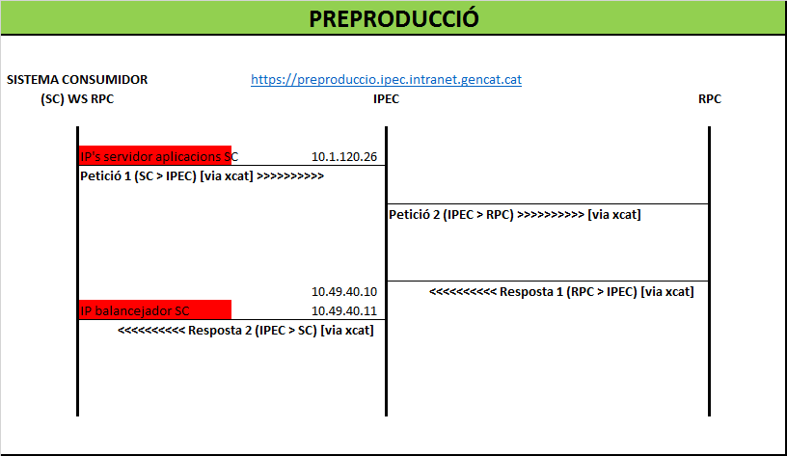

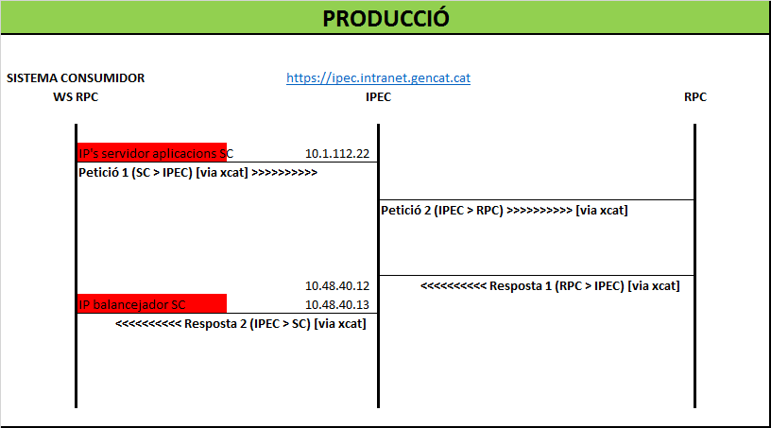

# Tipus de comunicació i seguretat

## Tipus de Comunicació

Mitjançant el mecanisme WS l’enviament de la petició de consum i la resolució del mateix s’estableixen en una única comunicació (Petició-Resposta).

En aquesta comunicació es defineixen dos missatges: Petició i Resposta.

Aquest mecanisme és preferible en casos d’enviar peticions o lots poc voluminosos i sempre que es requereixi d’una resposta immediata, facilitant així una millor integració en determinats processos de negoci que requereixen d’aquesta immediatesa.

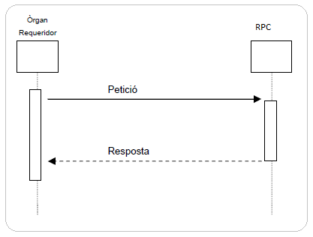

## Embolcall SOAP de la missatgeria RPC

Qualsevol missatge a RPC ve embolcallat per un missatge SOAP 1.1 o 1.2:

**<soapenv:Envelope**

xmlns:soapenv=<http://schemas.xmlsoap.org/soap/envelope/> xmlns:ser="http://gencat.cat/jcca/rpc/serveisRpc" xmlns:pet="http://gencat.cat/jcca/rpc/serveisRpc/peticion">

**<soapenv:Body>**

...Dades de la petició...

**<soapenv:Body>**

**</soapenv:Envelope>**

## Autenticació

L’aplicació emissora ha d’estar donada d’alta a la base de dades de RPC com a usuari integrador i disposar d’una contrasenya. L’aplicació emissora informarà al camp <pet:dadesAutenticacio> de cada petició el codi d’usuari integrador i la contrasenya, que ha d’estar encriptada en Base64.

A més, cada petició s’ha d’enviar amb un identificador al camp <pet:idPeticio>. Aquest identificador ha de ser únic per cada aplicació emissora.

Per altra banda, si el consum del webservice de RPC es realitza mitjançant la plataforma IPEC (Integració Processos del Departament d’Economia i Coneixement), caldrà acomplir també els requisits d’autenticació propis d’IPEC.

Els possibles missatges d’errors en cas de no superar l’autenticació són:

* “*L’usuari no existeix*”, si no existeix cap usuari integrador a la base de dades de RPC amb el codi informat a la petició.
* “*La contrasenya és incorrecta*”, si la contrasenya informada a la petició no coincideix amb la registrada a la base de dades de RPC per l’usuari integrador.
* “*L'usuari no està actiu*”, si l’usuari integrador informat a la petició existeix a la base de dades de RPC peró esta donat de baixa.
* “*L'usuari no és integrador*”, si l’usuari integador informat a la petició existeix a la base de dades de RPC peró no com a usuari de webservice.

## Autorització

L’aplicació emissora tindrà permis per a enviar dades d’organismes als que estigui associat el seu usuari integrador a la base de dades de RPC. L’associació d’organismes a usuaris integradors la realitzarà l’administrador de RPC de la Junta Consultiva de Contractació Administrativa (JCCA).

En cas que un usuari integrador envii una petició amb dades d’un organisme al que no esta associat, RPC retornarà l’error “*L'usuari no té associat aquest organisme*”.

## Encriptació

L’enviament de les dades es realitza a través del protocol HTTPS (HTTP + SSL) amb autentificació de servidor de manera que la informació viatgi encriptada.

# Estructura de la missatgeria

El format dels missatge d’entrada i sortida del webservice esta definit al fitxer serveisRPC.wsdl.

## Petició

El missatge de petició esta format per un bloc obligatori (atributs) que contindrà les dades bàsiques de la petició (identificador, usuari, sistema, etc), i una serie de blocs opcionals (contractes, lots, etc) que permetran informar les dades a carregar en RPC.

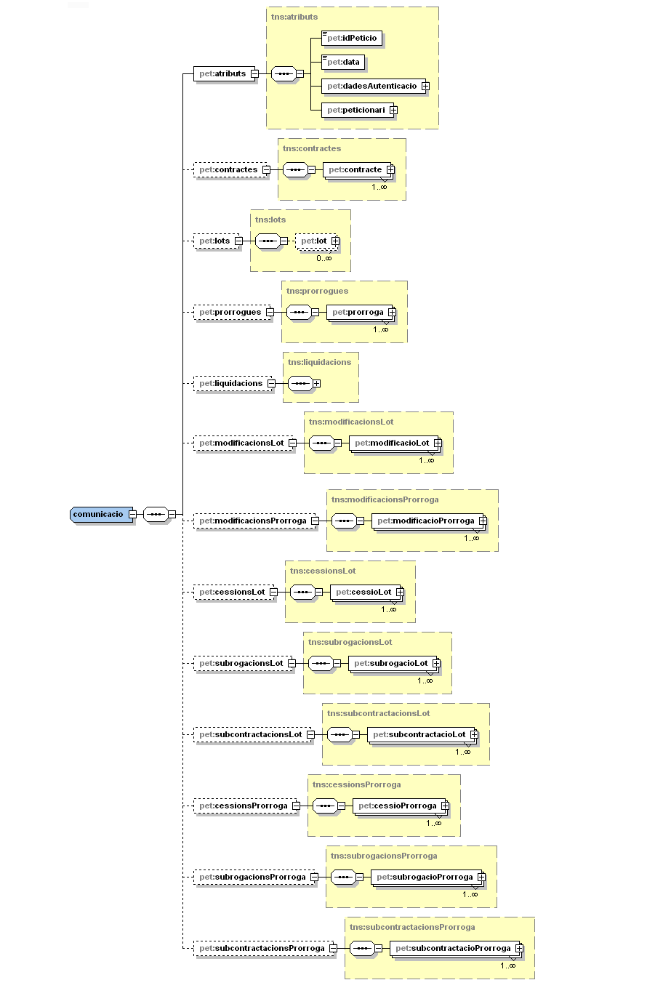

**Esquema exemple**

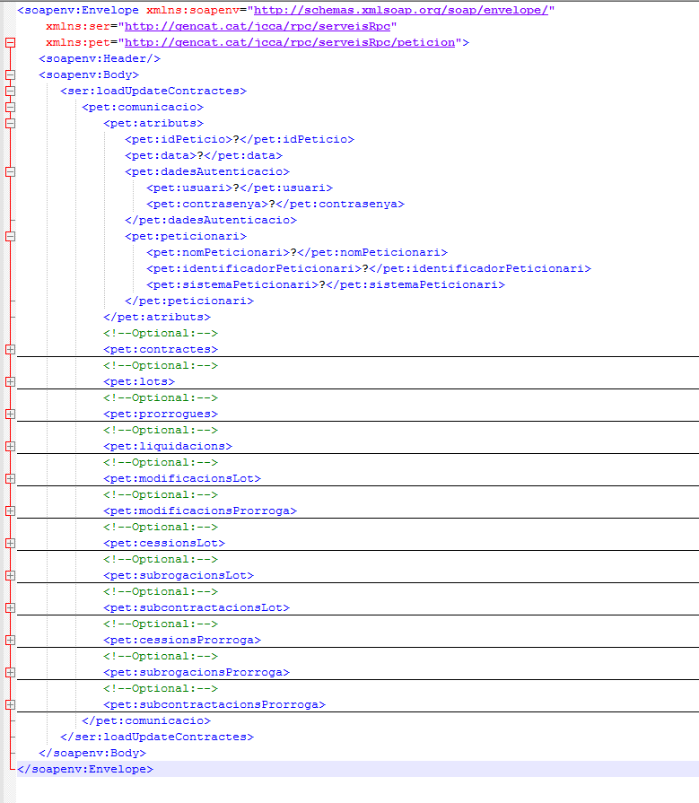

Veure el fitxer adjunt **petició_v4.3.xml:**

**

A continuació es descriuen els elements de la petició i la seva ubicació dins un embolcall soap. S’entén que tot el missatge descrit s’inclou dins un embolcall Soap Envelope: <soap:Envelope xmlns:soap="http://schemas.xmlsoap.org/soap/envelope/">.

| **Ubicació** | **Nom** | **Nom ws antic** | **Tipus** | **Req.** | **Descripció** |
| --- | --- | --- | --- | --- | --- |
| soap:Body | loadUpdateContractes | loadContractes | **Bloc** | Si | Correspon a la informació de la petició: els atributs i les sol·licituds que contingui. Es farà servir en crides via WS. |
| soap:Body/loadUpdateContractes/?pet | comunicacio | comunicacio | **Bloc** | Si |  |
| soap:Body/loadUpdateContractes/?pet /comunicacio | atributs | No existeix | **Bloc** | Si | Conté les dades necessàries per a la identificació de cada petició. Veure apartat "Atributs". |
| soap:Body/loadUpdateContractes/?pet /comunicacio | contractes | contractes | **Bloc** | No | Conté les dades dels contractes a carregar, inclosos els seus lots i situacions contractuals. Veure apartat "Contractes". |
| soap:Body/loadUpdateContractes/?pet /comunicacio | lots | lots | **Bloc** | No | Conté les dades dels lots a carregar, inclosos els seus modificacions, liquidacions i situacions contractuals. Veure apartat "Lots". |
| soap:Body/loadUpdateContractes/?pet /comunicacio | prorrogues | prorrogues | **Bloc** | No | Conté les dades de les pròrrogues a carregar, inclosos els seus modificacions i situacions contractuals. Veure apartat "Prorrogues”. |
| soap:Body/loadUpdateContractes/?pet /comunicacio | liquidacions | extincionsLot  extincionsPro | **Bloc** | No | Conté les dades de les liquidacions (lots i pròrrogues). Veure apartat "Liquidacions". |
| soap:Body/loadUpdateContractes/?pet /comunicacio | modificacionsLot | modificacionsLot | **Bloc** | No | Conté les dades de les modificacions de lots i les modificacions de les seves anualitats. Veure apartat "ModificacionsLot". |
| soap:Body/loadUpdateContractes/?pet /comunicacio | modificacionsProrroga | modificacionsPro | **Bloc** | No | Conté les dades de les modificacions de pròrrogues i les modificacions de les seves anualitats. Veure apartat "ModificacioProrroga". |
| soap:Body/loadUpdateContractes/?pet /comunicacio | cessionsLot | cessionsLot | **Bloc** | No | Conté les dades de les cessions de lots a carregar. Veure apartat "CessionsLot". |
| soap:Body/loadUpdateContractes/?pet /comunicacio | subrogacionsLot | subrogsLot | **Bloc** | No | Conté les dades de les subrogacions de les lots a carregar. Veure apartat "SubrogacionsLot". |
| soap:Body/loadUpdateContractes/?pet /comunicacio | subcontractacionsLot | subconsLot | **Bloc** | No | Conté les dades de les subcontractacions de lots a carregar. Veure apartat "SubcontractacionsLot". |
| soap:Body/loadUpdateContractes/?pet /comunicacio | cessionsProrroga | cessionsPro | **Bloc** | No | Conté les dades de les seccions de les pròrrogues a carregar. Veure apartat "CessionsProrroga". |
| soap:Body/loadUpdateContractes/?pet /comunicacio | subrogacionsProrroga | subrogsPro | **Bloc** | No | Conté les dades de les subrogacions de les pròrrogues a carregar. Veure apartat "SubrogacionsProrroga". |
| soap:Body/loadUpdateContractes/?pet /comunicacio | subcontractacionsProrroga | subconsPro | **Bloc** | No | Conté les dades de les subcontractacions de les pròrrogues a carregar. Veure apartat "SubcontractacionsProrroga". |

### Atributs

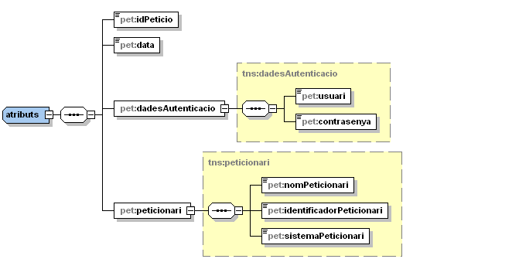

| **Ubicació** | **Nom** | **Nom ws antic** | **Tipus** | **Req.** | **Descripció** |
| --- | --- | --- | --- | --- | --- |
| soap:Body/loadUpdateContractes/?pet /comunicacio/atributs | idPeticio | No existeix | String | Si | Identificador de la petició. El id ha de ser únic per a cada sistema integrador, de forma que no es podrá fer una petició amb un id ja utilitzat pel sistema integrador. |
| soap:Body/loadUpdateContractes/?pet /comunicacio/atributs | data | data | Datetime | Si | Data d’enviament de la petició.  Format: YYYY-MM-DDThh:mm:ss. |
| soap:Body/loadUpdateContractes/?pet /comunicacio/atributs | **dadesAutenticacio** | No existeix | **Bloc** | Si | Conté les dades del usuari a RPC. Veure apartat "DadesAutenticacio". |
| soap:Body/loadUpdateContractes/?pet /comunicacio/atributs/**dadesAutenticacio** | usuari | usuari | String | Si | Usuari de connexió a RPC. |
| soap:Body/loadUpdateContractes/?pet /comunicacio/atributs/**dadesAutenticacio** | contrasenya | No existeix | String | Si | Password de connexió a RPC. Codificada en **Base64**. |
| soap:Body/loadUpdateContractes/?pet /comunicacio/atributs | **peticionari** | No existeix | **Bloc** | Si |  |
| soap:Body/loadUpdateContractes/?pet /comunicacio/atributs/**peticionari** | nomPeticionari | No existeix | String | Si | Nom del responsable que realitza la petició. |
| soap:Body/loadUpdateContractes/?pet /comunicacio/atributs/**peticionari** | identificadorPeticionari | No existeix | String | Si | Identificacio del reposable que realitza la petició. |
| soap:Body/loadUpdateContractes/?pet /comunicacio/atributs/**peticionari** | sistemaPeticionari | No existeix | String | Si | Nom de sistema Peticionari. (GEEC, TEEC, DESAL, etc) Es validarà que aquest registrat en el manteniment d'aplicacions de RPC. |

### Contractes

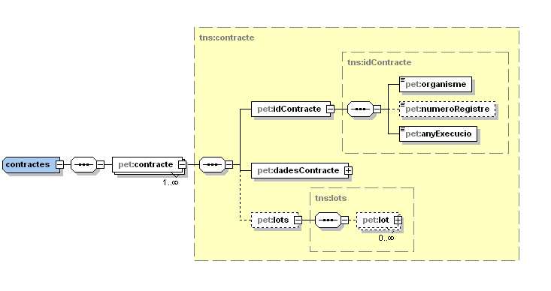

| **Ubicació** | **Nom** | **Nom ws antic** | **Tipus** | **Req.** | **Descripció** |
| --- | --- | --- | --- | --- | --- |
| soap:Body/loadUpdateContractes/?pet /comunicacio/contractes | **contracte** | **contracte** | **Bloc** | Si | Conté les dades del contracte. |
| soap:Body/loadUpdateContractes/?pet /comunicacio/contractes/contracte | **idContracte** | **idContracte** | **Bloc** | Si | Conté les dades d'identificació del contracte. Veure apartat "idContracte". |
| soap:Body/loadUpdateContractes/?pet /comunicacio/contractes/contracte | **dadesContracte** | **dadesContracte** | **Bloc** | Si | Bloc. Conté les dades dels contractes a carregar.  Veure apartat "dadesContracte". |
| soap:Body/loadUpdateContractes/?pet /comunicacio/contractes/contracte | lots | lots | **Bloc** | No | Conté les dades dels lots a carregar, inclosos els seus modifciaciones, liquidacions i situacions contractuals. Veure apartat "Lots". |

#### idContracte

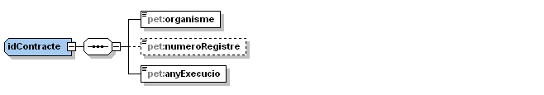

| **Ubicació** | **Nom** | **Nom ws antic** | **Tipus** | **Req.** | **Descripció** |
| --- | --- | --- | --- | --- | --- |
| */idContracte | anyExecucio | anyExecucio | String | Si | Any d’execució del contracte dins del organisme. |
| */idContracte | numeroRegistre | numRegistre | Number | No | Número d’execució del contracte dins del organisme. Només és obligatori per a fer actualitzacions de dades ja registrades a RPC. |
| */idContracte | organisme | organisme | String | Si | Codi intern de l’organisme segons la codificació del Registre Públic de Contractes. |

*: qualsevol ubicació de la petició en la que es fa referencia a l'element idContracte.

#### dadesContracte

| **Ubicació** | **Nom** | **Nom ws antic** | **Tipus** | **Req.** | **Descripció** |
| --- | --- | --- | --- | --- | --- |
| soap:Body/loadUpdateContractes/?pet /comunicacio/contractes/contracte/ dadesContracte | unitatContractacio | No existeix | String | No | Codi de la Unitat Contractació.  OBLIGATORI si l’organisme que informa les dades té establertes unitats de contractació a RPC. |
| soap:Body/loadUpdateContractes/?pet /comunicacio/contractes/contracte/ dadesContracte | grupContracte | grupContracte | String | Si | Grup del contracte. Cada grup de contractes té els seus tipus de contractes.  ***Valors Codi: Veure annex. Valors i Consideracions de la càrrega - Grups de Contractes.*** |
| soap:Body/loadUpdateContractes/?pet /comunicacio/contractes/contracte/ dadesContracte | tipusContracte | tipusContracte | String | Si | ***Valors Codi: Veure annex. Valors i Consideracions de la càrrega - Tipus de Contractes.*** |
| soap:Body/loadUpdateContractes/?pet /comunicacio/contractes/contracte/ dadesContracte | numeroLots | numLots | Number | Si | Número de lots del contracte. |
| soap:Body/loadUpdateContractes/?pet /comunicacio/contractes/contracte/ dadesContracte | plurianual | plurianual | Boolean | Si | Indicador de si el contracte és pluriannual en la seva execució. Valors: 'true', 'false'. |
| soap:Body/loadUpdateContractes/?pet /comunicacio/contractes/contracte/ dadesContracte | plurianualsobrevingut |  | Boolean | No | Indicador de si el contracte és tractat com a pluriannual en la seva execució quan un contracte que no era plurianual esdevé plurianual per causes determinades. Valors: 'true', 'false' |
| soap:Body/loadUpdateContractes/?pet /comunicacio/contractes/contracte/ dadesContracte | modalitat | modalitat | String | No | Obligatori per contractes de Gestió de Serveis. ***Valors Codi: Veure annex. Valors i Consideracions de la càrrega - Modalitats de Contracte.*** |
| soap:Body/loadUpdateContractes/?pet /comunicacio/contractes/contracte/ dadesContracte | complementariObres | complObres | Boolean | Si | Indicador de si el contracte és complementari d’un altre contracte d’obres. Necessari si el tipus de contracte és ‘CA’ (Consultoria i Assistència). Valors: 'true', 'false'. |
| soap:Body/loadUpdateContractes/?pet /comunicacio/contractes/contracte/ dadesContracte | dataBOE | dataBOE | Date | No | Format: YYYY-MM-DD.  Data de publicació de la licitació al BOE.  Opcional. |
| soap:Body/loadUpdateContractes/?pet /comunicacio/contractes/contracte/ dadesContracte | dataDOGC | dataDOGC | Date | No | Format: YYYY-MM-DD.  Data de publicació de la licitació al Diari Oficial de la  Generalitat.  Opcional. |
| soap:Body/loadUpdateContractes/?pet /comunicacio/contractes/contracte/ dadesContracte | dataDOUE | dataDOUE | Date | No | Format: YYYY-MM-DD. Data de publicació de la licitació al DOUE.  Necessari, només en el cas de contractes Oberts, Restringits, Associació per a la Innovació, Concurs de projectes o Negociats amb publicitat, que no siguin de "Consultoria i assistència" ni "Administratius especials", amb un import de licitació superior als marges establerts. Pels contractes del TRLCSP, aquesta necessitat no s’aplica en el cas que s’hagi informat la Data de Publicació al Perfil del Contractant. |
| soap:Body/loadUpdateContractes/?pet /comunicacio/contractes/contracte/ dadesContracte | dataBOP | dataBOP | Date | No | Format: YYYY-MM-DD.  Data de publicació de la licitació al Butlletí Oficial de la Província.  Opcional. |
| soap:Body/loadUpdateContractes/?pet /comunicacio/contractes/contracte/ dadesContracte | dataPremsa | dataPremsa | Date | No | Format: YYYY-MM-DD.  Data de publicació en premsa, no oficial, diària.  Opcional. |
| soap:Body/loadUpdateContractes/?pet /comunicacio/contractes/contracte/ dadesContracte | dataAltres | dataAltres | Date | No | Format: YYYY-MM-DD.  Data de publicació a altres diaris oficials.  Opcional. |
| soap:Body/loadUpdateContractes/?pet /comunicacio/contractes/contracte/ dadesContracte | dataAnunci | dataAnunci | Date | No | Format: YYYY-MM-DD. Data de publicació de l’anunci al perfil del contractant.  Obligatori a contractes de procediment Obert, Restringit o Associació per a la Innovació. També obligatori a contractes de Concurs de projectes o Negociats amb publicitat, que no siguin de "Consultoria i assistència" ni "Administratius especials", amb un import de licitació superior als marges establerts. |
| soap:Body/loadUpdateContractes/?pet /comunicacio/contractes/contracte/ dadesContracte | criteriValoracio | criteriValoracio | String | No | Derivat de la llei TRLCSP. Obligatori per contractes que no siguin Menors o Negociats amb o sense Publicitat.  En el cas d’expedients d’Emergència no és necessari. ***Valors Codi: Veure annex. Valors i Consideracions de la càrrega - Criteri de Valoració.*** |
| soap:Body/loadUpdateContractes/?pet /comunicacio/contractes/contracte/ dadesContracte | descripcio | descripcio | String | Si | Descripció del contracte. |
| soap:Body/loadUpdateContractes/?pet /comunicacio/contractes/contracte/ dadesContracte | tipusSubministraments | benObjecte | String | No | Necessari pel contractes de subministraments. ***Valors Codi: Veure annex. Valors i Consideracions de la càrrega - Tipus Subministrament.*** |
| soap:Body/loadUpdateContractes/?pet /comunicacio/contractes/contracte/ dadesContracte | procedimentAdjudicacio | procAdjudicacio | String | Si | Necessari, excepte per expedients de classe ‘E’ Emergència. ***Valors Codi: Veure annex (6. Valors i Consideracions de la càrrega) - Procediments d’Adjudicació.*** |
| soap:Body/loadUpdateContractes/?pet /comunicacio/contractes/contracte/ dadesContracte | motiuAdjudiacacioDirecteNoMenor | -- | String | No | Necessari quan procAdjudicació és ‘Adjudicacions directes no menors’.  ***Valors Codi: Veure annex ( Valors i Consideracions de la càrrega) – Motius adjudicacions no menor.*** |
| soap:Body/loadUpdateContractes/?pet /comunicacio/contractes/contracte/ dadesContracte | expedient | expedient | String | No | Identificador per a la unitat contractant. No es pot repetir dins una mateixa unitat contractant. |
| soap:Body/loadUpdateContractes/?pet /comunicacio/contractes/contracte/ dadesContracte | classeExpedient | classeExpedient | String | Si | Indica el tipus de tramitació de l’expedient.  ***Valors Codi: Veure annex. Valors i Consideracions de la càrrega - Classes d'Expedient.*** |
| soap:Body/loadUpdateContractes/?pet /comunicacio/contractes/contracte/ dadesContracte | importLicitacio | importLicitacio | Number | No | OPCIONAL, si l’indicador d’Imports a determinar s’activa. En cas contrari, és necessari. Haurà de ser coherent amb l’import de licitació dels lots.  Si és zero, l’import de licitació dels lots haurà de ser també zero. Si no és zero, es validarà que la suma dels imports dels lots sigui igual o menor que l’import de licitació del contracte. |
| soap:Body/loadUpdateContractes/?pet /comunicacio/contractes/contracte/ dadesContracte | importLicitacioIVA | importLicitacioIVA | Number | No | Necessari pels contractes adjudicats amb la nova llei TRLCSP. Necessari excepte en el cas que s’activi l’indicador d’Imports per Determinar. Exemple: 999.50 |
| soap:Body/loadUpdateContractes/?pet /comunicacio/contractes/contracte/ dadesContracte | importValorEstimat | importVec | Number | No | Import del valor estimat del contracte. Exemple: 999.50 |
| soap:Body/loadUpdateContractes/?pet /comunicacio/contractes/contracte/ dadesContracte | importsDeterminar | importsDeterminar | Boolean | Si | Indicador de si l’import d’adjudicació encara està per determinar. Si l’import d’adjudicació és superior a zero l’indicador haurà de ser ‘false’. Si l’import d’adjudicació és zero l’indicador haurà de ser ‘true’. Valors: 'true', 'false' |
| soap:Body/loadUpdateContractes/?pet /comunicacio/contractes/contracte/ dadesContracte | causaLegal | causaLegal | String | No | Necessari si el procediment d’adjudicació és Negociat, Negociat amb Publicitat o Negociat sense Publicitat ***Valors Codi: Veure annex. Valors i Consideracions de la càrrega - Causa Legal.*** |
| soap:Body/loadUpdateContractes/?pet /comunicacio/contractes/contracte/ dadesContracte | numeroInvitacions | numInvitacions | String | No | Necessari si el procediment d’adjudicació és Negociat, Negociat amb Publicitat o Negociat sense Publicitat i procediment restringit o Associació per a la Innovació. En la resta de casos serà zero. |
| soap:Body/loadUpdateContractes/?pet /comunicacio/contractes/contracte/ dadesContracte | segonContractista | segonAdjudicacions | Boolean | No | Derivat de la llei TRLCSP. OPCIONAL excepte en els casos de procediment d’adjudicació ‘derivat d’acords marc’. En aquest cas ha de ser DA per coincidir. Valors: 'true', 'false'. |
| soap:Body/loadUpdateContractes/?pet /comunicacio/contractes/contracte/ dadesContracte | numeroRegistreAnterior | numAnterior | String | No | Identificació del número de contracte anterior. |
| soap:Body/loadUpdateContractes/?pet /comunicacio/contractes/contracte/ dadesContracte | anyExecucioAnterior | anyAnterior | String | No | Identificació any de contracte anterior. |
| soap:Body/loadUpdateContractes/?pet /comunicacio/contractes/contracte/ dadesContracte | acordMarc | acordMarc | String | No | Identificador d’acord marc. Necessari en el cas que el procediment sigui ‘Negociat’ i la causa legal associada estigui lligada a un acord marc, per contractes anteriors al TRLCSP. Necessari en el cas que el Sistema d’Adjudicació sigui ‘Derivat d’Acord Marc’ en el cas de contractes del TRLCSP. |
| soap:Body/loadUpdateContractes/?pet /comunicacio/contractes/contracte/ dadesContracte | subministramentsHomologats | homologat | Boolean | No | Indicador de subministraments homologats. Necessari en el cas de contractes de subministraments. Valors: 'true', 'false'. |
| soap:Body/loadUpdateContractes/?pet /comunicacio/contractes/contracte/ dadesContracte | subministramentsAgregats | agregat | Boolean | No | Indicador de subministraments agregats.  Necessari en el cas de contractes de subministraments. Valors: 'true', 'false' |
| soap:Body/loadUpdateContractes/?pet /comunicacio/contractes/contracte/ dadesContracte | sistemaAdjudicacio | sistemaAdjudicacio | String | No | ‘DA’ → implica que l’adjudicació del contracte es deriva d’un acord marc. En aquest cas, s’haurà d’informar l’expedient de l’acord marc en qüestió. ‘S’ → implica que l’adjudicació s’ha fet mitjançant subhasta electrònica. ***Valors Codi: Veure annex. Valors i Consideracions de la càrrega - Sistemes d’Adjudicació.*** |
| soap:Body/loadUpdateContractes/?pet /comunicacio/contractes/contracte/ dadesContracte | reservat | reservat | Boolean | No | Indicador de contracte reservat. Valors: 'true', 'false'. |
| soap:Body/loadUpdateContractes/?pet /comunicacio/contractes/contracte/ dadesContracte | pertanyCat2Llei302007 | pertanyCat2Llei302007 | Boolean | No | Indicador de contracte exempt de ser publicat al BOE i DOUE OPCIONAL dins dels contractes de Serveis. Derivat de la llei TRLCSP. Valors: 'true', 'false'. |
| soap:Body/loadUpdateContractes/?pet /comunicacio/contractes/contracte/ dadesContracte | senseDespesaAsociada | senseDespesaAsociada | Boolean | No | Indicador de contracte sense despesa associada. OPCIONAL en el cas de contractes de Gestió de Serveis Públics i Administratius Especials. Valors: 'true', 'false'. |
| soap:Body/loadUpdateContractes/?pet /comunicacio/contractes/contracte/ dadesContracte | responsableContracte | respContracte | Boolean | No | Indicador del responsable del contracte. Valors: 'true', 'false'. |
| soap:Body/loadUpdateContractes/?pet /comunicacio/contractes/contracte/ dadesContracte | preuUnitari | preuUnitari | Boolean | No | Indicador del preu unitari. Per defecte ‘true’ Valors: 'true', 'false' |
| soap:Body/loadUpdateContractes/?pet /comunicacio/contractes/contracte/ dadesContracte | clausulesSocials | clausulesSocials | Boolean | No | Indicador de les clàusules socials. Per defecte ‘false’ Valors: 'true', 'false'. |
| soap:Body/loadUpdateContractes/?pet /comunicacio/contractes/contracte/ dadesContracte | dadesClausulesSocials | No existeix | **Bloc** | No | Bloc amb la llista de les clausules socials del contracte.  Només es pot informar, i será obligatori, sí s’ha indicat que el contracte és de clausules socials (clausulesSocials = true). |
| soap:Body/loadUpdateContractes/?pet /comunicacio/contractes/contracte/ dadesContracte | clausulesAmbientals | clausulesAmbientals | Boolean | No | Indicador de les clàusules ambientals. Per defecte ‘false’ Valors: 'true', 'false'. |
| soap:Body/loadUpdateContractes/?pet /comunicacio/contractes/contracte/ dadesContracte | clausulesArbitratge | clausulesArbitratge | Boolean | No | Indicador de les clàusules d’arbitratge. Per defecte ‘false’ Valors: 'true', 'false'.  Camp obsolet |
| soap:Body/loadUpdateContractes/?pet /comunicacio/contractes/contracte/ dadesContracte | clausulesRDI | clausulesRDI | Boolean | No | Indicador de les clàusules R+D+I. Per defecte ‘false’ Valors: 'true', 'false'.  Camp obsolet |
| soap:Body/loadUpdateContractes/?pet /comunicacio/contractes/contracte/ dadesContracte | clausulaEtica |  | Boolean | No | Indicador de clàusula ètica. Per defecte ‘false’ Valors: 'true', 'false'. |
| soap:Body/loadUpdateContractes/?pet /comunicacio/contractes/contracte/ dadesContracte | clausulaLinguistica |  | Boolean | No | Indicador de clàusula lingüística. Per defecte ‘false’ Valors: 'true', 'false'. |
| soap:Body/loadUpdateContractes/?pet /comunicacio/contractes/contracte/ dadesContracte | contracteComplementari | contrComplementari | Boolean | No | Contracte complementari: Nomes es pot informar per a contractes amb el “tipus de contracte” igual a ‘OB’ Obres o ‘SE’ Serveis o ‘CO’ Concessió Obra pública. Valors: 'true', 'false' |
| soap:Body/loadUpdateContractes/?pet /comunicacio/contractes/contracte/ dadesContracte | classificacioEmpresarial | classifEmpresarial | Boolean | No | S’ha d’informar només a contractes amb el “tipus de contracte” igual a ‘OB’ Obres.  Valors: 'true', 'false'. |
| soap:Body/loadUpdateContractes/?pet /comunicacio/contractes/contracte/ dadesContracte | modalitatDeterminacioPreus | modalitatDetPreus | String | No | Nomes es pot informar per a contractes amb el “tipus de contracte” igual a ‘SE’ Serveis, , pels quals serà obligatori informar-lo. ***Valors Codi: Veure annex. Valors i Consideracions de la càrrega - Modalitats de Preus.*** |
| soap:Body/loadUpdateContractes/?pet /comunicacio/contractes/contracte/ dadesContracte | aportacionsPubliquesConstruccio | aportPubliquesConstr | Number | No | Nomes es pot informar per a contractes amb el “tipus de contracte” igual a ‘CO’ Concessió Obra pública, , pels quals serà obligatori informar-lo. Exemple: 999.50 |
| soap:Body/loadUpdateContractes/?pet /comunicacio/contractes/contracte/ dadesContracte | despesaAnticipada | despesaAnticipada | Boolean | No | Obligatori per àmbit Generalitat sempre i quant no es seleccioni tipus de tramitació d’emergència |
| soap:Body/loadUpdateContractes/?pet /comunicacio/contractes/contracte/ dadesContracte | innovacio | innovacio | String | No | Obligatori per qualsevol grup-tipus-tramitació. ***Valors Codi:***  ***Veure annex. Registre de Innovacio.***  Per als contractes amb procediment Associació per a la Innovació, es tradueix automàticament a Associació per a la Innovació. |
| soap:Body/loadUpdateContractes/?pet /comunicacio/contractes/contracte/ dadesContracte | gestioEficient | gestioEficient | String | No | Obligatori i en cas de ser SI, no existirà obligació d’informar data DOGC/BOP  ***Valors Codi: Veure annex. Tipus de Tramitació Simplificada*** |
| soap:Body/loadUpdateContractes/?pet /comunicacio/contractes/contracte/ dadesContracte | contractacioConjunta | contractacioConjunta | String | No | Obligatori.  Valors: 'S', 'N'. |
| soap:Body/loadUpdateContractes/?pet /comunicacio/contractes/contracte/ dadesContracte | metodologiaBim |  | Boolean | No | Camp per tal de identificar aquells contractes d’obres i de serveis que s’informen en l’RPC i que incorporen la tecnologia BIM (Building Information Modeling).  Per contractes de tipus Obres, Serveis i Concessió d’obra. **Obligatori per organismes d’àmbit Generalitat i Universitats.** |

#### Lots

Utilitzar l'estructura de bloc detallada al apartat Lots. S'ha de tenir en compte que la ubicació de l'element **lots**, per aquest cas, és a partir de la direcció des de la qual es fa referència. En aquest cas, serà “*soap:Body/loadUpdateContractes/?pet/contractes/contracte*”.

Validacions:

Els camps necessaris per contractes amb procediment d’adjudicació Obert, Restringit o Associació per a la Innovació són els següents:

* + - Forma d’adjudicació

Els camps necessaris per contractes amb procediment Negociat són els següents:

* + - Causa Legal (sempre que tipus contracte diferent d’administratiu especial)
    - Nombre d’invitacions

Els camps necessaris per contractes amb procediment restringit o Associació per a la Innovació són els següents:

* + - Nombre d’invitacions

Els camps necessaris segons tipus de contracte són els següents:

Si NO administratiu especial:

* + - Causa legal (si procediment negociat)

Si gestió serveis públics:

* Modalitat contracte

#### DadesClausulesSocials

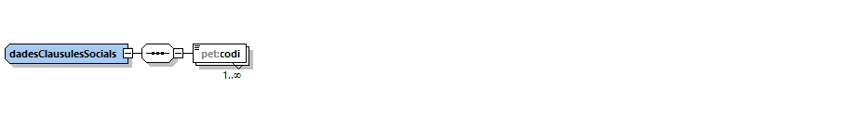

| **Ubicació** | **Nom** | **Nom ws antic** | **Tipus** | **Req.** | **Descripció** |
| --- | --- | --- | --- | --- | --- |
| */dadesClausulesSocials | codi | No existeix | String | Si | Codi de la clausula social  ***Valors Codi: Veure annex. Valors i Consideracions de la càrrega - Clausules Socials.*** |

*: qualsevol ubicació de la petició en la que es fa referencia a l'element dadesClausulesSocials.

### Lots

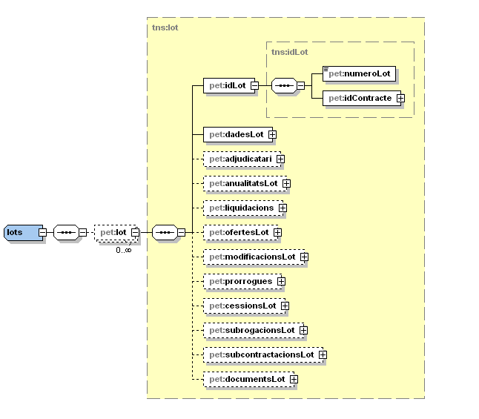

| **Ubicació** | **Nom** | **Nom ws antic** | **Tipus** | **Req.** | **Descripció** |
| --- | --- | --- | --- | --- | --- |
| */lots | **lot** | **Lot** | **Bloc** | Si | Conté les dades d’un lot. |
| */lots/lot | **idLot** | **idLot** | **Bloc** | Si | Conté les dades d'identificació del Lot. Veure apartat “idLot". |
| */lots/lot | **dadesLot** | **dadesLot** | **Bloc** | Si | Conté les dades dels lots a carregar. |
| */lots/lot | adjudicatari | adjudicatari | **Bloc** | No | Conté les dades de l’adjudicatari. Cal informar-lo sí el lot no és desert.  Veure apartat "Adjudicatari". |
| */lots/lot | anualitatsLot | anualitatsLot | **Bloc** | No | Conté les dades de les anualitats de lots. Veure apartat "AnualitatsLot". |
| */lots/lot | liquidacions | extincioLot | **Bloc** | No | Conté les dades de liquidació del Lot/prorroga. Veure apartat "Liquidacions". |
| */lots/lot | ofertesLot | ofertesLot | **Bloc** | No | Conté les dades de les ofertes del Lot. És obligatori informar com a mínim una oferta en lots no deserts de contractes no menors de tipus “Obres”. Veure apartat "OfertesLot". |
| */lots/lot | modificacionsLot | modificacionsLot | **Bloc** | No | Conté les dades de les modificacions de lots. Veure apartat "ModificacionsLot". |
| */lots/lot | prorrogues | prorrogues | **Bloc** | No | Conté les dades de les prorrogues del Lot. Veure apartat "Prorrogues". |
| */lots/lot | cessionsLot | cessionsLot | **Bloc** | No | Conté les dades de les cessions de lots. Veure apartat "CessionsLot". |
| */lots/lot | subrogacionsLot | subrogsLot | **Bloc** | No | Conté les dades de les subrogacions del Lot. Veure apartat "SubrogacionsLot". |
| */lots/lot | subcontractacionsLot | subconsLot | **Bloc** | No | Conté les dades de les subcontractació de Lot. Veure apartat "SubcontractacionsLot". |
| */lots/lot | documentsLot | documentsLot | **Bloc** | No | Conté les dades de documents. Veure apartat "DocumentsLot". |

*: qualsevol ubicació de la petició en la que es fa referencia a l'element Lots.

#### idLot

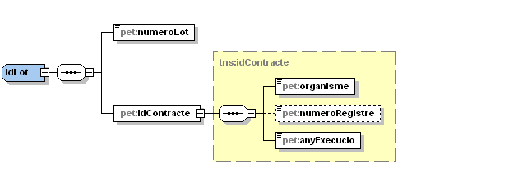

| **Ubicació** | **Nom** | **Nom ws antic** | **Tipus** | **Req.** | **Descripció** |
| --- | --- | --- | --- | --- | --- |
| */idLot | numeroLot | numLot | Number | Si | Nombre de Lot. Identifica el lot dins del contracte. |
| */idLot | idContracte | idContracte | **Bloc** | Si | Conté les dades d'identificació del contracte. Veure apartat "idContracte". |

*: qualsevol ubicació de la petició en la que es fa referencia a l'element idLot.

#### dadesLot

| **Ubicació** | **Nom** | **Nom ws antic** | **Tipus** | **Req.** | **Descripció** |
| --- | --- | --- | --- | --- | --- |
| */lots/lot/dadesLot | dataAdjudicacio | dataAdjudicacio | Date | Si | Ha de ser superior a la data publicació BOE, DOGC, DOUE, BOP, premsa, altres. Format: YYYY-MM-DD. |
| */lots/lot/dadesLot | dataFormalitzacio | dataFormalitzacio | Date | No | Format: YYYY-MM-DD. Ha de ser igual o superior a la data d’adjudicació. És obligatòria excepte en lots deserts, expedients d’Emergènciai contractes amb Procediments d'Adjudicació de tipus DA,SD i M. |
| */lots/lot/dadesLot | dataAprovacio | dataAprovacio | Date | No | Format: YYYY-MM-DD. Data d’aprovació de govern.  Necessari en contractes Pluriennals. |
| */lots/lot/dadesLot | cofinancament | cofinancament | Boolean | Si | Indicador de si el lot està cofinanciat per un altre organisme aliè a la Generalitat. Valors: 'true', 'false'. |
| */lots/lot/dadesLot | importCofinancament | importCofin | Number | No | Import necessari en el cas que l’indicador de cofinançament estigui activitat (Cofinanciació) i/o que el tipus de contracte sigui: gestió de servei públic, administratius especials, concessió d’obrar pública o col·laboració público-privat. |
| */lots/lot/dadesLot | importCofinancamentIVA | importCofinIVA | Number | No |  |
| */lots/lot/dadesLot | importAdjudicacio | importAdjudicacio | Number | No | Necessari si l’import a determinar en el contracte és ‘N’. |
| */lots/lot/dadesLot | importAdjudicacioIVA | importAdjudicacioIVA | Number | No | Obsolet, utilizar en el seu lloc el camp ‘importAdjudicacioIVAMultiple’. |
| */lots/lot/dadesLot | importCanon | importCanon | Number | No | Només per contractes de Gestió de Serveis Públics, Administratiu Especial, concessió d’obra pública, col·laboració público-privat o Serveis. |
| */lots/lot/dadesLot | importCanonIVA | importCanonIVA | Number | No |  |
| */lots/lot/dadesLot | periodicitatCanon | periodCanon | String | No | Només per contractes de Gestió de Serveis Públics o Serveis.  **Valors: Veure annex. Valors i Consideracions de la càrrega - Periodicitat del Cànon.** |
| */lots/lot/dadesLot | importSubvencioAdministracio | importAdmin | Number | No | Import subvenció administració. |
| */lots/lot/dadesLot | importSubvencioAdministracioIVA | importAdminIVA | Number | No | Import subvenció administració amb IVA. |
| */lots/lot/dadesLot | ImportSubvencioAdministracioPER | No existeix | Number | No | Percentatge de la subvenció administració. |
| */lots/lot/dadesLot | tipusIVA | tipusIVA | Number | No | OBLIGATORI: S’ha de informar en cas de contractes sense IVA múltiple. OPCIONAL, per la resta de casos. Només enters |
| */lots/lot/dadesLot | objecte | objecte | String | Si | Descripció del lot. |
| */lots/lot/dadesLot | paisProcedenciaProducte | procedencia | String | No | Procedències de producte. Codi Pais.  OBLIGATORI per contractes de Subministraments Homologats.  ***Valors Codi: Veure annex. Valors i Consideracions de la càrrega - Paises.*** |
| */lots/lot/dadesLot | importLicitacio | importLicitacio | Number | No | Import de licitació del lot.  OBLIGATORI si el lot no és desert. No informar si l’import de licitació del contracte és zero. |
| */lots/lot/dadesLot | importLicitacioIVA | importLicitacioIVA | Number | No | Import de licitació del lot amb IVA |
| */lots/lot/dadesLot | duradaConcessio | concessio | Number | No | OBLIGATORI, per contractes de Concessió d’Obra. Si no s’ha d’informar, cal posar el valor “0000”. Només enters. |
| */lots/lot/dadesLot | anysTermini | anysTermini | Number | No | Pot ser 0. Només enters. |
| */lots/lot/dadesLot | mesosTermini | mesosTermini | Number | No | Pot ser 0. Només enters. |
| */lots/lot/dadesLot | diesTermini | diesTermini | Number | No | Pot ser 0. Només enters. |
| */lots/lot/dadesLot | numeroLotAnterior | lotAnterior | Number | No | OBLIGATORI si la forma adjudicació és ‘S2’. (Segon adjudicatari). |
| */lots/lot/dadesLot | codiCPA | codiCPA | String | No | Codi de producte segons taula de codificacions del CPA.  ***Valors Codi: Veure annex. Valors i Consideracions de la càrrega - Codis CPA i CPV.*** |
| */lots/lot/dadesLot | codiCPV | codiCPV | String | No | Codi CPV. Obligatori. ***Valors Codi: Veure annex. Valors i Consideracions de la càrrega - Codis CPA i CPV.*** |
| */lots/lot/dadesLot | contracteMixt | contracteMixt | Boolean | No | OBLIGATORI.Si el tipus de contracte és administratiu especial, serà sempre ‘false’. Valors: 'true', 'false'. (Per defecte ‘false’) |
| */lots/lot/dadesLot | contracteMarc | contracteMarc | String | No | OBLIGATORI.Si el tipus de contracte és administratiu especial serà sempre ‘false’. Valors: 'true', 'false'. (Per defecte ‘false’) |
| */lots/lot/dadesLot | anualitats | anualitats | Boolean | Si | Indicador de si el lot té anualitats.  Valors: 'true', 'false'. |
| */lots/lot/dadesLot | modalitatsDeterminantsImport | pagamentAdmin | String | No | **Valors: Veure annex. Valors i Consideracions de la càrrega - Pagament Administració** |
| */lots/lot/dadesLot | previstaRevisioPreus | No existeix | Boolean | No | Indicador sí hi ha revisió de preus prevista pel Canon. Valors: 'true', 'false'. |
| */lots/lot/dadesLot | lotDesert | lotDesert | Boolean | Si | Indicador de lot desert. Valors: 'true', 'false'. |
| */lots/lot/dadesLot | tipusProducte | tipusProducte | String | No | OBLIGATORI per contractes de Subministraments Homologats. Codi de producte homologat. ***Valors Codi: Veure annex. Valors i Consideracions de la càrrega - Tipus de Producte.*** |
| */lots/lot/dadesLot | obraPublica | obraPublica | Boolean | No | Indicador de si es tracta d’obra pública. Valors: 'true', 'false'. (Per defecte ‘false’) |
| */lots/lot/dadesLot | dataInici | dataInici | Date | No | Format: YYYY-MM-DD. Necessari per lots no deserts i no tramitats d’Emergència. |
| */lots/lot/dadesLot | estudiDictamen | estudiDictamen | Boolean | Si | Indicador de contracte del tipus “Estudis i dictàmens”. Nomes es pot informar a 'true' a contractes amb el “tipus de contracte” igual a ‘SE’ Serveis. Valors: 'true', 'false'. |
| */lots/lot/dadesLot | partidaPressupostaria | partidaPressupostaria | String | No | Partida pressupostària al que està associat el contracte. El camp ha de complir el patró D/2270005XX/XXXX OBLIGATORI si 'estudiDictamen' es true i no s'informa 'compteComptable'. No s'ha d'informar si 'estudiDictamen' es false. |
| */lots/lot/dadesLot | compteComptable | compteComptable | String | No | Compte comptable al que està associat el contracte en cas d’empreses públiques que no tenen Partida pressupostària. OBLIGATORI si 'estudiDictamen' es true i no s'informa 'partidaPressupostaria'. No s'ha d'informar si 'estudiDictamen' es false. |
| */lots/lot/dadesLot | motiuUtilitatContracte | motiuUtilitatContracte | String | No | Motiu i utilitat del contracte. OBLIGATORI si 'estudiDictamen' es true. |
| */lots/lot/dadesLot | ivaMultiple | ivaMultiple | Boolean | No | Indicador de lot amb import d’adjudicació amb IVA múltiple Valors: 'true', 'false'. |
| */lots/lot/dadesLot | importAdjudicacioIVAMultiple | importAdjudAmbIva | Number | No | Import d’adjudicació amb IVA per lots amb IVA múltiple. OBLIGATORI sí el camp “ivaMultiple” és ‘true’. |
| */lots/lot/dadesLot | fomentSocial | fomentSocial | Boolean | No | Indicador de si el contracte respon al foment de l’objectiu social.  Valors: 'true', 'false'. |
| */lots/lot/dadesLot | tipusEntitat | tipusEntitat | String | No | Defineix l’entitat del foment objectiu social. **Valors: Veure annex. Valors i Consideracions de la càrrega - Tipus Entitat** |
| */lots/lot/dadesLot | revisioPreus | revisionsPreuEst | String | Sí | Revisió de preus. OBLIGATORI per a qualsevol tipus de contracte i procediment. Valors: Veure annex 6. Valors i Consideracions de la càrrega - Revisió de Preus Establert |
| */lots/lot/dadesLot | paisOrigenProducte | paisOrigen | String | No | Codi Pais Origen. OBLIGATORI en contractes de tipus SUBMINISTRAMENTS ***Valors Codi: Veure annex. Valors i Consideracions de la càrrega - Paises.*** |
| */lots/lot/dadesLot | classificacio | classificacio | String | No | Text indicant el grup, subgrup i la categoria. |
| */lots/lot/dadesLot | garantiaProvisional | garantiaProvisional | Boolean | No | Indicador de si el lot té garantia provisional. |
| */lots/lot/dadesLot | garantiaProvisionalImport | No existeix | Number | No | Import de la garantía provisional.  Si s’informa garantiaProvisional a true, cal informar obligatoriament “garantiaProvisionalImport” o “garantiaProvisionalPercentatge”. |
| */lots/lot/dadesLot | garantiaProvisionalPercentatge | garantiaProvisional | Number | No | Percentatge de la garantia provisional. En cas de ser ‘false’, cal enviar un 0 (zero). |
| */lots/lot/dadesLot | garantiaDefinitiva | garantiaDefinitiva | Boolean | No | Indicador de si el lot té garantia definitiva. |
| */lots/lot/dadesLot | garantiaDefinitivaImport | No existeix | Number | No | Import de la garantía definitiva.  Si s’informa garantiaDefinitiva a true, cal informar obligatoriament “garantiaDefinitivaImport” o “garantiaDefinitivaPercentatge”. |
| */lots/lot/dadesLot | garantiaDefinitivaPercentatge | garantiaDefinitiva | Number | No | Percentatge de la garantia definitiva. En cas de ser ‘false, cal enviar un 0 (zero). |
| */lots/lot/dadesLot | garantiaComplementaria | garantiaComplementaria | Boolean | No | Indicador de si el lot té garantia complementaria. |
| */lots/lot/dadesLot | garantiaComplementariaImport | No existeix | Number | No | Import de la garantía complementaria.  Si s’informa garantiaComplementaria a true, cal informar obligatoriament “garantiaComplementariaImport” o “garantiaComplementariaPercentatge”.g |
| */lots/lot/dadesLot | garantiaComplementariaPercentatge | garantiaComplementaria | Number | No | Percentatge de la garantia complementaria. En cas de ser ‘false, cal enviar un 0 (zero). |
| */lots/lot/dadesLot | garantiaGlobal | garantiaGlobal | Boolean | No | *LCSP917: Camp obsolet, RPC ja no el guarda.*  Indicador de si el lot té garantia global. |
| */lots/lot/dadesLot | garantiaGlobalImport | No existeix | Number | No | *LCSP917: Camp obsolet, RPC ja no el guarda.*  Import de la garantía global.  Si s’informa garantiaGlobal a true, cal informar obligatoriament “garantiaGlobalImport” o “garantiaGlobalPercentatge”. |
| */lots/lot/dadesLot | garantiaGlobalPercentatge | garantiaGlobal | Number | No | *LCSP917: Camp obsolet, RPC ja no el guarda.*  Percentatge de la garantia global. En cas de ser ‘false’, cal enviar un 0 (zero). |
| */lots/lot/dadesLot | llocExecucio | llocExecucio | String | Sí | OBLIGATORI per a qualsevol tipus de contracte i procediment. Cal indicar el codi INE corresponent a la Província de execució.  ***Valors Codi: Veure annex. Valors i Consideracions de la càrrega - Municipis i Províncies.*** |
| */lots/lot/dadesLot | compratInnovacio | compratInnovacio | String | No | Obligatori per qualsevol grup-tipus-tramitació.  Valors: 'Si', 'No'. |
| */lots/lot/dadesLot | dataFiPrevista | No existeix | Date | No | Format: YYYY-MM-DD.  Es valida en conjunt amb els terminis informats (diesTermini, mesosTermini, anysTermini). En cas de no informar-los es té en compte aquesta data. |

*: qualsevol ubicació de la petició en la que es fa referencia a l'element lots.

#### anualitatsLot

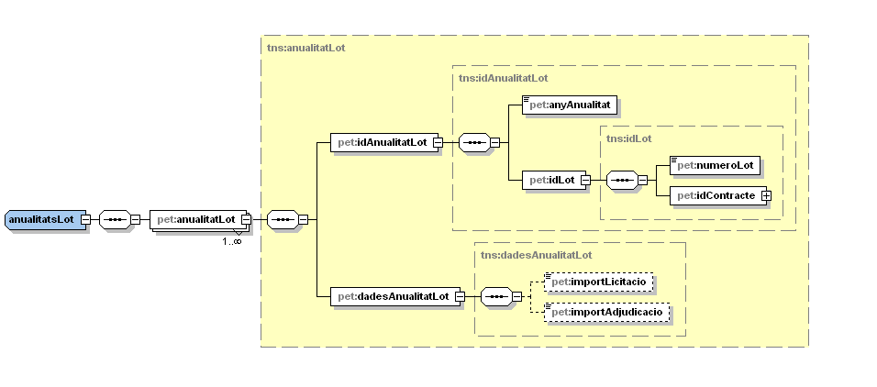

| **Ubicació** | **Nom** | **Nom ws antic** | **Tipus** | **Req.** | **Descripció** |
| --- | --- | --- | --- | --- | --- |
| */lots/lot/anualitatsLot | **anualitatLot** | **anualitatLot** | **Bloc** | Si | Conté les dades de l’anualitat de lot. |
| */lots/lot/anualitatsLot/anualitatLot | **idAnualitatLot** | **idAnualitatLot** | **Bloc** | Si | Conté les dades d'identificació. |
| */lots/lot/anualitatsLot/anualitatLot/ idAnualitatLot | anyAnualitat | anyAnualitat | Number | Si | Any Anualitat. Només enters. |
| */lots/lot/anualitatsLot/anualitatLot/ idAnualitatLot | idLot | idLot | **Bloc** | Si | Conté les dades d'identificació del Lot. Veure apartat "idLot". |
| */lots/lot/anualitatsLot/anualitatLot | **dadesAnualitatLot** | **dadesAnualitat** | **Bloc** | Si | Bloc dades Anualitat Lot. |
| */lots/lot/anualitatsLot/anualitatLot**/** dadesAnualitatLot | importLicitacio | importLicitacio | Number | No | Necessari. |
| */lots/lot/anualitatsLot/anualitatLot**/** dadesAnualitatLot | importAdjudicacio | importAdjudicacio | Number | No | Obligatori si l’import a determinar del contracte és ‘N’. |

*: qualsevol ubicació de la petició en la que es fa referencia a l'element lots.

Validacions:

* Poden haver vàries anualitats d’un lot o pròrroga.
* Any de l’anualitat és obligatori. Ha de ser superior o igual a l’any del contracte.
* Import adjudicació de l’anualitat. La suma dels imports d’adjudicació ha de ser igual o inferior a l’import del lot o de la pròrroga.
* Import de licitació de l’anualitat. La suma dels imports de licitació ha de ser igual o inferior a l’import de licitació del lot o de la pròrroga.
* Sempre haurà d’haver 2 anualitats com a mínim.

#### ofertesLot

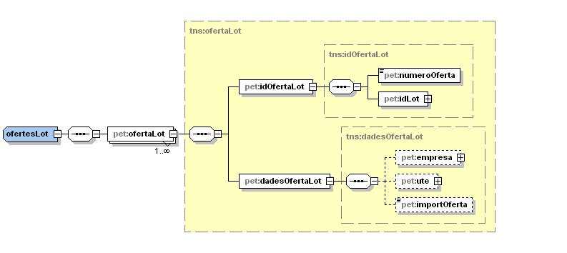

| **Ubicació** | **Nom** | **Nom ws antic** | **Tipus** | **Req.** | **Descripció** |
| --- | --- | --- | --- | --- | --- |
| */lots/lot/ofertesLot | ofertaLot | ofertaLot | **Bloc** | Si | Conté les dades de oferta de lot. |
| */lots/lot/ofertesLot/ofertaLot | **idOfertaLot** | **idOferLot** | **Bloc** | Si | Conté les dades d'identificació de la oferta. |
| */lots/lot/ofertesLot/ ofertaLot/idOfertaLot | numeroOferta | numOferta | Number | Si | Nom Identificador de la oferta. |
| */lots/lot/ofertesLot/ ofertaLot/idOfertaLot | idLot | idLot | **Bloc** | Si | Bloc. Conté les dades d'identificació del Lot. Veure apartat "idLot". |
| */lots/lot/ofertesLot/ofertaLot | **dadesOfertaLot** | **dadesOfertaLot** | **Bloc** | Si | Bloc de dades Ofertes. |
| */lots/lot/ofertesLot/ ofertaLot**/**dadesOfertaLot | empresa | empresa | **Bloc** | No | Conté les dades d'empresa Veure apartat "Empresa". |
| */lots/lot/ofertesLot/ ofertaLot**/**dadesOfertaLot | ute | ute | **Bloc** | No | Conté les dades de UTE. Veure apartat "UTE". |
| */lots/lot/ofertesLot/ ofertaLot**/**dadesOfertaLot | importOferta | importOferta | Number | No | Import de l’oferta presentada. (Nesessari) |

*: qualsevol ubicació de la petició en la que es fa referencia a l'element OfertesLot.

#### DocumentsLot

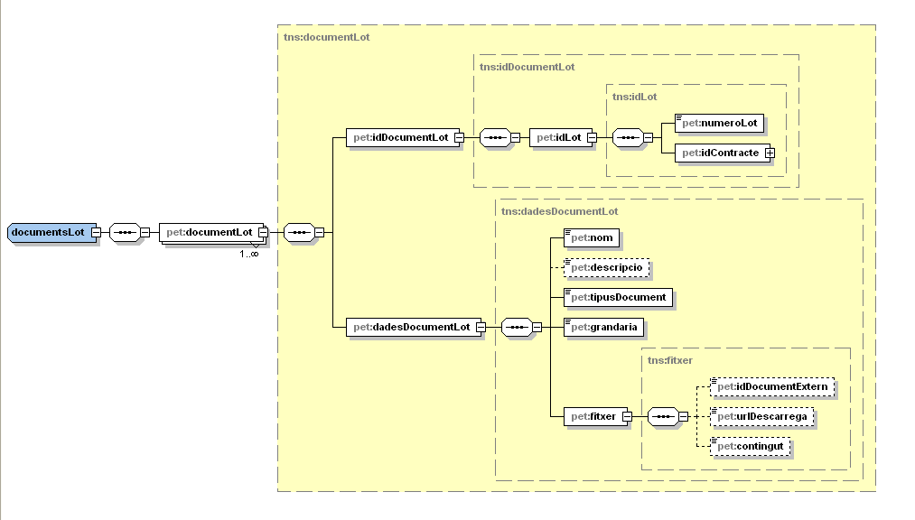

| **Ubicació** | **Nom** | **Nom ws antic** | **Tipus** | **Req.** | **Descripció** |
| --- | --- | --- | --- | --- | --- |
| */lots/lot/documentsLot | **documentLot** | **documentLot** | **Bloc** | Si | Conté les dades del document de lot. |
| */lots/lot/documentsLot/documentLot | **idDocumentLot** | **idDocumentLot** | **Bloc** | Si | Bloc. Conté les dades d'identificació. |
| */lots/lot/documentsLot/documentLot/ idDocumentLot | idLot | idLot | **Bloc** | Si | Bloc. Conté les dades d'identificació del Lot. Veure apartat "idLot". |
| */lots/lot/documentsLot/documentLot | **dadesDocumentLot** | **dadesDocumentLot** | **Bloc** | Si | Bloc amb les dades del document |
| */lots/lot/documentsLot/documentLot/ dadesDocumentLot | nom | nom | String | Si | Nom Document. |
| */lots/lot/documentsLot/documentLot/ dadesDocumentLot | descripcio | descripcio | String | No | Descipcio del document. |
| */lots/lot/documentsLot/documentLot/ dadesDocumentLot | tipusDocument | tipusDocument | Number | Si | Tipo document. ***Valors Codi: Veure annex. Valors i Consideracions de la càrrega - Tipus Document.*** |
| */lots/lot/documentsLot/documentLot/ dadesDocumentLot | grandaria | grandaria | Number | Si |  |
| */lots/lot/documentsLot/documentLot/ dadesDocumentLot | **fitxer** | **No existeix** | **Bloc** | Si | Bloc de dades, amb la informacion per a la recuperacio del document.  Veure apartat "fitxer". |

*: qualsevol ubicació de la petició en la que es fa referencia a l'element lots.

#### Fitxer

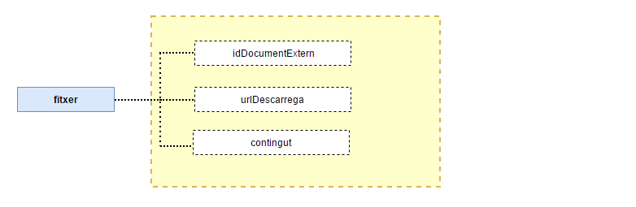

| **Ubicació** | **Nom** | **Nom ws antic** | **Tipus** | **Req.** | **Descripció** |
| --- | --- | --- | --- | --- | --- |
| */fitxer | idDocumentExtern | sapDocId | String | No | Id del doc al repositori del sistema peticionari, valid només si RPC disposa de client per a accedir-hi.  És obligatori informar un dels 3 camps de fitxer (saDocId, urlDescarrega o contingut).  Consultar a l’apartat “1.2.4.1 Formats d’enviament de la documentació” els requisits per a poder usar aquest camp. |
| */fitxer | urlDescarrega | No existeix | String | No | URL HTTPS d’accés públic des de la que es pugui obtenir el document. És requisit que l'URL retorni un PDF signat. No es permet l’ús de URLs de tipus HTTP.  És obligatori informar un dels 3 camps de fitxer (saDocId, urlDescarrega o contingut).  Consultar a l’apartat “1.2.4.1 Formats d’enviament de la documentació” els requisits per a poder usar aquest camp. |
| */fitxer | contingut | No existeix | base64Binary | No | Contingut del document adjunt a la peticio MTOM.  És obligatori informar un dels 3 camps de fitxer (saDocId, urlDescarrega o contingut). |

*: qualsevol ubicació de la petició en la que es fa referencia a l'element fitxer.

#### liquidacions

Utilitzar l'estructura de bloc detallada al apartat Liquidacions. S'ha de tenir en compte que la ubicació de l'element liquidacio, per a aquest cas, és a partir de la direcció des de la qual es fa referència.

#### modificacionsLot

Utilitzar l'estructura de bloc detallada al apartat ModificacionsLot. S'ha de tenir en compte que la ubicació de l'element modificacionsLots, per a aquest cas, és a partir de la direcció des de la qual es fa referència.

#### prorrogues

Utilitzar l'estructura de bloc detallada al apartat Prorrogues. S'ha de tenir en compte que la ubicació de l'element prorrogues, per aquest cas, és a partir de la direcció des de la qual es fa referència.

#### cessionsLot

Utilitzar l'estructura de bloc detallada al apartat CessionsLot. S'ha de tenir en compte que la ubicació de l'element cessionsLot, per a aquest cas, és a partir de la direcció des de la qual es fa referència.

#### subrogacionsLot

Utilitzar l'estructura de bloc detallada al apartat SubrogacionsLot.S'ha de tenir en compte que la ubicació de l'element subrogsLot, per aquest cas, és a partir de la direcció des de la qual es fa referència.

#### subcontractacionsLot

Utilitzar l'estructura de bloc detallada al apartat SubconstractacionsLot. S'ha de tenir en compte que la ubicació de l'element subconsLot, per aquest cas, és a partir de la direcció des de la qual es fa referència.

### Liquidacions

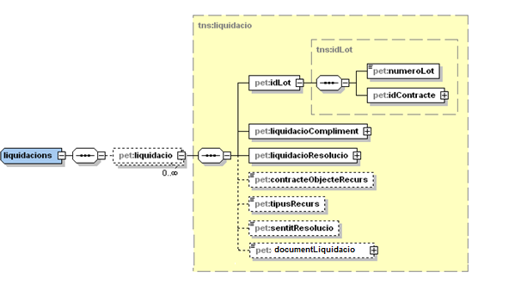

| **Ubicació** | **Nom** | **Nom ws antic** | **Tipus** | **Req.** | **Descripció** |
| --- | --- | --- | --- | --- | --- |
| */liquidacions | **liquidacio** | **extincioLot**  **extincioPro** | **Bloc** | Si | Conté les dades de la liquidació. |
| */liquidacions/liquidacio | **idLot** | **idLot** | **Bloc** | Si | Conté les dades d'identificació del Lot. Veure apartat "idLot". |
| */liquidacions/liquidacio | **liquidacioCompliment** | **extincioCompliment** | **Bloc** | No | Conté les dades liquidació Compliment. Veure apartat "LiquidacioCompliment". |
| */liquidacions/liquidacio | **liquidacioResolucio** | **extincioResolucio** | **Bloc** | No | Conté les dades liquidació Resolució. Veure apartat "LiquidacioResolucio". |
| */liquidacions/liquidacio | contracteObjecteRecurs | contracteObj | Boolean | No | Per tots els tipus de liquidació. Valors: 'true', 'false'. |
| */liquidacions/liquidacio | tipusRecurs | tipusRecurs | String | No | ***Valors: Veure annex. Valors i Consideracions de la càrrega - Sentit Resolucio.*** |
| */liquidacions/liquidacio | sentitResolucio | sentitResolucio | String | No | ***Valors: Veure annex. Valors i Consideracions de la càrrega - Tipus Recurs.*** |
| */liquidacions/liquidacio | **documentLiquidacio** | **No existeix** | **Bloc** | No | Veure apartat "documentLiquidacio". |

*: qualsevol ubicació de la petició en la que es fa referencia a l'element Liquidacions.

Validacions:

* Les dades de resolució (causa, import de liquidació, data de resolució) i les de compliment (data recepció, data liquidació, import total a pagar) són excloents.
* La suma dels imports de licitació de tots els lots no pot superar l’import de licitació total del contracte.

#### LiquidacioCompliment

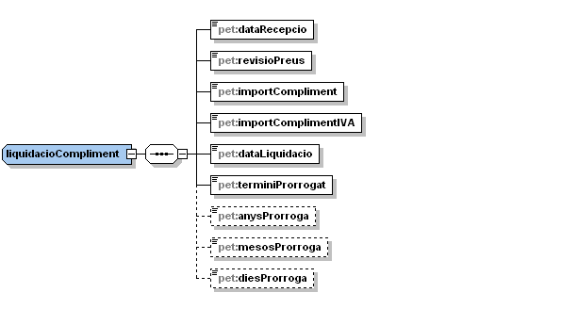

| **Ubicació** | **Nom** | **Nom ws antic** | **Tipus** | **Req.** | **Descripció** |
| --- | --- | --- | --- | --- | --- |
| */liquidacions/liquidacio  /liquidacioCompliment | dataRecepcio | dataRecepcio | Date | Si | Ha de ser superior a la data de recepció. Format: YYYY-MM-DD. |
| */liquidacions/liquidacio  /liquidacioCompliment | revisioPreus | revisioPreus | Boolean | Si | Indicador de si s’ha contractat revisió de preus.  Valors: 'true', 'false'. |
| */liquidacions/liquidacio  /liquidacioCompliment | importCompliment | importCompliment | Number | Si | Import de la liquidació per compliment, sense IVA. |
| */liquidacions/liquidacio  /liquidacioCompliment | importComplimentIVA | importComplimentIVA | Number | No | Import de la liquidació per compliment, amb IVA.  És un camp opcional; en cas de no informar-lo a la petició, RPC el calcularà a partir de l’import compliment i el tipus iva informat al lot. |
| */liquidacions/liquidacio  /liquidacioCompliment | dataLiquidacio | dataLiquidacio | Date | Si | Ha de ser superior a la data de recepció. Format: YYYY-MM-DD. |
| */liquidacions/liquidacio  /liquidacioCompliment | terminiProrrogat | terminiProrrogat | Boolean | Si | Indicador de si el termini del lot/pròrroga s’ha prorrogat.  Valors: 'true', 'false'. |
| */liquidacions/liquidacio  /liquidacioCompliment | anysProrroga | anysProrroga | Number | No | Numèric de 3 posicions amb el número d’anys del termini de la liquidació. OBLIGATORI en cas de que ‘termini prorrogat sigui true’. Si el termini prorrogat no té anys, cal enviar aquest camp amb el valor 0. En cas que el sistema integrador no permeti enviar un 0 a un camp opcional del wsdl, RPC permet enviar un -1 en aquest camp, i RPC el guardara com un 0. |
| */liquidacions/liquidacio  /liquidacioCompliment | mesosProrroga | mesosProrroga | Number | No | Numèric de 3 posicions amb el número de mesos del termini de la liquidació. OBLIGATORI en cas de que ‘termini prorrogat sigui true’. Si el termini prorrogat no té messos, cal enviar aquest camp amb el valor 0. En cas que el sistema integrador no permeti enviar un 0 a un camp opcional del wsdl, RPC permet enviar un -1 en aquest camp, i RPC el guardara com un 0. |
| */liquidacions/liquidacio  /liquidacioCompliment | diesProrroga | diesProrroga | Number | No | Numèric de 3 posicions amb el número de dies del termini de la liquidació. OBLIGATORI en cas de que ‘termini prorrogat sigui true’. Si el termini prorrogat no té dies, cal enviar aquest camp amb el valor 0. En cas que el sistema integrador no permeti enviar un 0 a un camp opcional del wsdl, RPC permet enviar un -1 en aquest camp, i RPC el guardara com un 0. |

*: qualsevol ubicació de la petició en la que es fa referencia a l'element liquidacions.

#### LiquidacioResolucio

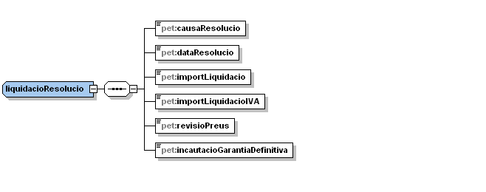

| **Ubicació** | **Nom** | **Nom ws antic** | **Tipus** | **Req.** | **Descripció** |
| --- | --- | --- | --- | --- | --- |
| */liquidacions/liquidacio/ liquidacioResolucio | causaResolucio | causaResolucio | String | Si | Codi de causa de liquidació. ***Valors: Veure annex. Valors i Consideracions de la càrrega - Causa Resolució*** |
| */liquidacions/liquidacio/ liquidacioResolucio | dataResolucio | dataResolucio | Date | Si | Ha de ser superior a la data d’adjudicació. Format: YYYY-MM-DD. |
| */liquidacions/liquidacio/ liquidacioResolucio | importLiquidacio | importLiquidacio | Number | Si | Import total a pagar, sense IVA. |
| */liquidacions/liquidacio/ liquidacioResolucio | importLiquidacioIVA | importLiquidacioIVA | Number | No | Import amb IVA calculat.  Camp opcional; en cas de no informar-lo a la petició, RPC el calcularà a partir de l’import liquidació i el tipus iva informat al lot. |
| */liquidacions/liquidacio/ liquidacioResolucio | revisioPreus | revisioPreus | Boolean | Si | Indicador de si s’ha contractat revisió de preus.  Valors: 'true', 'false'. |
| */liquidacions/liquidacio/ liquidacioResolucio | incautacioGarantiaDefinitiva | incautacioGarDef | Boolean | Si | Indicador de si ha hagut incautació de la garantia per resolució del contracte.  Valors: 'true', 'false'. |

*: qualsevol ubicació de la petició en la que es fa referencia a l'element liquidacions.

#### DocumentLiquidacio

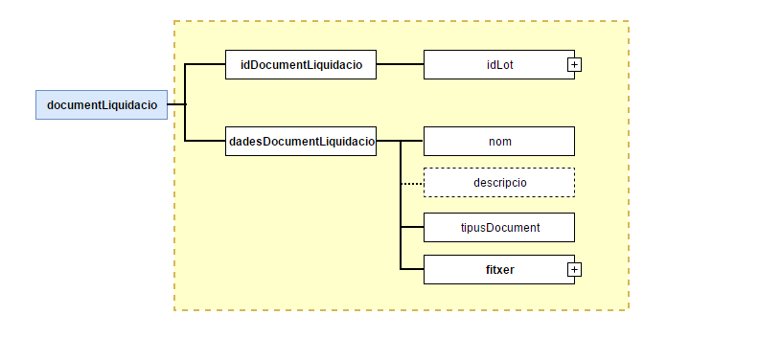

| **Ubicació** | **Nom** | **Nom ws antic** | **Tipus** | **Req.** | **Descripció** |
| --- | --- | --- | --- | --- | --- |
| */liquidacions/liquidacio/ | **documentLiquidacio** | **No existeix** | **Bloc** | Si | Conté les dades del document de liquidació. |
| */liquidacions/liquidacio  /documentLiquidacio/ | **idDocumentLiquidacio** | **No existeix** | **Bloc** | Si | Bloc. Conté les dades d'identificació. |
| */liquidacions/liquidacio  /documentLiquidacio  /idDocumentLiquidacio | idLot | No existeix | **Bloc** | Si | Bloc. Conté les dades d'identificació del Lot. Veure apartat "idLot". |
| */liquidacions/liquidacio  /documentLiquidacio/ | **dadesDocumentLiquidacio** | **No existeix** | **Bloc** | Si | Bloc amb les dades del document |
| */liquidacions/liquidacio  /documentLiquidacio/ dadesDocumentLiquidacio | nom | No existeix | String | Si | Nom Document. |
| */liquidacions/liquidacio  /documentLiquidacio/ dadesDocumentLiquidacio | descripcio | No existeix | String | No | Descipcio del document. |
| */liquidacions/liquidacio  /documentLiquidacio/ dadesDocumentLiquidacio | tipusDocument | No existeix | Number | Si | Tipo document. ***Valors Codi: Veure annex. Valors i Consideracions de la càrrega - Tipus Document.*** |
| */liquidacions/liquidacio  /documentLiquidacio/ dadesDocumentLiquidacio | grandaria | No existeix | Number | Si |  |
| */liquidacions/liquidacio  /documentLiquidacio/ dadesDocumentLiquidacio | **fitxer** | **No existeix** | **Bloc** | Si | Bloc de dades, amb la informacion per a la recuperacio del document.  Veure apartat "fitxer". |

*: qualsevol ubicació de la petició en la que es fa referencia a l'element liquidacions.

### Pròrrogues

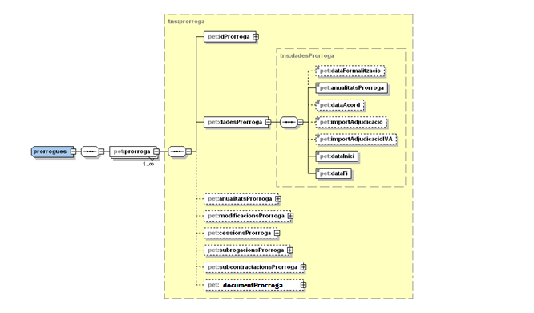

| **Ubicació** | **Nom** | **Nom ws antic** | **Tipus** | **Req.** | **Descripció** |
| --- | --- | --- | --- | --- | --- |
| */prorrogues | **prorroga** | **prorroga** | **Bloc** | Si | Conté les dades de la pròrroga. |
| */prorrogues/prorroga | **idProrroga** | **idProrroga** | **Bloc** | Si | Bloc. Conté les dades d'identificació de la prorroga. |
| */prorrogues/prorroga**/**idProrroga | numeroProrroga | numProrroga | Number | Si | Nombre de pròrroga. Identifica la pròrroga dins del lot. |
| */prorrogues/prorroga**/**idProrroga | idLot | idLot | **Bloc** | Si | Bloc. Conté les dades d'identificació del Lot. Veure apartat “idLot". |
| */prorrogues/prorroga | **dadesProrroga** | **dadesProrroga** | **Bloc** | Si | Bloc. Conté les dades de les prorroges a carregar. |
| */prorrogues/prorroga**/** dadesProrroga | expedient | expedient | String | No | Identificador per a la unitat contractant. No es pot repetir dins una mateixa unitat contractant. |
| */prorrogues/prorroga**/** dadesProrroga | dataFormalitzacio | dataFormalitzacio | Date | No | OPCIONAL.  Si no s’informa el sistema posa l’actual per defecte. Format: YYYY-MM-DD. |
| */prorrogues/prorroga**/** dadesProrroga | anualitatsProrroga | anualitats | Boolean | No | Indicador per a informar si la pròrroga té anualitats. Valors: 'true', 'false'. |
| */prorrogues/prorroga**/** dadesProrroga | dataAcord | dataAcord | Date | No | Format: YYYY-MM-DD. |
| */prorrogues/prorroga**/** dadesProrroga | importAdjudicacio | importAdjudicacio | Number | No | Import adjudicacio. |
| */prorrogues/prorroga**/** dadesProrroga | importAdjudicacioIVA | importAdjudicacioIVA | Number | No | Import adjudicacio amb IVA. |
| */prorrogues/prorroga**/** dadesProrroga | dataInici | dataInici | Date | Si | Serà superior a la data adjudicació i inferior a la data fi pròrroga. No es poden tenir pròrrogues superposades, és a dir, no es pot tenir dos pròrrogues vives a la vegada. El sistema validarà que una pròrroga s’inicia quan l’anterior s’ha extingit i la data final de la pròrroga anterior ha de ser menor que la data d’inici de la pròrroga següent. Format: YYYY-MM-DD. |
| */prorrogues/prorroga**/** dadesProrroga | dataFi | dataFi | Date | Si | Format: YYYY-MM-DD. |
| */prorrogues/prorroga | **anualitatsProrroga** | **anualitatsPro** | **Bloc** | No | Conté les dades de les anualitats de pòrroga. Veure apartat "AnualitatsProrroga". |
| */prorrogues/prorroga | **cessionsProrroga** | **cessionsPro** | **Bloc** | No | Conté les dades de les cessions de Pròrroga. Veure apartat "CessionsProrroga". |
| */prorrogues/prorroga | **modificacionsProrroga** | **modificacionsPro** | **Bloc** | No | Conté les dades de les modificacions de Pròrroga. Veure apartat "ModificacionsProrroga". |
| */prorrogues/prorroga | **subcontractacionsProrroga** | **subconsPro** | **Bloc** | No | Conté les dades de les subcontractació de Pròrroga. Veure apartat "SubcontractacionsProrroga". |
| */prorrogues/prorroga | **subrogacionsProrroga** | **subrogsPro** | **Bloc** | No | Conté les dades de les subrogacions de Pròrroga. Veure apartat "SubrogacionsProrroga". |
| */prorrogues/prorroga | **documentProrroga** | **No existeix** | **Bloc** | No | Veure apartat "DocumentProrroga". |

*: qualsevol ubicació de la petició en la que es fa referencia a l'element Prorrogues.

Validacions:

* La data d’inici d’una pròrroga ha de ser un dia més gran que la data fi pròrroga de la pròrroga anterior. Només pot haver-hi una pròrroga viva per lot. Les anteriors hauran d’estar extingides.

#### AnualitatsProrroga

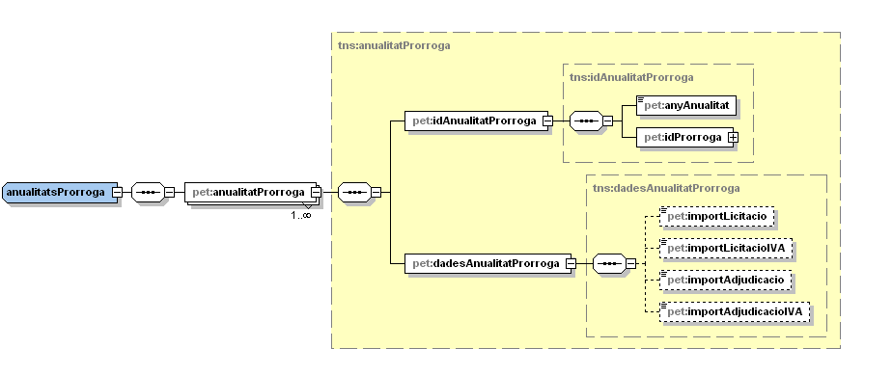

| **Ubicació** | **Nom** | **Nom ws antic** | **Tipus** | **Req.** | **Descripció** |
| --- | --- | --- | --- | --- | --- |
| */prorrogues/prorroga**/** dadesProrroga/anualitatsProrroga | **anualitatProrroga** | **anualitatPro** | **Bloc** | Si | Conté les dades de l’anualitat de la pròrroga. |
| */prorrogues/prorroga**/** dadesProrroga/anualitatsProrroga/ anualitatProrroga | **idAnualitatProrroga** | **idAnualitatPro** | **Bloc** | Si | Conté les dades d'identificació. |
| */prorrogues/prorroga**/** dadesProrroga/anualitatsProrroga/ anualitatProrroga/idAnualitatProrroga | anyAnualitat | anyAnualitat | Number | Si | Any Anualitat. |
| */prorrogues/prorroga**/** dadesProrroga/anualitatsProrroga/ anualitatProrroga/idAnualitatProrroga | idProrroga | idProrroga | **Bloc** | Si | Conté les dades d'identificació de la prorroga. Veure apartat "idProrroga". |
| */prorrogues/prorroga**/** dadesProrroga/anualitatsProrroga/ anualitatProrroga | **dadesAnualitatProrroga** | **dadesAnualitat** | **Bloc** | Si | Conté les dades detall de la anualitat. |
| */prorrogues/prorroga**/** dadesProrroga/anualitatsProrroga/ anualitatProrroga/dadesAnualitatProrroga | importLicitacio | importLicitacio | Number | No |  |
| */prorrogues/prorroga**/** dadesProrroga/anualitatsProrroga/ anualitatProrroga/dadesAnualitatProrroga | importLicitacioIVA | importLicitacioIVA | Number | No |  |
| */prorrogues/prorroga**/** dadesProrroga/anualitatsProrroga/ anualitatProrroga/dadesAnualitatProrroga | importAdjudicacio | importAdjudicacio | Number | No | Obligatori si l’import a determinar del contracte és ‘N’. |
| */prorrogues/prorroga**/** dadesProrroga/anualitatsProrroga/ anualitatProrroga/dadesAnualitatProrroga | importAdjudicacioIVA | importAdjudicacioIVA | Number | No |  |

*: qualsevol ubicació de la petició en la que es fa referencia a l'element prorrogues.

Validacions:

* Poden haver vàries anualitats d’un lot o pròrroga.
* Any de l’anualitat és obligatori. Ha de ser superior o igual a l’any del contracte.
* Import adjudicació de l’anualitat. La suma dels imports d’adjudicació ha de ser igual o inferior a l’import del lot o de la pròrroga.
* Import de licitació de l’anualitat. La suma dels imports de licitació ha de ser igual o inferior a l’import de licitació del lot o de la pròrroga.
* Sempre haurà d’haver 2 anualitats com a mínim.

#### ModificacionsProrroga

Utilitzar l'estructura de bloc detallada al apartat ModificacionsProrroga. S'ha de tenir en compte que la ubicació de l'element modificacionsProrroga, per aquest cas, és a partir de la direcció des de la qual es fa referència.

#### CessionsProrroga

Utilitzar l'estructura de bloc detallada al apartat CessionsProrroga. S'ha de tenir en compte que la ubicació de l'element cessionsProrroga, per aquest cas, és a partir de la direcció des de la qual es fa referència.

#### SubrogacionsProrroga

Utilitzar l'estructura de bloc detallada al apartat SubrogacionsProrroga. S'ha de tenir en compte que la ubicació de l'element subrogacionsProrroga, per aquest cas, és a partir de la direcció des de la qual es fa referència.

#### SubcontractacionsProrroga

Utilitzar l'estructura de bloc detallada al apartat SubcontractacionsProrroga. S'ha de tenir en compte que la ubicació de l'element subcontractacionsProrroga, per aquest cas, és a partir de la direcció, des de la qual es fa referència.

#### DocumentProrroga

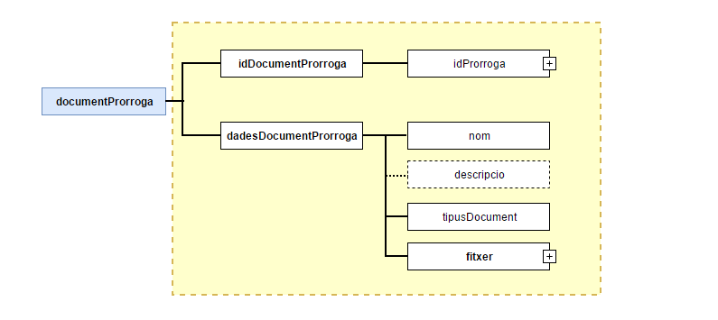

| **Ubicació** | **Nom** | **Nom ws antic** | **Tipus** | **Req.** | **Descripció** |
| --- | --- | --- | --- | --- | --- |
| */prorrogues/prorroga**/** | **documentProrroga** | **No existeix** | **Bloc** | Si | Conté les dades del document de prorroga. |
| */prorrogues/prorroga  /documentProrroga | **idDocumentProrroga** | **No existeix** | **Bloc** | Si | Bloc. Conté les dades d'identificació. |
| */prorrogues/prorroga  /documentProrroga  **/idDocumentProrroga** | idProrroga | No existeix | **Bloc** | Si | Conté les dades d'identificació de la prorroga. Veure apartat "idProrroga". |
| */prorrogues/prorroga  /documentProrroga | **dadesDocumentProrroga** | **No existeix** | **Bloc** | Si | Bloc amb les dades del document |
| */prorrogues/prorroga  /documentProrroga  /dadesDocumentProrroga | nom | No existeix | String | Si | Nom Document. |
| */prorrogues/prorroga  /documentProrroga  /dadesDocumentProrroga | descripcio | No existeix | String | No | Descipcio del document. |
| */prorrogues/prorroga  /documentProrroga  /dadesDocumentProrroga | tipusDocument | No existeix | Number | Si | Tipo document. ***Valors Codi: Veure annex. Valors i Consideracions de la càrrega - Tipus Document.*** |
| */prorrogues/prorroga  /documentProrroga  /dadesDocumentProrroga | grandaria | No existeix | Number | Si |  |
| */prorrogues/prorroga  /documentProrroga  /dadesDocumentProrroga | **fitxer** | No existeix | **Bloc** | Si | Bloc de dades, amb la informacion per a la recuperacio del document.  Veure apartat "fitxer". |

*: qualsevol ubicació de la petició en la que es fa referencia a l'element prorrogues.

### ModificacionsLot

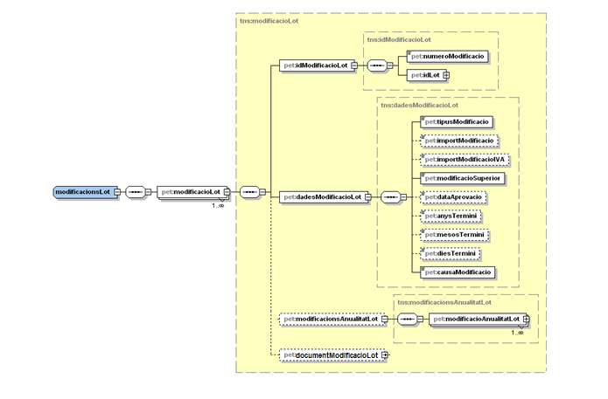

| **Ubicació** | **Nom** | **Nom ws antic** | **Tipus** | **Req.** | **Descripció** |
| --- | --- | --- | --- | --- | --- |
| */modificacionsLot | **modificacioLot** | **modificacioLot** | **Bloc** | Si | Conté les dades de la modificació del lot. |
| */modificacionsLot/modificacioLot | **idModificacioLot** | **idModLot** | **Bloc** | SI | Conté les dades d'identificació de la modificicació. |
| */modificacionsLot/modificacioLot/ idModificacioLot | numeroModificacio | numModi | Number | No | Numero modificació.  No s’ha d’informar si es vol crear una nova modificació. Sí s’ha d’informar si es vol corregir una modificació ja registrada a RPC. |
| */modificacionsLot/modificacioLot/ idModificacioLot | idLot | idLot | **Bloc** | Si | Conté les dades d'identificació del Lot. Veure apartat "idLot". |
| */modificacionsLot/modificacioLot | **dadesModificacioLot** | **dadesModLot** | **Bloc** | Si | Conté les dades dels modificacions lots a carregar. |
| */modificacionsLot/modificacioLot/ dadesModificacioLot | tipusModificacio | tipusModificacio | String | No | Tipus de modificació de lot.  Per a registrar una modificació cal informar aquest camp o el bloc “dadesTipusModificacio”.  ***Valors: Veure annex. Valors i Consideracions de la càrrega - Tipus Modificacions*** |
| */modificacionsLot/modificacioLot/ dadesModificacioLot | dadesTipusModificacio | No existeix | **Bloc** | No | Bloc amb la llista dels tipus de modificació del lot.  Per a registrar una modificació cal informar aquest camp o el bloc “dadesTipusModificacio”.  En cas de venir informat aquest camp, el valor informat en el camp 'tipusModificacio' no serà processat per l'aplicació. |
| */modificacionsLot/modificacioLot/ dadesModificacioLot | importModificacio | importModificacio | Number | No | Opcional. Depèn del tipus de modificació. |
| */modificacionsLot/modificacioLot/ dadesModificacioLot | importModificacioIVA | importModificacioIVA | Number | No |  |
| */modificacionsLot/modificacioLot/ dadesModificacioLot | modificacioSuperior | modifSuperior | Boolean | Si | Comprovar si l’import és superior o no a un 20% del preu d’adjudicació. Valors: 'true', 'false'. (Per defecto 'false') |
| */modificacionsLot/modificacioLot/ dadesModificacioLot | dataAprovacio | dataAprovacio | Date | Si | Format: YYYY-MM-DD. |
| */modificacionsLot/modificacioLot/ dadesModificacioLot | anysTermini | anysTermini | Number | No | Anys modificats pel termini d’execució o durada del lot. |
| */modificacionsLot/modificacioLot/ dadesModificacioLot | mesosTermini | mesosTermini | Number | No | Mesos modificats pel termini d’execució o durada del lot. |
| */modificacionsLot/modificacioLot/ dadesModificacioLot | diesTermini | diesTermini | String | No | Dies modificats pel termini d’execució o durada del lot. |
| */modificacionsLot/modificacioLot/ dadesModificacioLot | expedient | expedient | String | No | Identificador per a la unitat contractant. No es pot repetir dins una mateixa unitat contractant. |
| */modificacionsLot/modificacioLot/ dadesModificacioLot | causaModificacio | causaModificacio | String | Si | ***Valors: Veure annex. Valors i Consideracions de la càrrega – Causa de Modificacio***. |
| */modificacionsLot/modificacioLot | **modificacionsAnualitatLot** | **modsAnualitatLot** | **Bloc** | No | Conté les dades de modificacions de anualitats de lots. Veure apartat "ModificacionsAnualitatLot". |
| */modificacionsLot/modificacioLot | **documentModificacioLot** | **No existeix** | **Bloc** | No | Veure apartat "DocumentModificacioLot". |

*: qualsevol ubicació de la petició en la que es fa referencia a l'element modificacionsLot.

#### DadesTipusModificacio

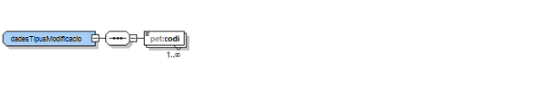

| **Ubicació** | **Nom** | **Nom ws antic** | **Tipus** | **Req.** | **Descripció** |
| --- | --- | --- | --- | --- | --- |
| */dadesTipusModificacio | codi | No existeix | String | Si | Codi de tipus de modificació.    ***Valors: Veure annex. Valors i Consideracions de la càrrega - Tipus Modificacions.*** |

*: qualsevol ubicació de la petició en la que es fa referencia a l'element dadesTipusModificacio.

#### ModificacionsAnualitatLot

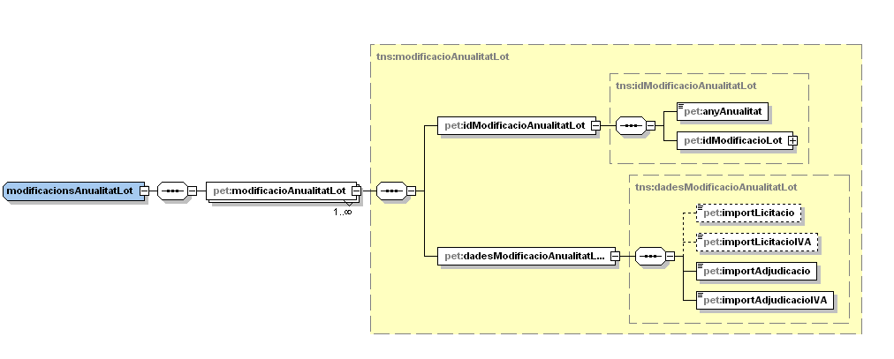

| **Ubicació** | **Nom** | **Nom ws antic** | **Tipus** | **Req.** | **Descripció** |
| --- | --- | --- | --- | --- | --- |
| */modificacionsLot/modificacioLot /modificacionsAnualitatLot | **modificacioAnualitatLot** | **modAnualitatLot** | **Bloc** | Si | Conté les dades de la anualitat de la modificació del lot. |
| */modificacionsLot/modificacioLot /modificacionsAnualitatLot/ modificacioAnualitatLot | **idModificacioAnualitatLot** | **idModAnuLot** | **Bloc** | Si | Conté les dades d'identificació. |
| */modificacionsLot/modificacioLot /modificacionsAnualitatLot/ modificacioAnualitatLot/ idModificacioAnualitatLot | anyAnualitat | anyAnualitat | Number | Si |  |
| */modificacionsLot/modificacioLot /modificacionsAnualitatLot/ modificacioAnualitatLot/ idModificacioAnualitatLot | idModificacioLot | idModLot | **Bloc** | Si | Conté les dades d'identificació. Veure apartat "idModificacioLot". |
| */modificacionsLot/modificacioLot /modificacionsAnualitatLot/ modificacioAnualitatLot | **dadesModificacioAnualitatLot** | **dadesModAnuLot** | **Bloc** | Si | Conté les dades dels modificacions anulitats de lots a carregar. |
| */modificacionsLot/modificacioLot /modificacionsAnualitatLot/ modificacioAnualitatLot/ dadesModificacioAnualitatLot | importLicitacio | importLicitacio | Number | No |  |
| */modificacionsLot/modificacioLot /modificacionsAnualitatLot/ modificacioAnualitatLot/ dadesModificacioAnualitatLot | importLicitacioIVA | importLicitacioIVA | Number | No |  |
| */modificacionsLot/modificacioLot /modificacionsAnualitatLot/ modificacioAnualitatLot/ dadesModificacioAnualitatLot | importAdjudicacio | importAdjudicacio | Number | Si |  |
| */modificacionsLot/modificacioLot /modificacionsAnualitatLot/ modificacioAnualitatLot/ dadesModificacioAnualitatLot | importAdjudicacioIVA | importAdjudicacioIVA | Number | Si |  |

*: qualsevol ubicació de la petició en la que es fa referencia a l'element modificacionsLot.

#### DocumentModificacioLot

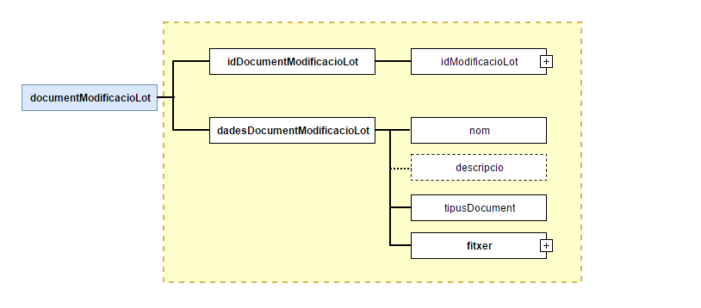

| **Ubicació** | **Nom** | **Nom ws antic** | **Tipus** | **Req.** | **Descripció** |
| --- | --- | --- | --- | --- | --- |
| */modificacionsLot/modificacioLot | **documentModificacioLot** | **No existeix** | **Bloc** | Si | Conté les dades del document de modificacio lot. |
| */modificacionsLot/modificacioLot /**documentModificacioLot** | **idDocumentModificacioLot** | **No existeix** | **Bloc** | Si | Bloc. Conté les dades d'identificació. |
| */modificacionsLot/modificacioLot  /documentModificacioLot  /idDocumentModificacioLot | idModificacioLot | No existeix | **Bloc** | Si | Conté les dades d'identificació de la modificacio lot. Veure apartat " idModificacioLot ". |
| */modificacionsLot/modificacioLot  /documentModificacioLot | **dadesDocumentModificacioLot** | **No existeix** | **Bloc** | Si | Bloc amb les dades del document |
| */modificacionsLot/modificacioLot  /documentModificacioLot  /dadesDocumentModificacioLot | nom | No existeix | String | Si | Nom Document. |
| */modificacionsLot/modificacioLot  /documentModificacioLot  /dadesDocumentModificacioLot | descripcio | No existeix | String | No | Descipcio del document. |
| */modificacionsLot/modificacioLot  /documentModificacioLot  /dadesDocumentModificacioLot | tipusDocument | No existeix | Number | Si | Tipo document. ***Valors Codi: Veure annex. Valors i Consideracions de la càrrega - Tipus Document.*** |
| */modificacionsLot/modificacioLot  /documentModificacioLot  /dadesDocumentModificacioLot | grandaria | No existeix | Number | Si |  |
| */modificacionsLot/modificacioLot  /documentModificacioLot  /dadesDocumentModificacioLot | **fitxer** | No existeix | **Bloc** | Si | Bloc de dades, amb la informacion per a la recuperacio del document.  Veure apartat "fitxer". |

*: qualsevol ubicació de la petició en la que es fa referencia a l'element modificacionsLot.

### ModificacionsProrroga

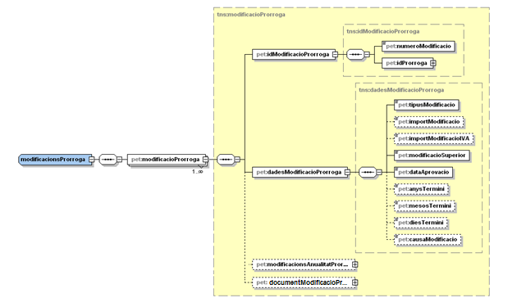

| **Ubicació** | **Nom** | **Nom ws antic** | **Tipus** | **Req.** | **Descripció** |
| --- | --- | --- | --- | --- | --- |
| */modificacionsProrroga | **modificacioProrroga** | **modificacioPro** | **Bloc** | Si | Conté les dades de la modificació de la prorroga. |
| */modificacionsProrroga/modificacioProrroga | **idModificacioProrroga** | **idModPro** | **Bloc** | Si | Conté les dades d'identificació. Veure apartat "ModificacioProrroga". |
| */modificacionsProrroga/modificacioProrroga/ idModificacioProrroga | numeroModificacio | numModi | Number | No | Número de modificació de prorroga.  No s’ha d’informar si es vol crear una nova modificació de pròrroga. Sí s’ha d’informar si es vol corregir una modificació de pròrroga ja registrada a RPC. |
| */modificacionsProrroga/modificacioProrroga/ idModificacioProrroga | idProrroga | idProrroga | **Bloc** | Si | Conté les dades d'identificació de la prorroga. Veure apartat "idProrroga". |
| */modificacionsProrroga/modificacioProrroga | **dadesModificacioProrroga** | **dadesModPro** | **Bloc** | Si | Conté les dades dels modificacions pròrroga. |
| */modificacionsProrroga/modificacioProrroga/ dadesModificacioProrroga | tipusModificacio | tipusModificacio | String | No | Tipus de modificació.  Per a registrar una modificació cal informar aquest camp o el bloc “dadesTipusModificacio”.  ***Valors: Veure annex. Valors i Consideracions de la càrrega - Tipus Modificacions***. |
| */modificacionsProrroga/modificacioProrroga/ dadesModificacioProrroga | dadesTipusModificacio | No existeix | **Bloc** | No | Bloc amb la llista de los tipus de modificació de la prorroga.  Per a registrar una modificació cal informar aquest camp o el bloc “dadesTipusModificacio”.  *En cas de venir informat aquest camp, el valor informat en el camp 'tipusModificacio' no serà processat per l'aplicació.* |
| */modificacionsProrroga/modificacioProrroga /dadesModificacioProrroga | importModificacio | importModificacio | Number | No | Opcional. |
| */modificacionsProrroga/modificacioProrroga /dadesModificacioProrroga | importModificacioIVA | importModificacioIVA | Number | No |  |
| */modificacionsProrroga/modificacioProrroga/ dadesModificacioProrroga | modificacioSuperior | modifSuperior | Boolean | Si | Comprovar si l’import és superior o no a un 20% del preu d’adjudicació. Valors: 'true', 'false'. |
| */modificacionsProrroga/modificacioProrroga/ dadesModificacioProrroga | dataAprovacio | dataAprovacio | Date | Si | Format: YYYY-MM-DD. |
| */modificacionsProrroga/modificacioProrroga/ dadesModificacioProrroga | anysTermini | anysTermini | Number | No | Anys modificats pel termini d’execució o durada de pròrroga. |
| */modificacionsProrroga/modificacioProrroga/ dadesModificacioProrroga | mesosTermini | mesosTermini | Number | No | Mesos modificats pel termini d’execució o durada de pròrroga. |
| */modificacionsProrroga/modificacioProrroga/ dadesModificacioProrroga | diesTermini | diesTermini | Number | No | Dies modificats pel termini d’execució o durada de pròrroga. |
| */modificacionsProrroga/modificacioProrroga/ dadesModificacioProrroga | expedient | expedient | String | No | Identificador per a la unitat contractant. No es pot repetir dins una mateixa unitat contractant. |
| */modificacionsProrroga/modificacioProrroga/ dadesModificacioProrroga | causaModificacio | causaModificacio | String | Si | ***Valors: Veure annex. Valors i Consideracions de la càrrega – Causa de Modificacio***. |
| */modificacionsProrroga/modificacioProrroga/ | **modificacionsAnualitatProrroga** | **modsAnualitatPro** | **Bloc** | No | Conté les dades de modificacions de anualitats de pròrroga. Veure apartat "modificacionsAnualitatProrroga". |
| */modificacionsProrroga/modificacioProrroga/ | **documentModificacioProrroga** | **No existeix** | **Bloc** | No | Veure apartat "DocumentModificacioProrroga". |

*: qualsevol ubicació de la petició en la que es fa referencia a l'element modificacionsProrroga.

#### DadesTipusModificacio



| **Ubicació** | **Nom** | **Nom ws antic** | **Tipus** | **Req.** | **Descripció** |
| --- | --- | --- | --- | --- | --- |
| */dadesTipusModificacio | codi | No existeix | String | Si | Codi de tipus de modificació.    ***Valors: Veure annex. Valors i Consideracions de la càrrega - Tipus Modificacions.*** |

*: qualsevol ubicació de la petició en la que es fa referencia a l'element dadesTipusModificacio.

#### ModificacionsAnualitatProrroga

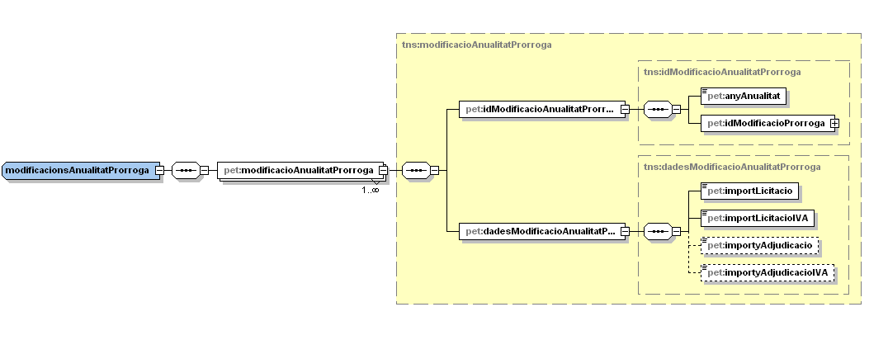

| **Ubicació** | **Nom** | **Nom ws antic** | **Tipus** | **Req.** | **Descripció** |
| --- | --- | --- | --- | --- | --- |
| */modificacionsProrroga/modificacioProrroga/modificacionsAnualitatProrroga | **modificacioAnualitatProrroga** | **modAnualitatPro** | **Bloc** | Si | Conté les dades de la anualitat de la modificació de la prorroga. |
| */modificacionsProrroga/modificacioProrroga/modificacionsAnualitatProrroga/modificacioAnualitatProrroga | **idModificacioAnualitatProrroga** | **idModAnuPro** | **Bloc** | Si | Conté les dades d'identificació. |
| */modificacionsProrroga/modificacioProrroga/modificacionsAnualitatProrroga/modificacioAnualitatProrroga/ idModificacioAnualitatProrroga | anyAnualitat | anyAnualitat | Number | Si |  |
| */modificacionsProrroga/modificacioProrroga/modificacionsAnualitatProrroga/modificacioAnualitatProrroga/ idModificacioAnualitatProrroga | idModificacioProrroga | idModPro | **Bloc** | Si | Conté les dades d'identificació. Veure apartat "ModificacionsProrroga". |
| */modificacionsProrroga/modificacioProrroga/modificacionsAnualitatProrroga/modificacioAnualitatProrroga | **dadesModificacioAnualitatProrroga** | **dadesModAnuPro** | **Bloc** | Si | Conté les dades d'identificació. |
| */modificacionsProrroga/modificacioProrroga/modificacionsAnualitatProrroga/modificacioAnualitatProrroga/ dadesModificacioAnualitatProrroga | importLicitacio | importLicitacio | Number | Si |  |
| */modificacionsProrroga/modificacioProrroga/modificacionsAnualitatProrroga/modificacioAnualitatProrroga/ dadesModificacioAnualitatProrroga | importLicitacioIVA | importLicitacioIVA | Number | Si |  |
| */modificacionsProrroga/modificacioProrroga/modificacionsAnualitatProrroga/modificacioAnualitatProrroga/ dadesModificacioAnualitatProrroga | importAdjudicacio | importAdjudicacio | Number | No |  |
| */modificacionsProrroga/modificacioProrroga/modificacionsAnualitatProrroga/modificacioAnualitatProrroga/ dadesModificacioAnualitatProrroga | importAdjudicacioIVA | importAdjudicacioIVA | Number | No |  |

*: qualsevol ubicació de la petició en la que es fa referencia a l'element modificacionsProrroga.

#### DocumentModificacioProrroga

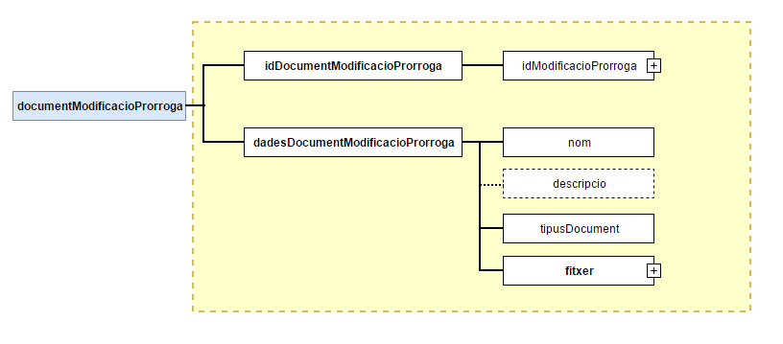

| **Ubicació** | **Nom** | **Nom ws antic** | **Tipus** | **Req.** | **Descripció** |
| --- | --- | --- | --- | --- | --- |
| */modificacionsProrroga/modificacioProrroga | **documentModificacioProrroga** | **No existeix** | **Bloc** | Si | Conté les dades del document de modificacio prorroga. |
| */modificacionsProrroga/modificacioProrroga  /documentModificacioProrroga | **idDocumentModificacioProrroga** | **No existeix** | **Bloc** | Si | Bloc. Conté les dades d'identificació. |
| */modificacionsProrroga/modificacioProrroga  /documentModificacioProrroga  /idDocumentModificacioProrroga | idModificacioProrroga | No existeix | **Bloc** | Si | Conté les dades d'identificació de la modificacio prrroga. Veure apartat " idModificacioProrroga". |
| */modificacionsProrroga  /modificacioProrroga /documentModificacioProrroga | **dadesDocumentModificacioProrroga** | **No existeix** | **Bloc** | Si | Bloc amb les dades del document |
| */modificacionsProrroga/modificacioProrroga **/documentModificacioProrroga**  /dadesDocumentModificacioProrroga | nom | No existeix | String | Si | Nom Document. |
| */modificacionsProrroga/modificacioProrroga **/documentModificacioProrroga**  /dadesDocumentModificacioProrroga | descripcio | No existeix | String | No | Descipcio del document. |
| */modificacionsProrroga/modificacioProrroga **/documentModificacioProrroga**  /dadesDocumentModificacioProrroga | tipusDocument | No existeix | Number | Si | Tipo document. ***Valors Codi: Veure annex. Valors i Consideracions de la càrrega - Tipus Document.*** |
| */modificacionsProrroga/modificacioProrroga **/documentModificacioProrroga**  /dadesDocumentModificacioProrroga | grandaria | No existeix | Number | Si |  |
| */modificacionsProrroga/modificacioProrroga **/documentModificacioProrroga**  /dadesDocumentModificacioProrroga | **fitxer** | **No existeix** | **Bloc** | Si | Bloc de dades, amb la informacion per a la recuperacio del document.  Veure apartat "fitxer". |

*: qualsevol ubicació de la petició en la que es fa referencia a l'element modificacionsProrroga.

### CessionsLot

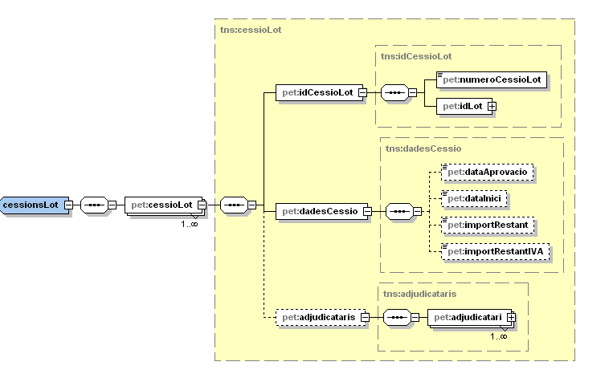

| **Ubicació** | **Nom** | **Nom ws antic** | **Tipus** | **Req.** | **Descripció** |
| --- | --- | --- | --- | --- | --- |
| */cessionsLot | **cessioLot** | **cessioLot** | **Bloc** | Si | Conté les dades de la cessió del lot. |
| */cessionsLot/cessioLot | **idCessioLot** | **idCessioLot** | **Bloc** | Si |  |
| */cessionsLot/cessioLot/idCessioLot | numeroCessioLot | numCessio | Number | No | Identifica la cessió dins del lot. No s’ha d’informar si es vol crear una nova cessió de lot. Sí s’ha d’informar si es vol corregir una cessió de lot ja registrada a RPC. |
| */cessionsLot/cessioLot/idCessioLot | idLot | idLot | **Bloc** | Si | Conté les dades d'identificació del Lot. Veure apartat “lots". |
| */cessionsLot/cessioLot | **dadesCessio** | **dadesCessio** | **Bloc** | Si |  |
| */cessionsLot/cessioLot/dadesCessio | dataAprovacio | dataAprovacio | Date | Si | Data d’aprovació de la cessió.  Format: YYYY-MM-DD. |
| */cessionsLot/cessioLot/dadesCessio | dataInici | dataInici | Date | No | Ha de ser superior o igual a la data d’adjudicació del lot.  Format: YYYY-MM-DD. |
| */cessionsLot/cessioLot/dadesCessio | importRestant | importRestant | Number | No | Import pendent que resta per a executar. |
| */cessionsLot/cessioLot/dadesCessio | importRestantIVA | importRestantIVA | Number | No |  |
| */cessionsLot/cessioLot | **adjudicataris** | **adjudicataris** | **Bloc** | Si | Conté les dades dels adjudicataris. Veure apartat "adjudicataris". |

*: qualsevol ubicació de la petició en la que es fa referencia a l'element cessionsLot.

Validacions:

* Si el NIF de l’empresa no existeix a la BDD d’empreses, es donarà d’alta.
* No poden haver NIF d’empreses repetides per a un determinat lot o pròrroga.
* Totes les empreses d’una mateixa cessió/subrogació, tindran la mateixa data inici de cessió/subrogació.
* Per tant, diferents dates inici, representen diferents cessions /subrogacions.
* Diferents subrogacions/cessions impliquen diferents grups d’empreses. És a dir, no existeix el mateix grup d’empreses en més d’una cessió/subrogació d’un determinat lot.
* Si el nom de l’empresa no coincideix amb el nom d’aquesta a la BD d’empreses, es donarà un avís.
* En cas de cessió, la data d’aprovació és obligatòria, en cas de subrogació no ha d’estar informada.

### CessionsProrroga

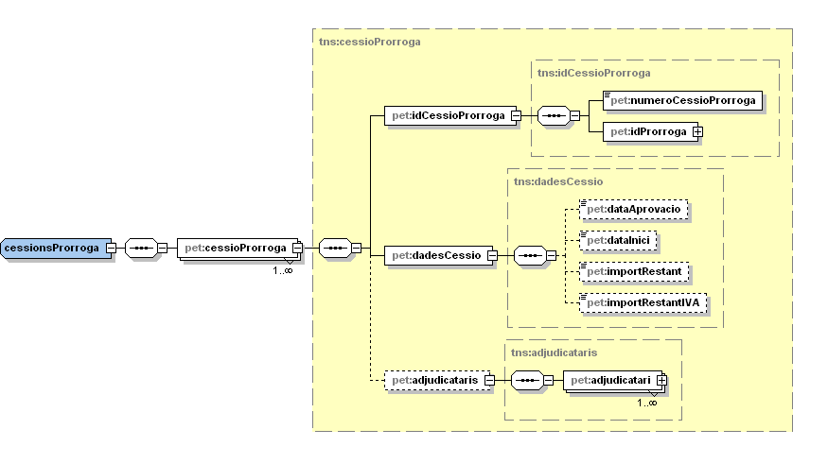

| **Ubicació** | **Nom** | **Nom ws antic** | **Tipus** | **Req.** | **Descripció** |
| --- | --- | --- | --- | --- | --- |
| */cessionsProrroga | **cessioProrroga** | **cessioPro** | **Bloc** | Si | Conté les dades de la cessió de la prorroga. |
| */cessionsProrroga/cessioProrroga | **idCessioProrroga** | **idCessioPro** | **Bloc** | Si |  |
| */cessionsProrroga/cessioProrroga/ idCessioProrroga | numeroCessioProrroga | numCessio | Number | No | Identifica la cessió dins de la pròrroga. No s’ha d’informar si es vol crear una nova cessió de prórroga. Sí s’ha d’informar si es vol corregir una cessió de prórroga ja registrada a RPC. |
| */cessionsProrroga/cessioProrroga/ idCessioProrroga | idProrroga | idProrroga | **Bloc** | Si | Conté les dades d'identificació de la prorroga. Veure apartat "prorrogues". |
| */cessionsProrroga/cessioProrroga | **dadesCessio** | **dadesCessio** | **Bloc** | Si |  |
| */cessionsProrroga/cessioProrroga/ dadesCessio | dataAprovacio | dataAprovacio | Date | Si | Data d’aprovació de la cessió.  Format: YYYY-MM-DD. |
| */cessionsProrroga/cessioProrroga/ dadesCessio | dataInici | dataInici | Date | No | Ha de ser superior o igual a la data d’adjudicació de pròrroga.  Format: YYYY-MM-DD. |
| */cessionsProrroga/cessioProrroga/ dadesCessio | importRestant | importRestant | Number | No | Import pendent que resta per a executar. |
| */cessionsProrroga/cessioProrroga/ dadesCessio | importRestantIVA | importRestantIVA | Number | No |  |
| */cessionsProrroga/cessioProrroga | **adjudicataris** | **adjudicataris** | **Bloc** | Si | Conté les dades dels adjudicataris. Veure apartat "adjudicataris". |

*: qualsevol ubicació de la petició en la que es fa referencia a l'element cessionsProrroga.

### SubrogacionsLot

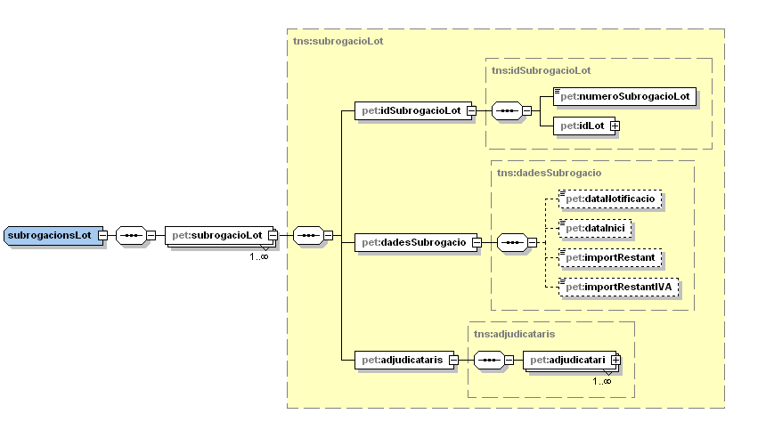

| **Ubicació** | **Nom** | **Nom ws antic** | **Tipus** | **Req.** | **Descripció** |
| --- | --- | --- | --- | --- | --- |
| */subrogacionsLot | **subrogacioLot** | **subrogacioLot** | **Bloc** | Si | Conté les dades de la subrogació del lot. |
| */subrogacionsLot/subrogacioLot | **idSubrogacioLot** | **idSubrogLot** | **Bloc** | Si |  |
| */subrogacionsLot/subrogacioLot/  idSubrogacioLot | numeroSubrogacioLot | numSubrog | String | No | Identifica la subrogació dins del lot. No s’ha d’informar si es vol crear una nova subrogació de lot. Sí s’ha d’informar si es vol corregir una subrogació de lot ja registrada a RPC. |
| */subrogacionsLot/subrogacioLot/  idSubrogacioLot | **idLot** | **idLot** | **Bloc** | Si | Conté les dades d'identificació del Lot. Veure apartat "idLot". |
| */subrogacionsLot/subrogacioLot | **dadesSubrogacio** | **dadesSubrog** | **Bloc** | Si |  |
| */subrogacionsLot/subrogacioLot/ dadesSubrogacio | dataNotificacio | dataNotificacio | Date | No | Format: YYYY-MM-DD. |
| */subrogacionsLot/subrogacioLot/ dadesSubrogacio | dataInici | dataInici | Date | No | Format: YYYY-MM-DD. |
| */subrogacionsLot/subrogacioLot/ dadesSubrogacio | importRestant | importRestant | Number | No | Import pendent que resta per a executar. |
| */subrogacionsLot/subrogacioLot/ dadesSubrogacio | importRestantIVA | importRestantIVA | Number | No |  |
| */subrogacionsLot/subrogacioLot | **adjudicataris** | **adjudicataris** | **Bloc** | Si | Conté les dades dels adjudicataris. Veure apartat "adjudicataris". |

*: qualsevol ubicació de la petició en la que es fa referencia a l'element subrogacionsLot.

### SubrogacionsProrroga

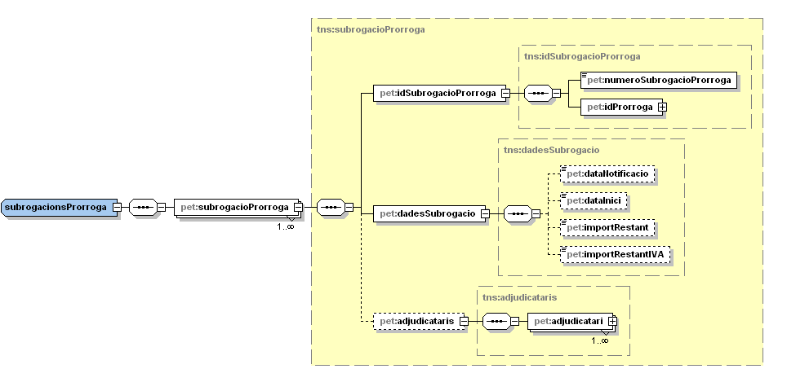

| **Ubicació** | **Nom** | **Nom ws antic** | **Tipus** | **Req.** | **Descripció** |
| --- | --- | --- | --- | --- | --- |
| */subrogacionsProrroga | **subrogacioProrroga** | **subrogacioPro** | **Bloc** | Si | Conté les dades de la subrogació de la prorroga. |
| */subrogacionsProrroga/ subrogacioProrroga | **idSubrogacioProrroga** | **idSubrogPro** | **Bloc** | Si |  |
| */subrogacionsProrroga/ subrogacioProrroga/idSubrogacioProrroga | numeroSubrogacioProrroga | numSubrog | Number | No | Identifica la subrogació dins de la pròrroga. No s’ha d’informar si es vol crear una nova subrogació de prórroga. Sí s’ha d’informar si es vol corregir una subrogació de prórroga ja registrada a RPC. |
| */subrogacionsProrroga/ subrogacioProrroga/idSubrogacioProrroga | idProrroga | idProrroga | **Bloc** | Si | Conté les dades d'identificació de la prorroga. Veure apartat "idProrroga". |
| */subrogacionsProrroga/ subrogacioProrroga | **dadesSubrogacio** | **dadesSubrogacio** | **Bloc** | Si |  |
| */subrogacionsProrroga/ subrogacioProrroga/dadesSubrogacio | dataNotificacio | dataNotificacio | Date | No | Format: YYYY-MM-DD. |
| */subrogacionsProrroga/ subrogacioProrroga/dadesSubrogacio | dataInici | dataInici | Date | No | Format: YYYY-MM-DD. |
| */subrogacionsProrroga/ subrogacioProrroga/dadesSubrogacio | importRestant | importRestant | Number | No | Import pendent que resta per a executar. |
| */subrogacionsProrroga/ subrogacioProrroga/dadesSubrogacio | importRestantIVA | importRestantIVA | Number | No |  |
| */subrogacionsProrroga/ subrogacioProrroga | **adjudicataris** | **adjudicataris** | **Bloc** | Si | Conté les dades dels adjudicataris. Veure apartat "adjudicataris". |

*: qualsevol ubicació de la petició en la que es fa referencia a l'element subrogacionsProrroga.

### SubcontractacionsLot

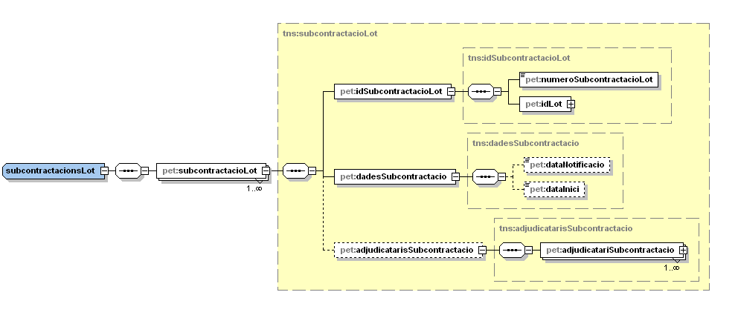

| **Ubicació** | **Nom** | **Nom ws antic** | **Tipus** | **Req.** | **Descripció** |
| --- | --- | --- | --- | --- | --- |
| */subcontractacionsLot/ | **subcontractacioLot** | **subcontractacioLot** | **Bloc** | Si | Conté les dades de la subcontractacio del lot. |
| */subcontractacionsLot/ subcontractacioLot | **idSubcontractacioLot** | **idSubconLot** | **Bloc** | Si |  |
| */subcontractacionsLot/ subcontractacioLot/idSubcontractacioLot | numeroSubcontractacioLot | numSubcon | Number | No | Identifica la subcontractació dins del lot. No s’ha d’informar si es vol crear una nova subcontractació de lot. Sí s’ha d’informar si es vol corregir una subcontractació de lot ja registrada a RPC. |
| */subcontractacionsLot/ subcontractacioLot/idSubcontractacioLot | idLot | **idLot** | **Bloc** | Si | Conté les dades d'identificació del Lot. Veure apartat "idLot". |
| */subcontractacionsLot/ subcontractacioLot | **dadesSubcontractacio** | **dadesSubcon** | **Bloc** | Si |  |
| */subcontractacionsLot/ subcontractacioLot/dadesSubcontractacio | dataNotificacio | dataNotificacio | Date | No | Data de notificació de la subcontractació.  Format: YYYY-MM-DD. |
| */subcontractacionsLot/ subcontractacioLot/dadesSubcontractacio | dataInici | dataInici | Date | No | Format: YYYY-MM-DD. |
| */subcontractacionsLot/ subcontractacioLot/ | **adjudicatarisSubcontractacio** | **adjudicatarisSubcon** | **Bloc** | Si | Conté les dades dels adjudicataris de la subcontractacio. Veure apartat "adjudicatarisSubcontractacio". |

*: qualsevol ubicació de la petició en la que es fa referencia a l'element subcontractacionsLot.

### SubcontractacionsProrroga

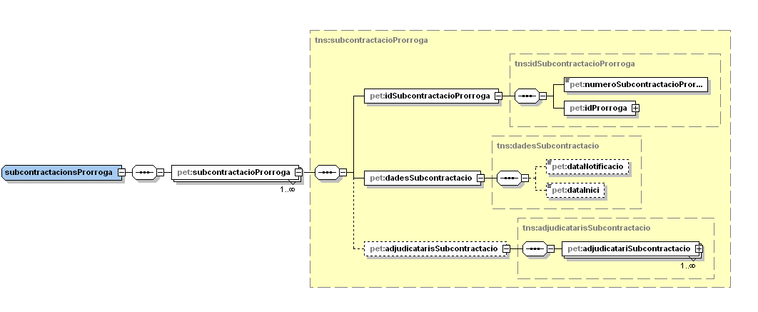

| **Ubicació** | **Nom** | **Nom ws antic** | **Tipus** | **Req.** | **Descripció** |
| --- | --- | --- | --- | --- | --- |
| */subcontractacionsProrroga | **subcontractacioProrroga** | **subcontractacioPro** | **Bloc** | Si | Conté les dades de la subcontractacio de la prorroga. |
| */subcontractacionsProrroga/ subcontractacioProrroga | **idSubcontractacioProrroga** | **idSubconPro** | **Bloc** | Si |  |
| */subcontractacionsProrroga/ subcontractacioProrroga/idSubcontractacioProrroga | numeroSubcontractacioProrroga | numSubcon | String | No | Identifica la subcontractació dins de la pròrroga. No s’ha d’informar si es vol crear una nova subcontractació de prórroga. Sí s’ha d’informar si es vol corregir una subcontractació de prórroga ja registrada a RPC. |
| */subcontractacionsProrroga/ subcontractacioProrroga/idSubcontractacioProrroga | idProrroga | idProrroga | **Bloc** | Si | Conté les dades d'identificació de la prorroga. Veure apartat "idProrroga". |
| */subcontractacionsProrroga/ subcontractacioProrroga/ | **dadesSubcontractacio** | **dadesSubcon** | **Bloc** | Si |  |
| */subcontractacionsProrroga/ subcontractacioProrroga/dadesSubcontractacio | dataNotificacio | dataNotificacio | Date | No | Data de notificació de la subcontractació.  Format: YYYY-MM-DD. |
| */subcontractacionsProrroga/ subcontractacioProrroga/dadesSubcontractacio | dataInici | dataInici | Date | No | Format: YYYY-MM-DD. |
| */subcontractacionsProrroga/ subcontractacioProrroga/ | **adjudicatarisSubcontractacio** | **adjudicatarisSubcon** | **Bloc** | Si | Conté les dades dels adjudicataris de la subcontractacio. Veure apartat "adjudicatarisSubcontractacio". |

*: qualsevol ubicació de la petició en la que es fa referencia a l'element subcontractacionsProrroga.

### Adjudicataris

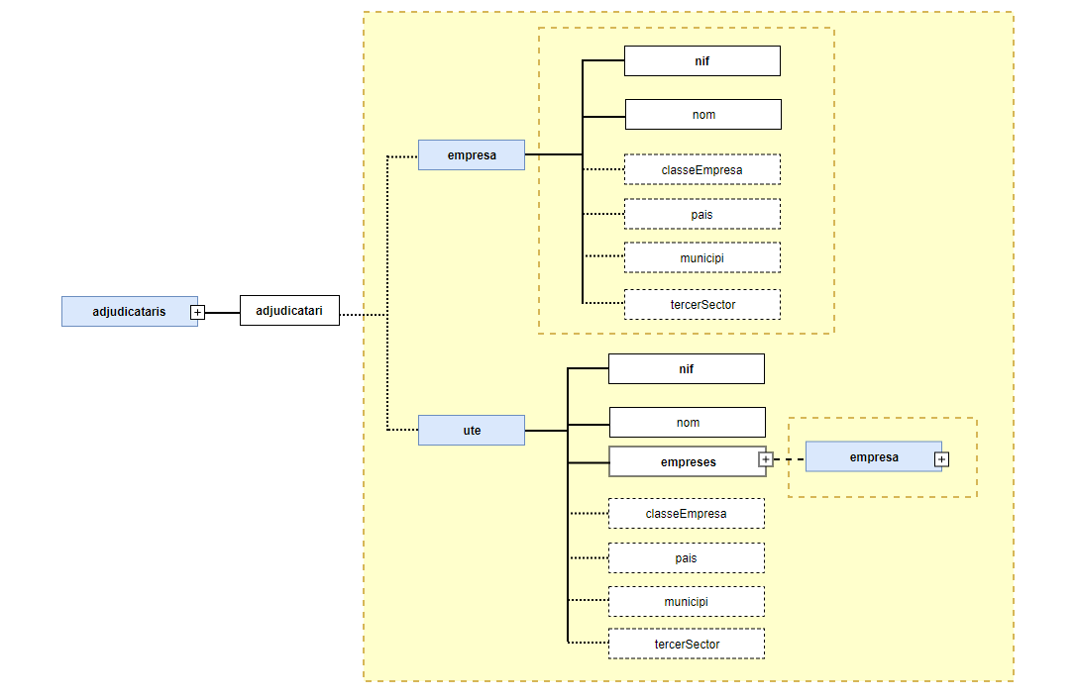

| **Ubicació** | **Nom** | **Nom ws antic** | **Tipus** | **Req.** | **Descripció** |
| --- | --- | --- | --- | --- | --- |
| */adjudicataris | adjudicatari | adjudicatari | **Bloc** | Si | Conté les dades d’un adjudicatari. |
| */adjudicataris/adjudicatari | empresa | empresa | **Bloc** | No | Conté les dades d'empresa Veure apartat "Empresa". |
| */adjudicataris/adjudicatari | ute | ute | **Bloc** | No | Conté les dades de UTE. Veure apartat "ute". |

*: qualsevol ubicació de la petició en la que es fa referencia a l'element adjudicataris.

#### Empresa

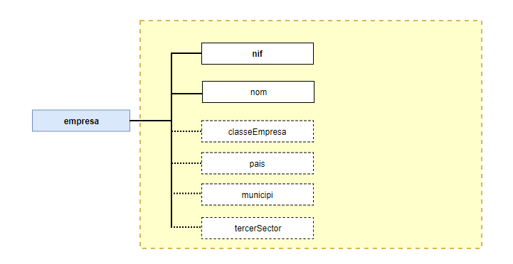

|  |  |  |  |  |  |
| --- | --- | --- | --- | --- | --- |
| **Ubicació** | **Nom** | **Nom ws antic** | **Tipus** | **Req.** | **Descripció** |
| */empresa | nif | nif | String | Si | NIF de l'empresa. |
| */empresa | nom | nomEmpresa | String | Si | Nom comercial de l’empresa. |
| */empresa | classeEmpresa |  | String | No | OPCIONAL, Indica si l'empresa és PIME o no és PIME.  Valors: S,N. |
| */empresa | pais | país | String | No | Necessari. Codi de país de l’empresa. ***Valors Codi: Veure annex. Valors i Consideracions de la càrrega - Paises.*** |
| */empresa | municipi | municipi | String | No | OBLIGATORI, si l’empresa no està donada d’alta al sistema. Codi INE del municipi (Codi INE província+Codi INE Municipi). Exemple: '08015' --> Correspon Barcelona 08 Badalona 015. ***Valors Codi: Veure annex. Valors i Consideracions de la càrrega - Municipis i Províncies.*** |
| */empresa | tercerSector | tercerSector | String | No | Indica si l’empresa està associada a un tercer sector. ***Valors Codi: Veure annex. Valors i Consideracions de la càrrega - Tipus Entitat.*** |

*: qualsevol ubicació de la petició en la que es fa referencia a l'element empresa.

Validacions Empresa:

* La validació d’existència de l’empresa es realitza contra la Base de dades d’Empreses (BDEMP) de la JCCA.
* Si s’envia una empresa no registrada a la BDEMP, RPC realitzarà l’alta de l’empresa a la BDEMP.
* Si es vol utilitzar una empresa estrangera, i aquesta no esta donada d’alta a la BDEMP, cal utilitzar els següents valors:
  + NIF: màxim 15 posicions alfanumèrics (no es fan comprovacions)
  + Codi municipi: 99999
  + Codi país: 99

#### Ute

Aquest registre informarà les empreses que formen part de la UTE adjudicatària del lot. S’informarà un registre per a cada empresa que formi part de la UTE (en aquest cas les dades de la UTE seran iguals per a cada una de les empreses que la formin).

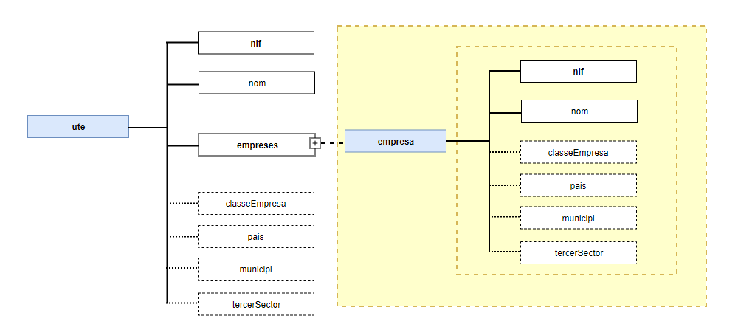

| **Ubicació** | **Nom** | **Nom ws antic** | **Tipus** | **Req.** | **Descripció** |
| --- | --- | --- | --- | --- | --- |
| */ute | nif | nif | String | No | NIF de la UTE. |
| */ute | nom | nomEmpresa | String | SI | Nom comercial de la UTE. |
| */ute | **empreses** | **empreses** | **Bloc** | SI | Conté les dades d'empreses que formen la UTE. |
| */ute/empreses | empresa | empresa | **Bloc** | Si | S’informarà un bloc “empresa” per a cada empresa que forma part de la UTE (Mínim 2 empreses).  Veure apartat "Empresa". |
| */ute | classeEmpresa |  | String | No | OPCIONAL, Indica si l'empresa és PIME o no és PIME.  Valors: S,N. |
| */ute | pais | país | String | No | Necessari. Codi de país de la UTE. ***Valors Codi: Veure annex. Valors i Consideracions de la càrrega - Paises.*** |
| */ute | municipi | municipi | String | No | OBLIGATORI, si la UTE no està donada d’alta al sistema. Codi INE del municipi (Codi INE província+Codi INE Municipi). ***Valors Codi: Veure annex. Valors i Consideracions de la càrrega - Municipis i Províncies.*** |
| */ute | tercerSector | tercerSector | String | No | Indica si l’empresa està associada a un tercer sector. ***Valors Codi: Veure annex. Valors i Consideracions de la càrrega - Tipus Entitat.*** |

*: qualsevol ubicació de la petició en la que es fa referencia a l'element ute.

Validacions Empreses/UTE’s:

* No poden haver NIF’s d’empreses duplicats dins una mateixa UTE.
* El NIF de la UTE pot tenir un màxim de 15 posisions alfanumèrics. RPC no realitza validacions sobre el NIF de la UTE, però si sobre el NIF de les empreses que formen la UTE. g
* Els NIF’s de les empreses que formen la UTE seran diferents al NIF de la UTE.
* Un NIF d’una empresa no pot formar part de més d’una UTE a la vegada (segons la data del contracte).
* Les validacions d’existència d’empreses i UTE’s es faran contra la BDD d’empreses. (RELI)
* Totes aquelles empreses i UTE’s inexistents, és donaran d’alta en la BDD d’empreses.
* Codis país i municipi (ine):
  + Si és una UTE no constituïda, sigui quin sigui el seu país, cal informar:
    - Codi país: 88
    - Codi municipi: 88888
  + Si és una UTE constituïda:
    - Si és espanyola, cal informar:
      * Codi país: ES
      * Codi municipi: codi INE del municipi (p.e. 08019)
    - Si és estrangera:
      * Codi país: codi ISO de 2 dígits del país (per exemple IT, GB, FR, etc.)
      * Codi municipi: 99999

### AdjudicatarisSubcontractacio

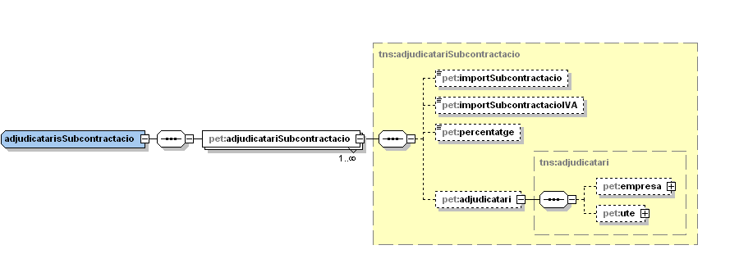

| **Ubicació** | **Nom** | **Nom ws antic** | **Tipus** | **Req.** | **Descripció** |
| --- | --- | --- | --- | --- | --- |
| */adjudicatarisSubcontractacio | adjudicatariSubcontractacio | adjudicatariSubcon | **Bloc** | Si | Conté les dades d’un adjudicatari Subcontractacio. |
| */adjudicatarisSubcontractacio/ adjudicatariSubcontractacio | importSubcontractacio | importSub | Number | No | Import subcontractació.  OBLIGATORI si no s’informa el camp “Percentatge” o és igual a zero. |
| */adjudicatarisSubcontractacio/ adjudicatariSubcontractacio | importSubcontractacioIVA | importSubIVA | Number | No |  |
| */adjudicatarisSubcontractacio/ adjudicatariSubcontractacio | percentatge | percentatge | Number | No | Percentatge de subcontractació (format 999,99).  OBLIGATORI en subcontractacions i si no s’informa el camp “Import” o és igual a zero. |
| */adjudicatarisSubcontractacio/ adjudicatariSubcontractacio | **adjudicatari** | **adjudicatari** | **Bloc** | Si | Conté les dades del adjudicatari de la subcontractacio.  Veure apartat "adjudicatari". |

*: qualsevol ubicació de la petició en la que es fa referencia a l'element adjudicatarisSubcontractacio.

## Resposta

El missatge de resposta conté un bloc de dades generals de la resposta (idPeticio que ha generat la resposta, data de la resposta, etc…) i una serie de blocs amb el resultat del processament de les dades. Amb l’objectiu de donar una informació el més especifica posible del resultat de la petició, aquests blocs seguiran la mateixa estructura de la petició.

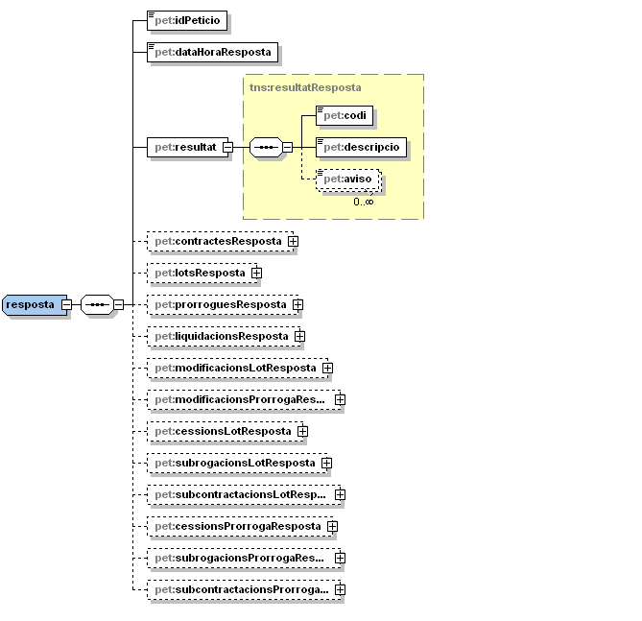

A continuació es descriuen els elements del missatge de resposta i la seva ubicació:

| **Ubicació** | **Nom** | **Tipus** | **Req.** | **Descripció** |
| --- | --- | --- | --- | --- |
| comunicacioResposta | idPeticio | String | Si | idPetició a la que es dona resposta. |
| comunicacioResposta | dataHoraResposta | Datetime | Si | Data d’enviament de la resposta. |
| comunicacioResposta | **resultat** | **Bloc** | Si | Bloc informatiu amb el resultat general del processament de la petició.  Veure apartat "Resultat". |
| comunicacioResposta | **contractesResposta** | **Bloc** | No | Bloc informatiu amb el resultat del processament dels contractes enviats a la petició.  Veure apartat "ContractesResposta". |
| comunicacioResposta | **lotsResposta** | **Bloc** | No | Bloc informatiu amb el resultat del processament dels lots enviats a la petició.  Veure apartat "LotsResposta". |
| comunicacioResposta | **prorroguesResposta** | **Bloc** | No | Bloc informatiu amb el resultat del processament de les prorrogues enviades a la petició. Veure apartat "ProrroguesResposta". |
| comunicacioResposta | **liquidacionsResposta** | **Bloc** | No | Bloc informatiu amb el resultat del processament de les liquidacions enviades a la petició.  Veure apartat "LiquidacionsResposta". |
| comunicacioResposta | **modificacionsLotResposta** | **Bloc** | No | Bloc informatiu amb el resultat del processament de les modificacions de lot enviades a la petició. Veure apartat "ModificacionsLotsResposta". |
| comunicacioResposta | **modificacionsProrrogaResposta** | **Bloc** | No | Bloc informatiu amb el resultat del processament de les modificacions de prorroga enviades a la petició. Veure apartat "ModificacionsProrrogaResposta". |
| comunicacioResposta | **cessionsLotResposta** | **Bloc** | No | Bloc informatiu amb el resultat del processament de les cessions de lot enviades a la petició. Veure apartat "CessionsLotResposta". |
| comunicacioResposta | **subcontractacionsLotResposta** | **Bloc** | No | Bloc informatiu amb el resultat del processament de les subcontractacions de lot enviades a la petició. Veure apartat "SubcontractacionsLotResposta". |
| comunicacioResposta | **subcontractacionsProrrogaResposta** | **Bloc** | No | Bloc informatiu amb el resultat del processament de les subcontractacions de prorroga enviades a la petició. Veure apartat "SubcontractacionsLotResposta". |
| comunicacioResposta | **subrogacionsLotResposta** | **Bloc** | No | Bloc informatiu amb el resultat del processament de les subrogacions de lot enviades a la petició. Veure apartat "SubrogacionsLotResposta". |
| comunicacioResposta | **subrogacionsProrrogaResposta** | **Bloc** | No | Bloc informatiu amb el resultat del processament de les subrogacions de prorroga enviades a la petició. Veure apartat "SubrogacionsProrrogaResposta". |
| comunicacioResposta | **cessionsProrrogaResposta** | **Bloc** | No | Bloc informatiu amb el resultat del processament de les cessions de prorroga enviades a la petició. Veure apartat "CessionsProrrogaResposta". |

### ContractesResposta

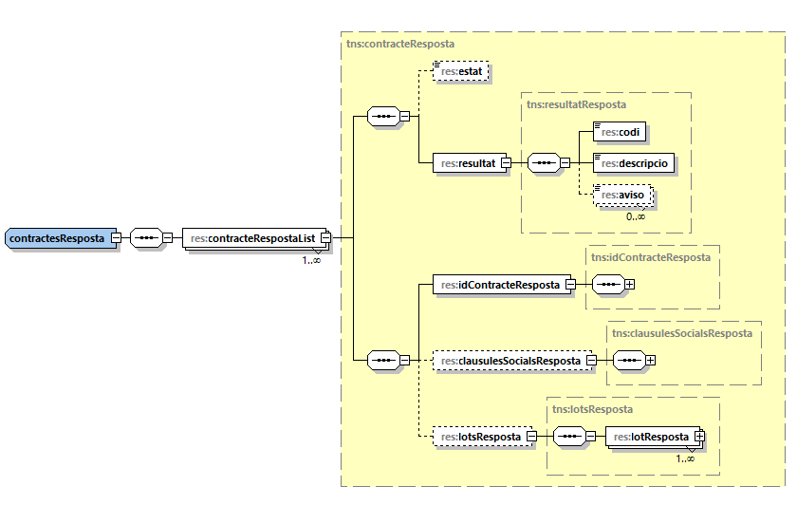

| **Ubicació** | **Nom** | **Tipus** | **Req.** | **Descripció** |
| --- | --- | --- | --- | --- |
| comunicacioResposta/ contractesResposta | **contracteRespostaList** | **Bloc** | Si | Bloc. Llista de contracteResposta amb el resultat del processament de cadascun dels contractes enviats a la petició. |
| comunicacioResposta/ contractesResposta/ contracteRespostaList[x] | estat | String | Si | Codi de l’estat en el que ha quedat el contracte. A l’apartat “*Estats de tramitació*” es poden veure els posibles valors retornats. |
| comunicacioResposta/ contractesResposta/ contracteRespostaList[x] | **resultat** | **Bloc** | Si | Bloc informatiu amb el resultat del processament del contracte.  Veure apartat "Resultat". |
| comunicacioResposta/ contractesResposta/ contracteRespostaList[x] | **idContracteResposta** | **Bloc** | Si | Bloc. Identificador del contracte a RPC.  Veure apartat "idContracteResposta". |
| comunicacioResposta/ contractesResposta/ contracteRespostaList[x] | **clausulesSocialsResposta** | **Bloc** | Si | Bloc informatiu amb el resultat del processament de la llista de clausules socials del contracte, en cas que s’hagin informat a la petició.. Veure apartat "clausulesSocialsResposta". |
| comunicacioResposta/ contractesResposta/ contracteRespostaList[x] | **lotsResposta** | **Bloc** | No | Bloc. Conté el resultat del processament dels lots enviats amb el contracte.  Veure apartat "LotsResposta". |

### LotsResposta

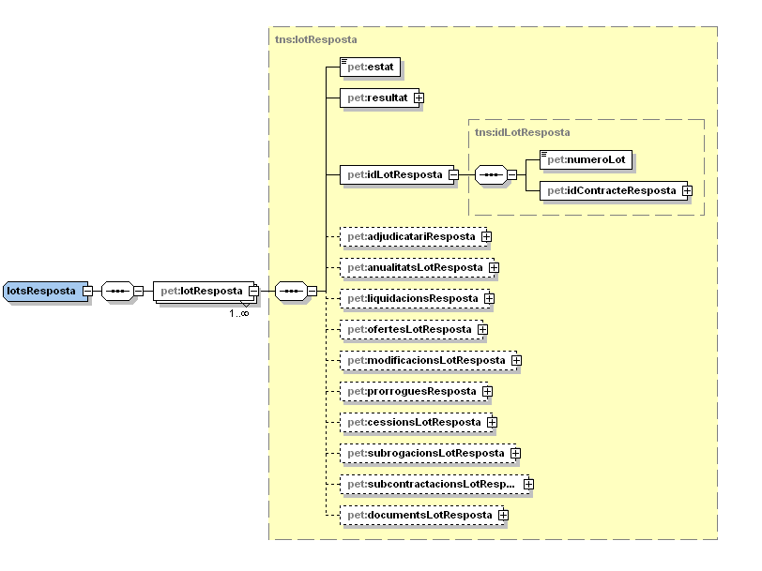

| **Ubicació** | **Nom** | **Tipus** | **Req.** | **Descripció** |
| --- | --- | --- | --- | --- |
| */lotsResposta | **lotResposta** | **Bloc** | Si | Bloc. Llista de lotResposta amb el resultat del processament de cadascun dels lots enviats a la petició. |
| */lotsResposta/lotResposta | estat | String | Si | Codi de l’estat en el que ha quedat el lot. A l’apartat “*Estats de tramitació*” es poden veure els posibles valors retornats. |
| */lotsResposta/lotResposta | **resultat** | **Bloc** | Si | Bloc informatiu amb el resultat del processament del contracte.  Veure apartat "Resultat". |
| */lotsResposta/lotResposta | **idLotResposta** | **Bloc** | Si | Bloc. Identificador del lot a RPC.  Veure apartat "idLotResposta". |
| */lotsResposta/lotResposta | **adjudicatariResposta** | **Bloc** | No | Bloc. Conté el resultat del processament del adjudicatari del lot enviat amb el contracte.  Veure apartat "AdjudicatariResposta". |
| */lotsResposta/lotResposta | **anualitatsLotResposta** | **Bloc** | No | Bloc. Conté el resultat del processament de les anualiats enviades amb el lot.  Veure apartat "AnualitatsLotResposta". |
| */lotsResposta/lotResposta | **liquidacioResposta** | **Bloc** | No | Bloc. Conté el resultat del processament de la liquidació del lot/prorroga enviat amb el lot.  Veure apartat "LiquidacioResposta". |
| */lotsResposta/lotResposta | **ofertesLotResposta** | **Bloc** | No | Bloc. Conté el resultat del processament de les ofertes enviades amb el lot.  Veure apartat "OfertesLotResposta". |
| */lotsResposta/lotResposta | **modificacionsLotResposta** | **Bloc** | No | Bloc. Conté el resultat del processament de les modificacions de lot enviades amb el lot.  Veure apartat "ModificacionsLotResposta". |
| */lotsResposta/lotResposta | **prorroguesResposta** | **Bloc** | No | Bloc. Conté el resultat del processament de les prorrogues enviades amb el lot.  Veure apartat "ProrroguesLotResposta". |
| */lotsResposta/lotResposta | **cessionsLotResposta** | **Bloc** | No | Bloc. Conté el resultat del processament de les cessions de lot enviades amb el lot.  Veure apartat "CessionsLotResposta". |
| */lotsResposta/lotResposta | **subrogacionsLotResposta** | **Bloc** | No | Bloc. Conté el resultat del processament de les subrogacions de lot enviades amb el lot.  Veure apartat "SubrogacionsLotResposta". |
| */lotsResposta/lotResposta | **subcontractacionsLotResposta** | **Bloc** | No | Bloc. Conté el resultat del processament de les subcontractacions de lot enviades amb el lot.  Veure apartat "SubcontractacionsLotResposta". |
| */lotsResposta/lotResposta | **documentsLotResposta** | **Bloc** | No | Bloc. Conté el resultat del processament dels documents enviats amb el lot.  Veure apartat "DocumentsLotResposta". |

*: qualsevol ubicació de la resposta en la que es fa referencia a l'element LotsResposta.

#### anualitatsLotResposta

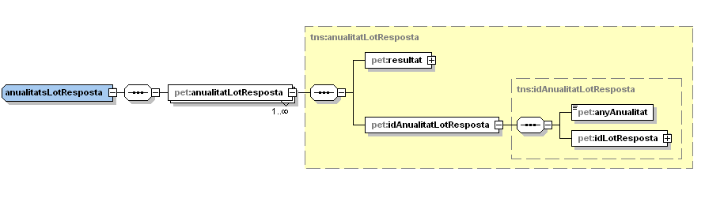

| **Ubicació** | **Nom** | **Tipus** | **Req.** | **Descripció** |
| --- | --- | --- | --- | --- |
| */lotsResposta/ lotRespostaList[x]/ anualitatsLotResposta | **anualitatLotRespostat** | **Bloc** | Si | BLOC. Llista de anualitatLotResposta amb el resultat del processament de cadascuna de les anualitats de lot enviades a la petició. |
| */lotsResposta/ lotRespostaList[x]/ anualitatsLotResposta/ anualitatLotResposta[y] | **resultat** | **Bloc** | Si | Bloc informatiu amb el resultat del processament de la anualitat de lot.  Veure apartat "Resultat". |
| */lotsResposta/ lotRespostaList[x]/ anualitatsLotResposta/ anualitatLotResposta[y] | **idAnualitatLotResposta** | **Bloc** | Si | Bloc. Identificador de la anualitat de lot a RPC. |
| */lotsResposta/ lotRespostaList[x]/ anualitatsLotResposta/ anualitatLotResposta[y]/ idAnualitatLotResposta | anyAnualitat | Number | Si | Any de la anualitat de lot. |
| */lotsResposta/ lotRespostaList[x]/ anualitatsLotResposta/ anualitatLotResposta[y]/ idAnualitatLotResposta | **idLotResposta** | **Bloc** | Si | Bloc. Identificador del lot a RPC.  Veure apartat "idLotResposta". |

*: qualsevol ubicació de la resposta en la que es fa referencia a l'element lotsResposta.

#### ofertesLotResposta

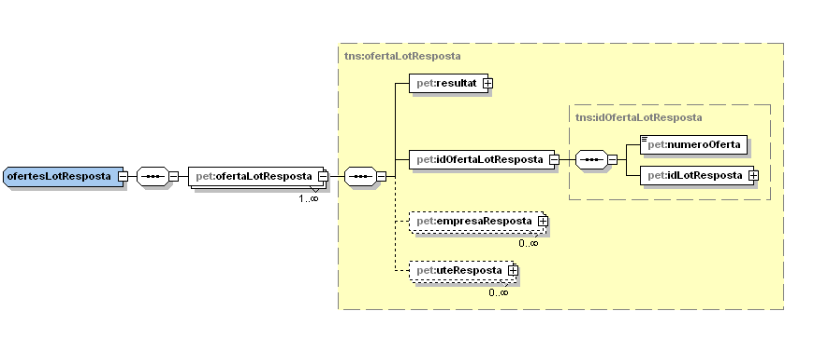

| **Ubicació** | **Nom** | **Tipus** | **Req.** | **Descripció** |
| --- | --- | --- | --- | --- |
| */lotsResposta/ lotRespostaList[x]/ ofertesLotResposta | **ofertaLotResposta** | **Bloc** | Si | BLOC. Llista de ofertaLotResposta amb el resultat del processament de cadascuna de les ofertes de lot enviades a la petició. |
| */lotsResposta/ lotRespostaList[x]/ ofertesLotResposta/ ofertaLotResposta[y] | **resultat** | **Bloc** | Si | Bloc informatiu amb el resultat del processament de la oferta de lot.  Veure apartat "Resultat". |
| */lotsResposta/ lotRespostaList[x]/ ofertesLotResposta/ ofertaLotResposta[y] | **idOfertaLotResposta** | **Bloc** | Si | Bloc. Identificador de la oferta de lot a RPC. |
| */lotsResposta/ lotRespostaList[x]/ ofertesLotResposta/ ofertaLotResposta[y]/ idOfertaLotResposta | numeroOferta | Number | Si | Número de la oferta a RPC. |
| */lotsResposta/ lotRespostaList[x]/ ofertesLotResposta/ ofertaLotResposta[y]/ idOfertaLotResposta | **idLotResposta** | **Bloc** | Si | Bloc. Identificador del lot a RPC.  Veure apartat "idLotResposta". |
| */lotsResposta/ lotRespostaList[x]/ ofertesLotResposta/ ofertaLotResposta[y] | **empresaResposta** | **Bloc** | No | Conté el resultat del processament de les dades de l’empresa adjudicatària.  Veure apartat "EmpresaResposta". |
| */lotsResposta/ lotRespostaList[x]/ ofertesLotResposta/ ofertaLotResposta[y] | **uteResposta** | **Bloc** | No | Bloc amb el resultat del processament de les dades de la UTE adjudicatària.  Veure apartat "UteResposta". |

*: qualsevol ubicació de la resposta en la que es fa referencia a l'element lotsResposta.

#### documentsLotResposta

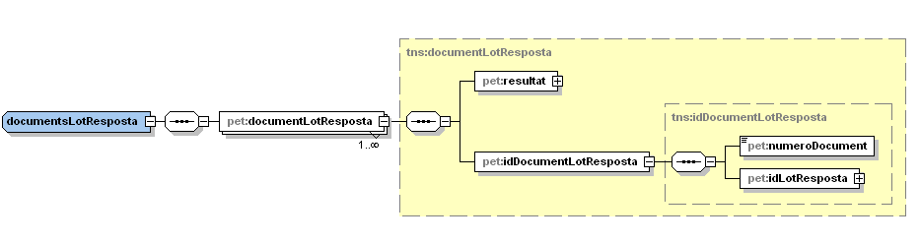

| **Ubicació** | **Nom** | **Tipus** | **Req.** | **Descripció** |
| --- | --- | --- | --- | --- |
| */lotsResposta/ lotRespostaList[x]/ documentsLotResposta | **documentLotResposta** | **Bloc** | Si | BLOC. Llista de documentLotResposta amb el resultat del processament de cadascun dels documents de lot enviats a la petició. |
| */lotsResposta/ lotRespostaList[x]/ documentsLotResposta/ documentLotResposta[y] | **resultat** | **Bloc** | Si | Bloc informatiu amb el resultat del processament del document de lot.  Veure apartat "Resultat". |
| */lotsResposta/ lotRespostaList[x]/ documentsLotResposta/ documentLotResposta[y] | **idDocumentLotResposta** | **Bloc** | Si | Bloc. Identificador del document de lot a RPC. |
| */lotsResposta/ lotRespostaList[x]/ documentsLotResposta/ documentLotResposta[y]/ idDocumentLotResposta | numeroDocument | Number | Si | Número del document a RPC. |
| */lotsResposta/ lotRespostaList[x]/ documentsLotResposta/ documentLotResposta[y]/ idDocumentLotResposta | **idLotResposta** | **Bloc** | Si | Bloc. Identificador del lot a RPC.  Veure apartat "idLotResposta". |

*: qualsevol ubicació de la resposta en la que es fa referencia a l'element lotsResposta.

### LiquidacionsResposta

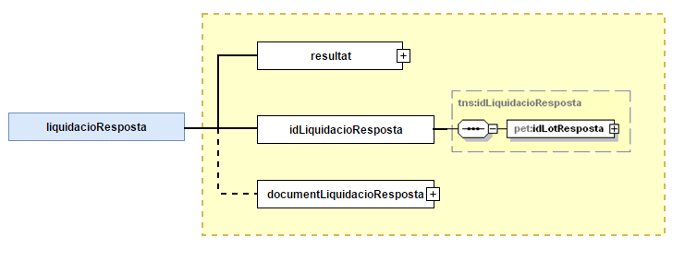

| **Ubicació** | **Nom** | **Tipus** | **Req.** | **Descripció** |
| --- | --- | --- | --- | --- |
| */liquidacionsResposta | **liquidacioResposta** | **Bloc** | Si | BLOC. Llista de liquidacioResposta amb el resultat del processament de cadascuna de les liquidacions enviatdes a la petició. |
| */liquidacionsResposta/ liquidacioResposta | **resultat** | **Bloc** | Si | Bloc informatiu amb el resultat del processament de la liquidació.  Veure apartat "Resultat". |
| */liquidacionsResposta/ liquidacioResposta | **idLiquidacioResposta** | **Bloc** | Si | Bloc. Identificador de la liquidacio a RPC. |
| */liquidacionsResposta/ liquidacioResposta/ idLiquidacioResposta | **idLotResposta** | **Bloc** | Si | Bloc. Identificador del lot a RPC.  Veure apartat "idLotResposta". |
| */liquidacionsResposta/ liquidacioResposta | **documentLiquidacioResposta** | **Bloc** | No | Bloc. Conté el resultat del processament dels documents enviats amb la liquidacio.  Veure apartat "documentLiquidacioResposta". |

*: qualsevol ubicació de la resposta en la que es fa referencia a l'element liquicacionsResposta.

#### documentLiquidacioResposta

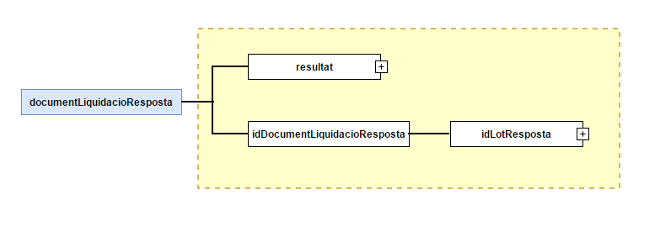

| **Ubicació** | **Nom** | **Tipus** | **Req.** | **Descripció** |
| --- | --- | --- | --- | --- |
| */liquidacionsResposta/ | **documentLiquidacioResposta** | **Bloc** | Si | BLOC. Llista de documentLiquidacioResposta amb el resultat del processament de document de liquidacio enviat a la petició. |
| */liquidacionsResposta  /documentLiquidacioResposta | **resultat** | **Bloc** | Si | Bloc informatiu amb el resultat del processament del document de liquidacio.  Veure apartat "Resultat". |
| */liquidacionsResposta  /documentLiquidacioResposta | **idDocumentLiquidacioResposta** | **Bloc** | Si | Bloc. Identificador del document de liquidacio a RPC. |
| */liquidacionsResposta  /documentLiquidacioResposta  /idDocumentLiquidacioResposta | **idLotResposta** | **Bloc** | Si | Bloc. Identificador del lot a RPC.  Veure apartat "idLotResposta". |

*: qualsevol ubicació de la resposta en la que es fa referencia a l'element liquicacionsResposta.

### ProrroguesResposta

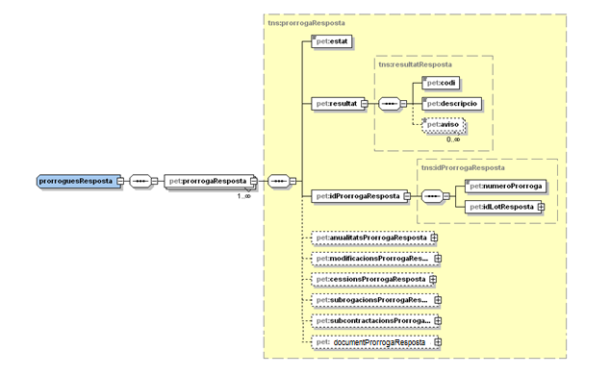

| **Ubicació** | **Nom** | **Tipus** | **Req.** | **Descripció** |
| --- | --- | --- | --- | --- |
| */prorroguesResposta | **prorrogaResposta** | **Bloc** | Si | BLOC. Llista de liquidacioResposta amb el resultat del processament de cadascuna de les liquidacions enviades a la petició. |
| */prorroguesResposta/ prorrogaResposta | estat | String | No | Codi de l’estat en el que ha quedat la pròrroga. A l’apartat “*Estats de tramitació*” es poden veure els posibles valors retornats. |
| */prorroguesResposta/ prorrogaResposta | **resultat** | **Bloc** | Si | Bloc amb el resultat del processament de la pròrroga.  Veure apartat "Resultat". |
| */prorroguesResposta/ prorrogaResposta | **idProrrogaResposta** | **Bloc** | Si | Bloc. Identificador de la pròrroga.  Veure apartat "idProrrogaResposta". |
| */prorroguesResposta/ prorrogaResposta | **anualitatsProrrogaResposta** | **Bloc** | No | Bloc. Conté el resultat del processament de les anualitats de pròrroga enviades amb la pròrroga.  Veure apartat "AnualitatsProrrogaResposta". |
| */prorroguesResposta/ prorrogaResposta | **modificacionsProrrogaResposta** | **Bloc** | No | Bloc. Conté el resultat del processament de les modificacions de pròrroga enviades amb la pròrroga.  Veure apartat "ModificacionsProrrogaResposta". |
| */prorroguesResposta/ prorrogaResposta | **cessionsProrrogaResposta** | **Bloc** | No | Bloc. Conté el resultat del processament de les cessions de pròrroga enviades amb la pròrroga.  Veure apartat "CessionsProrrogaResposta". |
| */prorroguesResposta/ prorrogaResposta | **subrogacionsProrrogaResposta** | **Bloc** | No | Bloc. Conté el resultat del processament de les subrogacions de pròrroga enviades amb la pròrroga.  Veure apartat "SubrogacionsProrrogaResposta". |
| */prorroguesResposta/ prorrogaResposta | **subcontractacionsProrrogaResposta** | **Bloc** | No | Bloc. Conté el resultat del processament de les subcontractacions de pròrroga enviades amb la pròrroga.  Veure apartat "SubcontractacionsProrrogaResposta". |
| */prorroguesResposta/ prorrogaResposta | **documentProrrogaResposta** | **Bloc** | No | Bloc. Conté el resultat del processament dels documents enviats amb la prorroga.  Veure apartat "DocumentProrrogaResposta". |

*: qualsevol ubicació de la resposta en la que es fa referencia a l'element prorroguesResposta.

#### AnualitatsProrrogaResposta

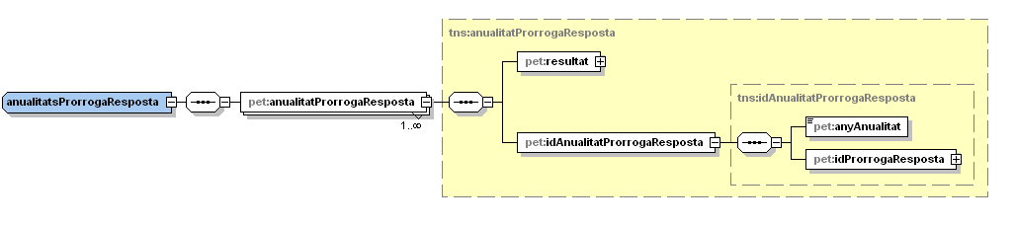

| **Ubicació** | **Nom** | **Tipus** | **Req.** | **Descripció** |
| --- | --- | --- | --- | --- |
| */prorroguesResposta/ prorrogaResposta/ anualitatsProrrogaResposta | **anualitatProrrogaResposta** | **Bloc** | Si | BLOC. Llista de anualitatProrrogaResposta amb el resultat del processament de cadascuna de les anualistats de pròrroga enviades a la petició. |
| */prorroguesResposta/ prorrogaResposta/ anualitatsProrrogaResposta/ anualitatProrrogaResposta | **resultat** | **Bloc** | Si | Bloc amb el resultat del processament de la anualitat de la pròrroga.  Veure apartat "Resultat". |
| */prorroguesResposta/ prorrogaResposta/ anualitatsProrrogaResposta/ anualitatProrrogaResposta | **idAnualitatProrrogaResposta** | **Bloc** | Si | Bloc. Conté les dades d'identificació. |
| */prorroguesResposta/ prorrogaResposta/ anualitatsProrrogaResposta/ anualitatProrrogaResposta/ idAnualitatProrrogaResposta | anyAnualitat | Number | Si | Any Anualitat. |
| */prorroguesResposta/ prorrogaResposta/ anualitatsProrrogaResposta/ anualitatProrrogaResposta/ idAnualitatProrrogaResposta | idProrrogaResposta | **Bloc** | Si | Bloc. Identificador del la pròrroga.  Veure apartat "idProrrogaResposta". |

*: qualsevol ubicació de la resposta en la que es fa referencia a l'element prorroguesResposta.

#### documentProrrogaResposta

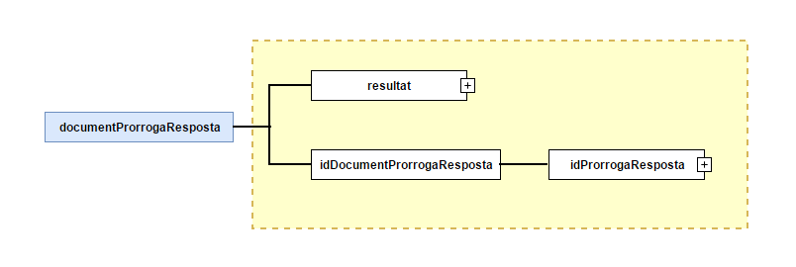

| **Ubicació** | **Nom** | **Tipus** | **Req.** | **Descripció** |
| --- | --- | --- | --- | --- |
| */prorroguesResposta/ prorrogaResposta/ | **documentProrrogaResposta** | **Bloc** | Si | BLOC. Llista de documentProrrogaResposta amb el resultat del processament de document de prorroga enviat a la petició. |
| */prorroguesResposta  /prorrogaResposta  /documentProrrogaResposta | **resultat** | **Bloc** | Si | Bloc informatiu amb el resultat del processament del document de prorroga.  Veure apartat "Resultat". |
| */prorroguesResposta  /prorrogaResposta  /documentProrrogaResposta | **idDocumentProrrogaResposta** | **Bloc** | Si | Bloc. Identificador del document de prorroga a RPC. |
| */prorroguesResposta  /prorrogaResposta  /documentProrrogaResposta  /idDocumentProrrogaResposta | idProrrogaResposta | **Bloc** | Si | Bloc. Identificador del la pròrroga.  Veure apartat "idProrrogaResposta". |

*: qualsevol ubicació de la resposta en la que es fa referencia a l'element documentProrrogaResposta.

### ModificacionsLotResposta

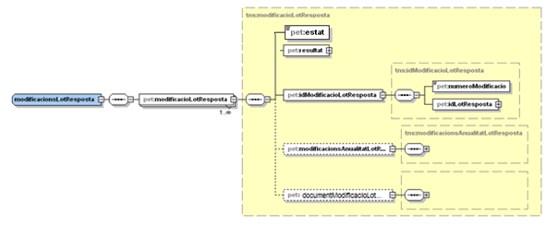

| **Ubicació** | **Nom** | **Tipus** | **Req.** | **Descripció** |
| --- | --- | --- | --- | --- |
| */modificacionsLotResposta | **modificacioLotResposta** | **Bloc** | Si | Llista de modificacioLotResposta amb el resultat del processament de cadascuna de les modificacions de lot enviades a la petició. |
| */modificacionsLotResposta | estat | String | Si | Codi de l’estat. A l’apartat “*Estats de tramitació*” es poden veure els posibles valors retornats. |
| */modificacionsLotResposta/modificacioLotResposta | **resultat** | **Bloc** | Si | Bloc amb el resultat del processament de la modificació de lot.  Veure apartat "Resultat". |
| */modificacionsLotResposta/modificacioLotResposta | **idModificacioLotResposta** | **Bloc** | Si | Identificador de la modificació de lot.  Veure apartat "idModificacioLotResposta". |
| */modificacionsLotResposta/modificacioLotResposta | **tipusModificacionsLotResposta** | **Bloc** | Si | Bloc. Conté el resultat del processament de los tipus de modificació.  Veure apartat "TipusModificacionsLotResposta". |
| */modificacionsLotResposta/modificacioLotResposta | **modificacionsAnualitatLotResposta** | **Bloc** | No | Bloc. Conté el resultat del processament de les modificacions d’anualitats enviades amb el lot.  Veure apartat "ModificacionsAnualitatLotResposta". |
| */modificacionsLotResposta/modificacioLotResposta | **documentModificacioLotResposta** | **Bloc** | No | Bloc. Conté el resultat del processament dels documents enviats amb la modificació de lot.  Veure apartat "DocumentModificacioLotResposta". |

*: qualsevol ubicació de la resposta en la que es fa referencia a l'element modificacionsLotResposta.

#### TipusModificacionsLotResposta

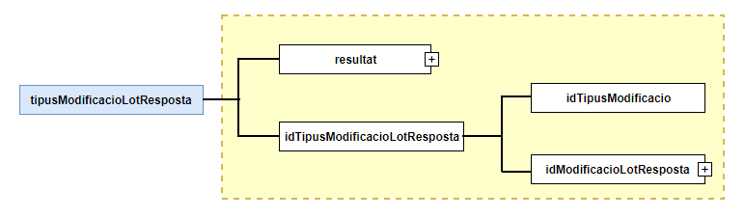

| **Ubicació** | **Nom** | **Tipus** | **Req.** | **Descripció** |
| --- | --- | --- | --- | --- |
| */modificacionsLotResposta/modificacioLotResposta/tipusModificacionsLotResposta | **tipusModificacioLotResposta** | **Bloc** | Si | BLOC. Llista de los tipus de modificacio amb el resultat del processament enviades a la petició. |
| */modificacionsLotResposta/modificacioLotResposta/ tipusModificacionsLotResposta /tipusModificacioLotResposta | **resultat** | **Bloc** | Si | Bloc amb el resultat del processament del tipusde la modificació del lot.  Veure apartat "Resultat". |
| */modificacionsLotResposta/modificacioLotResposta/ tipusModificacionsLotResposta /tipusModificacioLotResposta | **idTipusModificacioLotResposta** | **Bloc** | Si | Bloc. Conté les dades d'identificació. |
| */modificacionsLotResposta/modificacioLotResposta/ tipusModificacionsLotResposta /tipusModificacioLotResposta/idTipusModificacioLotResposta | idTipusModificacio | String | Si | Codi tipus de modificació. |
| */modificacionsLotResposta/modificacioLotResposta/ tipusModificacionsLotResposta /tipusModificacioLotResposta/idTipusModificacioLotResposta | **idModificacioLotResposta** | **Bloc** | Si | Bloc. Identificador del la modificacio de lot.  Veure apartat "idModificacioLotResposta". |

*: qualsevol ubicació de la resposta en la que es fa referencia a l'element ModificacionsLotResposta.

#### ModificacionsAnualitatLotResposta

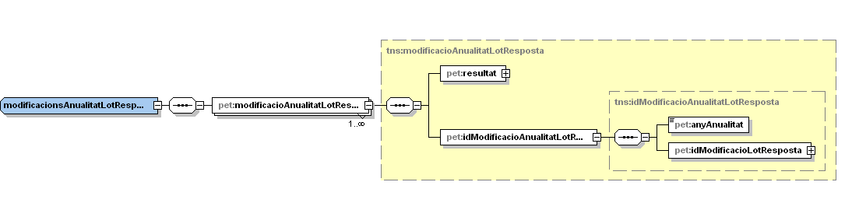

| **Ubicació** | **Nom** | **Tipus** | **Req.** | **Descripció** |
| --- | --- | --- | --- | --- |
| */modificacionsLotResposta/modificacioLotResposta/ modificacionsAnualitatLotResposta | **modificacioAnualitatLotResposta** | **Bloc** | Si | BLOC. Llista de modificacioAnualitatLotResposta amb el resultat del processament de cadascuna de les modificacions d’anualitat de lot enviades a la petició. |
| */modificacionsLotResposta/modificacioLotResposta/ modificacionsAnualitatLotResposta/ modificacioAnualitatLotResposta | **resultat** | **Bloc** | Si | Bloc amb el resultat del processament de la modificació d’anualitat del lot.  Veure apartat "Resultat". |
| */modificacionsLotResposta/modificacioLotResposta/ modificacionsAnualitatLotResposta/ modificacioAnualitatLotResposta | **idModificacioAnualitatLotResposta** | **Bloc** | Si | Bloc. Conté les dades d'identificació. |
| */modificacionsLotResposta/modificacioLotResposta/ modificacionsAnualitatLotResposta/ modificacioAnualitatLotResposta/ idModificacioAnualitatLotResposta | anyAnualitat | Number | Si | Any Anualitat. |
| */modificacionsLotResposta/modificacioLotResposta/ modificacionsAnualitatLotResposta/ modificacioAnualitatLotResposta/ idModificacioAnualitatLotResposta | **idModificacioLotResposta** | **Bloc** | Si | Bloc. Identificador del la modificacio de lot.  Veure apartat "idModificacioLotResposta". |

*: qualsevol ubicació de la resposta en la que es fa referencia a l'element modificacionsLotResposta.

#### documentModificacioLotResposta

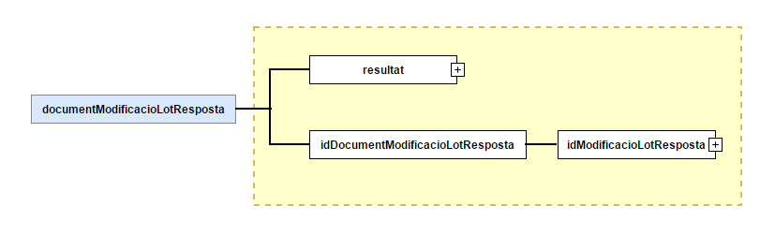

| **Ubicació** | **Nom** | **Tipus** | **Req.** | **Descripció** |
| --- | --- | --- | --- | --- |
| */modificacionsLotResposta  /modificacioLotResposta | **documentModificacioLotResposta** | **Bloc** | Si | BLOC. Llista de documentModificacioLotResposta amb el resultat del processament de document de modificacio lot enviat a la petició. |
| */modificacionsLotResposta  /modificacioLotResposta  /documentModificacioLotResposta | **resultat** | **Bloc** | Si | Bloc informatiu amb el resultat del processament del document de modificació lot.  Veure apartat "Resultat". |
| */modificacionsLotResposta  /modificacioLotResposta  /documentModificacioLotResposta | **idDocumentModificacioLotResposta** | **Bloc** | Si | Bloc. Conté les dades d'identificació. |
| */modificacionsLotResposta  /modificacioLotResposta  /documentModificacioLotResposta | **idModificacioLotResposta** | **Bloc** | Si | Bloc. Identificador del la modificacio de lot.  Veure apartat "idModificacioLotResposta". |

*: qualsevol ubicació de la resposta en la que es fa referencia a l'element modificacionsLotResposta.

### ModificacionsProrrogaResposta

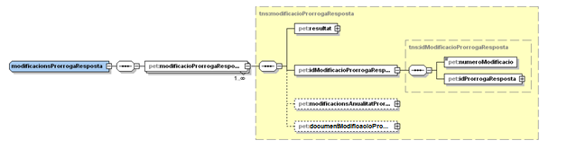

| **Ubicació** | **Nom** | **Tipus** | **Req.** | **Descripció** |
| --- | --- | --- | --- | --- |
| */modificacionsProrrogaResposta | **modificacioProrrogaResposta** | **Bloc** | Si | BLOC. Llista de modificacioProrrogaResposta amb el resultat del processament de cadascuna de les modificacions de pròrroga enviades a la petició. |
| */modificacionsProrrogaResposta/ modificacioProrrogaResposta | **idModificacioProrrogaResposta** | **Bloc** | Si | Bloc. Identificador de la modificació de pròrroga.  Veure apartat "idModificacioProrrogaResposta". |
| */modificacionsProrrogaResposta/ modificacioProrrogaResposta | estat | String | Si | Codi de l’estat en el que ha quedat la modificació de la pròrroga. A l’apartat “*Estats de tramitació*” es poden veure els posibles valors retornats. |
| */modificacionsProrrogaResposta/ modificacioProrrogaResposta | **resultat** | **Bloc** | Si | Bloc amb el resultat del processament de la modificació de la pròrroga.  Veure apartat "Resultat". |
| */modificacionsProrrogaResposta/ modificacioProrrogaResposta | **tipusModificacionsProResposta** | **Bloc** | Si | Bloc. Conté el resultat del processament de los tipus de modificació.  Veure apartat "TipusModificacionsProResposta". |
| */modificacionsProrrogaResposta/ modificacioProrrogaResposta | **modificacionsAnualitatProrrogaResposta** | **Bloc** | No | Bloc. Conté el resultat del processament de les modificacions d’anualitats enviades amb la pròrroga.  Veure apartat "ModificacionsAnualitatProrrogaResposta". |
| */modificacionsProrrogaResposta/ modificacioProrrogaResposta | **documentModificacioProrrogaResposta** | **Bloc** | No | Bloc. Conté el resultat del processament dels documents enviats amb la modificació de prorroga.  Veure apartat "DocumentModificacioProrrogaResposta". |

*: qualsevol ubicació de la resposta en la que es fa referencia a l'element modificacionsProrrogaResposta.

#### TipusModificacionsProResposta

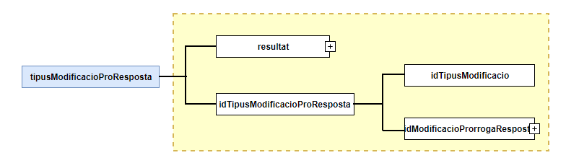

| **Ubicació** | **Nom** | **Tipus** | **Req.** | **Descripció** |
| --- | --- | --- | --- | --- |
| */modificacionsProResposta/modificacioProResposta/tipusModificacioProResposta | **tipusModificacioProResposta** | **Bloc** | Si | BLOC. Llista de los tipus de modificacio amb el resultat del processament enviades a la petició. |
| */modificacionsProResposta/modificacioProResposta/tipusModificacioProResposta /tipusModificacioProResposta/ | **Resultat** | **Bloc** | Si | Bloc amb el resultat del processament de la modificació de la prorroga.  Veure apartat "Resultat". |
| */modificacionsProResposta/modificacioProResposta/tipusModificacioProResposta /tipusModificacioProResposta/ | **idTipusModificacioProResposta** | **Bloc** | Si | Bloc. Conté les dades d'identificació. |
| */modificacionsProResposta/modificacioProResposta/tipusModificacioProResposta /tipusModificacioProResposta/idTipusModificacioProResposta | idTipusModificacio | String | Si | Codi tipus de modificació. |
| */modificacionsProResposta/modificacioProResposta/tipusModificacioProResposta /tipusModificacioProResposta/idTipusModificacioProResposta | **idModificacioProrrogaResposta** | **Bloc** | Si | Bloc. Identificador del la modificacio de prorroga.  Veure apartat "idModificacioProrrogaResposta". |

*: qualsevol ubicació de la resposta en la que es fa referencia a l'element modificacionsProResposta.

#### ModificacionsAnualitatProrrogaResposta

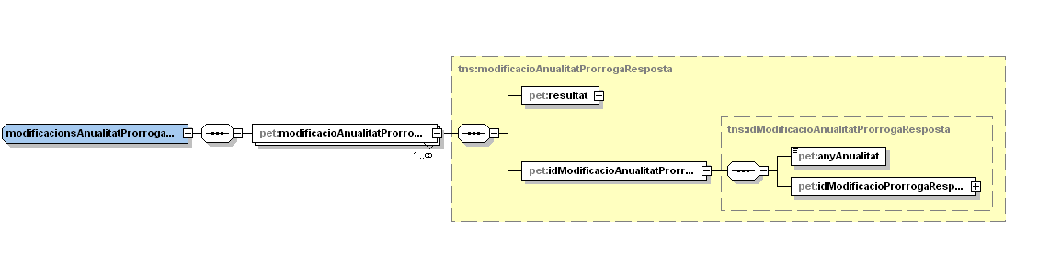

| **Ubicació** | **Nom** | **Tipus** | **Req.** | **Descripció** |
| --- | --- | --- | --- | --- |
| */modificacionsProrrogaResposta/ modificacioProrrogaResposta/ modificacionsAnualitatProrrogaResposta | **modificacioAnualitatProrrogaResposta** | **Bloc** | Si | BLOC. Llista de modificacioAnualitatProrrogaResposta amb el resultat del processament de cadascuna de les modificacions d’anualitat de prorrogues enviades a la petició. |
| */modificacionsProrrogaResposta/ modificacioProrrogaResposta/ modificacionsAnualitatProrrogaResposta/ modificacioAnualitatProrrogaResposta | **resultat** | **Bloc** | Si | Bloc amb el resultat del processament de la modificació d’anualitat de la pròrroga.  Veure apartat "Resultat". |
| */modificacionsProrrogaResposta/ modificacioProrrogaResposta/ modificacionsAnualitatProrrogaResposta/ modificacioAnualitatProrrogaResposta | **idModificacioAnualitatProrrogaResposta** | **Bloc** | Si | Bloc. Conté les dades d'identificació. |
| */modificacionsProrrogaResposta/ modificacioProrrogaResposta/ modificacionsAnualitatProrrogaResposta/ modificacioAnualitatProrrogaResposta/ idModificacioAnualitatProrrogaResposta | anyAnualitat | Number | Si | Any Anualitat. |
| */modificacionsProrrogaResposta/ modificacioProrrogaResposta/ modificacionsAnualitatProrrogaResposta/ modificacioAnualitatProrrogaResposta/ idModificacioAnualitatProrrogaResposta | **idModificacioProrrogaResposta** | **Bloc** | Si | Bloc. Identificador del la modificacio de pròrroga.  Veure apartat "idModificacioProrrogaResposta". |

*: qualsevol ubicació de la resposta en la que es fa referencia a l'element modificacionsProrrogaResposta.

#### documentModificacioProrrogaResposta

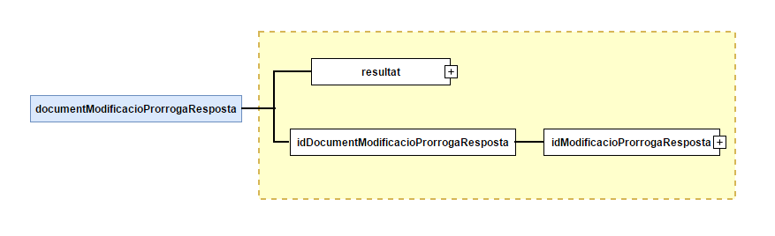

| **Ubicació** | **Nom** | **Tipus** | **Req.** | **Descripció** |
| --- | --- | --- | --- | --- |
| */modificacionsProrrogaResposta  /modificacioProrrogaResposta/ | **documentModificacioProrrogaResposta** | **Bloc** | Si | BLOC. Llista de documentModificacioLotResposta amb el resultat del processament de document de modificacio prorroga enviat a la petició. |
| */modificacionsProrrogaResposta  /modificacioProrrogaResposta  /documentModificacioProrrogatResposta | **resultat** | **Bloc** | Si | Bloc informatiu amb el resultat del processament del document de modificació prorroga.  Veure apartat "Resultat". |
| */modificacionsProrrogaResposta  /modificacioProrrogaResposta  /documentModificacioProrrogaResposta | **idDocumentModificacioProrrogaResposta** | **Bloc** | Si | Bloc. Conté les dades d'identificació. |
| */modificacionsProrrogaResposta  /modificacioProrrogaResposta  /documentModificacioProrrogaResposta /idDocumentModificacioProrrogaResposta | **idModificacioProrrogaResposta** | **Bloc** | Si | Bloc. Identificador del la modificacio de pròrroga.  Veure apartat "idModificacioProrrogaResposta". |

*: qualsevol ubicació de la resposta en la que es fa referencia a l'element modificacionsProrrogaResposta.

### CessionsLotResposta

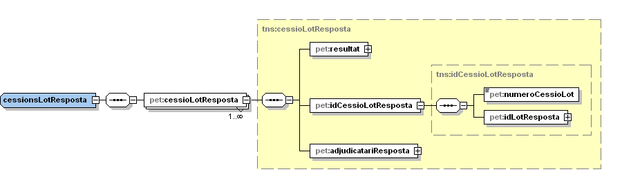

| **Ubicació** | **Nom** | **Tipus** | **Req.** | **Descripció** |
| --- | --- | --- | --- | --- |
| */cessionsLotResposta | **cessioLotResposta** | **Bloc** | Si | BLOC. Llista de cessioLotResposta amb el resultat del processament de cadascuna de les cessions de lot enviades a la petició. |
| */cessionsLotResposta/ cessioLotResposta | **resultat** | **Bloc** | Si | Bloc amb el resultat del processament de la cessió de lot.  Veure apartat "Resultat". |
| */cessionsLotResposta/ cessioLotResposta | **idCessioLotResposta** | **Bloc** | Si | Bloc. Conté les dades d'identificació. |
| */cessionsLotResposta/ cessioLotResposta/ idCessioLotResposta | numeroCessioLot | Number | Si | Número de cessió. |
| */cessionsLotResposta/ cessioLotResposta/ idCessioLotResposta | **idLotResposta** | **Bloc** | Si | Bloc. Identificador del lot.  Veure apartat "idLotResposta". |
| */cessionsLotResposta/ cessioLotResposta | **adjudicatarisResposta** | **Bloc** | Sí | Bloc. Conté el resultat del processament dels adjudicataris de la cessió.  Veure apartat "AdjudicatarisResposta". |

*: qualsevol ubicació de la resposta en la que es fa referencia a l'element cessionsLotResposta.

### CessionsProrrogaResposta

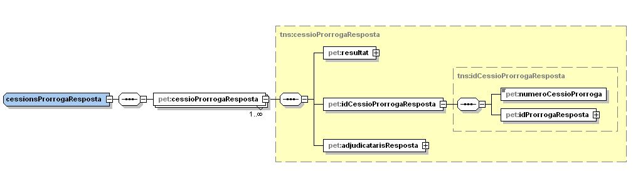

| **Ubicació** | **Nom** | **Tipus** | **Req.** | **Descripció** |
| --- | --- | --- | --- | --- |
| */cessionsProrrogaResposta | **cessioProrrogaResposta** | **Bloc** | Si | BLOC. Llista de cessioProrrogaResposta amb el resultat del processament de cadascuna de les cessions de prorroga enviades a la petició. |
| */cessionsProrrogaResposta/ cessioProrrogaResposta | **idCessioProrrogaResposta** | **Bloc** | Si | Bloc. Conté les dades d'identificació. |
| */cessionsProrrogaResposta/ cessioProrrogaResposta | **resultat** | **Bloc** | Si | Bloc amb el resultat del processament de la cessió de lot.  Veure apartat "Resultat". |
| */cessionsProrrogaResposta/ cessioProrrogaResposta/ idCessioProrrogaResposta | numeroCessioProrroga | Number | Si | Número de cessió. |
| */cessionsProrrogaResposta/ cessioProrrogaResposta/ idCessioProrrogaResposta | **idProrrogaResposta** | **Bloc** | Si | Bloc. Identificador de la pròrroga.  Veure apartat "idProrrogaResposta". |
| */cessionsProrrogaResposta/ cessioProrrogaResposta | **adjudicatarisResposta** | **Bloc** | Si | Bloc. Conté el resultat del processament dels adjudicataris de la cessió.  Veure apartat "AdjudicatarisResposta". |

*: qualsevol ubicació de la resposta en la que es fa referencia a l'element cessionsProrrogaResposta.

### SubrogacionsLotResposta

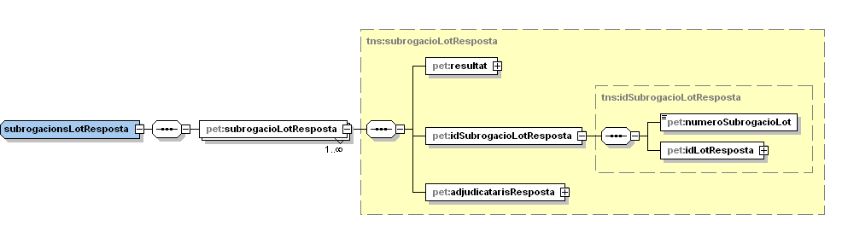

| **Ubicació** | **Nom** | **Tipus** | **Req.** | **Descripció** |
| --- | --- | --- | --- | --- |
| */subrogacionsLotResposta | **subrogacioLotResposta** | **Bloc** | Si | BLOC. Llista de subrogacioLotResposta amb el resultat del processament de cadascuna de les subrogacions de lot enviades a la petició. |
| */subrogacionsLotResposta/ subrogacioLotResposta | **resultat** | **Bloc** | Si | Bloc amb el resultat del processament de la subrogació de lot.  Veure apartat "Resultat". |
| */subrogacionsLotResposta/ subrogacioLotResposta | **idSubrogacioLotResposta** | **Bloc** | Sí | Bloc. Conté les dades d'identificació. |
| */subrogacionsLotResposta/ subrogacioLotResposta/ idSubrogacioLotResposta | numeroSubrogacioLot | Number | Si | Número de subrogacio. |
| */subrogacionsLotResposta/ subrogacioLotResposta/ idSubrogacioLotResposta | **idLotResposta** | **Bloc** | Si | Bloc. Identificador del lot.  Veure apartat "idLotResposta". |
| */subrogacionsLotResposta/ subrogacioLotResposta | **adjudicatarisResposta** | **Bloc** | Si | Bloc. Conté el resultat del processament dels adjudicataris de la subrogació.  Veure apartat "AdjudicatarisResposta". |

*: qualsevol ubicació de la resposta en la que es fa referencia a l'element subrogacionsLotResposta.

### SubrogacionsProrrogaResposta

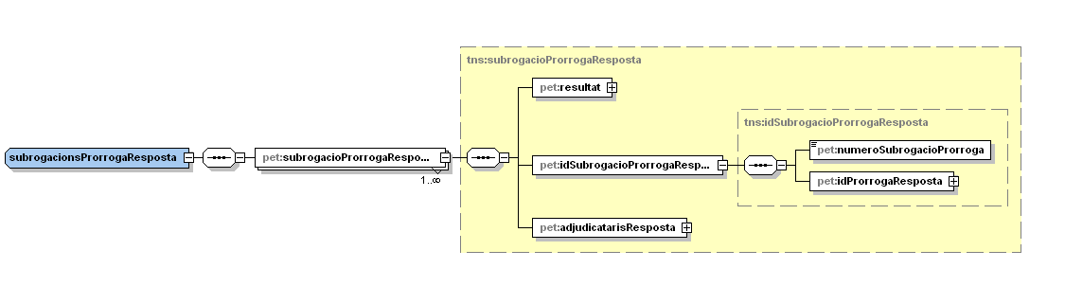

| **Ubicació** | **Nom** | **Tipus** | **Req.** | **Descripció** |
| --- | --- | --- | --- | --- |
| */subrogacionsProrrogaResposta | **subrogacioProrrogaResposta** | **Bloc** | Si | BLOC. Llista de subrogacioProrrogaResposta amb el resultat del processament de cadascuna de les subrogacions de prorroga enviades a la petició. |
| */subrogacionsProrrogaResposta/ subrogacioProrrogaResposta | **resultat** | **Bloc** | Sí | Bloc amb el resultat del processament de la subrogació de pròrroga.  Veure apartat "Resultat". |
| */subrogacionsProrrogaResposta/ subrogacioProrrogaResposta | **idSubrogacioProrrogaResposta** | **Bloc** | Si | Bloc. Conté les dades d'identificació. |
| */subrogacionsProrrogaResposta/ subrogacioProrrogaResposta/ idSubrogacioProrrogaResposta | numeroSubrogacioProrroga | Number | Si | Número de subrogacio. |
| */subrogacionsProrrogaResposta/ subrogacioProrrogaResposta/ idSubrogacioProrrogaResposta | **idProrrogaResposta** | **Bloc** | Si | Bloc. Identificador de la pròrroga.  Veure apartat "idProrrogaResposta". |
| */subrogacionsProrrogaResposta/ subrogacioProrrogaResposta | **adjudicatarisResposta** | **Bloc** | Si | Bloc. Conté el resultat del processament dels adjudicataris de la subrogació de pròrroga.  Veure apartat "AdjudicatarisResposta". |

*: qualsevol ubicació de la resposta en la que es fa referencia a l'element subrogacionsProrrogaResposta.

### SubcontractacionsLotResposta

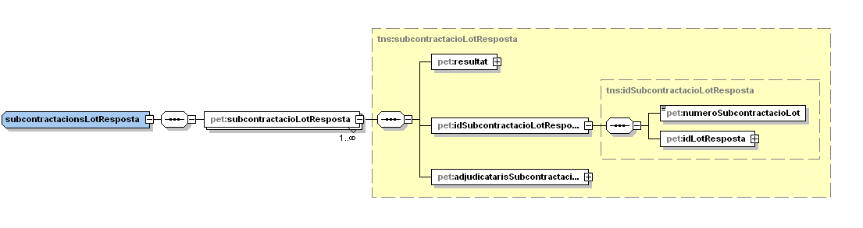

| **Ubicació** | **Nom** | **Tipus** | **Req.** | **Descripció** |
| --- | --- | --- | --- | --- |
| */subcontractacionsLotResposta | **subcontractacioLotResposta** | **Bloc** | Si | BLOC. Llista de subcontractacioLotResposta amb el resultat del processament de cadascuna de les subcontractacions de lot enviades a la petició. |
| */subcontractacionsLotResposta/ subcontractacioLotResposta | **resultat** | **Bloc** | Si | Bloc amb el resultat del processament de la subcontractació de lot.  Veure apartat "Resultat". |
| */subcontractacionsLotResposta/ subcontractacioLotResposta | **idSubcontractacioLotResposta** | **Bloc** | Si | Bloc. Conté les dades d'identificació. |
| */subcontractacionsLotResposta/ subcontractacioLotResposta/ idSubcontractacioLotResposta | numeroSubcontractacioLot | Number | Si | Número de subcontractació. |
| */subcontractacionsLotResposta/ subcontractacioLotResposta/ idSubcontractacioLotResposta | **idLotResposta** | **Bloc** | Si | Bloc. Identificador del lot.  Veure apartat "idLotResposta". |
| */subcontractacionsLotResposta/ subcontractacioLotResposta | **adjudicatarisSubcontractacioResposta** | **Bloc** | Si | Bloc. Conté el resultat del processament dels adjudicataris de la subcontractació.  Veure apartat "AdjudicatarisResposta". |

*: qualsevol ubicació de la resposta en la que es fa referencia a l'element subcontractacionsLotResposta.

### SubcontractacionsProrrogaResposta

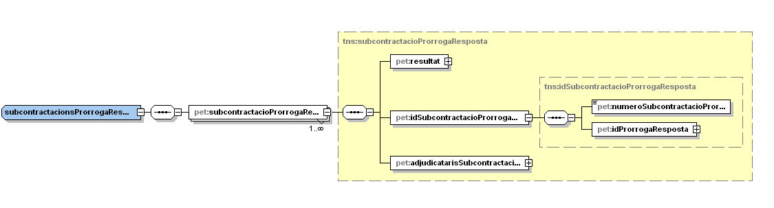

| **Ubicació** | **Nom** | **Tipus** | **Req.** | **Descripció** |
| --- | --- | --- | --- | --- |
| */subcontractacionsProrrogaResposta | **subcontractacioProrrogaResposta** | **Bloc** | Si | BLOC. Llista de subcontractacioProrrogaResposta amb el resultat del processament de cadascuna de les subcontractacions de prorroga enviades a la petició. |
| */subcontractacionsProrrogaResposta/ subcontractacioProrrogaResposta | **resultat** | **Bloc** | Si | Bloc amb el resultat del processament de la subcontractació de pròrroga.  Veure apartat "Resultat". |
| */subcontractacionsProrrogaResposta/ subcontractacioProrrogaResposta | **idSubcontractacioProrrogaResposta** | **Bloc** | Si | Bloc. Conté les dades d'identificació. |
| */subcontractacionsProrrogaResposta/ subcontractacioProrrogaResposta/ idSubcontractacioProrrogaResposta | numeroSubcontractacioProrroga | Number | Si | Número de subcontractacio. |
| */subcontractacionsProrrogaResposta/ subcontractacioProrrogaResposta/ idSubcontractacioProrrogaResposta | **idProrrogaResposta** | **Bloc** | Si | Bloc. Identificador de la pròrroga.  Veure apartat "idProrrogaResposta". |
| */subcontractacionsProrrogaResposta/ subcontractacioProrrogaResposta | **adjudicatarisSubcontractacioResposta** | **Bloc** | Si | Bloc. Conté el resultat del processament dels adjudicataris de la subcontractació de pròrroga.  Veure apartat "AdjudicatarisResposta". |

*: qualsevol ubicació de la resposta en la que es fa referencia a l'element subcontractacionsProrrogaResposta.

### Resultat

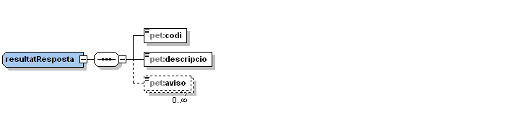

| **Ubicació** | **Nom** | **Tipus** | **Req.** | **Descripció** |
| --- | --- | --- | --- | --- |
| */resultat | codi | String | Si | Codi del resultat. Els possibles valors són:   * 1: Correcte * 0: S’han desat les dades però s’han produït avisos. Cal corregir les dades indicades als missatges d’error i fer una nova una petició per a poder enviar les dades a validar a la JCCA. * -1: No s’han desat les dades perque s’han produït errors durant el processament. Cal corregir les dades indicades als missatges d’error i fer una nova una petició. |
| */resultat | descripció | String | Si | Descripció del resultat general de la petició. |
| */resultat | aviso | Array String | No | Llista d’errors/avisos produïts durant el processament del objecte |

*: qualsevol ubicació de la resposta en la que es fa referencia a l'element resultat.

### IdContracteResposta

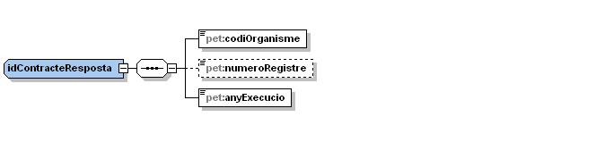

| **Ubicació** | **Nom** | **Tipus** | **Req.** | **Descripció** |
| --- | --- | --- | --- | --- |
| */idContracteResposta | codiOrganisme | String | Si | Identificador de RPC de l’organisme contractant del contracte. |
| */idContracteResposta | numeroRegistre | Number | No | Numero de registre del contracte. |
| */idContracteResposta | anyExecucio | Number | Si | Any execució del contracte. |

*: qualsevol ubicació de la resposta en la que es fa referencia a l'element idContracteResposta.

### IdLotResposta

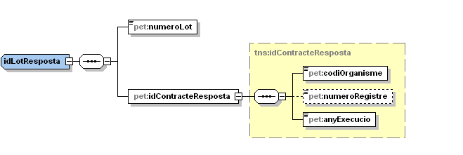

| **Ubicació** | **Nom** | **Tipus** | **Req.** | **Descripció** |
| --- | --- | --- | --- | --- |
| */idLotResposta | NumeroLot | Number | Si | Número del lot. |
| */idLotResposta | **idContracteResposta** | **Bloc** | Si | Identificador del contracte.  Veure apartat “idContracteResposta”. |

*: qualsevol ubicació de la resposta en la que es fa referencia a l'element idLotResposta.

### idProrrogaResposta

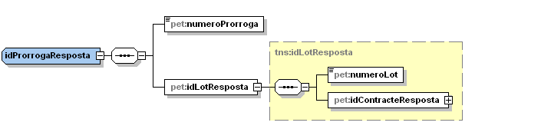

| **Ubicació** | **Nom** | **Tipus** | **Req.** | **Descripció** |
| --- | --- | --- | --- | --- |
| */idProrrogaResposta | numeroProrroga | Number | Si | Número de la pròrroga. |
| */idProrrogaResposta | **idLotResposta** | **Bloc** | Si | Identificador del lot.  Veure apartat “idLotResposta”. |

*: qualsevol ubicació de la resposta en la que es fa referencia a l'element idProrrogaResposta.

### idModificacioLotResposta

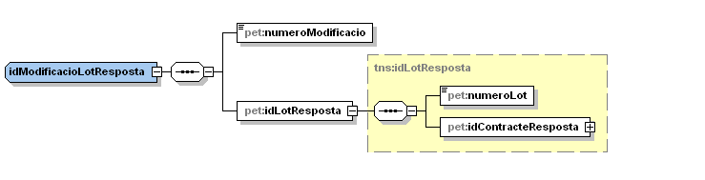

| **Ubicació** | **Nom** | **Tipus** | **Req.** | **Descripció** |
| --- | --- | --- | --- | --- |
| */idModificacioLotResposta | numeroModificacio | Number | Si | Número de la modificació. |
| */idModificacioLotResposta | **idLotResposta** | **Bloc** | Si | Identificador del lot.  Veure apartat “idLotResposta”. |

*: qualsevol ubicació de la resposta en la que es fa referencia a l'element idModificacioLotResposta.

### idModificacioProrrogaResposta

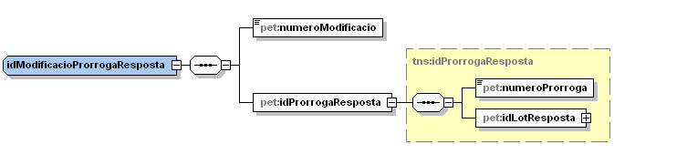

| **Ubicació** | **Nom** | **Tipus** | **Req.** | **Descripció** |
| --- | --- | --- | --- | --- |
| */idModificacioProrrogaResposta | numeroModificacio | Number | Si | Número de la modificació. |
| */idModificacioProrrogaResposta | **idProrrogaResposta** | **Bloc** | Si | Identificador de la pròrroga.  Veure apartat “idProrrogaResposta”. |

*: qualsevol ubicació de la resposta en la que es fa referencia a l'element idModificacioLotResposta.

### AdjudicatariResposta

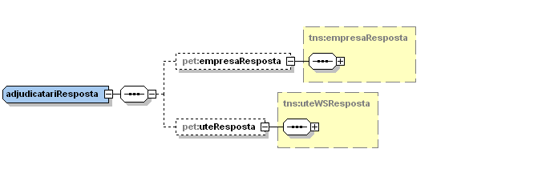

| **Ubicació** | **Nom** | **Tipus** | **Req.** | **Descripció** |
| --- | --- | --- | --- | --- |
| */adjudicatariResposta | **empresaResposta** | **Bloc** | No | Conté el resultat del processament de les dades de l’empresa adjudicatària.  Veure apartat "EmpresaResposta". |
| */adjudicatariResposta | **uteResposta** | **Bloc** | No | Bloc amb el resultat del processament de les dades de la UTE adjudicatària.  Veure apartat "UteResposta". |

*: qualsevol ubicació de la resposta en la que es fa referencia a l'element adjudicatariResposta.

### UteResposta

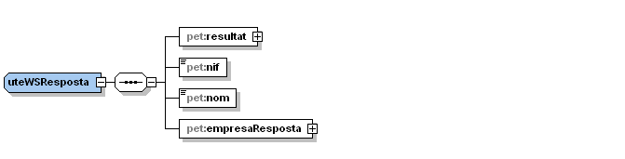

| **Ubicació** | **Nom** | **Tipus** | **Req.** | **Descripció** |
| --- | --- | --- | --- | --- |
| */uteResposta | resultat | **Bloc** | Si | Bloc informatiu amb el resultat del processament de la UTE.  Veure apartat "Resultat". |
| */uteResposta | nif | String | Si | NIF de la UTE. |
| */uteResposta | nom | String | Si | Nom de la UTE. |
| */uteResposta | empresesResposta | **Bloc** | Sí | Bloc amb N elements de tipus empresaResposta amb el resultat del processament de les empreses que formen la UTE.  Veure apartat "EmpresaResposta". |

*: qualsevol ubicació de la resposta en la que es fa referencia a l'element uteResposta.

### EmpresaResposta

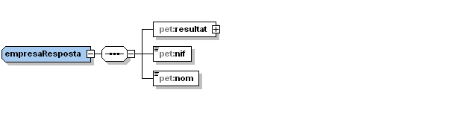

| **Ubicació** | **Nom** | **Tipus** | **Req.** | **Descripció** |
| --- | --- | --- | --- | --- |
| */empresaResposta | resultat | **Bloc** | Si | Bloc informatiu amb el resultat del processament de l’empresa.  Veure apartat "Resultat". |
| */empresaResposta | nif | String | Si | NIF de l’empresa. |
| */empresaResposta | nom | String | Si | Nom de l’empresa. |

*: qualsevol ubicació de la resposta en la que es fa referencia a l'element empresaResposta.

### ClausulesSocialsResposta

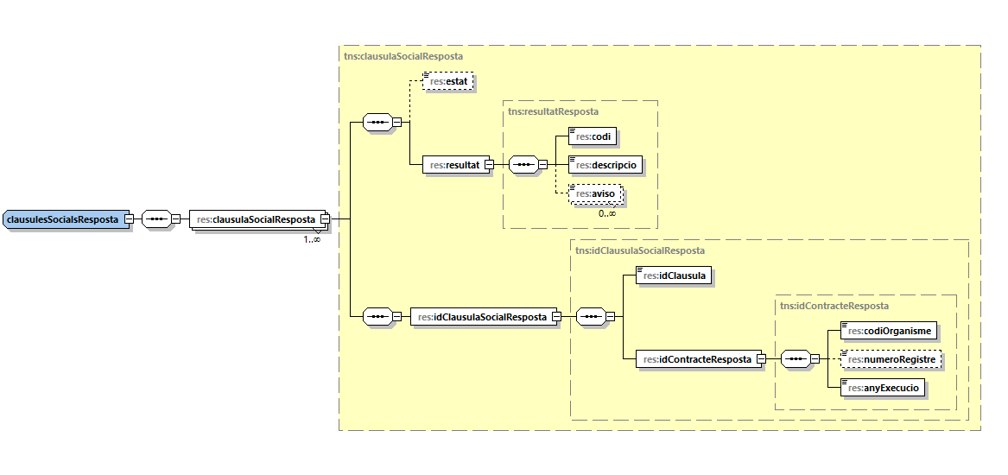

| **Ubicació** | **Nom** | **Tipus** | **Req.** | **Descripció** |
| --- | --- | --- | --- | --- |
| */clausulesSocialsResposta | clausulaSocialResposta | **Bloc** | Si | Bloc informatiu amb el resultat del processament de la clàusula social. |
| */clausulesSocialsResposta/ clausulaSocialResposta | estat | String | Si | Codi de l’estat en el que ha quedat la clausula social. A l’apartat “*Estats de tramitació*” es poden veure els posibles valors retornats. |
| */clausulesSocialsResposta/ clausulaSocialResposta | **resultat** | **Bloc** | **Si** | Bloc amb el resultat del processament de la clàusula social.  Veure apartat "Resultat". |
| */clausulesSocialsResposta/ clausulaSocialResposta | **idClausulaSocialResposta** | **Bloc** | **Si** | Bloc amb les dades de la clàusula social tractada. |
| */clausulesSocialsResposta/ clausulaSocialResposta/ idClausulaSocialResposta | idClausula | String | Si | Identificador de la clàusula social. |
| */clausulesSocialsResposta/ clausulaSocialResposta/ idClausulaSocialResposta | **idContracteResposta** | **Bloc** | **Si** | Identificador del contracte.  Veure apartat “idContracteResposta”. |

*: qualsevol ubicació de la resposta en la que es fa referencia a l'element clausulesSocialsResposta.

# Valors i consideracions de la càrrega – Annex

## Llei TRLCSP

L’adjudicació de contractes segons la llei TRLCSP implica la introducció de certes modificacions dins l’estructura de la informació recollida pel Registre Públic de Contractes així com canvis en els valors acceptats per determinats conceptes.

Tots aquests aspectes són aplicables a la contractació realitzada dins l’àmbit de la nova llei, no afectant, per tant, als contractes adjudicats segons la normativa vigent fins a aquest moment que es continuaran tramitant segons les especificacions ja conegudes fins ara.

## Tipus Subministrament

| **Codi** | **Descripció** |
| --- | --- |
| AB | Adq. o arrend de productes i béns |
| AE | Adq. o arrend. d'equips i sistemes per tractament informació |
| AD | Adquisició |
| DP | Dispositius i programes contractats conjunt amb l'adquisició |
| EB | Lliurament béns de forma succesiva i per preu unitari |
| LL | Lloguer |
| ME | Manteniment d'equips i sistemes per el tractament de la inf |
| SE | Subministraments de fabricació |

## Procediments d'Adjudicació

| **Codi** | **Descripció** |
| --- | --- |
| 10 | Associació per a la Innovació |
| O | a) Obert |
| R | b) Restringit |
| NS | c) Negociat sense publicitat |
| 13 | Licitació amb negociació |
| DA | e) Basats en Acord Marc |
| M | f) Menor |
| AD | g) Altres adjudicacions segons instruccions internes |
| DC | h) Diàleg Competitiu |
| SD | i) Espedífic de sistema dinàmic de contractació |
| 8 | 8) Concurs de projectes |
| AM | Adjudicacions directes no menors |

## Tipus Modificacions

| **Codi** | **Descripció** |
| --- | --- |
| AL | Altres modificacions |
| CU | Variació del nombre d'unitats |
| IN | Variació en les prestacions de l'objecte |
| MP | Amb modificació de projecte |
| SC | Successió del contractista (art. 106 TRLCSP) |
| SE | Sense efectes econòmics |
| SS | Suspensió del contracte |
| VT | Variació del termini d'execució |

## Causa Modificació

| **Codi** | **Descripció** |
| --- | --- |
| 01 | PP: Previste en plec |
| 1A | 1a: Article 107.1.a |
| 1B | 1b: Article 107.1.b |
| 1C | 1c: Article 107.1.c |
| 1D | 1d: Article 107.1.d |
| 1E | 1e: Article 107.1.e |
| 03 | Anterior al TRLCSP |
| D1 | Obres, subministraments o serveis addicionals |
| D2 | Circumstàncies sobrevingudes e imprevisibles |
| D4 | Modificacions no substancials |

## Sistemes d’Adjudicació

| **Codi** | **Descripció** |
| --- | --- |
| DA | Acord Marc |
| SD | sistema dinàmic de contractació |

## Criteri de Valoració

| **Codi** | **Descripció** |
| --- | --- |
| 01 | Únic |
| 02 | Varis |

## Grups i tipus de Contractes

| **Codi Grup** | **Descripció Grup** | **Codi Tipus** | **Descripció Tipus** |
| --- | --- | --- | --- |
| PU | Contracte del sector públic | OB | Obres |
| SU | Subministraments |
| SE | Serveis |
| AE | Administratiu Especial |
| 22 | Concessió de Serveis (*) |
| 32 | Concessió d’Obres |
| 22 | Concessió de Serveis |
| PV | Contracte Privat per Adm.Pública | SU | Subministraments |
| SE | Serveis |

(*) LCSP917: El codi 21 (codi anterior del tipus “Concessió de Serveis”) es tradueix automàticament a 22-Concessió de Serveis.

## Classes d'Expedient

| **Codi** | **Descripció** |
| --- | --- |
| O | 1. Ordinari |
| U | 2. Urgent |
| E | 5. Emergència |

## Modalitats de Contracte

| **Codi** | **Descripció** |
| --- | --- |
| AL | Altres |
| AR | Arrendaments |
| CN | Concert |
| CO | Concessió |
| GI | Gestió interessada |
| SM | Societat d'economia mixta |

## Causa Legal

Veure el fitxer adjunt **taula_causa_legal_v02.xlsx.**

## Periodicitat del Cànon

| **Codi** | **Descripció** |
| --- | --- |
| A | ANUAL |
| M | MENSUAL |
| U | ÚNIC |

## Pagament Administració

| **Codi** | **Descripció** |
| --- | --- |
| AL | ALTRES |
| TO | CÀNON GLOBAL |
| TP | TARIFA / PREU |
| UN | PREU UNITARI |

## Modalitat de Preus

| **Codi** | **Descripció** |
| --- | --- |
| 01 | Components de la prestació |
| 02 | Unitats d'execució |
| 03 | Unitats de temps |
| 04 | Honoraris per tarifes |
| 05 | Altres |
| 06 | Preu unitari |
| 07 | A tant alçat |

## Tipus Entitat

| **Codi** | **Descripció** |
| --- | --- |
| 01 | CET |
| 02 | EI |
| 05 | Altres |

## Revisió de Preus Establert

| **Codi** | **Descripció** |
| --- | --- |
| 05 | a) No prevista revisió de preus |
| 02 | b) IPC |
| 01 | c) Altres Index oficials |
| 04 | d) Formules tipus generals |
| 03 | e) Altres |

## Causa Resolució

Veure el fitxer adjunt **taula_causa_resolucio_v01.xlsx.**

## Tipus de Producte

| **Codi** | **Descripció** |
| --- | --- |
| 0 | Sense descripció. |
| AI | Maquinari informàtic |
| AL | Altres |
| AV | Audiovisuals |
| EC | Cuina i bugaderia |
| EE | Energia elèctrica |
| LL | Lloguer |
| MB | Mobiliari |
| MC | Material per a centres docents |
| MH | Material de neteja i higiene |
| MM | Material auxiliar de manteniment |
| MQ | Màquines d'oficina |
| MT | Material d'oficina |
| NA | Articles de decoració no homologats |
| NB | Mobiliari no homologat |
| NC | Cuina i bugaderia no homologada |
| ND | Material per a centres docents no homologat |
| NE | Material esportiu no homologat |
| NF | Material d'oficina no homologat |
| NG | Maquines d'oficina no homologades |
| NH | Material mèdic-sanitari homologat |
| NI | Programari informàtic no homologat |
| NJ | Material de neteja i higiene no homologat |
| NK | Llibres i publicacions no homologats |
| NL | Equipament i roba de la llar no homologada |
| NM | Material mèdic-sanitari no homologat |
| NN | Maquinari informàtic no homologat |
| NO | Vestuari no homologat |
| NP | Paper no homologat |
| NQ | Queviures no homologat |
| NR | Protocol i publicitat no homologat |
| NS | Material de senyalització no homologat |
| NT | Material de seguretat i antiavalots no homologat |
| NV | Audiovisuals no homologats |
| NW | Vehicles no homologats |
| NX | Material auxiliar de manteniment no homologat |
| NY | Material imprés no homologat |
| PA | Paper |
| PI | Programari informàtic |
| PO | Projectes i instal·lacions per a oficines |
| VB | Vestuari bombers |
| VE | Vehicles |
| VM | Vestuari mossos d'esquadra |
| VP | Vestuari altre personal |
| VT | Vestuari |

## Estats de tramitació

| **Codi** | **Descripció** |
| --- | --- |
| 01 | Organisme Contractant |
| 02 | Junta Consultiva |
| 03 | Contracte validat |
| 04 | Contracte retornat |

## Codis CPA i CPV

Codis **CPA**: veure el fitxer adjunt **taula_cpa_v01.xlsx.**

Codis **CPV**: veure el fitxer adjunt **taula_cpv_v01.xlsx.**

## Paises

Veure el fitxer adjunt **taula_paises_v01.xlsx.**

## Municipis i Províncies

Veure el fitxer adjunt **taula_provincies_muni_v01.xlsx.**

## Tipus Documents

| **Codi** | **Descripció** |
| --- | --- |
| 1 | Contracte |
| 2 | Plec de claúsules administratives |
| 3 | Plec de prescripcions tècniques |
| 4 | Projecte |
| 5 | Altres |
| 6 | Avaluació de contracte |
| 7 | Formalització modificació |
| 8 | Formalització prorroga |

## Tipus Recurs

| **Codi** | **Descripció** |
| --- | --- |
| 01 | Especial |
| 02 | Altres recursos administratius |
| 03 | Contenciosos |
| 04 | Altres |

## Sentit Resolucio

| **Codi** | **Descripció** |
| --- | --- |
| 01 | Estimat |
| 02 | Desestimat |

## Registre de Innovacio

| **Codi** | **Descripció** |
| --- | --- |
| N | No |
| S | Si |

## Clausules Socials

| **Codi** | **Descripció** |
| --- | --- |
| 01 | D'estabilitat laboral i de qualitat en l'ocupació |
| 02 | Per a la igualtat de gènere |
| 03 | Per a la inserció laboral |
| 04 | Per a un comerç just |
| 05 | Per a la transparència fiscal |
| 06 | Per al foment de la petita i mitjana empresa |
| 07 | Alimentàries |
| 08 | D'accessibilitat |
| 09 | Altres |
| 10 | Sense informar |
| 11 | Formació treballadors |
| 12 | Conciliació laboral, personal i familiar |
| 13 | Millora condicions laborals |
| 14 | Drets humans |

## Tipus de Tramitació Simplificada

| **Codi** | **Descripció** |
| --- | --- |
| OB | Obert Simplificat |
| OA | Obert Simplificat Abreujat |
| SE | Sense tramitació eficient |
| S | Sí (*) |
| N | No (**) |
| P | Sense informar |

(*) LCSP917: Per als contractes oberts, es tradueix automàticament a OM.

(**) LCSP917: Per als contractes oberts, es tradueix automàticament a SE.

## Motius adjudicacions no menor.

| **Codi** | **Descripció** |
| --- | --- |
| 01 | Contractes relatius a la prestació d''assistència sanitària en supòsits d''urgència (art. 131 LCSP) |
| 02 | Contractes de formació (art. 310 LCSP) |
| 03 | Contractació d''accés a BBDD i subscripció de publicacions (DA 9 LCSP) |
| 04 | Contractes amb persones físiques com a membres d''un òrgan col·legiat (art. 159 Llei 5/2017) |
| 05 | Agents del sistema de recerca (art 80 llei 9/2022) |

# Missatges d’error i avisos

## Taula de missatges d’error

| **Missatge** | **Observacions** |
| --- | --- |
| L'usuari no existeix | L’usuari informat a <pet:usuari> no existeix a RPC. |
| La contrasenya és incorrecta | La contrasenya informada a <pet:contrasenya> no correspon amb la contrasenya de l’usuari informat al camp <pet:usuari>. |
| L'usuari no està actiu | L’usuari informat a <pet:usuari> existeix a RPC peró no esta actiu. |
| L'usuari no és integrador | L’usuari informat a <pet:usuari> existeix a RPC peró no té permisos per a fer peticions al webservice serveisRPC. |
| Identificador de petició existent per l'usuariWS informat | El identificador de petició informat a <pet:idPeticio> ja exsiteix a RPC per a l’usuari informat a <pet:usuari>. |
| No existeix el sistema peticionari | El sistema peticionari informat a <pet:sistemaPeticionari> no existeix a RPC. |
| No s'ha informat el número de registre | S’ha fet una petició per a actualitzar un contracte o fer l’alta/actualització d’algun dels seus objectes (lot, oferta, anualitat, prorroga, etc) i no s’ha informat el numero de registre del contracte (<pet:numeroRegistre>). |
| Contracte no existeix | No existeix a RPC cap contracte amb l’ identificador informat a la petició (<pet:idContracte>). |
| No s'ha pogut desar el contracte | S’han produit errors en procesar les dades del contracte. |
| Existeix un contracte amb el mateix número d'expedient | Ja existeix a RPC un contracte amb l’expedient informat a la petició (<pet:expedient>). |
| No es troba el contracte registrat a RPC. | El identificador del contracte informat a la petició no existeix a RPC (pet:idContracte>). |
| No existeix la traducció d'aquest organisme | El codi d’organisme informat al camp <pet:codiOrganisme> no existeix a RPC ni com a codi d’organisme intern de RPC ni com a codi d’organisme propi del sistema peticionari. |
| L'usuari no té associat aquest organisme | L’usuari informat al camp <pet:usuari> no està autoritzat per a gestionar dades de l’organisme indicat al camp <pet:organisme>. |
| Error Reg.01(P:281 - L:15) Acord marc del contracte incorrecte. | El codi d’acord marc informat al camp <pet:acordMarc> no existeix a la base de dades de RPC. |
| Error Reg.01(P:192 - L:2) Procediment d'adjudicació del contracte incorrecte. | El codi de procediment d’adjudicació informat al camp <pet:procedimentAdjudicacio> no existeix a la base de dades de RPC. |
| Error Reg.01(P:194 - L:2) Classe d'expedient del contracte incorrecte. | El codi de clase d’expedient informat al camp <pet:classeExpedient> no existeix a la base de dades de RPC. |
| Error Reg.01(P:236 - L:4) Tipus del contracte incorrecte. | El codi de tipus de contracte informat al camp <pet:classeExpedient> no existeix a la base de dades de RPC. |
| Error Reg.01(P:236 - L:4) Grup del contracte incorrecte. | El codi de grup de contracte informat al camp <pet:grupContracte> no existeix a la base de dades de RPC. |
| Error Reg.01(P:240 - L:2) Modalitat del contracte incorrecte. | El codi de la modalitat informat al camp <pet:modalitat> no existeix a la base de dades de RPC. |
| Error Reg.01(P:244 - L:2) Causa legal incorrecte. | El codi de la causa legal informat al camp <pet:causaLegal> no existeix a la base de dades de RPC. |
| Error Reg.01(P:303 - L:2) Objecte subministrament del contracte incorrecte. | El codi de tipus de subministrament informat al camp <pet:tipusSubministraments> no existeix a la base de dades de RPC. |
| Error Reg.01(P:306 - L:2) Sistema d'adjudicació del contracte incorrecte. | El codi de sistema d’adjudicació informat al camp <pet:sistemaAdjudicacio> no existeix a la base de dades de RPC. |
| Error Reg.01(P:308 - L:2) Criteri de valoració del contracte incorrecte. | El codi de criteri de valoració informat al camp <pet:criteriValoracio> no existeix a la base de dades de RPC. |
| Error Reg.02(P:491-L10): Codi Modalitat preu incorrecte. | El codi de modalitat de preu informat al camp <pet:modalitatDeterminacioPreus> no existeix a la base de dades de RPC. |
| La vigència de l'organisme contractant ha caducat | El codi d’organisme informat al camp <pet:organismo> fa referencia a un organisme caducat a RPC. |
| El camp Num. Lots del contracte ha de ser superior a 0 | El camp <pet:numeroLots> ha de ser superior a 0. Qualsevol contracte de RPC ha de tenir com a mínim 1 lot. |
| Error en buscar el contracte anterior. Falten dades requerides. | No s’han informat els camps necessaris de la petició per a poder buscar el contracte anterior (<pet:numeroRegistreAnterior> i <pet:anyExecucioAnterior>). |
| No es troba el contracte anterior. | No s’ha trobat cap contracte a RPC l’identificador del qual coincideixi amb les dades informades als camps de la petició <pet:numeroRegistreAnterior> i <pet:anyExecucioAnterior>. |
| No es pot modificar un contrate tramés a la JCCA | No es poden actualitzar dades d’un contracte a RPC que ja ha estat tramés a la JCCA. |
| No es pot modificar un contracte validat per la JCCA | No es poden actualitzar dades d’un contracte a RPC que ja ha estat validat per la JCCA. |
| Error en cercar l'estat del contracte. | S’ha produit un error en identificar l’estat a RPC del contracte informat a la petició. |
| No es pot modificar el contrate. | S’ha produit un error en intentar actualitzar les dades d’un contracte. |
| El grup de contracte està caducat | El grup de contracte informat al camp <pet:grupContracte> esta caducat a RPC. No es permet donar d’alta nous contractes amb un grup de contracte ja caducat. |
| El tipus de contracte està caducat | El tipus de contracte informat al camp <pet:tipusContracte> esta caducat a RPC. No es permet donar d’alta nous contractes amb un tipus de contracte ja caducat. |
| El sistema d'adjudicació està caducat | El sistema d’adjudicacio informat al camp <pet:sistemaAdjudicacio> esta caducat a RPC. No es permet donar d’alta nous contractes amb un sistema d’adjudicacio ja caducat. |
| El procediment d'adjudicació està caducat | El procediment d’adjudicacio informat al camp <pet:procedimentAdjudicacio> esta caducat a RPC. No es permet donar d’alta nous contractes amb un procediment d’adjudicacio ja caducat. |
| La classe d'expedient està caducada | La clase d’expedient informada al camp <pet:classeExpedient> esta caducada a RPC. No es permet donar d’alta nous contractes amb una clase d’expedient ja caducada. |
| El tipus de subministrament està caducat | El tipus de subministrament informat al camp <pet:tipusSubministraments> esta caducat a RPC. No es permet donar d’alta nous contractes amb un tipus de subministraments ja caducat. |
| El criteri de valoració està caducat | El criteri de valoració informat al camp <pet:criteriValoracio> esta caducat a RPC. No es permet donar d’alta nous contractes amb un criteri de valoració ja caducat. |
| La causa legal està caducada | La causa legal informada al camp <pet:causaLegal> esta caducada a RPC. No es permet donar d’alta nous contractes amb una causa legal ja caducada. |
| La modalitat està caducada | La modalitat informada al camp <pet:modalitat> esta caducada a RPC. No es permet donar d’alta nous contractes amb una modalitat ja caducada. |
| No s'ha pogut desar l'empresa del lot | S’ha produit un error en desar les dades del adjudicatari del lot. |
| NIF/CIF informat no és correcte | El NIF/CIF del adjudicatari (empresa o ute) no és un NIF/CIF vàlid o el seu format no és l’esperat. |
| Nom no informat | No s’ha informat el nom del adjudicari. |
| País no informat | No s’ha informat el país del adjudicari. |
| Municipi no informat | No s’ha informat el municipi del adjudicari. |
| No existeix el país informat | No s’ha trobat a la bbdd de RPC el codi de país informat. |
| No existeix la provincia informada | No s’ha trobat a la bbdd de RPC el codi de provincia informat. |
| No existeix el municipi informat | No s’ha trobat a la bbdd de RPC el codi de municipi informat. |
| No s'ha pogut desar la UTE | S’ha produit un error en desar les dades de la UTE. |
| Empresa no existeix | No s’han pogut recuperar les dades de l’empresa. |
| Error en el pare | No és possible gravar les dades, a causa d'un error en el contracte pare. |
| No s'ha pogut desar el lot | S’ha produit un error en desar les dades del lot. |
| No es pot desar dades. El lot no existeix a RPC. | No s’ha trobat cap lot a la bbdd de RPC amb l’identificador de lot informat al camp <pet:idLot>. |
| No es pot fer l'alta d'un Lot a un Contracte trames a la JCCA | No es posible fer l’alta d’un nou lot en un contracte que en RPC ja ha estat tramés a la JCCA. |
| No es pot fer l'alta d'un Lot a un Contracte validat per la JCCA | No es posible fer l’alta d’un nou lot en un contracte que en RPC ja ha estat validat per la JCCA. |
| No es poden actualitzar les dades d'un Lot trames a la JCCA. | No es posible fer l’actualització de dades d’un lot en un contracte que en RPC ja ha estat tramés a la JCCA. |
| No es poden actualitzar les dades d'un Lot validat per la JCCA. | No es posible fer l’actualització de dades d’un lot en un contracte que en RPC ja ha estat validat per la JCCA. |
| No es poden actualitzar les dades d'un Lot liquidat. | No es posible fer l’actualització de dades d’un lot que en RPC ja té una liquidació registrada. |
| No es poden actualitzar les dades d'un Lot amb una pròrroga liquidada. | No es posible fer l’actualització de dades d’un lot que en RPC ja té una liquidació de pròrroga registrada. |
| Error Reg.02(P:204 - L:3) Procedència producte incorrecte. | El codi de país informat al camp <pet:paisProcedenciaProducte> no existeix a la base de dades de RPC. |
| Error Reg.02(P\:408 - L\:2) Periodicitat cànon incorrecte. | El codi de periodicitat del canon informat al camp <pet:periodicitatCanon> no existeix a la base de dades de RPC. |
| Error Reg.02(P:410 - L:2) Pagament administració incorrecte. | El codi de “Modalitats que determinen l’import” informat al camp <pet:modalitatsDeterminantsImport > no existeix a la base de dades de RPC. |
| Error Reg.02(P:412 - L:3) Tipus producte incorrecte. | El codi de tipus de producte informat al camp <pet:tipusProducte> no existeix a la base de dades de RPC. |
| Error Reg.02(P:475-L10): Codi CPV incorrecte. | El codi CPV informat al camp <pet:codiCPV> no existeix a la base de dades de RPC. |
| Error Reg.02(P:1140-L10): Codi Tipus entitat incorrecte. | El codi de tipus entitat informat al camp <pet:tipusEntitat> no existeix a la base de dades de RPC. |
| Error Reg.02(P:1142-L10): Codi Revisió preu incorrecte. | El codi de revisió de preus informat al camp <pet:revisioPreus> no existeix a la base de dades de RPC. |
| No existeix el país d'origen del producte | El codi del país origen del producte informat al camp <pet:paisOrigenProducte> no existeix a la base de dades de RPC. |
| No existeix el lloc d'execució | El codi de provincia informat al camp <pet:llocExecucio> no existeix a la base de dades de RPC. |
| El camp Import adjudicació sense IVA no pot ser major que el camp Import adjudicació amb IVA | El valor informat al camp <pet:importAdjudicacio> del lot no pot ser superior al valor informat al camp <pet:importAdjudicacioIVA> del lot. |
| El camp Data d'adjudicació no pot ser anterior al camp Publicació a BOE | El valor informat al camp <pet:dataAdjudicacio> del lot no pot ser anterior al valor informat a la data “Publicacio a BOE” del contracte. |
| El camp Data d'adjudicació no pot ser anterior al camp Publicació a BOP | El valor informat al camp <pet:dataAdjudicacio> del lot no pot ser anterior al valor informat a la data “Publicacio a BOP” del contracte. |
| El camp Data d'adjudicació no pot ser anterior al camp Publicació a DOUE | El valor informat al camp <pet:dataAdjudicacio> del lot no pot ser anterior al valor informat a la data “Publicacio a DOUE” del contracte. |
| El camp Data d'adjudicació no pot ser anterior al camp Publicació a DOGC | El valor informat al camp <pet:dataAdjudicacio> del lot no pot ser anterior al valor informat a la data “Publicacio a DOGC” del contracte. |
| El camp Data d'adjudicació no pot ser anterior al camp Publicació a prensa | El valor informat al camp <pet:dataAdjudicacio> del lot no pot ser anterior al valor informat a la data “Publicacio a prensa” del contracte. |
| El camp Data d'adjudicació no pot ser anterior al camp Publicació a altres | El valor informat al camp <pet:dataAdjudicacio> del lot no pot ser anterior al valor informat a la data “Publicacio a altres” del contracte. |
| L'Import d'adjudicació del lot és superior a l'Import de licitació | El valor informat al camp <pet:importAdjudicacio> del lot no pot ser superior al valor informat al camp <pet:importLicitacio>. |
| L'import de licitació del contracte no pot ser inferior a l'import d'adjudicació sense IVA del lot. | El valor informat al camp <pet:importAdjudicacio> del lot no pot ser superior al import de licitació del contracte. |
| L'any d'adjudicació del lot no pot ser superior a l'any d'execució del contracte | L’any del valor informat al camp <pet:dataAdjudicacio> no pot ser superior a l’any d’execució del contracte. |
| La Data d'adjudicació no pot ser posterior a la Data de fi de vigència de l'Organisme Contractant ({data_fi_vigencia_organisme}) | El valor informat al camp <pet:dataAdjudicacio> no pot ser posterior a la data fi de vigencia del organisme contractant especificada en el missatge ({data_fi_vigencia_organisme}). |
| El camp Data formalització no pot ser anterior al camp Data d'adjudicació | El valor informat al camp <pet:dataFormalitzacio> no pot ser anterior al valor informat al camp <pet:dataAdjudicacio>. |
| L'any d'inici d'execució ha de coincidir amb l'any d'execució del contracte | L’any de la data d’inici d’execució del lot (<pet:dataInici>) ha de coincidir amb l’any d’execució del contracte. |
| No existeix el codi CPA indicat | El codi cpa (<pet:codiCPA> )informat a la petició no existeix a RPC. |
| No existeix el codi CPV indicat | El codi cpv (<pet:codiCPV> )informat a la petició no existeix a RPC. |
| La periodicitat del canon està caducada | El codi de la periodicitat del canon informat al camp <pet:periodicitatCanon> esta caducat a RPC. No es permet donar d’alta lots amb una periodicitat del canon ja caducat. |
| El pais de procedencia del producte està caducat | El codi del país de procedencia del producte informat al camp <pet:paisProcedenciaProducte> esta caducat a RPC. No es permet donar d’alta lots amb un país de procedencia de producte ja caducat. |
| El codi CPV està caducat | El codi cpv informat al camp <pet:codiCPV> esta caducat a RPC. No es permet donar d’alta lots amb un codi cpv ja caducat. |
| El codi CPA està caducat | El codi cpa informat al camp <pet:codiCPA> esta caducat a RPC. No es permet donar d’alta lots amb un codi cpa ja caducat. |
| El tipus de producte està caducat | El codi de tipus de producte informat al camp <pet:tipusProducte> esta caducat a RPC. No es permet donar d’alta lots amb un codi de tipus de producte ja caducat. |
| El pagament de l'administració està caducat | El codi de la modalitat que determinan l’import informat al camp <pet:modalitatsDeterminantsImport> esta caducat a RPC. No es permet donar d’alta lots amb un codi de modalitat ja caducat. |
| No s'ha pogut desar l'empresa del lot | S’ha produit un error en desar les dades de l’empresa adjudicataria del lot. |
| No s'ha pogut desar el document | S’ha produit un error en procesar l’alta del document a RPC. |
| Ja existeix un document amb el mateix nom. Renombri el document i torni a provar. | No s’ha pogut desar el document perqué a RPC ja existeix un altre document amb el mateix nom pel mateix contracte i lot de l’organisme. |
| No es pot fer l'alta d'un Document a un Contracte trames a la JCCA. | El lot al que es vol afegir el document ha estat tràmes a la JCCA i en aquest estat no es posible afegir nous documents. |
| No es pot fer l'alta d'un Document a un Contracte validat per la JCCA. | El lot al que es vol afegir el document ha estat validat per la JCCA i ja no es posible afegir-ne documents. |
| No es pot actualitzar un Document d'un Contracte trames a la JCCA. | El lot del document que es vol actualitzar ha estat tràmes a la JCCA i en aquest estat no es posible actualitzar les dades del document. |
| No es pot actualitzar un Document d'un Contracte validat per la JCCA. | El lot del document que es vol actualitzar ha estat validat per la JCCA i en aquest estat no es posible actualitzar les dades del document. |
| No es pot fer l'alta d'un Document a un Lot liquidat | El lot del document que es vol donar d’alta ha estat liquidat i en aquest estat no es posible un alta de document. |
| No es pot fer l'alta d'un Document a un Lot liquidat amb una pròrroga liquidada | Una prorroga del lot del document que es vol donar d’alta ha estat liquidat i en aquest estat no es posible un alta de document. |
| No s'ha informat el fitxer. Cal informar un dels camps del tag Fitxer (id, url o fitxer). | No s’ha enviat el contingut del document a a la petició. |
| S'ha informat més d'un camp de fitxer. Cal informar només un dels camps del tag Fitxer (id o url o fitxer). | S’ha enviat el contingut del document de varies formes i només es posible informar-ne una a la vegada. |
| S'ha produit un error en recuperar el fitxer de la url https facilitada. Ha facilitat la clau publica del seu CDS a RPC? | No s’ha pogut recuperar el fitxer de la url https facilitada perque RPC no confía en el domini de la url indicada. Cal facilitar la clau pública al proveidor d’aplicacions de RPC. |
| S'ha produit un error en recuperar el fitxer mtom | No s’ha pogut extreure el contingut del fitxer de la petició MTOM. |
| Error en la recuperació del document | S’ha produit un error en recuperar el document. |
| Només es poden carregar documents pdf | El document enviat no és un PDF. |
| Error en el tipus de document | El tipus de document informat a la petició no és un dels permesos. |
| S'ha produit un error en afegir el document al repositori DESA'L | S’ha produit un error en guardar el document de la petició al repositori de documents dels organismes de l’ambit “Entitats de l’Administració Local” (DESA’L). |
| La url de descarrega del document ha de ser HTTPS, no es permet HTTP | S’ha enviat un document i la URL informada al camp urlDescarrega de la petició no és HTTPS. Cal que la URL sigui HTTPS; més información a l’apartat “1.2.4.1 Formats d’enviament de la documentació”. |
| No s'ha pogut desar l'oferta | S’ha produit un error en desar les dades de l’oferta de lot. |
| No es pot fer l'alta d'una Oferta a un Contracte trames a la JCCA. | El lot al que es vol afegir la oferta ha estat tràmes a la JCCA i en aquest estat no es posible afegir noves ofertes. |
| No es pot fer l'alta d'una Oferta a un Contracte validat per la JCCA. | El lot al que es vol afegir la oferta ha estat validat per la JCCA i en aquest estat no es posible afegir noves ofertes. |
| No es poden actualitzar les dades d'una Oferta d'un Contracte trames a la JCCA. | El lot al que es vol afegir la oferta ha estat trames a la JCCA i en aquest estat no es poden actualitzar les dades de l’oferta. |
| No es poden actualitzar les dades d'una Oferta d'un Contracte validat per la JCCA. | El lot al que es vol afegir la oferta ha estat validat per la JCCA i en aquest estat no es poden actualitzar les dades de l’oferta. |
| No es pot fer l'alta d'una Oferta a un Lot liquidat | El lot de l’oferta que es vol donar d’alta d ha estat liquidat i en aquest estat no es posible un alta d’oferta. |
| No es pot fer l'alta d'una Oferta a un Lot amb una pròrroga liquidada | Una prorroga del lot de l’oferta que es vol donar d’alta ha estat liquidat i en aquest estat no es posible un alta d’oferta. |
| El camp Pais de l'oferta no existeix | El codi de país informat a l’empresa de l’oferta no existeix a RPC. |
| El camp Provincia de l'oferta no existeix | El codi de provincia informat a l’empresa de l’oferta no existeix a RPC. |
| El camp Municipi de l'oferta no existeix | El codi de municipi informat a l’empresa de l’oferta no existeix a RPC. |
| El camp Tercer sector de l'oferta no existeix | El codi de tercer sector informat a l’empresa de l’oferta no existeix a RPC. |
| No s'ha pogut desar l'anualitat | S’ha produit un error en desar les dades de l’anualitat. |
| No es pot fer l'alta d'una Anualitat a un Contracte trames a la JCCA. | El lot al que es vol afegir la anualitat ha estat tràmes a la JCCA i en aquest estat no es posible afegir noves anualitats. |
| No es pot fer l'alta d'una Anualitat a un Contracte validat per la JCCA. | El lot al que es vol afegir la anualitat ha estat validat per la JCCA i en aquest estat no es posible afegir noves anualitats. |
| No es poden actualitzar les dades d'una Anualitat d'un Contracte trames a la JCCA. | El lot al que es vol afegir la anualitat ha estat trames a la JCCA i en aquest estat no es poden actualitzar les dades de la anualitat. |
| No es poden actualitzar les dades d'una Anualitat d'un Contracte validat per la JCCA. | El lot al que es vol afegir la anualitat ha estat validat per la JCCA i en aquest estat no es poden actualitzar les dades de la anualitat. |
| No es pot fer l'alta d'una Anualitat a un Lot liquidat | El lot de l’anulitat que es vol donar d’alta d ha estat liquidat i en aquest estat no es posible un alta d’anulitat. |
| No es pot fer l'alta d'una Anualitat a un Lot amb una pròrroga liquidada | Una prorroga del lot de l’anulitat que es vol donar d’alta ha estat liquidat i en aquest estat no es posible un alta d’anulitat |
| La anualitat del lot no existeix a RPC | El nombre de anulitat que es vol actualitzar, no es troba en el lot indicat. |
| El camp Import adjudicació no pot ser major que el camp Import licitació | El valor informat al camp <pet:importAdjudicacio> de la anualitat no pot ser superior al import de licitació de la anualitat. |
| El camp Any Anualitat no pot ser anterior al camp Any execució | El valor informat al camp <pet:anyAnualitat> de la anualitat no pot ser anterior al any d’execucio del contracte. |
| Dades prorroga inserits correctament. Revisar els avisos necessaris para tramesa a la junta | Los datos se han insertado correctamente, pero no se ha tramitado a la junta. Es necesario revisar los datos para completar el contrato. |
| Dades prorroga actualitzat correctament. Revisar els avisos necessaris para tramesa a la junta | Los datos se han actualitzat correctamente, pero no se ha tramitado a la junta. Es necesario revisar los datos para completar el contrato. |
| No es pot desar dades. La prorroga no existeix a RPC | El nombre de prorroga que es vol actualitzar, no es troba en el lot indicat. |
| No es pot fer l'alta d'una prorroga a un Contracte trames a la JCCA | El contracto de la prorroga que es vol donar d’alta ha estat tràmes a la JCCA i en aquest estat no es posible donar d’alta una prorroga. |
| No es pot fer l'alta d'una prorroga a un Contracte validat per la JCCA | El contracto de la prorroga que es vol donar d’alta ha estat validat per la JCCA i en aquest estat no es posible donar alta una prorroga. |
| No es pot fer l'alta d'una prorroga a un lot liquidat | El lot de la prorroga que es vol donar d’alta ha estat liquidat i en aquest estat no es posible donar d’alta una prorroga. |
| No es poden actualitzar les dades d'una prorroga tramesa a la JCCA. | El contracto de la prorroga que es vol actualitzar ha estat tràmes a la JCCA i en aquest estat no es posible actualitzar les dades d’una prorroga. |
| No es poden actualitzar les dades d'una prorroga validat per la JCCA | El contracto de la prorroga que es vol actualitzar ha estat validat per la JCCA i en aquest estat no es posible actualitzar les dades d’una prorroga. |
| No es poden actualitzar les dades d'una prorroga a un lot liquidat | El lot de la prorroga que es vol actualitzar ha estat liquidat i en aquest estat no es posible actualitzar les dades d’una prorroga. |
| No es pot fer l'alta d'una Anualitat a una prorroga trames a la JCCA | La prorroga de l’anulitat que es vol donar d’alta ha estat tràmes a la JCCA i en aquest estat no es posible donar d’alta les dades de una anulitar de prorroga. |
| No es pot fer l'alta d'una Anualitat a una prorroga validat per la JCCA | La prorroga de l’anulitat que es vol donar d’alta ha estat valitat per la JCCA i en aquest estat no es posible donar d’alta les dades de una anulitar de prorroga. |
| No es pot fer l'alta d'una Anualitat a una prorroga amb una pròrroga liquidada | La prorroga de l’anulitat que es vol donar d’alta ha estat liquidat i en aquest estat no es posible actualitzar les dades d’una anulitat de prorroga. |
| És necessari el codi de liquidació | El sistema no pot determinar el tipus de liquidacion. Sera necessari revisar el valor enviat al camp <dataResolucio>. |
| El tipus de modificacio està caducat | El valor informant al camp <tipus Modificacio> es troba caducat en RPC. Es devera reemplaçar per un valor vigent. |
| La causa de modificacio està caducat | El valor informant al camp <causes Modificacion> es troba caducat en RPC. Es devera reemplaçar per un valor vigent. |
| La modificacio del lot no existeix a RPC | El nombre de la modificacio que es vol actualitzar, no es troba en el lot indicat. |
| No es pot fer l'alta d'una modificació de lot trames a la JCCA | El lot de la modificació que es vol donar d’alta ha estat tràmes a la JCCA i en aquest estat no es posible donar d’alta les dades de una modificació de lot. |
| No es pot fer l'alta d'una modificació de lot validat per la JCCA | El lot de la modificació que es vol donar d’alta ha estat valitat per la JCCA i en aquest estat no es posible donar d’alta les dades de una modificació de lot. |
| No es poden actualitzar les dades d'una modificació de un lot tramesa a la JCCA | El lot de la modificació que es vol actualitzar ha estat tràmes a la JCCA i en aquest estat no es posible actualitzar les dades d’una modificació de lot. |
| No es poden actualitzar les dades d'una modificació de un lot validat per la JCCA | El lot de la modificació que es vol actualitzar ha estat validat per la JCCA i en aquest estat no es posible actualitzar les dades d’una modificació de lot. |
| La modificacio del pròrroga no existeix a RPC | El nombre de la modificacio de pròrroga que es vol actualitzar, no es troba en la pròrroga indicat. |
| No es pot fer l'alta d'una modificació de pròrroga trames a la JCCA | La pròrroga de la modificació que es vol donar d’alta ha estat tràmes a la JCCA i en aquest estat no es posible donar d’alta les dades de una modificació de pròrroga. |
| o es pot fer l'alta d'una modificació de pròrroga validat per la JCCA | La pròrroga de la modificació que es vol donar d’alta ha estat valitat per la JCCA i en aquest estat no es posible donar d’alta les dades de una modificació de prórroga. |
| No es poden actualitzar les dades d'una modificació de pròrroga de una pròrroga tramesa a la JCCA | La prórroga de la modificació que es vol actualitzar ha estat tràmes a la JCCA i en aquest estat no es posible actualitzar les dades d’una modificació de pròrroga. |
| No es poden actualitzar les dades d'una modificació de pròrroga de una pròrroga validat per la JCCA | La pròrroga de la modificació que es vol actualitzar ha estat validat per la JCCA i en aquest estat no es posible actualitzar les dades d’una modificació de pròrroga. |
| No es pot fer l'alta d'una modificacio anualitat a un Contracte trames a la JCCA. | El contracto de la modificació que es vol donar d’alta ha estat tràmes a la JCCA i en aquest estat no es posible donar d’alta les dades de una modificació d’anulitat. |
| No es pot fer l'alta d'una modificacio anualitat a un Contracte validat per la JCCA. | El contracto de la modificació que es vol donar d’alta ha estat valitat per la JCCA i en aquest estat no es posible donar d’alta les dades de una modificació d’anulitat de lot. |
| No es pot fer l'alta d'una modificacio anualitat a un Lot liquidat. | El lot de l’anulitat que es vol donar d’alta ha estat liquidat i en aquest estat no es posible donar d’alta les dades d’una anulitat de lot. |
| No es pot fer l'alta d'una modificacio anualitat a un Lot amb una pròrroga liquidada. | La pròrroga de la anulitat que se vol donar d’alta ha estat liquidat i en aquest estat no es posible donar d’alta les dades d’una modificació de prorroga. |
| No es pot fer l'alta d'una modificacio anualitat a una pròrroga amb lot liquidat. | El lot de la pròrroga de la modificació d’anulitat que es vol donar d’alta ha estat liquidat i en aquest estat no es posible donar d’alta les dades d’una anulitat de prórroga. |
| No es pot fer l'alta d'una modificacio anualitat a una pròrroga amb una pròrroga liquidada | La pròrroga de la anulitat que se vol donar d’alta ha estat liquidat i en aquest estat no es posible donar d’alta les dades d’una modificació de prorroga. |
| La cessió del lot no existeix a RPC | El nombre de la cessió de lot que es vol actualitzar, no es troba en ellot indicat. |
| No es pot fer l'alta d'una cessió a un lot liquidat | El lot de la cessió de lot que es vol donar d’alta ha estat liquidat i en aquest estat no es posible donar d’alta les dades de una cessió de lot. |
| No es pot modificar una cessió amb una liquidació ja informada | El lot de la cessió de lot que es vol actualitzar té una liquidació ja informada i en aquest estat no es posible actualitzar les dades de una cessió de lot. |
| La subrogació del lot no existeix a RPC. | El nombre de la subrogació del lot que es vol actualitzar, no es troba en el lot indicat. |
| o es pot fer l'alta d'una subrogació a un lot liquidat | El lot de la subrogació del lot que es vol donar d’alta ha estat liquidat i en aquest estat no es posible donar d’alta les dades de una subrogació del lot. |
| No es pot modificar una subrogació amb una liquidació ja informada | El lot de la subrogació del lot que es vol actualitzar té una liquidació ja informada i en aquest estat no es posible actualitzar les dades de una subrogació del lot. |
| La subcontractació del lot no existeix a RPC | El nombre de la subcontractació del lot que es vol actualitzar, no es troba en el lot indicat. |
| No es pot fer l'alta d'una subcontractació a un lot liquidat | El lot de la subcontractació del lot que es vol donar d’alta ha estat liquidat i en aquest estat no es posible donar d’alta les dades de una subcontractació del lot. |
| No es pot modificar una subcontractacio amb una liquidació ja informada | El lot de la subcontractació del lot que es vol actualitzar té una liquidació ja informada i en aquest estat no es posible actualitzar les dades de una subcontractació del lot. |
| La cessió de la pròrroga no existeix a RPC | El nombre de la cessió de pròrroga que es vol actualitzar, no es troba en la pròrroga indicat. |
| No es pot fer l'alta d'una cessió a una pròrroga amb una pròrroga liquidada | La pròrroga de la cessió de pròrroga que es vol donar d’alta ha estat liquidat i en aquest estat no es posible donar d’alta les dades de una cessió de pròrroga. |
| No es pot modificar una cessió a una pròrroga amb una pròrroga liquidada | La pròrroga de la cessió de pròrroga que es vol actualitzar té una liquidació ja informada i en aquest estat no es posible actualitzar les dades de una cessió de pròrroga. |
| La subrogació de la pròrroga no existeix a RPC | El nombre de la subrogació de pròrroga que es vol actualitzar, no es troba en la pròrroga indicat. |
| No es pot fer l'alta d'una subrogació a una pròrroga amb una pròrroga liquidada | La pròrroga de la subrogació de pròrroga que es vol donar d’alta ha estat liquidat i en aquest estat no es posible donar d’alta les dades de una subrogació de pròrroga. |
| No es pot modificar una subrogació a una pròrroga amb una pròrroga liquidada | La pròrroga de la subrogació de pròrroga que es vol actualitzar té una liquidació ja informada i en aquest estat no es posible actualitzar les dades de una subrogació de pròrroga. |
| La subcontractació de la pròrroga no existeix a RPC | El nombre de la subcontractació de pròrroga que es vol actualitzar, no es troba en la pròrroga indicat. |
| No es pot fer l'alta d'una subcontractació a una pròrroga amb una pròrroga liquidada | La pròrroga de la subcontractació de pròrroga que es vol donar d’alta ha estat liquidat i en aquest estat no es posible donar d’alta les dades de una subcontractació de pròrroga. |
| No es pot modificar una subcontractació a una pròrroga amb una pròrroga liquidada | La pròrroga de la subcontractació de pròrroga que es vol actualitzar té una liquidació ja informada i en aquest estat no es posible actualitzar les dades de una subcontractació de pròrroga. |

## Taula de missatges d’avís

En el cas d’avisos, a diferencia dels errors, les dades enviades en la petició s’hauran desat a la bbdd de RPC, tret d’aquelles a les que es refereixen els missatges d’avisos. Per tant, per a solventar l’avis caldra tornar a enviar la petició corregint només aquells camps dels que s’ha rebut un missatge d’avis.

A la seguent taula es mostren els diferents missatges d’avisos que RPC pot retornar a la resposta a una petició al webservice.

| **Missatge** | **Observacions** |
| --- | --- |
| No s'ha pogut trametre el contracte | El contracte no s’ha pogut trametre a la JCCA per a la seva validació, ja sigui per falta de dades o per l’us de dades no valides o caducades. Caldrà revisar els missatges d’avisos o error de la resta d’elements del contracte que s’han enviat a la petició. |
| No s'ha pogut trametre el lot | El lot no s’ha pogut trametre a la JCCA per a la seva validació, ja sigui per falta de dades o per l’us de dades no valides o caducades. Caldrà revisar els missatges d’avisos o error de la resta d’elements del lot que s’han enviat a la petició. |
| No s'ha pogut trametre la prorroga | La prorroga no s’ha pogut trametre a la JCCA per a la seva validació, ja sigui per falta de dades o per l’us de dades no valides o caducades. Caldrà revisar els missatges d’avisos o error de la resta d’elements de la prorroga que s’han enviat a la petició. |
| No s'ha pogut trametre la modificacio del lot | La modificacio de lot no s’ha pogut trametre a la JCCA per a la seva validació, ja sigui per falta de dades o per l’us de dades no valides o caducades. Caldrà revisar els missatges d’avisos o error de la resta d’elements de la modificacio de lot que s’han enviat a la petició. |
| No s'ha pogut trametre la modificacio de la pròrroga | La modificacio de prorroga no s’ha pogut trametre a la JCCA per a la seva validació, ja sigui per falta de dades o per l’us de dades no valides o caducades. Caldrà revisar els missatges d’avisos o error de la resta d’elements de la modificacio de prorroga que s’han enviat a la petició. |
| No s’ha pogut trametre la liquidacio | La liquidacio no s’ha pogut trametre a la JCCA per a la seva validació, ja sigui per falta de dades o per l’us de dades no valides o caducades. Caldrà revisar els missatges d’avisos o error de la resta d’elements de la liquidacio que s’han enviat a la petició. |
| S'ha produit un error en completar el contracte. | No s’ha pogut completar el contracte i, per tant, no s’ha fet la seva tramesa a la JCCA, ja sigui per falta de dades o per l’us de dades no valides o caducades. Caldrà revisar els missatges d’avisos o error de la resta d’elements de la liquidacio que s’han enviat a la petició. |
| No s'ha pogut completar el contracte. | No s’ha pogut completar el contracte i, per tant, no s’ha fet la seva tramesa a la JCCA, ja sigui per falta de dades o per l’us de dades no valides o caducades. Caldrà revisar els missatges d’avisos o error de la resta d’elements de la liquidacio que s’han enviat a la petició. |
| Si el contracte té registrades anualitats ha d'estar marcat com a pluriennal | S’ha intentat registrar un lot amb anualitats en un contracte que no esta definit com a contracte pluriennal. |
| Si el procediment d'adjudicació és "Específic de sistema dinàmic de contractació", s'ha de seleccionar "Sistema dinàmic de contractació" al camp "Sistema de racionalització de la contractació | Cal corregir el valor informat al camp <pet:sistemaAdjudicacio> del contracte, segons les indicacions del avís. |
| Si el procediment d'adjudicació o el sistema d'adjudicació és Derivat d'Acord Marc, ambdós valors han de coincidir | Cal corregir el valor informat als camps <pet:procedimentAdjudicacio> i <pet:sistemaAdjudicacio> del contracte, segons les indicacions del avís. |
| Si el contracte és de Serveis i l'indicador de Serveis Homolgats està activat, llavors el procediment ha de ser Negociat i la Causa Legal la 210.F | Cal corregir el valor informat als camps <pet:procedimentAdjudicacio> i <pet:causaLegal> del contracte, segons les indicacions del avís. |
| Si el contracte és de Subministraments i l'indicador de Subministraments Homolgats està activat, llavors el procediment ha de ser Negociat i la Causa Legal la 182.G o la 182.L | Cal corregir el valor informat als camps <pet:procedimentAdjudicacio> i <pet:causaLegal> del contracte, segons les indicacions del avís. |
| Només es pot informar contracte complementari amb els tipus de contracte Obres, Serveis o Concessió Obra Pública | Cal corregir el valor informat als camps <pet:contracteComplementari> i <pet:tipusContracte> del contracte, segons les indicacions del avís. |
| Només es pot informar classificació empresarial amb els tipus de contracte Obres, Serveis o Concessió Obra Pública | Cal corregir el valor informat als camps <pet:classificacioEmpresarial> i <pet:tipusContracte> del contracte, segons les indicacions del avís. |
| Només es pot informar modalitat determinació preus amb els tipus de contracte Serveis | Cal corregir el valor informat als camps <pet:modalitatDeterminacioPreus> i <pet:tipusContracte> del contracte, segons les indicacions del avís. |
| Només es pot informar aportacions públiques per a la construcció amb els tipus de contracte Concessió Obra Pública | Cal corregir el valor informat als camps <pet:aportacionsPubliquesConstruccio> i <pet:tipusContracte> del contracte, segons les indicacions del avís. |
| Només es pot informar estudis i dictàmens amb els tipus de contracte Serveis | Cal corregir el valor informat als camps  <pet:estudiDictamen> i <pet:tipusContracte> del contracte, segons les indicacions del avís. |
| El camp Partida Pressupostària i el camp Compte Comptable no poden estar informats alhora. | Cal corregir el valor informat als camps <pet:partidaPressupostaria> i <pet:compteComptable> del contracte, segons les indicacions del avís. |
| No ha introduit el format correcte per a Partida Pressupostària (D/2270005XX/XXXX) | El valor del camp <pet:partidaPressupostaria> no té el format esperat. |
| La suma dels imports de licitació de les anualitats d'un lot no pot ser superior a l'import de licitació del mateix | Cal corregir els imports de licitació de les anualitats i del lot informat per a acomplir la validació indicada al missatge d’avis. |
| La causa legal informada no esta associada al procediment d'adjudicació especificat. | S’ha intentat registrar un contracte amb una causa legal no associada al procediment d’adjudicació. Revisar la llista de causes legals vigents i els procediments d’adjudicació als que esta associada. |

# WSDL

A recuperar de la URL INT:

<http://integracio.aplicacions.economia.gencat.cat/rpc/AppJava/webservices/serveisRPC?wsdl>

A recuperar de la URL PRE:

<https://preproduccio.aplicacions.economia.gencat.cat/rpc/AppJava/webservices/serveisRPC?wsdl>

A recuperar de la URL PRO:

<https://aplicacions.economia.gencat.cat/rpc/AppJava/webservices/serveisRPC?wsdl>

# Comunicació amb el Web Service

URL INT:

<http://integracio.aplicacions.economia.gencat.cat/rpc/AppJava/webservices/serveisRPC>

URL PRE:

<https://preproduccio.aplicacions.economia.gencat.cat/rpc/AppJava/webservices/serveisRPC>

URL PRO:

<https://aplicacions.economia.gencat.cat/rpc/AppJava/webservices/serveisRPC>

# Exemple de Peticions

## Enviament de contracte i lot

**Petició**:

<soapenv:Envelope xmlns:pet="http://gencat.cat/jcca/rpc/serveisRpc/peticion" xmlns:ser="http://gencat.cat/jcca/rpc/serveisRpc" xmlns:soapenv="http://schemas.xmlsoap.org/soap/envelope/">

<soapenv:Header/>

<soapenv:Body>

<ser:loadUpdateContractes>

<pet:comunicacio>

<pet:atributs>

<pet:idPeticio>SP001-PRE-0000000000000001</pet:idPeticio>

<pet:data>2016-06-01T10:00:00</pet:data>

<pet:dadesAutenticacio>

<pet:usuari>USU001</pet:usuari>

<pet:contrasenya>123456</pet:contrasenya>

</pet:dadesAutenticacio>

<pet:peticionari>

<pet:nomPeticionari>Nom Usuari Peticionari</pet:nomPeticionari>

<pet:identificadorPeticionari>USR001</pet:identificadorPeticionari>

<pet:sistemaPeticionari>SP001</pet:sistemaPeticionari>

</pet:peticionari>

</pet:atributs>

<pet:contractes>

<pet:contracte>

<pet:idContracte>

<pet:organisme>8006</pet:organisme>

<pet:anyExecucio>2016</pet:anyExecucio>

</pet:idContracte>

<pet:dadesContracte>

<pet:grupContracte>PU</pet:grupContracte>

<pet:tipusContracte>SE</pet:tipusContracte>

<pet:numeroLots>1</pet:numeroLots>

<pet:plurianual>false</pet:plurianual>

<pet:complementariObres>false</pet:complementariObres>

<pet:dataDOGC>2016-06-01</pet:dataDOGC>

<pet:criteriValoracio>01</pet:criteriValoracio>

<pet:descripcio>PROVA NOU SISTEMA INTEGRADOR (contracte + lot)</pet:descripcio>

<pet:procedimentAdjudicacio>O</pet:procedimentAdjudicacio>

<pet:expedient>SP001-20170309-03</pet:expedient>

<pet:classeExpedient>O</pet:classeExpedient>

<pet:importLicitacio>1000.10</pet:importLicitacio>

<pet:importLicitacioIVA>1210.00</pet:importLicitacioIVA>

<pet:importValorEstimat>1000.10</pet:importValorEstimat>

<pet:importsDeterminar>false</pet:importsDeterminar>

<pet:classificacioEmpresarial>false</pet:classificacioEmpresarial>

<pet:modalitatDeterminacioPreus>05</pet:modalitatDeterminacioPreus>

<pet:despesaAnticipada>false</pet:despesaAnticipada>

<pet:innovacio>N</pet:innovacio>

<pet:gestioEficient>N</pet:gestioEficient>

<pet:contractacioConjunta>N</pet:contractacioConjunta>

</pet:dadesContracte>

<pet:lots>

<pet:lot>

<pet:idLot>

<pet:numeroLot>1</pet:numeroLot>

<pet:idContracte>

<pet:organisme>8006</pet:organisme>

<pet:anyExecucio>2016</pet:anyExecucio>

</pet:idContracte>

</pet:idLot>

<pet:dadesLot>

<pet:dataAdjudicacio>2016-06-01</pet:dataAdjudicacio>

<pet:dataFormalitzacio>2016-06-01</pet:dataFormalitzacio>

<pet:dataAprovacio>2016-06-01</pet:dataAprovacio>

<pet:cofinancament>false</pet:cofinancament>

<pet:importAdjudicacio>1000.10</pet:importAdjudicacio>

<pet:tipusIVA>21</pet:tipusIVA>

<pet:objecte>PROVA NOU SISTEMA INTEGRADOR (contracte + lot)-LOT01</pet:objecte>

<pet:importLicitacio>1000.10</pet:importLicitacio>

<pet:anysTermini>0</pet:anysTermini>

<pet:mesosTermini>5</pet:mesosTermini>

<pet:diesTermini>0</pet:diesTermini>

<pet:codiCPV>03000000-1</pet:codiCPV>

<pet:anualitats>true</pet:anualitats>

<pet:lotDesert>false</pet:lotDesert>

<pet:dataInici>2016-06-01</pet:dataInici>

<pet:estudiDictamen>false</pet:estudiDictamen>

<pet:revisioPreus>03</pet:revisioPreus>

<pet:garantiaProvisional>true</pet:garantiaProvisional>

<pet:garantiaProvisionalPercentatge>10</pet:garantiaProvisionalPercentatge>

<pet:garantiaDefinitiva>true</pet:garantiaDefinitiva>

<pet:garantiaDefinitivaPercentatge>10</pet:garantiaDefinitivaPercentatge>

<pet:garantiaComplementaria>true</pet:garantiaComplementaria>

<pet:garantiaComplementariaPercentatge>10</pet:garantiaComplementariaPercentatge>

<pet:garantiaGlobal>true</pet:garantiaGlobal>

<pet:garantiaGlobalPercentatge>10</pet:garantiaGlobalPercentatge>

<pet:llocExecucio>02</pet:llocExecucio>

<pet:compratInnovacio>N</pet:compratInnovacio>

</pet:dadesLot>

<pet:adjudicatari>

<pet:empresa>

<pet:nif>B12345674</pet:nif>

<pet:nom>PROVA SL</pet:nom>

<pet:pais>ES</pet:pais>

<pet:municipi>08019</pet:municipi>

</pet:empresa>

</pet:adjudicatari>

</pet:lot>

</pet:lots>

</pet:contracte>

</pet:contractes>

</pet:comunicacio>

</ser:loadUpdateContractes>

</soapenv:Body>

</soapenv:Envelope>

**Resposta:**

<soap:Envelope xmlns:soap="http://schemas.xmlsoap.org/soap/envelope/">

<soap:Body>

<ns4:loadUpdateContractesResponse xmlns:ns4="http://gencat.cat/jcca/rpc/serveisRpc" xmlns:pet="http://gencat.cat/jcca/rpc/serveisRpc/peticion" xmlns:res="http://gencat.cat/jcca/rpc/serveisRpc/resposta">

<res:resposta>

<res:idPeticio>PRE-001-003</res:idPeticio>

<res:dataHoraResposta>2017-03-09T12:23:31.138+01:00</res:dataHoraResposta>

<res:resultat>

<res:codi>1</res:codi>

<res:descripcio>Correcte.</res:descripcio>

</res:resultat>

<res:contractesResposta>

<res:contracteRespostaList>

<res:estat>02</res:estat>

<res:resultat>

<res:codi>1</res:codi>

<res:descripcio>Dades contracte desat correctament.</res:descripcio>

</res:resultat>

<res:idContracteResposta>

<res:codiOrganisme>8006</res:codiOrganisme>

<res:numeroRegistre>16083</res:numeroRegistre>

<res:anyExecucio>2016</res:anyExecucio>

</res:idContracteResposta>

<res:lotsResposta>

<res:lotResposta>

<res:estat>02</res:estat>

<res:resultat>

<res:codi>1</res:codi>

<res:descripcio>Dades lot inserits correctament.</res:descripcio>

</res:resultat>

<res:idLotResposta>

<res:numeroLot>1</res:numeroLot>

<res:idContracteResposta>

<res:codiOrganisme>8006</res:codiOrganisme>

<res:numeroRegistre>16083</res:numeroRegistre>

<res:anyExecucio>2016</res:anyExecucio>

</res:idContracteResposta>

</res:idLotResposta>

<res:adjudicatariResposta>

<res:empresaResposta>

<res:resultat>

<res:codi>1</res:codi>

<res:descripcio>Les dades s'han gravat correctament</res:descripcio>

</res:resultat>

<res:nif>B12345674</res:nif>

<res:nom>PROVA SL</res:nom>

</res:empresaResposta>

</res:adjudicatariResposta>

</res:lotResposta>

</res:lotsResposta>

</res:contracteRespostaList>

</res:contractesResposta>

</res:resposta>

</ns4:loadUpdateContractesResponse>

</soap:Body>

</soap:Envelope>

Si es vol fer una petició d’actualització de dades, també caldrà informar l’identificador del contracte als camps <pet:numeroRegistre> dels blocs <pet:idContracte>.

## Enviament de contracte i lot amb anualitats i ofertes

**Petició**:

<soapenv:Envelope xmlns:pet="http://gencat.cat/jcca/rpc/serveisRpc/peticion" xmlns:ser="http://gencat.cat/jcca/rpc/serveisRpc" xmlns:soapenv="http://schemas.xmlsoap.org/soap/envelope/">

<soapenv:Header/>

<soapenv:Body>

<ser:loadUpdateContractes>

<pet:comunicacio>

<pet:atributs>

<pet:idPeticio>SP001-PRE-0000000000000001</pet:idPeticio>

<pet:data>2016-06-01T10:00:00</pet:data>

<pet:dadesAutenticacio>

<pet:usuari>USU001</pet:usuari>

<pet:contrasenya>123456</pet:contrasenya>

</pet:dadesAutenticacio>

<pet:peticionari>

<pet:nomPeticionari>Nom Usuari Peticionari</pet:nomPeticionari>

<pet:identificadorPeticionari>USR001</pet:identificadorPeticionari>

<pet:sistemaPeticionari>SP001</pet:sistemaPeticionari>

</pet:peticionari>

</pet:atributs>

<pet:contractes>

<pet:contracte>

<pet:idContracte>

<pet:organisme>8006</pet:organisme>

<pet:anyExecucio>2016</pet:anyExecucio>

</pet:idContracte>

<pet:dadesContracte>

<pet:grupContracte>PU</pet:grupContracte>

<pet:tipusContracte>SE</pet:tipusContracte>

<pet:numeroLots>1</pet:numeroLots>

<pet:plurianual>true</pet:plurianual>

<pet:complementariObres>false</pet:complementariObres>

<pet:dataDOGC>2016-06-01</pet:dataDOGC>

<pet:criteriValoracio>01</pet:criteriValoracio>

<pet:descripcio>PROVA NOU SISTEMA INTEGRADOR (contracte + lot + anualitats + ofertes)</pet:descripcio>

<pet:procedimentAdjudicacio>O</pet:procedimentAdjudicacio>

<pet:expedient>SP001-20170309-04</pet:expedient>

<pet:classeExpedient>O</pet:classeExpedient>

<pet:importLicitacio>1000.10</pet:importLicitacio>

<pet:importLicitacioIVA>1210.00</pet:importLicitacioIVA>

<pet:importValorEstimat>1000.10</pet:importValorEstimat>

<pet:importsDeterminar>false</pet:importsDeterminar>

<pet:classificacioEmpresarial>false</pet:classificacioEmpresarial>

<pet:modalitatDeterminacioPreus>05</pet:modalitatDeterminacioPreus>

<pet:despesaAnticipada>false</pet:despesaAnticipada>

<pet:innovacio>N</pet:innovacio>

<pet:gestioEficient>N</pet:gestioEficient>

<pet:contractacioConjunta>N</pet:contractacioConjunta>

</pet:dadesContracte>

<pet:lots>

<pet:lot>

<pet:idLot>

<pet:numeroLot>1</pet:numeroLot>

<pet:idContracte>

<pet:organisme>8006</pet:organisme>

<pet:anyExecucio>2016</pet:anyExecucio>

</pet:idContracte>

</pet:idLot>

<pet:dadesLot>

<pet:dataAdjudicacio>2016-06-01</pet:dataAdjudicacio>

<pet:dataFormalitzacio>2016-06-01</pet:dataFormalitzacio>

<pet:dataAprovacio>2016-06-01</pet:dataAprovacio>

<pet:cofinancament>false</pet:cofinancament>

<pet:importAdjudicacio>1000.10</pet:importAdjudicacio>

<pet:tipusIVA>21</pet:tipusIVA>

<pet:objecte>PROVA NOU SISTEMA INTEGRADOR (contracte + lot + anualitats + ofertes)-LOT01</pet:objecte>

<pet:importLicitacio>1000.10</pet:importLicitacio>

<pet:anysTermini>1</pet:anysTermini>

<pet:mesosTermini>1</pet:mesosTermini>

<pet:diesTermini>15</pet:diesTermini>

<pet:codiCPV>03000000-1</pet:codiCPV>

<pet:anualitats>true</pet:anualitats>

<pet:lotDesert>false</pet:lotDesert>

<pet:dataInici>2016-06-01</pet:dataInici>

<pet:estudiDictamen>false</pet:estudiDictamen>

<pet:revisioPreus>03</pet:revisioPreus>

<pet:garantiaProvisional>true</pet:garantiaProvisional>

<pet:garantiaProvisionalPercentatge>10</pet:garantiaProvisionalPercentatge>

<pet:garantiaDefinitiva>false</pet:garantiaDefinitiva>

<pet:garantiaDefinitivaPercentatge>0</pet:garantiaDefinitivaPercentatge>

<pet:garantiaComplementaria>false</pet:garantiaComplementaria>

<pet:garantiaComplementariaPercentatge>0</pet:garantiaComplementariaPercentatge>

<pet:garantiaGlobal>true</pet:garantiaGlobal>

<pet:garantiaGlobalPercentatge>10</pet:garantiaGlobalPercentatge>

<pet:llocExecucio>02</pet:llocExecucio>

<pet:compratInnovacio>N</pet:compratInnovacio>

</pet:dadesLot>

<pet:adjudicatari>

<pet:empresa>

<pet:nif>B12345674</pet:nif>

<pet:nom>PROVA SL</pet:nom>

<pet:pais>ES</pet:pais>

<pet:municipi>08019</pet:municipi>

</pet:empresa>

</pet:adjudicatari>

<pet:anualitatsLot>

<pet:anualitatLot>

<pet:idAnualitatLot>

<pet:anyAnualitat>2016</pet:anyAnualitat>

<pet:idLot>

<pet:numeroLot>1</pet:numeroLot>

<pet:idContracte>

<pet:organisme>8006</pet:organisme>

<pet:anyExecucio>2016</pet:anyExecucio>

</pet:idContracte>

</pet:idLot>

</pet:idAnualitatLot>

<pet:dadesAnualitatLot>

<pet:importLicitacio>300</pet:importLicitacio>

<pet:importAdjudicacio>300</pet:importAdjudicacio>

</pet:dadesAnualitatLot>

</pet:anualitatLot>

<pet:anualitatLot>

<pet:idAnualitatLot>

<pet:anyAnualitat>2017</pet:anyAnualitat>

<pet:idLot>

<pet:numeroLot>1</pet:numeroLot>

<pet:idContracte>

<pet:organisme>8006</pet:organisme>

<pet:anyExecucio>2016</pet:anyExecucio>

</pet:idContracte>

</pet:idLot>

</pet:idAnualitatLot>

<pet:dadesAnualitatLot>

<pet:importLicitacio>700.10</pet:importLicitacio>

<pet:importAdjudicacio>700.10</pet:importAdjudicacio>

</pet:dadesAnualitatLot>

</pet:anualitatLot>

</pet:anualitatsLot>

<pet:ofertesLot>

<pet:ofertaLot>

<pet:idOfertaLot>

<pet:numeroOferta>1</pet:numeroOferta>

<pet:idLot>

<pet:numeroLot>1</pet:numeroLot>

<pet:idContracte>

<pet:organisme>8006</pet:organisme>

<pet:anyExecucio>2016</pet:anyExecucio>

</pet:idContracte>

</pet:idLot>

</pet:idOfertaLot>

<pet:dadesOfertaLot>

<pet:ute>

<pet:nif>Z3553402E</pet:nif>

<pet:nom>KSI Software ute-2EMP</pet:nom>

<pet:empreses>

<pet:empresa>

<pet:nif>Z4230836Z</pet:nif>

<pet:nom>KSI Software EMP01-ute</pet:nom>

<pet:pais>ES</pet:pais>

<pet:municipi>08015</pet:municipi>

<pet:tercerSector>03</pet:tercerSector>

</pet:empresa>

<pet:empresa>

<pet:nif>23814199E</pet:nif>

<pet:nom>KSI Software EMP02-ute</pet:nom>

</pet:empresa>

</pet:empreses>

<pet:pais>ES</pet:pais>

<pet:municipi>08015</pet:municipi>

<pet:tercerSector>03</pet:tercerSector>

</pet:ute>

<pet:importOferta>1100</pet:importOferta>

</pet:dadesOfertaLot>

</pet:ofertaLot>

<pet:ofertaLot>

<pet:idOfertaLot>

<pet:numeroOferta>2</pet:numeroOferta>

<pet:idLot>

<pet:numeroLot>1</pet:numeroLot>

<pet:idContracte>

<pet:organisme>8006</pet:organisme>

<pet:anyExecucio>2016</pet:anyExecucio>

</pet:idContracte>

</pet:idLot>

</pet:idOfertaLot>

<pet:dadesOfertaLot>

<pet:empresa>

<pet:nif>B12345674</pet:nif>

<pet:nom>PROVA SL</pet:nom>

<pet:pais>ES</pet:pais>

<pet:municipi>08019</pet:municipi>

</pet:empresa>

<pet:importOferta>1000.10</pet:importOferta>

</pet:dadesOfertaLot>

</pet:ofertaLot>

</pet:ofertesLot>

</pet:lot>

</pet:lots>

</pet:contracte>

</pet:contractes>

</pet:comunicacio>

</ser:loadUpdateContractes>

</soapenv:Body>

</soapenv:Envelope>

**Resposta:**

<soap:Envelope xmlns:soap="http://schemas.xmlsoap.org/soap/envelope/">

<soap:Body>

<ns4:loadUpdateContractesResponse xmlns:ns4="http://gencat.cat/jcca/rpc/serveisRpc" xmlns:pet="http://gencat.cat/jcca/rpc/serveisRpc/peticion" xmlns:res="http://gencat.cat/jcca/rpc/serveisRpc/resposta">

<res:resposta>

<res:idPeticio>PRE-001-004</res:idPeticio>

<res:dataHoraResposta>2017-03-09T12:30:29.751+01:00</res:dataHoraResposta>

<res:resultat>

<res:codi>1</res:codi>

<res:descripcio>Correcte.</res:descripcio>

</res:resultat>

<res:contractesResposta>

<res:contracteRespostaList>

<res:estat>02</res:estat>

<res:resultat>

<res:codi>1</res:codi>

<res:descripcio>Dades contracte desat correctament.</res:descripcio>

</res:resultat>

<res:idContracteResposta>

<res:codiOrganisme>8006</res:codiOrganisme>

<res:numeroRegistre>16084</res:numeroRegistre>

<res:anyExecucio>2016</res:anyExecucio>

</res:idContracteResposta>

<res:lotsResposta>

<res:lotResposta>

<res:estat>02</res:estat>

<res:resultat>

<res:codi>1</res:codi>

<res:descripcio>Dades lot inserits correctament.</res:descripcio>

</res:resultat>

<res:idLotResposta>

<res:numeroLot>1</res:numeroLot>

<res:idContracteResposta>

<res:codiOrganisme>8006</res:codiOrganisme>

<res:numeroRegistre>16084</res:numeroRegistre>

<res:anyExecucio>2016</res:anyExecucio>

</res:idContracteResposta>

</res:idLotResposta>

<res:adjudicatariResposta>

<res:empresaResposta>

<res:resultat>

<res:codi>1</res:codi>

<res:descripcio>Les dades s'han gravat correctament</res:descripcio>

</res:resultat>

<res:nif>B12345674</res:nif>

<res:nom>PROVA SL</res:nom>

</res:empresaResposta>

</res:adjudicatariResposta>

<res:ofertesLotResposta>

<res:ofertaLotResposta>

<res:resultat>

<res:codi>1</res:codi>

<res:descripcio>Les dades s'han gravat correctament</res:descripcio>

</res:resultat>

<res:idOfertaLotResposta>

<res:numeroOferta>1</res:numeroOferta>

<res:idLotResposta>

<res:numeroLot>1</res:numeroLot>

<res:idContracteResposta>

<res:codiOrganisme>8006</res:codiOrganisme>

<res:numeroRegistre>16084</res:numeroRegistre>

<res:anyExecucio>2016</res:anyExecucio>

</res:idContracteResposta>

</res:idLotResposta>

</res:idOfertaLotResposta>

<res:uteResposta>

<res:resultat>

<res:codi>1</res:codi>

<res:descripcio>Les dades s'han gravat correctament</res:descripcio>

</res:resultat>

<res:nif>Z3553402E</res:nif>

<res:nom>KSI Software ute-2EMP</res:nom>

<res:empresesResposta>

<res:empresaResposta>

<res:resultat>

<res:codi>1</res:codi>

<res:descripcio>Les dades s'han gravat correctament</res:descripcio>

</res:resultat>

<res:nif>Z4230836Z</res:nif>

<res:nom>KSI Software EMP01-ute</res:nom>

</res:empresaResposta>

<res:empresaResposta>

<res:resultat>

<res:codi>1</res:codi>

<res:descripcio>Les dades s'han gravat correctament</res:descripcio>

</res:resultat>

<res:nif>23814199E</res:nif>

<res:nom>KSI Software EMP02-ute</res:nom>

</res:empresaResposta>

</res:empresesResposta>

</res:uteResposta>

</res:ofertaLotResposta>

<res:ofertaLotResposta>

<res:resultat>

<res:codi>1</res:codi>

<res:descripcio>Les dades s'han gravat correctament</res:descripcio>

</res:resultat>

<res:idOfertaLotResposta>

<res:numeroOferta>2</res:numeroOferta>

<res:idLotResposta>

<res:numeroLot>1</res:numeroLot>

<res:idContracteResposta>

<res:codiOrganisme>8006</res:codiOrganisme>

<res:numeroRegistre>16084</res:numeroRegistre>

<res:anyExecucio>2016</res:anyExecucio>

</res:idContracteResposta>

</res:idLotResposta>

</res:idOfertaLotResposta>

<res:empresaResposta>

<res:resultat>

<res:codi>1</res:codi>

<res:descripcio>Les dades s'han gravat correctament</res:descripcio>

</res:resultat>

<res:nif>B12345674</res:nif>

<res:nom>PROVA SL</res:nom>

</res:empresaResposta>

</res:ofertaLotResposta>

</res:ofertesLotResposta>

<res:anualitatsLotResposta>

<res:anualitatLotResposta>

<res:resultat>

<res:codi>1</res:codi>

<res:descripcio>Dades anualitat lot inserits correctament.</res:descripcio>

</res:resultat>

<res:idAnualitatLotResposta>

<res:anyAnualitat>2016</res:anyAnualitat>

<res:idLotResposta>

<res:numeroLot>1</res:numeroLot>

<res:idContracteResposta>

<res:codiOrganisme>8006</res:codiOrganisme>

<res:numeroRegistre>16084</res:numeroRegistre>

<res:anyExecucio>2016</res:anyExecucio>

</res:idContracteResposta>

</res:idLotResposta>

</res:idAnualitatLotResposta>

</res:anualitatLotResposta>

<res:anualitatLotResposta>

<res:resultat>

<res:codi>1</res:codi>

<res:descripcio>Dades anualitat lot inserits correctament.</res:descripcio>

</res:resultat>

<res:idAnualitatLotResposta>

<res:anyAnualitat>2017</res:anyAnualitat>

<res:idLotResposta>

<res:numeroLot>1</res:numeroLot>

<res:idContracteResposta>

<res:codiOrganisme>8006</res:codiOrganisme>

<res:numeroRegistre>16084</res:numeroRegistre>

<res:anyExecucio>2016</res:anyExecucio>

</res:idContracteResposta>

</res:idLotResposta>

</res:idAnualitatLotResposta>

</res:anualitatLotResposta>

</res:anualitatsLotResposta>

</res:lotResposta>

</res:lotsResposta>

</res:contracteRespostaList>

</res:contractesResposta>

</res:resposta>

</ns4:loadUpdateContractesResponse>

</soap:Body>

</soap:Envelope>

## Enviament de contracte i lot amb documentació via MTOM

**Petició**:

<soapenv:Envelope xmlns:pet="http://gencat.cat/jcca/rpc/serveisRpc/peticion" xmlns:ser="http://gencat.cat/jcca/rpc/serveisRpc" xmlns:soapenv="http://schemas.xmlsoap.org/soap/envelope/">

<soapenv:Header/>

<soapenv:Body>

<ser:loadUpdateContractes>

<pet:comunicacio>

<pet:atributs>

<pet:idPeticio>SP001-PRE-0000000000000001</pet:idPeticio>

<pet:data>2016-06-01T10:00:00</pet:data>

<pet:dadesAutenticacio>

<pet:usuari>USU001</pet:usuari>

<pet:contrasenya>123456</pet:contrasenya>

</pet:dadesAutenticacio>

<pet:peticionari>

<pet:nomPeticionari>Nom Usuari Peticionari</pet:nomPeticionari>

<pet:identificadorPeticionari>USR001</pet:identificadorPeticionari>

<pet:sistemaPeticionari>SP001</pet:sistemaPeticionari>

</pet:peticionari>

</pet:atributs>

<pet:contractes>

<pet:contracte>

<pet:idContracte>

<pet:organisme>8006</pet:organisme>

<pet:anyExecucio>2016</pet:anyExecucio>

</pet:idContracte>

<pet:dadesContracte>

<pet:grupContracte>PU</pet:grupContracte>

<pet:tipusContracte>SE</pet:tipusContracte>

<pet:numeroLots>1</pet:numeroLots>

<pet:plurianual>true</pet:plurianual>

<pet:complementariObres>false</pet:complementariObres>

<pet:dataDOGC>2016-06-01</pet:dataDOGC>

<pet:criteriValoracio>02</pet:criteriValoracio>

<pet:descripcio>PROVA NOU SISTEMA INTEGRADOR (contracte + lot + document-mtom)</pet:descripcio>

<pet:procedimentAdjudicacio>O</pet:procedimentAdjudicacio>

<pet:expedient>SP001-20160601-214</pet:expedient>

<pet:classeExpedient>O</pet:classeExpedient>

<pet:importLicitacio>1000.10</pet:importLicitacio>

<pet:importLicitacioIVA>1210.00</pet:importLicitacioIVA>

<pet:importValorEstimat>1000.10</pet:importValorEstimat>

<pet:importsDeterminar>false</pet:importsDeterminar>

<pet:classificacioEmpresarial>true</pet:classificacioEmpresarial>

<pet:modalitatDeterminacioPreus>05</pet:modalitatDeterminacioPreus>

<pet:despesaAnticipada>false</pet:despesaAnticipada>

<pet:innovacio>N</pet:innovacio>

<pet:gestioEficient>N</pet:gestioEficient>

<pet:contractacioConjunta>N</pet:contractacioConjunta>

</pet:dadesContracte>

<pet:lots>

<pet:lot>

<pet:idLot>

<pet:numeroLot>1</pet:numeroLot>

<pet:idContracte>

<pet:organisme>8006</pet:organisme>

<pet:anyExecucio>2016</pet:anyExecucio>

</pet:idContracte>

</pet:idLot>

<pet:dadesLot>

<pet:dataAdjudicacio>2016-06-01</pet:dataAdjudicacio>

<pet:dataFormalitzacio>2016-06-01</pet:dataFormalitzacio>

<pet:dataAprovacio>2016-06-01</pet:dataAprovacio>

<pet:cofinancament>false</pet:cofinancament>

<pet:importAdjudicacio>1000.10</pet:importAdjudicacio>

<pet:tipusIVA>21</pet:tipusIVA>

<pet:objecte>PROVA NOU SISTEMA INTEGRADOR (contracte + lot + document-mtom)-LOT01</pet:objecte>

<pet:importLicitacio>1000.10</pet:importLicitacio>

<pet:anysTermini>1</pet:anysTermini>

<pet:mesosTermini>1</pet:mesosTermini>

<pet:diesTermini>15</pet:diesTermini>

<pet:codiCPV>03000000-1</pet:codiCPV>

<pet:anualitats>true</pet:anualitats>

<pet:lotDesert>false</pet:lotDesert>

<pet:dataInici>2016-06-01</pet:dataInici>

<pet:estudiDictamen>false</pet:estudiDictamen>

<pet:revisioPreus>03</pet:revisioPreus>

<pet:garantiaProvisional>false</pet:garantiaProvisional>

<pet:garantiaDefinitiva>false</pet:garantiaDefinitiva>

<pet:garantiaComplementaria>false</pet:garantiaComplementaria>

<pet:garantiaGlobal>true</pet:garantiaGlobal>

<pet:garantiaGlobalPercentatge>10</pet:garantiaGlobalPercentatge>

<pet:llocExecucio>02</pet:llocExecucio>

<pet:compratInnovacio>N</pet:compratInnovacio>

</pet:dadesLot>

<pet:adjudicatari>

<pet:empresa>

<pet:nif>B12345674</pet:nif>

<pet:nom>PROVA SL</pet:nom>

<pet:pais>ES</pet:pais>

<pet:municipi>08019</pet:municipi>

</pet:empresa>

</pet:adjudicatari>

<pet:documentsLot>

<pet:documentLot>

<pet:idDocumentLot>

<pet:idLot>

<pet:numeroLot>1</pet:numeroLot>

<pet:idContracte>

<pet:organisme>8006</pet:organisme>

<pet:anyExecucio>2016</pet:anyExecucio>

</pet:idContracte>

</pet:idLot>

</pet:idDocumentLot>

<pet:dadesDocumentLot>

<pet:nom>Document_001.pdf</pet:nom>

<pet:descripcio>Prova alta document ws</pet:descripcio>

<pet:tipusDocument>5</pet:tipusDocument>

<pet:grandaria>2000</pet:grandaria>

<pet:fitxer>

<pet:contingut>cid:SampleSignedPDFDocument.pdf</pet:contingut>

</pet:fitxer>

</pet:dadesDocumentLot>

</pet:documentLot>

</pet:documentsLot>

</pet:lot>

</pet:lots>

</pet:contracte>

</pet:contractes>

</pet:comunicacio>

</ser:loadUpdateContractes>

</soapenv:Body>

</soapenv:Envelope>

*Imatge d'exemple amb document adjuntat i configuració MTOM activa en el Soap.*

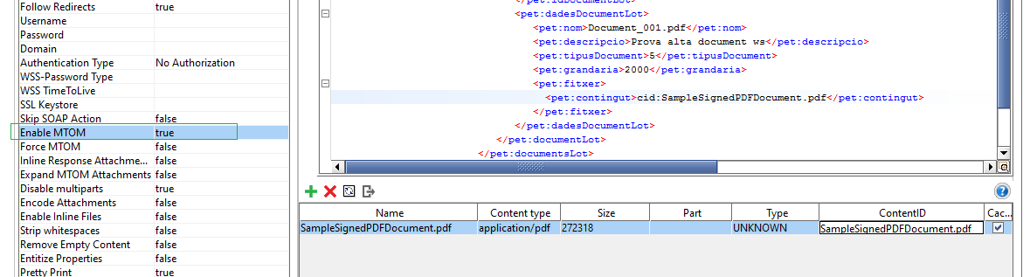

**Resposta:**

<soap:Envelope xmlns:soap="http://schemas.xmlsoap.org/soap/envelope/">

<soap:Body>

<ns4:loadUpdateContractesResponse xmlns:ns4="http://gencat.cat/jcca/rpc/serveisRpc" xmlns:pet="http://gencat.cat/jcca/rpc/serveisRpc/peticion" xmlns:res="http://gencat.cat/jcca/rpc/serveisRpc/resposta">

<res:resposta>

<res:idPeticio>A-214</res:idPeticio>

<res:dataHoraResposta>2017-03-09T17:32:39.622+01:00</res:dataHoraResposta>

<res:resultat>

<res:codi>1</res:codi>

<res:descripcio>Correcte.</res:descripcio>

</res:resultat>

<res:contractesResposta>

<res:contracteRespostaList>

<res:estat>02</res:estat>

<res:resultat>

<res:codi>1</res:codi>

<res:descripcio>Dades contracte desat correctament.</res:descripcio>

</res:resultat>

<res:idContracteResposta>

<res:codiOrganisme>8006</res:codiOrganisme>

<res:numeroRegistre>16078</res:numeroRegistre>

<res:anyExecucio>2016</res:anyExecucio>

</res:idContracteResposta>

<res:lotsResposta>

<res:lotResposta>

<res:estat>02</res:estat>

<res:resultat>

<res:codi>1</res:codi>

<res:descripcio>Dades lot inserits correctament.</res:descripcio>

</res:resultat>

<res:idLotResposta>

<res:numeroLot>1</res:numeroLot>

<res:idContracteResposta>

<res:codiOrganisme>8006</res:codiOrganisme>

<res:numeroRegistre>16078</res:numeroRegistre>

<res:anyExecucio>2016</res:anyExecucio>

</res:idContracteResposta>

</res:idLotResposta>

<res:adjudicatariResposta>

<res:empresaResposta>

<res:resultat>

<res:codi>1</res:codi>

<res:descripcio>Les dades s'han gravat correctament</res:descripcio>

</res:resultat>

<res:nif>B12345674</res:nif>

<res:nom>PROVA SL</res:nom>

</res:empresaResposta>

</res:adjudicatariResposta>

<res:documentsLotResposta>

<res:documentLotResposta>

<res:estat/>

<res:resultat>

<res:codi>1</res:codi>

<res:descripcio>Les dades s'han gravat correctament</res:descripcio>

</res:resultat>

<res:idDocumentLotResposta>

<res:numeroDocument>1</res:numeroDocument>

<res:idLotResposta>

<res:numeroLot>1</res:numeroLot>

<res:idContracteResposta>

<res:codiOrganisme>8006</res:codiOrganisme>

<res:numeroRegistre>16078</res:numeroRegistre>

<res:anyExecucio>2016</res:anyExecucio>

</res:idContracteResposta>

</res:idLotResposta>

</res:idDocumentLotResposta>

</res:documentLotResposta>

</res:documentsLotResposta>

</res:lotResposta>

</res:lotsResposta>

</res:contracteRespostaList>

</res:contractesResposta>

</res:resposta>

</ns4:loadUpdateContractesResponse>

</soap:Body>

</soap:Envelope>

## Enviament de contracte i lot amb documentació via URL

**Petició**:

<soapenv:Envelope xmlns:soapenv="http://schemas.xmlsoap.org/soap/envelope/" xmlns:ser="http://gencat.cat/jcca/rpc/serveisRpc" xmlns:pet="http://gencat.cat/jcca/rpc/serveisRpc/peticion">

<soapenv:Header/>

<soapenv:Body>

<ser:loadUpdateContractes>

<pet:comunicacio>

<pet:atributs>

<pet:idPeticio>SP001-PRE-0000000000000001</pet:idPeticio>

<pet:data>2016-06-01T10:00:00</pet:data>

<pet:dadesAutenticacio>

<pet:usuari>USU001</pet:usuari>

<pet:contrasenya>123456</pet:contrasenya>

</pet:dadesAutenticacio>

<pet:peticionari>

<pet:nomPeticionari>Nom Usuari Peticionari</pet:nomPeticionari>

<pet:identificadorPeticionari>USR001</pet:identificadorPeticionari>

<pet:sistemaPeticionari>SP001</pet:sistemaPeticionari>

</pet:peticionari>

</pet:atributs>

<pet:contractes>

<pet:contracte>

<pet:idContracte>

<pet:organisme>8006</pet:organisme>

<pet:anyExecucio>2016</pet:anyExecucio>

</pet:idContracte>

<pet:dadesContracte>

<pet:grupContracte>PU</pet:grupContracte>

<pet:tipusContracte>SE</pet:tipusContracte>

<pet:numeroLots>1</pet:numeroLots>

<pet:plurianual>true</pet:plurianual>

<pet:modalitat>AL</pet:modalitat>

<pet:complementariObres>false</pet:complementariObres>

<pet:dataDOGC>2016-06-01</pet:dataDOGC>

<pet:criteriValoracio>01</pet:criteriValoracio>

<pet:descripcio>PROVA NOU SISTEMA INTEGRADOR (contracte + lot + document-url)</pet:descripcio>

<pet:procedimentAdjudicacio>O</pet:procedimentAdjudicacio>

<pet:expedient>SP001-20170309-06</pet:expedient>

<pet:classeExpedient>O</pet:classeExpedient>

<pet:importLicitacio>1000.10</pet:importLicitacio>

<pet:importLicitacioIVA>1210.00</pet:importLicitacioIVA>

<pet:importValorEstimat>1000.10</pet:importValorEstimat>

<pet:importsDeterminar>false</pet:importsDeterminar>

<pet:classificacioEmpresarial>false</pet:classificacioEmpresarial>

<pet:modalitatDeterminacioPreus>05</pet:modalitatDeterminacioPreus>

<pet:despesaAnticipada>false</pet:despesaAnticipada>

<pet:innovacio>N</pet:innovacio>

<pet:gestioEficient>N</pet:gestioEficient>

<pet:contractacioConjunta>N</pet:contractacioConjunta>

</pet:dadesContracte>

<pet:lots>

<pet:lot>

<pet:idLot>

<pet:numeroLot>1</pet:numeroLot>

<pet:idContracte>

<pet:organisme>8006</pet:organisme>

<pet:anyExecucio>2016</pet:anyExecucio>

</pet:idContracte>

</pet:idLot>

<pet:dadesLot>

<pet:dataAdjudicacio>2016-06-01</pet:dataAdjudicacio>

<pet:dataFormalitzacio>2016-06-01</pet:dataFormalitzacio>

<pet:dataAprovacio>2016-06-01</pet:dataAprovacio>

<pet:cofinancament>false</pet:cofinancament>

<pet:importAdjudicacio>1000.10</pet:importAdjudicacio>

<pet:tipusIVA>21</pet:tipusIVA>

<pet:objecte>PROVA NOU SISTEMA INTEGRADOR (contracte + lot + document-url)-LOT01</pet:objecte>

<pet:importLicitacio>1000.10</pet:importLicitacio>

<pet:anysTermini>1</pet:anysTermini>

<pet:mesosTermini>1</pet:mesosTermini>

<pet:diesTermini>15</pet:diesTermini>

<pet:codiCPV>03000000-1</pet:codiCPV>

<pet:anualitats>true</pet:anualitats>

<pet:lotDesert>false</pet:lotDesert>

<pet:dataInici>2016-06-01</pet:dataInici>

<pet:estudiDictamen>false</pet:estudiDictamen>

<pet:revisioPreus>03</pet:revisioPreus>

<pet:garantiaProvisional>true</pet:garantiaProvisional>

<pet:garantiaProvisionalPercentatge>10</pet:garantiaProvisionalPercentatge>

<pet:garantiaDefinitiva>true</pet:garantiaDefinitiva>

<pet:garantiaDefinitivaPercentatge>10</pet:garantiaDefinitivaPercentatge>

<pet:garantiaComplementaria>false</pet:garantiaComplementaria>

<pet:garantiaComplementariaPercentatge>0</pet:garantiaComplementariaPercentatge>

<pet:garantiaGlobal>true</pet:garantiaGlobal>

<pet:garantiaGlobalPercentatge>10</pet:garantiaGlobalPercentatge>

<pet:llocExecucio>02</pet:llocExecucio>

<pet:compratInnovacio>N</pet:compratInnovacio>

</pet:dadesLot>

<pet:adjudicatari>

<pet:empresa>

<pet:nif>B12345674</pet:nif>

<pet:nom>PROVA SL</pet:nom>

<pet:pais>ES</pet:pais>

<pet:municipi>08019</pet:municipi>

</pet:empresa>

</pet:adjudicatari>

<pet:documentsLot>

<pet:documentLot>

<pet:idDocumentLot>

<pet:idLot>

<pet:numeroLot>1</pet:numeroLot>

<pet:idContracte>

<pet:organisme>8006</pet:organisme>

<pet:anyExecucio>2016</pet:anyExecucio>

</pet:idContracte>

</pet:idLot>

</pet:idDocumentLot>

<pet:dadesDocumentLot>

<pet:nom>Document_001.pdf</pet:nom>

<pet:descripcio>Prova alta document ws</pet:descripcio>

<pet:tipusDocument>5</pet:tipusDocument>

<pet:grandaria>2000</pet:grandaria>

<pet:fitxer> <pet:urlDescarrega>https://blogs.adobe.com/security/SampleSignedPDFDocument.pdf</pet:urlDescarrega>

</pet:fitxer>

</pet:dadesDocumentLot>

</pet:documentLot>

</pet:documentsLot>

</pet:lot>

</pet:lots>

</pet:contracte>

</pet:contractes>

</pet:comunicacio>

</ser:loadUpdateContractes>

</soapenv:Body>

</soapenv:Envelope>

**Resposta:**

<soap:Envelope xmlns:soap="http://schemas.xmlsoap.org/soap/envelope/">

<soap:Body>

<ns4:loadUpdateContractesResponse xmlns:ns4="http://gencat.cat/jcca/rpc/serveisRpc" xmlns:pet="http://gencat.cat/jcca/rpc/serveisRpc/peticion" xmlns:res="http://gencat.cat/jcca/rpc/serveisRpc/resposta">

<res:resposta>

<res:idPeticio>PRE-001-006</res:idPeticio>

<res:dataHoraResposta>2017-03-09T12:44:35.221+01:00</res:dataHoraResposta>

<res:resultat>

<res:codi>1</res:codi>

<res:descripcio>Correcte.</res:descripcio>

</res:resultat>

<res:contractesResposta>

<res:contracteRespostaList>

<res:estat>02</res:estat>

<res:resultat>

<res:codi>1</res:codi>

<res:descripcio>Dades contracte desat correctament.</res:descripcio>

</res:resultat>

<res:idContracteResposta>

<res:codiOrganisme>8006</res:codiOrganisme>

<res:numeroRegistre>16086</res:numeroRegistre>

<res:anyExecucio>2016</res:anyExecucio>

</res:idContracteResposta>

<res:lotsResposta>

<res:lotResposta>

<res:estat>02</res:estat>

<res:resultat>

<res:codi>1</res:codi>

<res:descripcio>Dades lot inserits correctament.</res:descripcio>

</res:resultat>

<res:idLotResposta>

<res:numeroLot>1</res:numeroLot>

<res:idContracteResposta>

<res:codiOrganisme>8006</res:codiOrganisme>

<res:numeroRegistre>16086</res:numeroRegistre>

<res:anyExecucio>2016</res:anyExecucio>

</res:idContracteResposta>

</res:idLotResposta>

<res:adjudicatariResposta>

<res:empresaResposta>

<res:resultat>

<res:codi>1</res:codi>

<res:descripcio>Les dades s'han gravat correctament</res:descripcio>

</res:resultat>

<res:nif>B12345674</res:nif>

<res:nom>PROVA SL</res:nom>

</res:empresaResposta>

</res:adjudicatariResposta>

<res:documentsLotResposta>

<res:documentLotResposta>

<res:estat/>

<res:resultat>

<res:codi>1</res:codi>

<res:descripcio>Les dades s'han gravat correctament</res:descripcio>

</res:resultat>

<res:idDocumentLotResposta>

<res:numeroDocument>1</res:numeroDocument>

<res:idLotResposta>

<res:numeroLot>1</res:numeroLot>

<res:idContracteResposta>

<res:codiOrganisme>8006</res:codiOrganisme>

<res:numeroRegistre>16086</res:numeroRegistre>

<res:anyExecucio>2016</res:anyExecucio>

</res:idContracteResposta>

</res:idLotResposta>

</res:idDocumentLotResposta>

</res:documentLotResposta>

</res:documentsLotResposta>

</res:lotResposta>

</res:lotsResposta>

</res:contracteRespostaList>

</res:contractesResposta>

</res:resposta>

</ns4:loadUpdateContractesResponse>

</soap:Body>

</soap:Envelope>

## Enviament de contracte, lot amb modificacio lot (document modificacio lot).

**Petició**:

<soapenv:Envelope xmlns:pet="http://gencat.cat/jcca/rpc/serveisRpc/peticion" xmlns:ser="http://gencat.cat/jcca/rpc/serveisRpc" xmlns:soapenv="http://schemas.xmlsoap.org/soap/envelope/">

<soapenv:Header/>

<soapenv:Body>

<ser:loadUpdateContractes>

<pet:comunicacio>

<pet:atributs>

<pet:idPeticio>SP001-PRE-0000000000000001</pet:idPeticio>

<pet:data>2016-06-01T10:00:00</pet:data>

<pet:dadesAutenticacio>

<pet:usuari>USU001</pet:usuari>

<pet:contrasenya>123456</pet:contrasenya>

</pet:dadesAutenticacio>

<pet:peticionari>

<pet:nomPeticionari>Nom Usuari Peticionari</pet:nomPeticionari>

<pet:identificadorPeticionari>USR001</pet:identificadorPeticionari>

<pet:sistemaPeticionari>SP001</pet:sistemaPeticionari>

</pet:peticionari>

</pet:atributs>

<pet:contractes>

<pet:contracte>

<pet:idContracte>

<pet:organisme>8006</pet:organisme>

<pet:anyExecucio>2016</pet:anyExecucio>

</pet:idContracte>

<pet:dadesContracte>

<pet:grupContracte>PU</pet:grupContracte>

<pet:tipusContracte>SE</pet:tipusContracte>

<pet:numeroLots>1</pet:numeroLots>

<pet:plurianual>false</pet:plurianual>

<pet:complementariObres>false</pet:complementariObres>

<pet:dataDOGC>2016-06-01</pet:dataDOGC>

<pet:criteriValoracio>01</pet:criteriValoracio>

<pet:descripcio>PROVA NOU SISTEMA INTEGRADOR</pet:descripcio>

<pet:procedimentAdjudicacio>O</pet:procedimentAdjudicacio>

<pet:expedient>SP001-20160730-003</pet:expedient>

<pet:classeExpedient>O</pet:classeExpedient>

<pet:importLicitacio>1000.10</pet:importLicitacio>

<pet:importLicitacioIVA>1210.00</pet:importLicitacioIVA>

<pet:importValorEstimat>1000.10</pet:importValorEstimat>

<pet:importsDeterminar>false</pet:importsDeterminar>

<pet:classificacioEmpresarial>true</pet:classificacioEmpresarial>

<pet:modalitatDeterminacioPreus>05</pet:modalitatDeterminacioPreus>

<pet:despesaAnticipada>false</pet:despesaAnticipada>

<pet:innovacio>N</pet:innovacio>

<pet:gestioEficient>N</pet:gestioEficient>

<pet:contractacioConjunta>N</pet:contractacioConjunta>

</pet:dadesContracte>

<pet:lots>

<pet:lot>

<pet:idLot>

<pet:numeroLot>1</pet:numeroLot>

<pet:idContracte>

<pet:organisme>8006</pet:organisme>

<pet:anyExecucio>2016</pet:anyExecucio>

</pet:idContracte>

</pet:idLot>

<pet:dadesLot>

<pet:dataAdjudicacio>2016-07-01</pet:dataAdjudicacio>

<pet:dataFormalitzacio>2016-07-01</pet:dataFormalitzacio>

<pet:dataAprovacio>2016-07-01</pet:dataAprovacio>

<pet:cofinancament>false</pet:cofinancament>

<pet:importAdjudicacio>1000.10</pet:importAdjudicacio>

<pet:tipusIVA>21</pet:tipusIVA>

<pet:objecte>PROVA NOU SISTEMA INTEGRADOR - LOT01</pet:objecte>

<pet:importLicitacio>1000.10</pet:importLicitacio>

<pet:anysTermini>0</pet:anysTermini>

<pet:mesosTermini>5</pet:mesosTermini>

<pet:diesTermini>0</pet:diesTermini>

<pet:codiCPV>03000000-1</pet:codiCPV>

<pet:anualitats>true</pet:anualitats>

<pet:lotDesert>false</pet:lotDesert>

<pet:dataInici>2016-06-01</pet:dataInici>

<pet:estudiDictamen>false</pet:estudiDictamen>

<pet:revisioPreus>03</pet:revisioPreus>

<pet:garantiaProvisional>true</pet:garantiaProvisional>

<pet:garantiaProvisionalPercentatge>10</pet:garantiaProvisionalPercentatge>

<pet:garantiaDefinitiva>true</pet:garantiaDefinitiva>

<pet:garantiaDefinitivaPercentatge>10</pet:garantiaDefinitivaPercentatge>

<pet:garantiaComplementaria>true</pet:garantiaComplementaria>

<pet:garantiaComplementariaPercentatge>10</pet:garantiaComplementariaPercentatge>

<pet:garantiaGlobal>true</pet:garantiaGlobal>

<pet:garantiaGlobalPercentatge>10</pet:garantiaGlobalPercentatge>

<pet:llocExecucio>02</pet:llocExecucio>

<pet:compratInnovacio>N</pet:compratInnovacio>

</pet:dadesLot>

<pet:adjudicatari>

<pet:empresa>

<pet:nif>B12345674</pet:nif>

<pet:nom>PROVA SL</pet:nom>

<pet:pais>ES</pet:pais>

<pet:municipi>08019</pet:municipi>

</pet:empresa>

</pet:adjudicatari>

<pet:modificacionsLot>

<pet:modificacioLot>

<pet:idModificacioLot>

<pet:idLot>

<pet:numeroLot>1</pet:numeroLot>

<pet:idContracte>

<pet:organisme>8006</pet:organisme>

<pet:anyExecucio>2016</pet:anyExecucio>

</pet:idContracte>

</pet:idLot>

</pet:idModificacioLot>

<pet:dadesModificacioLot>

<pet:tipusModificacio>AL</pet:tipusModificacio>

<pet:importModificacio>1000.99</pet:importModificacio>

<pet:modificacioSuperior>false</pet:modificacioSuperior>

<pet:dataAprovacio>2016-07-10</pet:dataAprovacio>

<pet:anysTermini>0</pet:anysTermini>

<pet:mesosTermini>0</pet:mesosTermini>

<pet:diesTermini>30</pet:diesTermini>

<pet:causaModificacio>01</pet:causaModificacio>

</pet:dadesModificacioLot>

<pet:documentModificacioLot>

<pet:idDocumentModificacioLot>

<pet:idModificacioLot>

<pet:numeroModificacio>1</pet:numeroModificacio>

<pet:idLot>

<pet:numeroLot>1</pet:numeroLot>

<pet:idContracte>

<pet:organisme>8006</pet:organisme>

<pet:anyExecucio>2016</pet:anyExecucio>

</pet:idContracte>

</pet:idLot>

</pet:idModificacioLot>

</pet:idDocumentModificacioLot>

<pet:dadesDocumentModificacioLot>

<pet:nom>Document_001.pdf</pet:nom>

<pet:descripcio>PROVA DOCUMENT MOD.LOT</pet:descripcio>

<pet:tipusDocument>5</pet:tipusDocument>

<pet:grandaria>2000</pet:grandaria>

<pet:fitxer>

<pet:urlDescarrega>https://blogs.adobe.com/security/SampleSignedPDFDocument.pdf</pet:urlDescarrega>

</pet:fitxer>

</pet:dadesDocumentModificacioLot>

</pet:documentModificacioLot>

</pet:modificacioLot>

</pet:modificacionsLot>

</pet:lot>

</pet:lots>

</pet:contracte>

</pet:contractes>

</pet:comunicacio>

</ser:loadUpdateContractes>

</soapenv:Body>

</soapenv:Envelope>

**Resposta**:

<soap:Envelope xmlns:soap="http://schemas.xmlsoap.org/soap/envelope/">

<soap:Envelope xmlns:soap="http://schemas.xmlsoap.org/soap/envelope/">

<soap:Body>

<ns4:loadUpdateContractesResponse xmlns:ns4="http://gencat.cat/jcca/rpc/serveisRpc" xmlns:pet="http://gencat.cat/jcca/rpc/serveisRpc/peticion" xmlns:res="http://gencat.cat/jcca/rpc/serveisRpc/resposta">

<res:resposta>

<res:idPeticio>PRE-EDP-006</res:idPeticio>

<res:dataHoraResposta>2017-02-16T11:33:12.420+01:00</res:dataHoraResposta>

<res:resultat>

<res:codi>1</res:codi>

<res:descripcio>Correcte.</res:descripcio>

</res:resultat>

<res:contractesResposta>

<res:contracteRespostaList>

<res:estat>02</res:estat>

<res:resultat>

<res:codi>1</res:codi>

<res:descripcio>Dades contracte desat correctament.</res:descripcio>

</res:resultat>

<res:idContracteResposta>

<res:codiOrganisme>8006</res:codiOrganisme>

<res:numeroRegistre>6</res:numeroRegistre>

<res:anyExecucio>2016</res:anyExecucio>

</res:idContracteResposta>

<res:lotsResposta>

<res:lotResposta>

<res:estat>02</res:estat>

<res:resultat>

<res:codi>1</res:codi>

<res:descripcio>Dades lot inserits correctament.</res:descripcio>

</res:resultat>

<res:idLotResposta>

<res:numeroLot>1</res:numeroLot>

<res:idContracteResposta>

<res:codiOrganisme>8006</res:codiOrganisme>

<res:numeroRegistre>6</res:numeroRegistre>

<res:anyExecucio>2016</res:anyExecucio>

</res:idContracteResposta>

</res:idLotResposta>

<res:adjudicatariResposta>

<res:empresaResposta>

<res:resultat>

<res:codi>1</res:codi>

<res:descripcio>Les dades s'han gravat correctament</res:descripcio>

</res:resultat>

<res:nif>B12345674</res:nif>

<res:nom>PROVA SL</res:nom>

</res:empresaResposta>

</res:adjudicatariResposta>

<res:modificacionsLotResposta>

<res:modificacioLotResposta>

<res:estat>02</res:estat>

<res:resultat>

<res:codi>1</res:codi>

<res:descripcio>Dades modificació del lot inserits correctament.</res:descripcio>

</res:resultat>

<res:idModificacioLotResposta>

<res:numeroModificacio>1</res:numeroModificacio>

<res:idLotResposta>

<res:numeroLot>1</res:numeroLot>

<res:idContracteResposta>

<res:codiOrganisme>8006</res:codiOrganisme>

<res:numeroRegistre>6</res:numeroRegistre>

<res:anyExecucio>2016</res:anyExecucio>

</res:idContracteResposta>

</res:idLotResposta>

</res:idModificacioLotResposta>

<res:documentModificacioLotResposta>

<res:estat/>

<res:resultat>

<res:codi>1</res:codi>

<res:descripcio>Les dades s'han gravat correctament</res:descripcio>

</res:resultat>

<res:idDocumentModificacioLotResposta>

<res:idModificacioLotResposta>

<res:numeroModificacio>1</res:numeroModificacio>

<res:idLotResposta>

<res:numeroLot>1</res:numeroLot>

<res:idContracteResposta>

<res:codiOrganisme>8006</res:codiOrganisme>

<res:numeroRegistre>6</res:numeroRegistre>

<res:anyExecucio>2016</res:anyExecucio>

</res:idContracteResposta>

</res:idLotResposta>

</res:idModificacioLotResposta>

</res:idDocumentModificacioLotResposta>

</res:documentModificacioLotResposta>

</res:modificacioLotResposta>

</res:modificacionsLotResposta>

</res:lotResposta>

</res:lotsResposta>

</res:contracteRespostaList>

</res:contractesResposta>

</res:resposta>

</ns4:loadUpdateContractesResponse>

</soap:Body>

</soap:Envelope>

## Enviament de contracte, lot i prorroga

**Petició**:

<soapenv:Envelope xmlns:pet="http://gencat.cat/jcca/rpc/serveisRpc/peticion" xmlns:ser="http://gencat.cat/jcca/rpc/serveisRpc" xmlns:soapenv="http://schemas.xmlsoap.org/soap/envelope/">

<soapenv:Header/>

<soapenv:Body>

<ser:loadUpdateContractes>

<pet:comunicacio>

<pet:atributs>

<pet:idPeticio>SP001-PRE-0000000000000001</pet:idPeticio>

<pet:data>2016-06-01T10:00:00</pet:data>

<pet:dadesAutenticacio>

<pet:usuari>USU001</pet:usuari>

<pet:contrasenya>123456</pet:contrasenya>

</pet:dadesAutenticacio>

<pet:peticionari>

<pet:nomPeticionari>Nom Usuari Peticionari</pet:nomPeticionari>

<pet:identificadorPeticionari>USR001</pet:identificadorPeticionari>

<pet:sistemaPeticionari>SP001</pet:sistemaPeticionari>

</pet:peticionari>

</pet:atributs>

<!--Optional:-->

<pet:contractes>

<pet:contracte>

<pet:idContracte>

<pet:organisme>8006</pet:organisme>

<pet:anyExecucio>2016</pet:anyExecucio>

</pet:idContracte>

<pet:dadesContracte>

<pet:grupContracte>PU</pet:grupContracte>

<pet:tipusContracte>SE</pet:tipusContracte>

<pet:numeroLots>1</pet:numeroLots>

<pet:plurianual>false</pet:plurianual>

<pet:complementariObres>false</pet:complementariObres>

<pet:dataDOGC>2016-06-01</pet:dataDOGC>

<pet:criteriValoracio>02</pet:criteriValoracio>

<pet:descripcio>PROVA NOU SISTEMA INTEGRADOR</pet:descripcio>

<pet:procedimentAdjudicacio>O</pet:procedimentAdjudicacio>

<pet:expedient>SP001-20160730-001</pet:expedient>

<pet:classeExpedient>O</pet:classeExpedient>

<pet:importLicitacio>1000.10</pet:importLicitacio>

<pet:importLicitacioIVA>1210.00</pet:importLicitacioIVA>

<pet:importValorEstimat>1000.10</pet:importValorEstimat>

<pet:importsDeterminar>false</pet:importsDeterminar>

<pet:classificacioEmpresarial>true</pet:classificacioEmpresarial>

<pet:modalitatDeterminacioPreus>05</pet:modalitatDeterminacioPreus>

<pet:despesaAnticipada>false</pet:despesaAnticipada>

<pet:innovacio>N</pet:innovacio>

<pet:gestioEficient>N</pet:gestioEficient>

<pet:contractacioConjunta>N</pet:contractacioConjunta>

</pet:dadesContracte>

<pet:lots>

<pet:lot>

<pet:idLot>

<pet:numeroLot>1</pet:numeroLot>

<pet:idContracte>

<pet:organisme>8006</pet:organisme>

<pet:anyExecucio>2016</pet:anyExecucio>

</pet:idContracte>

</pet:idLot>

<pet:dadesLot>

<pet:dataAdjudicacio>2016-07-01</pet:dataAdjudicacio>

<pet:dataFormalitzacio>2016-07-01</pet:dataFormalitzacio>

<pet:dataAprovacio>2016-07-01</pet:dataAprovacio>

<pet:cofinancament>false</pet:cofinancament>

<pet:importAdjudicacio>1000.10</pet:importAdjudicacio>

<pet:tipusIVA>21</pet:tipusIVA>

<pet:objecte>PROVA NOU SISTEMA INTEGRADOR - LOT01</pet:objecte>

<pet:importLicitacio>1000.10</pet:importLicitacio>

<pet:anysTermini>0</pet:anysTermini>

<pet:mesosTermini>5</pet:mesosTermini>

<pet:diesTermini>0</pet:diesTermini>

<pet:codiCPV>03000000-1</pet:codiCPV>

<pet:anualitats>true</pet:anualitats>

<pet:lotDesert>false</pet:lotDesert>

<pet:dataInici>2016-06-01</pet:dataInici>

<pet:estudiDictamen>false</pet:estudiDictamen>

<pet:revisioPreus>03</pet:revisioPreus>

<pet:garantiaProvisional>true</pet:garantiaProvisional>

<pet:garantiaProvisionalPercentatge>10</pet:garantiaProvisionalPercentatge>

<pet:garantiaDefinitiva>true</pet:garantiaDefinitiva>

<pet:garantiaDefinitivaPercentatge>10</pet:garantiaDefinitivaPercentatge>

<pet:garantiaComplementaria>true</pet:garantiaComplementaria>

<pet:garantiaComplementariaPercentatge>10</pet:garantiaComplementariaPercentatge>

<pet:garantiaGlobal>true</pet:garantiaGlobal>

<pet:garantiaGlobalPercentatge>10</pet:garantiaGlobalPercentatge>

<pet:llocExecucio>02</pet:llocExecucio>

<pet:compratInnovacio>N</pet:compratInnovacio>

</pet:dadesLot>

<pet:adjudicatari>

<pet:empresa>

<pet:nif>B12345674</pet:nif>

<pet:nom>PROVA SL</pet:nom>

<pet:pais>ES</pet:pais>

<pet:municipi>08019</pet:municipi>

</pet:empresa>

</pet:adjudicatari>

<pet:prorrogues>

<pet:prorroga>

<pet:idProrroga>

<pet:numeroProrroga>1</pet:numeroProrroga>

<pet:idLot>

<pet:numeroLot>1</pet:numeroLot>

<pet:idContracte>

<pet:organisme>8006</pet:organisme>

<pet:anyExecucio>2016</pet:anyExecucio>

</pet:idContracte>

</pet:idLot>

</pet:idProrroga>

<pet:dadesProrroga>

<pet:dataFormalitzacio>2016-07-01</pet:dataFormalitzacio>

<pet:anualitatsProrroga>false</pet:anualitatsProrroga>

<pet:dataAcord>2016-07-01</pet:dataAcord>

<pet:importAdjudicacio>1500.33</pet:importAdjudicacio>

<pet:dataInici>2016-07-10</pet:dataInici>

<pet:dataFi>2016-07-30</pet:dataFi>

</pet:dadesProrroga>

<pet:documentProrroga>

<pet:idDocumentProrroga>

<pet:idProrroga>

<pet:numeroProrroga>1</pet:numeroProrroga>

<pet:idLot>

<pet:numeroLot>1</pet:numeroLot>

<pet:idContracte>

<pet:organisme>8006</pet:organisme>

<pet:anyExecucio>2016</pet:anyExecucio>

</pet:idContracte>

</pet:idLot>

</pet:idProrroga>

</pet:idDocumentProrroga>

<pet:dadesDocumentProrroga>

<pet:nom>Document_001.pdf</pet:nom>

<pet:descripcio>PROVA DOCUMENT MOD.LOT</pet:descripcio>

<pet:tipusDocument>5</pet:tipusDocument>

<pet:grandaria>2000</pet:grandaria>

<pet:fitxer>

<pet:urlDescarrega>https://blogs.adobe.com/security/SampleSignedPDFDocument.pdf</pet:urlDescarrega>

</pet:fitxer>

</pet:dadesDocumentProrroga>

</pet:documentProrroga>

</pet:prorroga>

</pet:prorrogues>

</pet:lot>

</pet:lots>

</pet:contracte>

</pet:contractes>

</pet:comunicacio>

</ser:loadUpdateContractes>

</soapenv:Body>

</soapenv:Envelope>

**Resposta:**

<soap:Envelope xmlns:soap="http://schemas.xmlsoap.org/soap/envelope/">

<soap:Body>

<ns4:loadUpdateContractesResponse xmlns:ns4="http://gencat.cat/jcca/rpc/serveisRpc" xmlns:pet="http://gencat.cat/jcca/rpc/serveisRpc/peticion" xmlns:res="http://gencat.cat/jcca/rpc/serveisRpc/resposta">

<res:resposta>

<res:idPeticio>PRE-EDP-008</res:idPeticio>

<res:dataHoraResposta>2017-02-16T11:51:57.510+01:00</res:dataHoraResposta>

<res:resultat>

<res:codi>1</res:codi>

<res:descripcio>Correcte.</res:descripcio>

</res:resultat>

<res:contractesResposta>

<res:contracteRespostaList>

<res:estat>02</res:estat>

<res:resultat>

<res:codi>1</res:codi>

<res:descripcio>Dades contracte desat correctament.</res:descripcio>

</res:resultat>

<res:idContracteResposta>

<res:codiOrganisme>8006</res:codiOrganisme>

<res:numeroRegistre>7</res:numeroRegistre>

<res:anyExecucio>2016</res:anyExecucio>

</res:idContracteResposta>

<res:lotsResposta>

<res:lotResposta>

<res:estat>02</res:estat>

<res:resultat>

<res:codi>1</res:codi>

<res:descripcio>Dades lot inserits correctament.</res:descripcio>

</res:resultat>

<res:idLotResposta>

<res:numeroLot>1</res:numeroLot>

<res:idContracteResposta>

<res:codiOrganisme>8006</res:codiOrganisme>

<res:numeroRegistre>7</res:numeroRegistre>

<res:anyExecucio>2016</res:anyExecucio>

</res:idContracteResposta>

</res:idLotResposta>

<res:adjudicatariResposta>

<res:empresaResposta>

<res:resultat>

<res:codi>1</res:codi>

<res:descripcio>Les dades s'han gravat correctament</res:descripcio>

</res:resultat>

<res:nif>B12345674</res:nif>

<res:nom>PROVA SL</res:nom>

</res:empresaResposta>

</res:adjudicatariResposta>

<res:prorroguesResposta>

<res:prorrogaResposta>

<res:estat>02</res:estat>

<res:resultat>

<res:codi>1</res:codi>

<res:descripcio>Dades pròrroga inserits correctament.</res:descripcio>

</res:resultat>

<res:idProrrogaResposta>

<res:numeroProrroga>1</res:numeroProrroga>

<res:idLotResposta>

<res:numeroLot>1</res:numeroLot>

<res:idContracteResposta>

<res:codiOrganisme>8006</res:codiOrganisme>

<res:numeroRegistre>7</res:numeroRegistre>

<res:anyExecucio>2016</res:anyExecucio>

</res:idContracteResposta>

</res:idLotResposta>

</res:idProrrogaResposta>

<res:documentProrrogaResposta>

<res:estat/>

<res:resultat>

<res:codi>1</res:codi>

<res:descripcio>Les dades s'han gravat correctament</res:descripcio>

</res:resultat>

<res:idDocumentProrrogaResposta>

<res:idProrrogaResposta>

<res:numeroProrroga>1</res:numeroProrroga>

<res:idLotResposta>

<res:numeroLot>1</res:numeroLot>

<res:idContracteResposta>

<res:codiOrganisme>8006</res:codiOrganisme>

<res:numeroRegistre>7</res:numeroRegistre>

<res:anyExecucio>2016</res:anyExecucio>

</res:idContracteResposta>

</res:idLotResposta>

</res:idProrrogaResposta>

</res:idDocumentProrrogaResposta>

</res:documentProrrogaResposta>

</res:prorrogaResposta>

</res:prorroguesResposta>

</res:lotResposta>

</res:lotsResposta>

</res:contracteRespostaList>

</res:contractesResposta>

</res:resposta>

</ns4:loadUpdateContractesResponse>

</soap:Body>

</soap:Envelope>

## Enviament de contracte, lot i prorroga amb modificacio prorroga

**Petició:**

<soapenv:Envelope xmlns:pet="http://gencat.cat/jcca/rpc/serveisRpc/peticion" xmlns:ser="http://gencat.cat/jcca/rpc/serveisRpc" xmlns:soapenv="http://schemas.xmlsoap.org/soap/envelope/">

<soapenv:Header/>

<soapenv:Body>

<ser:loadUpdateContractes>

<pet:comunicacio>

<pet:atributs>

<pet:idPeticio>SP001-PRE-0000000000000001</pet:idPeticio>

<pet:data>2016-06-01T10:00:00</pet:data>

<pet:dadesAutenticacio>

<pet:usuari>USU001</pet:usuari>

<pet:contrasenya>123456</pet:contrasenya>

</pet:dadesAutenticacio>

<pet:peticionari>

<pet:nomPeticionari>Nom Usuari Peticionari</pet:nomPeticionari>

<pet:identificadorPeticionari>USR001</pet:identificadorPeticionari>

<pet:sistemaPeticionari>SP001</pet:sistemaPeticionari>

</pet:peticionari>

</pet:atributs>

<pet:contractes>

<pet:contracte>

<pet:idContracte>

<pet:organisme>8006</pet:organisme>

<pet:anyExecucio>2016</pet:anyExecucio>

</pet:idContracte>

<pet:dadesContracte>

<pet:grupContracte>PU</pet:grupContracte>

<pet:tipusContracte>SE</pet:tipusContracte>

<pet:numeroLots>1</pet:numeroLots>

<pet:plurianual>false</pet:plurianual>

<pet:complementariObres>false</pet:complementariObres>

<pet:dataDOGC>2016-06-01</pet:dataDOGC>

<pet:criteriValoracio>02</pet:criteriValoracio>

<pet:descripcio>PROVA NOU SISTEMA INTEGRADOR</pet:descripcio>

<pet:procedimentAdjudicacio>O</pet:procedimentAdjudicacio>

<pet:expedient>SP001-20160730-002</pet:expedient>

<pet:classeExpedient>O</pet:classeExpedient>

<pet:importLicitacio>1000.10</pet:importLicitacio>

<pet:importLicitacioIVA>1210.00</pet:importLicitacioIVA>

<pet:importValorEstimat>1000.10</pet:importValorEstimat>

<pet:importsDeterminar>false</pet:importsDeterminar>

<pet:classificacioEmpresarial>true</pet:classificacioEmpresarial>

<pet:modalitatDeterminacioPreus>05</pet:modalitatDeterminacioPreus>

<pet:despesaAnticipada>false</pet:despesaAnticipada>

<pet:innovacio>N</pet:innovacio>

<pet:gestioEficient>N</pet:gestioEficient>

<pet:contractacioConjunta>N</pet:contractacioConjunta>

</pet:dadesContracte>

<pet:lots>

<pet:lot>

<pet:idLot>

<pet:numeroLot>1</pet:numeroLot>

<pet:idContracte>

<pet:organisme>8006</pet:organisme>

<pet:anyExecucio>2016</pet:anyExecucio>

</pet:idContracte>

</pet:idLot>

<pet:dadesLot>

<pet:dataAdjudicacio>2016-07-01</pet:dataAdjudicacio>

<pet:dataFormalitzacio>2016-07-01</pet:dataFormalitzacio>

<pet:dataAprovacio>2016-07-01</pet:dataAprovacio>

<pet:cofinancament>false</pet:cofinancament>

<pet:importAdjudicacio>1000.10</pet:importAdjudicacio>

<pet:tipusIVA>21</pet:tipusIVA>

<pet:objecte>PROVA NOU SISTEMA INTEGRADOR - LOT01</pet:objecte>

<pet:importLicitacio>1000.10</pet:importLicitacio>

<pet:anysTermini>0</pet:anysTermini>

<pet:mesosTermini>5</pet:mesosTermini>

<pet:diesTermini>0</pet:diesTermini>

<pet:codiCPV>03000000-1</pet:codiCPV>

<pet:anualitats>true</pet:anualitats>

<pet:lotDesert>false</pet:lotDesert>

<pet:dataInici>2016-06-01</pet:dataInici>

<pet:estudiDictamen>false</pet:estudiDictamen>

<pet:revisioPreus>03</pet:revisioPreus>

<pet:garantiaProvisional>true</pet:garantiaProvisional>

<pet:garantiaProvisionalPercentatge>10</pet:garantiaProvisionalPercentatge>

<pet:garantiaDefinitiva>true</pet:garantiaDefinitiva>

<pet:garantiaDefinitivaPercentatge>10</pet:garantiaDefinitivaPercentatge>

<pet:garantiaComplementaria>true</pet:garantiaComplementaria>

<pet:garantiaComplementariaPercentatge>10</pet:garantiaComplementariaPercentatge>

<pet:garantiaGlobal>true</pet:garantiaGlobal>

<pet:garantiaGlobalPercentatge>10</pet:garantiaGlobalPercentatge>

<pet:llocExecucio>02</pet:llocExecucio>

<pet:compratInnovacio>N</pet:compratInnovacio>

</pet:dadesLot>

<pet:adjudicatari>

<pet:empresa>

<pet:nif>B12345674</pet:nif>

<pet:nom>PROVA SL</pet:nom>

<pet:pais>ES</pet:pais>

<pet:municipi>08019</pet:municipi>

</pet:empresa>

</pet:adjudicatari>

<pet:prorrogues>

<pet:prorroga>

<pet:idProrroga>

<pet:numeroProrroga>1</pet:numeroProrroga>

<pet:idLot>

<pet:numeroLot>1</pet:numeroLot>

<pet:idContracte>

<pet:organisme>8006</pet:organisme>

<pet:anyExecucio>2016</pet:anyExecucio>

</pet:idContracte>

</pet:idLot>

</pet:idProrroga>

<pet:dadesProrroga>

<pet:dataFormalitzacio>2016-07-01</pet:dataFormalitzacio>

<pet:anualitatsProrroga>false</pet:anualitatsProrroga>

<pet:dataAcord>2016-07-01</pet:dataAcord>

<pet:importAdjudicacio>1500.33</pet:importAdjudicacio>

<pet:dataInici>2016-07-10</pet:dataInici>

<pet:dataFi>2016-07-30</pet:dataFi>

</pet:dadesProrroga>

<pet:modificacionsProrroga>

<pet:modificacioProrroga>

<pet:idModificacioProrroga>

<pet:idProrroga>

<pet:numeroProrroga>1</pet:numeroProrroga>

<pet:idLot>

<pet:numeroLot>1</pet:numeroLot>

<pet:idContracte>

<pet:organisme>8006</pet:organisme>

<pet:anyExecucio>2016</pet:anyExecucio>

</pet:idContracte>

</pet:idLot>

</pet:idProrroga>

</pet:idModificacioProrroga>

<pet:dadesModificacioProrroga>

<pet:tipusModificacio>AL</pet:tipusModificacio>

<pet:importModificacio>1550.77</pet:importModificacio>

<pet:modificacioSuperior>false</pet:modificacioSuperior>

<pet:dataAprovacio>2016-07-01</pet:dataAprovacio>

<pet:anysTermini>0</pet:anysTermini>

<pet:mesosTermini>0</pet:mesosTermini>

<pet:diesTermini>30</pet:diesTermini>

<pet:causaModificacio>01</pet:causaModificacio>

</pet:dadesModificacioProrroga>

<pet:documentModificacioProrroga>

<pet:idDocumentModificacioProrroga>

<pet:idModificacioProrroga>

<pet:numeroModificacio>1</pet:numeroModificacio>

<pet:idProrroga>

<pet:numeroProrroga>1</pet:numeroProrroga>

<pet:idLot>

<pet:numeroLot>1</pet:numeroLot>

<pet:idContracte>

<pet:organisme>8006</pet:organisme>

<pet:anyExecucio>2016</pet:anyExecucio>

</pet:idContracte>

</pet:idLot>

</pet:idProrroga>

</pet:idModificacioProrroga>

</pet:idDocumentModificacioProrroga>

<pet:dadesDocumentModificacioProrroga>

<pet:nom>Document_001.pdf</pet:nom>

<pet:descripcio>PROVA DOCUMENT MOD.LOT</pet:descripcio>

<pet:tipusDocument>5</pet:tipusDocument>

<pet:grandaria>2000</pet:grandaria>

<pet:fitxer>

<pet:urlDescarrega>https://blogs.adobe.com/security/SampleSignedPDFDocument.pdf</pet:urlDescarrega>

</pet:fitxer>

</pet:dadesDocumentModificacioProrroga>

</pet:documentModificacioProrroga>

</pet:modificacioProrroga>

</pet:modificacionsProrroga>

<pet:documentProrroga>

<pet:idDocumentProrroga>

<pet:idProrroga>

<pet:numeroProrroga>1</pet:numeroProrroga>

<pet:idLot>

<pet:numeroLot>1</pet:numeroLot>

<pet:idContracte>

<pet:organisme>8006</pet:organisme>

<pet:anyExecucio>2016</pet:anyExecucio>

</pet:idContracte>

</pet:idLot>

</pet:idProrroga>

</pet:idDocumentProrroga>

<pet:dadesDocumentProrroga>

<pet:nom>Document_001.pdf</pet:nom>

<pet:descripcio>PROVA DOCUMENT MOD.LOT</pet:descripcio>

<pet:tipusDocument>5</pet:tipusDocument>

<pet:grandaria>2000</pet:grandaria>

<pet:fitxer>

<pet:urlDescarrega>https://blogs.adobe.com/security/SampleSignedPDFDocument.pdf</pet:urlDescarrega>

</pet:fitxer>

</pet:dadesDocumentProrroga>

</pet:documentProrroga>

</pet:prorroga>

</pet:prorrogues>

</pet:lot>

</pet:lots>

</pet:contracte>

</pet:contractes>

</pet:comunicacio>

</ser:loadUpdateContractes>

</soapenv:Body>

</soapenv:Envelope>

**Resposta:**

<soap:Envelope xmlns:soap="http://schemas.xmlsoap.org/soap/envelope/">

<soap:Body>

<ns4:loadUpdateContractesResponse xmlns:ns4="http://gencat.cat/jcca/rpc/serveisRpc" xmlns:pet="http://gencat.cat/jcca/rpc/serveisRpc/peticion" xmlns:res="http://gencat.cat/jcca/rpc/serveisRpc/resposta">

<res:resposta>

<res:idPeticio>PRE-EDP-012</res:idPeticio>

<res:dataHoraResposta>2017-02-16T12:08:47.684+01:00</res:dataHoraResposta>

<res:resultat>

<res:codi>1</res:codi>

<res:descripcio>Correcte.</res:descripcio>

</res:resultat>

<res:contractesResposta>

<res:contracteRespostaList>

<res:estat>02</res:estat>

<res:resultat>

<res:codi>1</res:codi>

<res:descripcio>Dades contracte desat correctament.</res:descripcio>

</res:resultat>

<res:idContracteResposta>

<res:codiOrganisme>8006</res:codiOrganisme>

<res:numeroRegistre>8</res:numeroRegistre>

<res:anyExecucio>2016</res:anyExecucio>

</res:idContracteResposta>

<res:lotsResposta>

<res:lotResposta>

<res:estat>02</res:estat>

<res:resultat>

<res:codi>1</res:codi>

<res:descripcio>Dades lot inserits correctament.</res:descripcio>

</res:resultat>

<res:idLotResposta>

<res:numeroLot>1</res:numeroLot>

<res:idContracteResposta>

<res:codiOrganisme>8006</res:codiOrganisme>

<res:numeroRegistre>8</res:numeroRegistre>

<res:anyExecucio>2016</res:anyExecucio>

</res:idContracteResposta>

</res:idLotResposta>

<res:adjudicatariResposta>

<res:empresaResposta>

<res:resultat>

<res:codi>1</res:codi>

<res:descripcio>Les dades s'han gravat correctament</res:descripcio>

</res:resultat>

<res:nif>B12345674</res:nif>

<res:nom>PROVA SL</res:nom>

</res:empresaResposta>

</res:adjudicatariResposta>

<res:prorroguesResposta>

<res:prorrogaResposta>

<res:estat>02</res:estat>

<res:resultat>

<res:codi>1</res:codi>

<res:descripcio>Dades pròrroga inserits correctament.</res:descripcio>

</res:resultat>

<res:idProrrogaResposta>

<res:numeroProrroga>1</res:numeroProrroga>

<res:idLotResposta>

<res:numeroLot>1</res:numeroLot>

<res:idContracteResposta>

<res:codiOrganisme>8006</res:codiOrganisme>

<res:numeroRegistre>8</res:numeroRegistre>

<res:anyExecucio>2016</res:anyExecucio>

</res:idContracteResposta>

</res:idLotResposta>

</res:idProrrogaResposta>

<res:modificacionsProrrogaResposta>

<res:modificacioProrrogaResposta>

<res:estat>02</res:estat>

<res:resultat>

<res:codi>1</res:codi>

<res:descripcio>Dades modificació del pròrroga inserits correctament.</res:descripcio>

</res:resultat>

<res:idModificacioProrrogaResposta>

<res:numeroModificacio>1</res:numeroModificacio>

<res:idProrrogaResposta>

<res:numeroProrroga>1</res:numeroProrroga>

<res:idLotResposta>

<res:numeroLot>1</res:numeroLot>

<res:idContracteResposta>

<res:codiOrganisme>8006</res:codiOrganisme>

<res:numeroRegistre>8</res:numeroRegistre>

<res:anyExecucio>2016</res:anyExecucio>

</res:idContracteResposta>

</res:idLotResposta>

</res:idProrrogaResposta>

</res:idModificacioProrrogaResposta>

<res:documentModificacioProrrogaResposta>

<res:estat/>

<res:resultat>

<res:codi>1</res:codi>

<res:descripcio>Les dades s'han gravat correctament</res:descripcio>

</res:resultat>

<res:idDocumentModificacioProrrogaResposta>

<res:idModificacioProrrogaResposta>

<res:numeroModificacio>2</res:numeroModificacio>

<res:idProrrogaResposta>

<res:numeroProrroga>1</res:numeroProrroga>

<res:idLotResposta>

<res:numeroLot>1</res:numeroLot>

<res:idContracteResposta>

<res:codiOrganisme>8006</res:codiOrganisme>

<res:numeroRegistre>8</res:numeroRegistre>

<res:anyExecucio>2016</res:anyExecucio>

</res:idContracteResposta>

</res:idLotResposta>

</res:idProrrogaResposta>

</res:idModificacioProrrogaResposta>

</res:idDocumentModificacioProrrogaResposta>

</res:documentModificacioProrrogaResposta>

</res:modificacioProrrogaResposta>

</res:modificacionsProrrogaResposta>

<res:documentProrrogaResposta>

<res:estat/>

<res:resultat>

<res:codi>1</res:codi>

<res:descripcio>Les dades s'han gravat correctament</res:descripcio>

</res:resultat>

<res:idDocumentProrrogaResposta>

<res:idProrrogaResposta>

<res:numeroProrroga>1</res:numeroProrroga>

<res:idLotResposta>

<res:numeroLot>1</res:numeroLot>

<res:idContracteResposta>

<res:codiOrganisme>8006</res:codiOrganisme>

<res:numeroRegistre>8</res:numeroRegistre>

<res:anyExecucio>2016</res:anyExecucio>

</res:idContracteResposta>

</res:idLotResposta>

</res:idProrrogaResposta>

</res:idDocumentProrrogaResposta>

</res:documentProrrogaResposta>

</res:prorrogaResposta>

</res:prorroguesResposta>

</res:lotResposta>

</res:lotsResposta>

</res:contracteRespostaList>

</res:contractesResposta>

</res:resposta>

</ns4:loadUpdateContractesResponse>

</soap:Body>

</soap:Envelope>

## Enviament de contracte, lot i prorroga amb liquidació

**Petició:**

<soapenv:Envelope xmlns:pet="http://gencat.cat/jcca/rpc/serveisRpc/peticion" xmlns:ser="http://gencat.cat/jcca/rpc/serveisRpc" xmlns:soapenv="http://schemas.xmlsoap.org/soap/envelope/">

<soapenv:Header/>

<soapenv:Body>

<ser:loadUpdateContractes>

<pet:comunicacio>

<pet:atributs>

<pet:idPeticio>SP001-PRE-0000000000000001</pet:idPeticio>

<pet:data>2016-06-01T10:00:00</pet:data>

<pet:dadesAutenticacio>

<pet:usuari>USU001</pet:usuari>

<pet:contrasenya>123456</pet:contrasenya>

</pet:dadesAutenticacio>

<pet:peticionari>

<pet:nomPeticionari>Nom Usuari Peticionari</pet:nomPeticionari>

<pet:identificadorPeticionari>USR001</pet:identificadorPeticionari>

<pet:sistemaPeticionari>SP001</pet:sistemaPeticionari>

</pet:peticionari>

</pet:atributs>

<pet:contractes>

<pet:contracte>

<pet:idContracte>

<pet:organisme>8006</pet:organisme>

<pet:anyExecucio>2016</pet:anyExecucio>

</pet:idContracte>

<pet:dadesContracte>

<pet:grupContracte>PU</pet:grupContracte>

<pet:tipusContracte>SE</pet:tipusContracte>

<pet:numeroLots>1</pet:numeroLots>

<pet:plurianual>false</pet:plurianual>

<pet:complementariObres>false</pet:complementariObres>

<pet:dataDOGC>2016-06-01</pet:dataDOGC>

<pet:criteriValoracio>02</pet:criteriValoracio>

<pet:descripcio>PROVA NOU SISTEMA INTEGRADOR</pet:descripcio>

<pet:procedimentAdjudicacio>O</pet:procedimentAdjudicacio>

<pet:expedient>SP001-20170309-011</pet:expedient>

<pet:classeExpedient>O</pet:classeExpedient>

<pet:importLicitacio>1000.10</pet:importLicitacio>

<pet:importLicitacioIVA>1210.00</pet:importLicitacioIVA>

<pet:importValorEstimat>1000.10</pet:importValorEstimat>

<pet:importsDeterminar>false</pet:importsDeterminar>

<pet:classificacioEmpresarial>true</pet:classificacioEmpresarial>

<pet:modalitatDeterminacioPreus>05</pet:modalitatDeterminacioPreus>

<pet:despesaAnticipada>false</pet:despesaAnticipada>

<pet:innovacio>N</pet:innovacio>

<pet:gestioEficient>N</pet:gestioEficient>

<pet:contractacioConjunta>N</pet:contractacioConjunta>

</pet:dadesContracte>

<pet:lots>

<pet:lot>

<pet:idLot>

<pet:numeroLot>1</pet:numeroLot>

<pet:idContracte>

<pet:organisme>8006</pet:organisme>

<pet:anyExecucio>2016</pet:anyExecucio>

</pet:idContracte>

</pet:idLot>

<pet:dadesLot>

<pet:dataAdjudicacio>2016-07-01</pet:dataAdjudicacio>

<pet:dataFormalitzacio>2016-07-01</pet:dataFormalitzacio>

<pet:dataAprovacio>2016-07-01</pet:dataAprovacio>

<pet:cofinancament>false</pet:cofinancament>

<pet:importAdjudicacio>1000.10</pet:importAdjudicacio>

<pet:tipusIVA>21</pet:tipusIVA>

<pet:objecte>PROVA NOU SISTEMA INTEGRADOR - LOT01</pet:objecte>

<pet:importLicitacio>1000.10</pet:importLicitacio>

<pet:anysTermini>0</pet:anysTermini>

<pet:mesosTermini>5</pet:mesosTermini>

<pet:diesTermini>0</pet:diesTermini>

<pet:codiCPV>03000000-1</pet:codiCPV>

<pet:anualitats>true</pet:anualitats>

<pet:lotDesert>false</pet:lotDesert>

<pet:dataInici>2016-06-01</pet:dataInici>

<pet:estudiDictamen>false</pet:estudiDictamen>

<pet:revisioPreus>03</pet:revisioPreus>

<pet:garantiaProvisional>true</pet:garantiaProvisional>

<pet:garantiaProvisionalPercentatge>10</pet:garantiaProvisionalPercentatge>

<pet:garantiaDefinitiva>true</pet:garantiaDefinitiva>

<pet:garantiaDefinitivaPercentatge>10</pet:garantiaDefinitivaPercentatge>

<pet:garantiaComplementaria>true</pet:garantiaComplementaria>

<pet:garantiaComplementariaPercentatge>10</pet:garantiaComplementariaPercentatge>

<pet:garantiaGlobal>true</pet:garantiaGlobal>

<pet:garantiaGlobalPercentatge>10</pet:garantiaGlobalPercentatge>

<pet:llocExecucio>02</pet:llocExecucio>

<pet:compratInnovacio>N</pet:compratInnovacio>

</pet:dadesLot>

<pet:adjudicatari>

<pet:empresa>

<pet:nif>B12345674</pet:nif>

<pet:nom>PROVA SL</pet:nom>

<pet:pais>ES</pet:pais>

<pet:municipi>08019</pet:municipi>

</pet:empresa>

</pet:adjudicatari>

<pet:liquidacions>

<pet:liquidacio>

<pet:idLot>

<pet:numeroLot>1</pet:numeroLot>

<pet:idContracte>

<pet:organisme>8006</pet:organisme>

<pet:anyExecucio>2016</pet:anyExecucio>

</pet:idContracte>

</pet:idLot>

<pet:liquidacioResolucio>

<pet:causaResolucio>2</pet:causaResolucio>

<pet:dataResolucio>2016-07-28</pet:dataResolucio>

<pet:importLiquidacio>1400.33</pet:importLiquidacio>

<pet:revisioPreus>false</pet:revisioPreus>

<pet:incautacioGarantiaDefinitiva>false</pet:incautacioGarantiaDefinitiva>

</pet:liquidacioResolucio>

<pet:contracteObjecteRecurs>true</pet:contracteObjecteRecurs>

<pet:tipusRecurs>03</pet:tipusRecurs>

<pet:sentitResolucio>02</pet:sentitResolucio>

<pet:documentLiquidacio>

<pet:idDocumentLiquidacio>

<pet:idLot>

<pet:numeroLot>1</pet:numeroLot>

<pet:idContracte>

<pet:organisme>8006</pet:organisme>

<pet:anyExecucio>2016</pet:anyExecucio>

</pet:idContracte>

</pet:idLot>

</pet:idDocumentLiquidacio>

<pet:dadesDocumentLiquidacio>

<pet:nom>Document_001.pdf</pet:nom>

<pet:descripcio>PROVA DOCUMENT MOD.LOT</pet:descripcio>

<pet:tipusDocument>5</pet:tipusDocument>

<pet:grandaria>2000</pet:grandaria>

<pet:fitxer>

<pet:urlDescarrega>https://blogs.adobe.com/security/SampleSignedPDFDocument.pdf</pet:urlDescarrega>

</pet:fitxer>

</pet:dadesDocumentLiquidacio>

</pet:documentLiquidacio>

</pet:liquidacio>

</pet:liquidacions>

<pet:prorrogues>

<pet:prorroga>

<pet:idProrroga>

<pet:numeroProrroga>1</pet:numeroProrroga>

<pet:idLot>

<pet:numeroLot>1</pet:numeroLot>

<pet:idContracte>

<pet:organisme>8006</pet:organisme>

<pet:anyExecucio>2016</pet:anyExecucio>

</pet:idContracte>

</pet:idLot>

</pet:idProrroga>

<pet:dadesProrroga>

<pet:dataFormalitzacio>2016-07-01</pet:dataFormalitzacio>

<pet:anualitatsProrroga>false</pet:anualitatsProrroga>

<pet:dataAcord>2016-07-01</pet:dataAcord>

<pet:importAdjudicacio>1500.33</pet:importAdjudicacio>

<pet:dataInici>2016-07-10</pet:dataInici>

<pet:dataFi>2016-07-30</pet:dataFi>

</pet:dadesProrroga>

<pet:documentProrroga>

<pet:idDocumentProrroga>

<pet:idProrroga>

<pet:numeroProrroga>1</pet:numeroProrroga>

<pet:idLot>

<pet:numeroLot>1</pet:numeroLot>

<pet:idContracte>

<pet:organisme>8006</pet:organisme>

<pet:anyExecucio>2016</pet:anyExecucio>

</pet:idContracte>

</pet:idLot>

</pet:idProrroga>

</pet:idDocumentProrroga>

<pet:dadesDocumentProrroga>

<pet:nom>Document_001.pdf</pet:nom>

<pet:descripcio>PROVA DOCUMENT MOD.LOT</pet:descripcio>

<pet:tipusDocument>5</pet:tipusDocument>

<pet:grandaria>2000</pet:grandaria>

<pet:fitxer>

<pet:urlDescarrega>https://blogs.adobe.com/security/SampleSignedPDFDocument.pdf</pet:urlDescarrega>

</pet:fitxer>

</pet:dadesDocumentProrroga>

</pet:documentProrroga>

</pet:prorroga>

</pet:prorrogues>

</pet:lot>

</pet:lots>

</pet:contracte>

</pet:contractes>

</pet:comunicacio>

</ser:loadUpdateContractes>

</soapenv:Body>

</soapenv:Envelope>

**Resposta:**

<soap:Envelope xmlns:soap="http://schemas.xmlsoap.org/soap/envelope/">

<soap:Body>

<ns4:loadUpdateContractesResponse xmlns:ns4="http://gencat.cat/jcca/rpc/serveisRpc" xmlns:pet="http://gencat.cat/jcca/rpc/serveisRpc/peticion" xmlns:res="http://gencat.cat/jcca/rpc/serveisRpc/resposta">

<res:resposta>

<res:idPeticio>PRE-001-011</res:idPeticio>

<res:dataHoraResposta>2017-03-09T12:54:05.091+01:00</res:dataHoraResposta>

<res:resultat>

<res:codi>1</res:codi>

<res:descripcio>Correcte.</res:descripcio>

</res:resultat>

<res:contractesResposta>

<res:contracteRespostaList>

<res:estat>02</res:estat>

<res:resultat>

<res:codi>1</res:codi>

<res:descripcio>Dades contracte desat correctament.</res:descripcio>

</res:resultat>

<res:idContracteResposta>

<res:codiOrganisme>8006</res:codiOrganisme>

<res:numeroRegistre>16090</res:numeroRegistre>

<res:anyExecucio>2016</res:anyExecucio>

</res:idContracteResposta>

<res:lotsResposta>

<res:lotResposta>

<res:estat>02</res:estat>

<res:resultat>

<res:codi>1</res:codi>

<res:descripcio>Dades lot inserits correctament.</res:descripcio>

</res:resultat>

<res:idLotResposta>

<res:numeroLot>1</res:numeroLot>

<res:idContracteResposta>

<res:codiOrganisme>8006</res:codiOrganisme>

<res:numeroRegistre>16090</res:numeroRegistre>

<res:anyExecucio>2016</res:anyExecucio>

</res:idContracteResposta>

</res:idLotResposta>

<res:adjudicatariResposta>

<res:empresaResposta>

<res:resultat>

<res:codi>1</res:codi>

<res:descripcio>Les dades s'han gravat correctament</res:descripcio>

</res:resultat>

<res:nif>B12345674</res:nif>

<res:nom>PROVA SL</res:nom>

</res:empresaResposta>

</res:adjudicatariResposta>

<res:prorroguesResposta>

<res:prorrogaResposta>

<res:estat>02</res:estat>

<res:resultat>

<res:codi>1</res:codi>

<res:descripcio>Dades pròrroga inserits correctament.</res:descripcio>

</res:resultat>

<res:idProrrogaResposta>

<res:numeroProrroga>1</res:numeroProrroga>

<res:idLotResposta>

<res:numeroLot>1</res:numeroLot>

<res:idContracteResposta>

<res:codiOrganisme>8006</res:codiOrganisme>

<res:numeroRegistre>16090</res:numeroRegistre>

<res:anyExecucio>2016</res:anyExecucio>

</res:idContracteResposta>

</res:idLotResposta>

</res:idProrrogaResposta>

<res:documentProrrogaResposta>

<res:estat/>

<res:resultat>

<res:codi>1</res:codi>

<res:descripcio>Les dades s'han gravat correctament</res:descripcio>

</res:resultat>

<res:idDocumentProrrogaResposta>

<res:idProrrogaResposta>

<res:numeroProrroga>1</res:numeroProrroga>

<res:idLotResposta>

<res:numeroLot>1</res:numeroLot>

<res:idContracteResposta>

<res:codiOrganisme>8006</res:codiOrganisme>

<res:numeroRegistre>16090</res:numeroRegistre>

<res:anyExecucio>2016</res:anyExecucio>

</res:idContracteResposta>

</res:idLotResposta>

</res:idProrrogaResposta>

</res:idDocumentProrrogaResposta>

</res:documentProrrogaResposta>

</res:prorrogaResposta>

</res:prorroguesResposta>

<res:liquidacionsResposta>

<res:liquidacioResposta>

<res:estat>01</res:estat>

<res:resultat>

<res:codi>1</res:codi>

<res:descripcio>Dades liquidació inserits correctament.</res:descripcio>

</res:resultat>

<res:idLiquidacioResposta>

<res:idLotResposta>

<res:numeroLot>1</res:numeroLot>

<res:idContracteResposta>

<res:codiOrganisme>8006</res:codiOrganisme>

<res:numeroRegistre>16090</res:numeroRegistre>

<res:anyExecucio>2016</res:anyExecucio>

</res:idContracteResposta>

</res:idLotResposta>

</res:idLiquidacioResposta>

<res:documentLiquidacioResposta>

<res:estat/>

<res:resultat>

<res:codi>1</res:codi>

<res:descripcio>Les dades s'han gravat correctament</res:descripcio>

</res:resultat>

<res:idDocumentLiquidacioResposta>

<res:idLotResposta>

<res:numeroLot>1</res:numeroLot>

<res:idContracteResposta>

<res:codiOrganisme>8006</res:codiOrganisme>

<res:numeroRegistre>16090</res:numeroRegistre>

<res:anyExecucio>2016</res:anyExecucio>

</res:idContracteResposta>

</res:idLotResposta>

</res:idDocumentLiquidacioResposta>

</res:documentLiquidacioResposta>

</res:liquidacioResposta>

</res:liquidacionsResposta>

</res:lotResposta>

</res:lotsResposta>

</res:contracteRespostaList>

</res:contractesResposta>

</res:resposta>

</ns4:loadUpdateContractesResponse>

</soap:Body>

</soap:Envelope>

## Enviament de contracte i lot amb cessio lot

**Petició:**

<soapenv:Envelope xmlns:pet="http://gencat.cat/jcca/rpc/serveisRpc/peticion" xmlns:ser="http://gencat.cat/jcca/rpc/serveisRpc" xmlns:soapenv="http://schemas.xmlsoap.org/soap/envelope/">

<soapenv:Header/>

<soapenv:Body>

<ser:loadUpdateContractes>

<pet:comunicacio>

<pet:atributs>

<pet:idPeticio>SP001-PRE-0000000000000001</pet:idPeticio>

<pet:data>2016-06-01T10:00:00</pet:data>

<pet:dadesAutenticacio>

<pet:usuari>USU001</pet:usuari>

<pet:contrasenya>123456</pet:contrasenya>

</pet:dadesAutenticacio>

<pet:peticionari>

<pet:nomPeticionari>Nom Usuari Peticionari</pet:nomPeticionari>

<pet:identificadorPeticionari>USR001</pet:identificadorPeticionari>

<pet:sistemaPeticionari>SP001</pet:sistemaPeticionari>

</pet:peticionari>

</pet:atributs>

<pet:contractes>

<pet:contracte>

<pet:idContracte>

<pet:organisme>8006</pet:organisme>

<pet:anyExecucio>2016</pet:anyExecucio>

</pet:idContracte>

<pet:dadesContracte>

<pet:grupContracte>PU</pet:grupContracte>

<pet:tipusContracte>SE</pet:tipusContracte>

<pet:numeroLots>1</pet:numeroLots>

<pet:plurianual>false</pet:plurianual>

<pet:complementariObres>false</pet:complementariObres>

<pet:dataDOGC>2016-06-01</pet:dataDOGC>

<pet:criteriValoracio>02</pet:criteriValoracio>

<pet:descripcio>PROVA NOU SISTEMA INTEGRADOR</pet:descripcio>

<pet:procedimentAdjudicacio>O</pet:procedimentAdjudicacio>

<pet:expedient>SP001-20170309-013</pet:expedient>

<pet:classeExpedient>O</pet:classeExpedient>

<pet:importLicitacio>1000.10</pet:importLicitacio>

<pet:importLicitacioIVA>1210.00</pet:importLicitacioIVA>

<pet:importValorEstimat>1000.10</pet:importValorEstimat>

<pet:importsDeterminar>false</pet:importsDeterminar>

<pet:classificacioEmpresarial>true</pet:classificacioEmpresarial>

<pet:modalitatDeterminacioPreus>05</pet:modalitatDeterminacioPreus>

<pet:despesaAnticipada>false</pet:despesaAnticipada>

<pet:innovacio>N</pet:innovacio>

<pet:gestioEficient>N</pet:gestioEficient>

<pet:contractacioConjunta>N</pet:contractacioConjunta>

</pet:dadesContracte>

<pet:lots>

<pet:lot>

<pet:idLot>

<pet:numeroLot>1</pet:numeroLot>

<pet:idContracte>

<pet:organisme>8006</pet:organisme>

<pet:anyExecucio>2016</pet:anyExecucio>

</pet:idContracte>

</pet:idLot>

<pet:dadesLot>

<pet:dataAdjudicacio>2016-07-01</pet:dataAdjudicacio>

<pet:dataFormalitzacio>2016-07-01</pet:dataFormalitzacio>

<pet:dataAprovacio>2016-07-01</pet:dataAprovacio>

<pet:cofinancament>false</pet:cofinancament>

<pet:importAdjudicacio>1000.10</pet:importAdjudicacio>

<pet:tipusIVA>21</pet:tipusIVA>

<pet:objecte>PROVA NOU SISTEMA INTEGRADOR - LOT01</pet:objecte>

<pet:importLicitacio>1000.10</pet:importLicitacio>

<pet:anysTermini>0</pet:anysTermini>

<pet:mesosTermini>5</pet:mesosTermini>

<pet:diesTermini>0</pet:diesTermini>

<pet:codiCPV>03000000-1</pet:codiCPV>

<pet:anualitats>true</pet:anualitats>

<pet:lotDesert>false</pet:lotDesert>

<pet:dataInici>2016-06-01</pet:dataInici>

<pet:estudiDictamen>false</pet:estudiDictamen>

<pet:revisioPreus>03</pet:revisioPreus>

<pet:garantiaProvisional>true</pet:garantiaProvisional>

<pet:garantiaProvisionalPercentatge>10</pet:garantiaProvisionalPercentatge>

<pet:garantiaDefinitiva>true</pet:garantiaDefinitiva>

<pet:garantiaDefinitivaPercentatge>10</pet:garantiaDefinitivaPercentatge>

<pet:garantiaComplementaria>true</pet:garantiaComplementaria>

<pet:garantiaComplementariaPercentatge>10</pet:garantiaComplementariaPercentatge>

<pet:garantiaGlobal>true</pet:garantiaGlobal>

<pet:garantiaGlobalPercentatge>10</pet:garantiaGlobalPercentatge>

<pet:llocExecucio>02</pet:llocExecucio>

<pet:compratInnovacio>N</pet:compratInnovacio>

</pet:dadesLot>

<pet:adjudicatari>

<pet:empresa>

<pet:nif>B12345674</pet:nif>

<pet:nom>PROVA SL</pet:nom>

<pet:pais>ES</pet:pais>

<pet:municipi>08019</pet:municipi>

</pet:empresa>

</pet:adjudicatari>

<pet:cessionsLot>

<pet:cessioLot>

<pet:idCessioLot>

<pet:idLot>

<pet:numeroLot>1</pet:numeroLot>

<pet:idContracte>

<pet:organisme>8006</pet:organisme>

<pet:anyExecucio>2016</pet:anyExecucio>

</pet:idContracte>

</pet:idLot>

</pet:idCessioLot>

<pet:dadesCessio>

<pet:dataAprovacio>2016-07-11</pet:dataAprovacio>

<pet:dataInici>2016-07-11</pet:dataInici>

<pet:importRestant>500.99</pet:importRestant>

<pet:importRestantIVA>6000.21</pet:importRestantIVA>

</pet:dadesCessio>

<pet:adjudicataris>

<pet:adjudicatari>

<pet:empresa>

<pet:nif>B12345674</pet:nif>

<pet:nom>PROVA SL</pet:nom>

<pet:pais>ES</pet:pais>

<pet:municipi>08019</pet:municipi>

</pet:empresa>

</pet:adjudicatari>

</pet:adjudicataris>

</pet:cessioLot>

</pet:cessionsLot>

</pet:lot>

</pet:lots>

</pet:contracte>

</pet:contractes>

</pet:comunicacio>

</ser:loadUpdateContractes>

</soapenv:Body>

</soapenv:Envelope>

**Resposta:**

<soap:Envelope xmlns:soap="http://schemas.xmlsoap.org/soap/envelope/">

<soap:Body>

<ns4:loadUpdateContractesResponse xmlns:ns4="http://gencat.cat/jcca/rpc/serveisRpc" xmlns:pet="http://gencat.cat/jcca/rpc/serveisRpc/peticion" xmlns:res="http://gencat.cat/jcca/rpc/serveisRpc/resposta">

<res:resposta>

<res:idPeticio>PRE-001-013</res:idPeticio>

<res:dataHoraResposta>2017-03-09T13:03:05.607+01:00</res:dataHoraResposta>

<res:resultat>

<res:codi>1</res:codi>

<res:descripcio>Correcte.</res:descripcio>

</res:resultat>

<res:contractesResposta>

<res:contracteRespostaList>

<res:estat>02</res:estat>

<res:resultat>

<res:codi>1</res:codi>

<res:descripcio>Dades contracte desat correctament.</res:descripcio>

</res:resultat>

<res:idContracteResposta>

<res:codiOrganisme>8006</res:codiOrganisme>

<res:numeroRegistre>16092</res:numeroRegistre>

<res:anyExecucio>2016</res:anyExecucio>

</res:idContracteResposta>

<res:lotsResposta>

<res:lotResposta>

<res:estat>02</res:estat>

<res:resultat>

<res:codi>1</res:codi>

<res:descripcio>Dades lot inserits correctament.</res:descripcio>

</res:resultat>

<res:idLotResposta>

<res:numeroLot>1</res:numeroLot>

<res:idContracteResposta>

<res:codiOrganisme>8006</res:codiOrganisme>

<res:numeroRegistre>16092</res:numeroRegistre>

<res:anyExecucio>2016</res:anyExecucio>

</res:idContracteResposta>

</res:idLotResposta>

<res:adjudicatariResposta>

<res:empresaResposta>

<res:resultat>

<res:codi>1</res:codi>

<res:descripcio>Les dades s'han gravat correctament</res:descripcio>

</res:resultat>

<res:nif>B12345674</res:nif>

<res:nom>PROVA SL</res:nom>

</res:empresaResposta>

</res:adjudicatariResposta>

<res:cessionsLotResposta>

<res:cessioLotResposta>

<res:resultat>

<res:codi>1</res:codi>

<res:descripcio>Dades de cessió lot inserits correctament.</res:descripcio>

</res:resultat>

<res:idCessioLotResposta>

<res:numeroCessioLot>5695</res:numeroCessioLot>

<res:idLotResposta>

<res:numeroLot>1</res:numeroLot>

<res:idContracteResposta>

<res:codiOrganisme>8006</res:codiOrganisme>

<res:numeroRegistre>16092</res:numeroRegistre>

<res:anyExecucio>2016</res:anyExecucio>

</res:idContracteResposta>

</res:idLotResposta>

</res:idCessioLotResposta>

<res:adjudicatarisResposta>

<res:adjudicatariResposta>

<res:empresaResposta>

<res:resultat>

<res:codi>1</res:codi>

<res:descripcio>Les dades s'han gravat correctament</res:descripcio>

</res:resultat>

<res:nif>B12345674</res:nif>

<res:nom>PROVA SL</res:nom>

</res:empresaResposta>

</res:adjudicatariResposta>

</res:adjudicatarisResposta>

</res:cessioLotResposta>

</res:cessionsLotResposta>

</res:lotResposta>

</res:lotsResposta>

</res:contracteRespostaList>

</res:contractesResposta>

</res:resposta>

</ns4:loadUpdateContractesResponse>

</soap:Body>

</soap:Envelope>

## Enviament de contracte i lot amb subrogacio lot

**Petició:**

<soapenv:Envelope xmlns:pet="http://gencat.cat/jcca/rpc/serveisRpc/peticion" xmlns:ser="http://gencat.cat/jcca/rpc/serveisRpc" xmlns:soapenv="http://schemas.xmlsoap.org/soap/envelope/">

<soapenv:Header/>

<soapenv:Body>

<ser:loadUpdateContractes>

<pet:comunicacio>

<pet:atributs>

<pet:idPeticio>SP001-PRE-0000000000000001</pet:idPeticio>

<pet:data>2016-06-01T10:00:00</pet:data>

<pet:dadesAutenticacio>

<pet:usuari>USU001</pet:usuari>

<pet:contrasenya>123456</pet:contrasenya>

</pet:dadesAutenticacio>

<pet:peticionari>

<pet:nomPeticionari>Nom Usuari Peticionari</pet:nomPeticionari>

<pet:identificadorPeticionari>USR001</pet:identificadorPeticionari>

<pet:sistemaPeticionari>SP001</pet:sistemaPeticionari>

</pet:peticionari>

</pet:atributs>

<pet:contractes>

<pet:contracte>

<pet:idContracte>

<pet:organisme>8006</pet:organisme>

<pet:anyExecucio>2016</pet:anyExecucio>

</pet:idContracte>

<pet:dadesContracte>

<pet:grupContracte>PU</pet:grupContracte>

<pet:tipusContracte>SE</pet:tipusContracte>

<pet:numeroLots>1</pet:numeroLots>

<pet:plurianual>false</pet:plurianual>

<pet:complementariObres>false</pet:complementariObres>

<pet:dataDOGC>2016-06-01</pet:dataDOGC>

<pet:criteriValoracio>02</pet:criteriValoracio>

<pet:descripcio>PROVA NOU SISTEMA INTEGRADOR</pet:descripcio>

<pet:procedimentAdjudicacio>O</pet:procedimentAdjudicacio>

<pet:expedient>SP001-20170309-014</pet:expedient>

<pet:classeExpedient>O</pet:classeExpedient>

<pet:importLicitacio>1000.10</pet:importLicitacio>

<pet:importLicitacioIVA>1210.00</pet:importLicitacioIVA>

<pet:importValorEstimat>1000.10</pet:importValorEstimat>

<pet:importsDeterminar>false</pet:importsDeterminar>

<pet:classificacioEmpresarial>true</pet:classificacioEmpresarial>

<pet:modalitatDeterminacioPreus>05</pet:modalitatDeterminacioPreus>

<pet:despesaAnticipada>false</pet:despesaAnticipada>

<pet:innovacio>N</pet:innovacio>

<pet:gestioEficient>N</pet:gestioEficient>

<pet:contractacioConjunta>N</pet:contractacioConjunta>

</pet:dadesContracte>

<pet:lots>

<pet:lot>

<pet:idLot>

<pet:numeroLot>1</pet:numeroLot>

<pet:idContracte>

<pet:organisme>8006</pet:organisme>

<pet:anyExecucio>2016</pet:anyExecucio>

</pet:idContracte>

</pet:idLot>

<pet:dadesLot>

<pet:dataAdjudicacio>2016-07-01</pet:dataAdjudicacio>

<pet:dataFormalitzacio>2016-07-01</pet:dataFormalitzacio>

<pet:dataAprovacio>2016-07-01</pet:dataAprovacio>

<pet:cofinancament>false</pet:cofinancament>

<pet:importAdjudicacio>1000.10</pet:importAdjudicacio>

<pet:tipusIVA>21</pet:tipusIVA>

<pet:objecte>PROVA NOU SISTEMA INTEGRADOR - LOT01</pet:objecte>

<pet:importLicitacio>1000.10</pet:importLicitacio>

<pet:anysTermini>0</pet:anysTermini>

<pet:mesosTermini>5</pet:mesosTermini>

<pet:diesTermini>0</pet:diesTermini>

<pet:codiCPV>03000000-1</pet:codiCPV>

<pet:anualitats>true</pet:anualitats>

<pet:lotDesert>false</pet:lotDesert>

<pet:dataInici>2016-06-01</pet:dataInici>

<pet:estudiDictamen>false</pet:estudiDictamen>

<pet:revisioPreus>03</pet:revisioPreus>

<pet:garantiaProvisional>true</pet:garantiaProvisional>

<pet:garantiaProvisionalPercentatge>10</pet:garantiaProvisionalPercentatge>

<pet:garantiaDefinitiva>true</pet:garantiaDefinitiva>

<pet:garantiaDefinitivaPercentatge>10</pet:garantiaDefinitivaPercentatge>

<pet:garantiaComplementaria>true</pet:garantiaComplementaria>

<pet:garantiaComplementariaPercentatge>10</pet:garantiaComplementariaPercentatge>

<pet:garantiaGlobal>true</pet:garantiaGlobal>

<pet:garantiaGlobalPercentatge>10</pet:garantiaGlobalPercentatge>

<pet:llocExecucio>02</pet:llocExecucio>

<pet:compratInnovacio>N</pet:compratInnovacio>

</pet:dadesLot>

<pet:adjudicatari>

<pet:empresa>

<pet:nif>B12345674</pet:nif>

<pet:nom>PROVA SL</pet:nom>

<pet:pais>ES</pet:pais>

<pet:municipi>08019</pet:municipi>

</pet:empresa>

</pet:adjudicatari>

<pet:subrogacionsLot>

<pet:subrogacioLot>

<pet:idSubrogacioLot>

<pet:idLot>

<pet:numeroLot>1</pet:numeroLot>

<pet:idContracte>

<pet:organisme>8006</pet:organisme>

<pet:anyExecucio>2016</pet:anyExecucio>

</pet:idContracte>

</pet:idLot>

</pet:idSubrogacioLot>

<pet:dadesSubrogacio>

<pet:dataNotificacio>2016-07-11</pet:dataNotificacio>

<pet:dataInici>2016-07-11</pet:dataInici>

<pet:importRestant>500.99</pet:importRestant>

<pet:importRestantIVA>6000.21</pet:importRestantIVA>

</pet:dadesSubrogacio>

<pet:adjudicataris>

<pet:adjudicatari>

<pet:empresa>

<pet:nif>B12345674</pet:nif>

<pet:nom>PROVA SL</pet:nom>

<pet:pais>ES</pet:pais>

<pet:municipi>08019</pet:municipi>

</pet:empresa>

</pet:adjudicatari>

</pet:adjudicataris>

</pet:subrogacioLot>

</pet:subrogacionsLot>

</pet:lot>

</pet:lots>

</pet:contracte>

</pet:contractes>

</pet:comunicacio>

</ser:loadUpdateContractes>

</soapenv:Body>

</soapenv:Envelope>

**Resposta:**

<soap:Envelope xmlns:soap="http://schemas.xmlsoap.org/soap/envelope/">

<soap:Body>

<ns4:loadUpdateContractesResponse xmlns:ns4="http://gencat.cat/jcca/rpc/serveisRpc" xmlns:pet="http://gencat.cat/jcca/rpc/serveisRpc/peticion" xmlns:res="http://gencat.cat/jcca/rpc/serveisRpc/resposta">

<res:resposta>

<res:idPeticio>PRE-001-014</res:idPeticio>

<res:dataHoraResposta>2017-03-09T13:06:34.548+01:00</res:dataHoraResposta>

<res:resultat>

<res:codi>1</res:codi>

<res:descripcio>Correcte.</res:descripcio>

</res:resultat>

<res:contractesResposta>

<res:contracteRespostaList>

<res:estat>02</res:estat>

<res:resultat>

<res:codi>1</res:codi>

<res:descripcio>Dades contracte desat correctament.</res:descripcio>

</res:resultat>

<res:idContracteResposta>

<res:codiOrganisme>8006</res:codiOrganisme>

<res:numeroRegistre>16093</res:numeroRegistre>

<res:anyExecucio>2016</res:anyExecucio>

</res:idContracteResposta>

<res:lotsResposta>

<res:lotResposta>

<res:estat>02</res:estat>

<res:resultat>

<res:codi>1</res:codi>

<res:descripcio>Dades lot inserits correctament.</res:descripcio>

</res:resultat>

<res:idLotResposta>

<res:numeroLot>1</res:numeroLot>

<res:idContracteResposta>

<res:codiOrganisme>8006</res:codiOrganisme>

<res:numeroRegistre>16093</res:numeroRegistre>

<res:anyExecucio>2016</res:anyExecucio>

</res:idContracteResposta>

</res:idLotResposta>

<res:adjudicatariResposta>

<res:empresaResposta>

<res:resultat>

<res:codi>1</res:codi>

<res:descripcio>Les dades s'han gravat correctament</res:descripcio>

</res:resultat>

<res:nif>B12345674</res:nif>

<res:nom>PROVA SL</res:nom>

</res:empresaResposta>

</res:adjudicatariResposta>

<res:subrogacionsLotResposta>

<res:subrogacioLotResposta>

<res:resultat>

<res:codi>1</res:codi>

<res:descripcio>Dades de subrogació lot inserits correctament.</res:descripcio>

</res:resultat>

<res:idSubrogacioLotResposta>

<res:numeroSubrogacioLot>5696</res:numeroSubrogacioLot>

<res:idLotResposta>

<res:numeroLot>1</res:numeroLot>

<res:idContracteResposta>

<res:codiOrganisme>8006</res:codiOrganisme>

<res:numeroRegistre>16093</res:numeroRegistre>

<res:anyExecucio>2016</res:anyExecucio>

</res:idContracteResposta>

</res:idLotResposta>

</res:idSubrogacioLotResposta>

<res:adjudicatarisResposta>

<res:adjudicatariResposta>

<res:empresaResposta>

<res:resultat>

<res:codi>1</res:codi>

<res:descripcio>Les dades s'han gravat correctament</res:descripcio>

</res:resultat>

<res:nif>B12345674</res:nif>

<res:nom>PROVA SL</res:nom>

</res:empresaResposta>

</res:adjudicatariResposta>

</res:adjudicatarisResposta>

</res:subrogacioLotResposta>

</res:subrogacionsLotResposta>

</res:lotResposta>

</res:lotsResposta>

</res:contracteRespostaList>

</res:contractesResposta>

</res:resposta>

</ns4:loadUpdateContractesResponse>

</soap:Body>

</soap:Envelope>

## Enviament de contracte i lot amb subcontratacio lot

**Petició:**

<soapenv:Envelope xmlns:pet="http://gencat.cat/jcca/rpc/serveisRpc/peticion" xmlns:ser="http://gencat.cat/jcca/rpc/serveisRpc" xmlns:soapenv="http://schemas.xmlsoap.org/soap/envelope/">

<soapenv:Header/>

<soapenv:Body>

<ser:loadUpdateContractes>

<pet:comunicacio>

<pet:atributs>

<pet:idPeticio>SP001-PRE-0000000000000001</pet:idPeticio>

<pet:data>2016-06-01T10:00:00</pet:data>

<pet:dadesAutenticacio>

<pet:usuari>USU001</pet:usuari>

<pet:contrasenya>123456</pet:contrasenya>

</pet:dadesAutenticacio>

<pet:peticionari>

<pet:nomPeticionari>Nom Usuari Peticionari</pet:nomPeticionari>

<pet:identificadorPeticionari>USR001</pet:identificadorPeticionari>

<pet:sistemaPeticionari>SP001</pet:sistemaPeticionari>

</pet:peticionari>

</pet:atributs>

<pet:contracte>

<pet:idContracte>

<pet:organisme>8006</pet:organisme>

<pet:anyExecucio>2016</pet:anyExecucio>

</pet:idContracte>

<pet:dadesContracte>

<pet:grupContracte>PU</pet:grupContracte>

<pet:tipusContracte>SE</pet:tipusContracte>

<pet:numeroLots>1</pet:numeroLots>

<pet:plurianual>false</pet:plurianual>

<pet:complementariObres>false</pet:complementariObres>

<pet:dataDOGC>2016-06-01</pet:dataDOGC>

<pet:criteriValoracio>02</pet:criteriValoracio>

<pet:descripcio>PROVA NOU SISTEMA INTEGRADOR</pet:descripcio>

<pet:procedimentAdjudicacio>O</pet:procedimentAdjudicacio>

<pet:expedient>SP001-20170309-206</pet:expedient>

<pet:classeExpedient>O</pet:classeExpedient>

<pet:importLicitacio>1000.10</pet:importLicitacio>

<pet:importLicitacioIVA>1210.00</pet:importLicitacioIVA>

<pet:importValorEstimat>1000.10</pet:importValorEstimat>

<pet:importsDeterminar>false</pet:importsDeterminar>

<pet:classificacioEmpresarial>true</pet:classificacioEmpresarial>

<pet:modalitatDeterminacioPreus>05</pet:modalitatDeterminacioPreus>

<pet:despesaAnticipada>false</pet:despesaAnticipada>

<pet:innovacio>N</pet:innovacio>

<pet:gestioEficient>N</pet:gestioEficient>

<pet:contractacioConjunta>N</pet:contractacioConjunta>

</pet:dadesContracte>

<pet:lots>

<pet:lot>

<pet:idLot>

<pet:numeroLot>1</pet:numeroLot>

<pet:idContracte>

<pet:organisme>8006</pet:organisme>

<pet:anyExecucio>2016</pet:anyExecucio>

</pet:idContracte>

</pet:idLot>

<pet:dadesLot>

<pet:dataAdjudicacio>2016-07-01</pet:dataAdjudicacio>

<pet:dataFormalitzacio>2016-07-01</pet:dataFormalitzacio>

<pet:dataAprovacio>2016-07-01</pet:dataAprovacio>

<pet:cofinancament>false</pet:cofinancament>

<pet:importAdjudicacio>1000.10</pet:importAdjudicacio>

<pet:tipusIVA>21</pet:tipusIVA>

<pet:objecte>PROVA NOU SISTEMA INTEGRADOR - LOT01</pet:objecte>

<pet:importLicitacio>1000.10</pet:importLicitacio>

<pet:anysTermini>0</pet:anysTermini>

<pet:mesosTermini>5</pet:mesosTermini>

<pet:diesTermini>0</pet:diesTermini>

<pet:codiCPV>03000000-1</pet:codiCPV>

<pet:anualitats>true</pet:anualitats>

<pet:lotDesert>false</pet:lotDesert>

<pet:dataInici>2016-06-01</pet:dataInici>

<pet:estudiDictamen>false</pet:estudiDictamen>

<pet:revisioPreus>03</pet:revisioPreus>

<pet:garantiaProvisional>true</pet:garantiaProvisional>

<pet:garantiaProvisionalPercentatge>10</pet:garantiaProvisionalPercentatge>

<pet:garantiaDefinitiva>true</pet:garantiaDefinitiva>

<pet:garantiaDefinitivaPercentatge>10</pet:garantiaDefinitivaPercentatge>

<pet:garantiaComplementaria>true</pet:garantiaComplementaria>

<pet:garantiaComplementariaPercentatge>10</pet:garantiaComplementariaPercentatge>

<pet:garantiaGlobal>true</pet:garantiaGlobal>

<pet:garantiaGlobalPercentatge>10</pet:garantiaGlobalPercentatge>

<pet:llocExecucio>02</pet:llocExecucio>

<pet:compratInnovacio>N</pet:compratInnovacio>

</pet:dadesLot>

<pet:adjudicatari>

<pet:empresa>

<pet:nif>B12345674</pet:nif>

<pet:nom>PROVA SL</pet:nom>

<pet:pais>ES</pet:pais>

<pet:municipi>08019</pet:municipi>

</pet:empresa>

</pet:adjudicatari>

<pet:subcontractacionsLot>

<pet:subcontractacioLot>

<pet:idSubcontractacioLot>

<pet:idLot>

<pet:numeroLot>1</pet:numeroLot>

<pet:idContracte>

<pet:organisme>8006</pet:organisme>

<pet:anyExecucio>2016</pet:anyExecucio>

</pet:idContracte>

</pet:idLot>

</pet:idSubcontractacioLot>

<pet:dadesSubcontractacio>

<pet:dataNotificacio>2016-07-11</pet:dataNotificacio>

<pet:dataInici>2016-07-11</pet:dataInici>

</pet:dadesSubcontractacio>

<pet:adjudicatarisSubcontractacio>

<pet:adjudicatariSubcontractacio>

<pet:importSubcontractacio>1200.99</pet:importSubcontractacio>

<pet:importSubcontractacioIVA>1420.99</pet:importSubcontractacioIVA>

<pet:adjudicatari>

<pet:empresa>

<pet:nif>B12345674</pet:nif>

<pet:nom>PROVA SL</pet:nom>

<pet:pais>ES</pet:pais>

<pet:municipi>08019</pet:municipi>

</pet:empresa>

</pet:adjudicatari>

</pet:adjudicatariSubcontractacio>

</pet:adjudicatarisSubcontractacio>

</pet:subcontractacioLot>

</pet:subcontractacionsLot>

</pet:lot>

</pet:lots>

</pet:contracte>

</pet:contractes>

</pet:comunicacio>

</ser:loadUpdateContractes>

</soapenv:Body>

</soapenv:Envelope>

**Resposta:**

<soap:Envelope xmlns:soap="http://schemas.xmlsoap.org/soap/envelope/">

<soap:Body>

<ns4:loadUpdateContractesResponse xmlns:ns4="http://gencat.cat/jcca/rpc/serveisRpc" xmlns:pet="http://gencat.cat/jcca/rpc/serveisRpc/peticion" xmlns:res="http://gencat.cat/jcca/rpc/serveisRpc/resposta">

<res:resposta>

<res:idPeticio>A-206</res:idPeticio>

<res:dataHoraResposta>2017-03-09T17:01:25.527+01:00</res:dataHoraResposta>

<res:resultat>

<res:codi>1</res:codi>

<res:descripcio>Correcte.</res:descripcio>

</res:resultat>

<res:contractesResposta>

<res:contracteRespostaList>

<res:estat>02</res:estat>

<res:resultat>

<res:codi>1</res:codi>

<res:descripcio>Dades contracte desat correctament.</res:descripcio>

</res:resultat>

<res:idContracteResposta>

<res:codiOrganisme>8006</res:codiOrganisme>

<res:numeroRegistre>16074</res:numeroRegistre>

<res:anyExecucio>2016</res:anyExecucio>

</res:idContracteResposta>

<res:lotsResposta>

<res:lotResposta>

<res:estat>02</res:estat>

<res:resultat>

<res:codi>1</res:codi>

<res:descripcio>Dades lot inserits correctament.</res:descripcio>

</res:resultat>

<res:idLotResposta>

<res:numeroLot>1</res:numeroLot>

<res:idContracteResposta>

<res:codiOrganisme>8006</res:codiOrganisme>

<res:numeroRegistre>16074</res:numeroRegistre>

<res:anyExecucio>2016</res:anyExecucio>

</res:idContracteResposta>

</res:idLotResposta>

<res:adjudicatariResposta>

<res:empresaResposta>

<res:resultat>

<res:codi>1</res:codi>

<res:descripcio>Les dades s'han gravat correctament</res:descripcio>

</res:resultat>

<res:nif>B12345674</res:nif>

<res:nom>PROVA SL</res:nom>

</res:empresaResposta>

</res:adjudicatariResposta>

<res:subcontractacionsLotResposta>

<res:subcontractacioLotResposta>

<res:resultat>

<res:codi>1</res:codi>

<res:descripcio>Dades de subcontractació lot inserits correctament.</res:descripcio>

</res:resultat>

<res:idSubcontractacioLotResposta>

<res:numeroSubcontractacioLot>3041</res:numeroSubcontractacioLot>

<res:idLotResposta>

<res:numeroLot>1</res:numeroLot>

<res:idContracteResposta>

<res:codiOrganisme>8006</res:codiOrganisme>

<res:numeroRegistre>16074</res:numeroRegistre>

<res:anyExecucio>2016</res:anyExecucio>

</res:idContracteResposta>

</res:idLotResposta>

</res:idSubcontractacioLotResposta>

<res:adjudicatarisSubcontractacioResposta>

<res:adjudicatariSubcontractacioResposta>

<res:adjudicatariResposta>

<res:empresaResposta>

<res:resultat>

<res:codi>1</res:codi>

<res:descripcio>Les dades s'han gravat correctament</res:descripcio>

</res:resultat>

<res:nif>B12345674</res:nif>

<res:nom>PROVA SL</res:nom>

</res:empresaResposta>

</res:adjudicatariResposta>

</res:adjudicatariSubcontractacioResposta>

</res:adjudicatarisSubcontractacioResposta>

</res:subcontractacioLotResposta>

</res:subcontractacionsLotResposta>

</res:lotResposta>

</res:lotsResposta>

</res:contracteRespostaList>

</res:contractesResposta>

</res:resposta>

</ns4:loadUpdateContractesResponse>

</soap:Body>

</soap:Envelope>

## Enviament de contracte, lot i prorroga amb cessio prorroga

**Petició:**

<soapenv:Envelope xmlns:pet="http://gencat.cat/jcca/rpc/serveisRpc/peticion" xmlns:ser="http://gencat.cat/jcca/rpc/serveisRpc" xmlns:soapenv="http://schemas.xmlsoap.org/soap/envelope/">

<soapenv:Header/>

<soapenv:Body>

<ser:loadUpdateContractes>

<pet:comunicacio>

<pet:atributs>

<pet:idPeticio>SP001-PRE-0000000000000001</pet:idPeticio>

<pet:data>2016-06-01T10:00:00</pet:data>

<pet:dadesAutenticacio>

<pet:usuari>USU001</pet:usuari>

<pet:contrasenya>123456</pet:contrasenya>

</pet:dadesAutenticacio>

<pet:peticionari>

<pet:nomPeticionari>Nom Usuari Peticionari</pet:nomPeticionari>

<pet:identificadorPeticionari>USR001</pet:identificadorPeticionari>

<pet:sistemaPeticionari>SP001</pet:sistemaPeticionari>

</pet:peticionari>

</pet:atributs>

<pet:contractes>

<pet:contracte>

<pet:idContracte>

<pet:organisme>8006</pet:organisme>

<pet:anyExecucio>2016</pet:anyExecucio>

</pet:idContracte>

<pet:dadesContracte>

<pet:grupContracte>PU</pet:grupContracte>

<pet:tipusContracte>SE</pet:tipusContracte>

<pet:numeroLots>1</pet:numeroLots>

<pet:plurianual>false</pet:plurianual>

<pet:complementariObres>false</pet:complementariObres>

<pet:dataDOGC>2016-06-01</pet:dataDOGC>

<pet:criteriValoracio>02</pet:criteriValoracio>

<pet:descripcio>PROVA NOU SISTEMA INTEGRADOR</pet:descripcio>

<pet:procedimentAdjudicacio>O</pet:procedimentAdjudicacio>

<pet:expedient>SP001-20160730-A207</pet:expedient>

<pet:classeExpedient>O</pet:classeExpedient>

<pet:importLicitacio>1000.10</pet:importLicitacio>

<pet:importLicitacioIVA>1210.00</pet:importLicitacioIVA>

<pet:importValorEstimat>1000.10</pet:importValorEstimat>

<pet:importsDeterminar>false</pet:importsDeterminar>

<pet:classificacioEmpresarial>true</pet:classificacioEmpresarial>

<pet:modalitatDeterminacioPreus>05</pet:modalitatDeterminacioPreus>

<pet:despesaAnticipada>false</pet:despesaAnticipada>

<pet:innovacio>N</pet:innovacio>

<pet:gestioEficient>N</pet:gestioEficient>

<pet:contractacioConjunta>N</pet:contractacioConjunta>

</pet:dadesContracte>

<pet:lots>

<pet:lot>

<pet:idLot>

<pet:numeroLot>1</pet:numeroLot>

<pet:idContracte>

<pet:organisme>8006</pet:organisme>

<pet:anyExecucio>2016</pet:anyExecucio>

</pet:idContracte>

</pet:idLot>

<pet:dadesLot>

<pet:dataAdjudicacio>2016-07-01</pet:dataAdjudicacio>

<pet:dataFormalitzacio>2016-07-01</pet:dataFormalitzacio>

<pet:dataAprovacio>2016-07-01</pet:dataAprovacio>

<pet:cofinancament>false</pet:cofinancament>

<pet:importAdjudicacio>1000.10</pet:importAdjudicacio>

<pet:tipusIVA>21</pet:tipusIVA>

<pet:objecte>PROVA NOU SISTEMA INTEGRADOR - LOT01</pet:objecte>

<pet:importLicitacio>1000.10</pet:importLicitacio>

<pet:anysTermini>0</pet:anysTermini>

<pet:mesosTermini>5</pet:mesosTermini>

<pet:diesTermini>0</pet:diesTermini>

<pet:codiCPV>03000000-1</pet:codiCPV>

<pet:anualitats>true</pet:anualitats>

<pet:lotDesert>false</pet:lotDesert>

<pet:dataInici>2016-06-01</pet:dataInici>

<pet:estudiDictamen>false</pet:estudiDictamen>

<pet:revisioPreus>03</pet:revisioPreus>

<pet:garantiaProvisional>true</pet:garantiaProvisional>

<pet:garantiaProvisionalPercentatge>10</pet:garantiaProvisionalPercentatge>

<pet:garantiaDefinitiva>true</pet:garantiaDefinitiva>

<pet:garantiaDefinitivaPercentatge>10</pet:garantiaDefinitivaPercentatge>

<pet:garantiaComplementaria>true</pet:garantiaComplementaria>

<pet:garantiaComplementariaPercentatge>10</pet:garantiaComplementariaPercentatge>

<pet:garantiaGlobal>true</pet:garantiaGlobal>

<pet:garantiaGlobalPercentatge>10</pet:garantiaGlobalPercentatge>

<pet:llocExecucio>02</pet:llocExecucio>

<pet:compratInnovacio>N</pet:compratInnovacio>

</pet:dadesLot>

<pet:adjudicatari>

<pet:empresa>

<pet:nif>B12345674</pet:nif>

<pet:nom>PROVA SL</pet:nom>

<pet:pais>ES</pet:pais>

<pet:municipi>08019</pet:municipi>

</pet:empresa>

</pet:adjudicatari>

<pet:prorrogues>

<pet:prorroga>

<pet:idProrroga>

<pet:numeroProrroga>1</pet:numeroProrroga>

<pet:idLot>

<pet:numeroLot>1</pet:numeroLot>

<pet:idContracte>

<pet:organisme>8006</pet:organisme>

<pet:anyExecucio>2016</pet:anyExecucio>

</pet:idContracte>

</pet:idLot>

</pet:idProrroga>

<pet:dadesProrroga>

<pet:dataFormalitzacio>2016-07-01</pet:dataFormalitzacio>

<pet:anualitatsProrroga>false</pet:anualitatsProrroga>

<pet:dataAcord>2016-07-01</pet:dataAcord>

<pet:importAdjudicacio>1500.33</pet:importAdjudicacio>

<pet:dataInici>2016-07-10</pet:dataInici>

<pet:dataFi>2016-07-30</pet:dataFi>

</pet:dadesProrroga>

<pet:cessionsProrroga>

<pet:cessioProrroga>

<pet:idCessioProrroga>

<pet:idProrroga>

<pet:numeroProrroga>1</pet:numeroProrroga>

<pet:idLot>

<pet:numeroLot>1</pet:numeroLot>

<pet:idContracte>

<pet:organisme>8006</pet:organisme>

<pet:anyExecucio>2016</pet:anyExecucio>

</pet:idContracte>

</pet:idLot>

</pet:idProrroga>

</pet:idCessioProrroga>

<pet:dadesCessio>

<pet:dataAprovacio>2016-07-11</pet:dataAprovacio>

<pet:dataInici>2016-07-11</pet:dataInici>

<pet:importRestant>500.99</pet:importRestant>

<pet:importRestantIVA>6000.21</pet:importRestantIVA>

</pet:dadesCessio>

<pet:adjudicataris>

<pet:adjudicatari>

<pet:empresa>

<pet:nif>B12345674</pet:nif>

<pet:nom>PROVA SL</pet:nom>

<pet:pais>ES</pet:pais>

<pet:municipi>08019</pet:municipi>

</pet:empresa>

</pet:adjudicatari>

</pet:adjudicataris>

</pet:cessioProrroga>

</pet:cessionsProrroga>

</pet:prorroga>

</pet:prorrogues>

</pet:lot>

</pet:lots>

</pet:contracte>

</pet:contractes>

</pet:comunicacio>

</ser:loadUpdateContractes>

</soapenv:Body>

</soapenv:Envelope>

**Resposta:**

<soap:Envelope xmlns:soap="http://schemas.xmlsoap.org/soap/envelope/">

<soap:Body>

<ns4:loadUpdateContractesResponse xmlns:ns4="http://gencat.cat/jcca/rpc/serveisRpc" xmlns:pet="http://gencat.cat/jcca/rpc/serveisRpc/peticion" xmlns:res="http://gencat.cat/jcca/rpc/serveisRpc/resposta">

<res:resposta>

<res:idPeticio>A-207</res:idPeticio>

<res:dataHoraResposta>2017-03-09T17:06:25.676+01:00</res:dataHoraResposta>

<res:resultat>

<res:codi>1</res:codi>

<res:descripcio>Correcte.</res:descripcio>

</res:resultat>

<res:contractesResposta>

<res:contracteRespostaList>

<res:estat>02</res:estat>

<res:resultat>

<res:codi>1</res:codi>

<res:descripcio>Dades contracte desat correctament.</res:descripcio>

</res:resultat>

<res:idContracteResposta>

<res:codiOrganisme>8006</res:codiOrganisme>

<res:numeroRegistre>16075</res:numeroRegistre>

<res:anyExecucio>2016</res:anyExecucio>

</res:idContracteResposta>

<res:lotsResposta>

<res:lotResposta>

<res:estat>02</res:estat>

<res:resultat>

<res:codi>1</res:codi>

<res:descripcio>Dades lot inserits correctament.</res:descripcio>

</res:resultat>

<res:idLotResposta>

<res:numeroLot>1</res:numeroLot>

<res:idContracteResposta>

<res:codiOrganisme>8006</res:codiOrganisme>

<res:numeroRegistre>16075</res:numeroRegistre>

<res:anyExecucio>2016</res:anyExecucio>

</res:idContracteResposta>

</res:idLotResposta>

<res:adjudicatariResposta>

<res:empresaResposta>

<res:resultat>

<res:codi>1</res:codi>

<res:descripcio>Les dades s'han gravat correctament</res:descripcio>

</res:resultat>

<res:nif>B12345674</res:nif>

<res:nom>PROVA SL</res:nom>

</res:empresaResposta>

</res:adjudicatariResposta>

<res:prorroguesResposta>

<res:prorrogaResposta>

<res:estat>02</res:estat>

<res:resultat>

<res:codi>1</res:codi>

<res:descripcio>Dades pròrroga inserits correctament.</res:descripcio>

</res:resultat>

<res:idProrrogaResposta>

<res:numeroProrroga>1</res:numeroProrroga>

<res:idLotResposta>

<res:numeroLot>1</res:numeroLot>

<res:idContracteResposta>

<res:codiOrganisme>8006</res:codiOrganisme>

<res:numeroRegistre>16075</res:numeroRegistre>

<res:anyExecucio>2016</res:anyExecucio>

</res:idContracteResposta>

</res:idLotResposta>

</res:idProrrogaResposta>

<res:cessionsProrrogaResposta>

<res:cessioProrrogaResposta>

<res:resultat>

<res:codi>1</res:codi>

<res:descripcio>Dades cessió de la pròrroga inserits correctament.</res:descripcio>

</res:resultat>

<res:idCessioProrrogaResposta>

<res:numeroCessioProrroga>1743</res:numeroCessioProrroga>

<res:idProrrogaResposta>

<res:numeroProrroga>1</res:numeroProrroga>

<res:idLotResposta>

<res:numeroLot>1</res:numeroLot>

<res:idContracteResposta>

<res:codiOrganisme>8006</res:codiOrganisme>

<res:numeroRegistre>16075</res:numeroRegistre>

<res:anyExecucio>2016</res:anyExecucio>

</res:idContracteResposta>

</res:idLotResposta>

</res:idProrrogaResposta>

</res:idCessioProrrogaResposta>

<res:adjudicatarisResposta>

<res:adjudicatariResposta>

<res:empresaResposta>

<res:resultat>

<res:codi>1</res:codi>

<res:descripcio>Les dades s'han gravat correctament</res:descripcio>

</res:resultat>

<res:nif>B12345674</res:nif>

<res:nom>PROVA SL</res:nom>

</res:empresaResposta>

</res:adjudicatariResposta>

</res:adjudicatarisResposta>

</res:cessioProrrogaResposta>

</res:cessionsProrrogaResposta>

</res:prorrogaResposta>

</res:prorroguesResposta>

</res:lotResposta>

</res:lotsResposta>

</res:contracteRespostaList>

</res:contractesResposta>

</res:resposta>

</ns4:loadUpdateContractesResponse>

</soap:Body>

</soap:Envelope>

## Enviament de contracte, lot i prorroga amb subrogacio prorroga

**Petició:**

<soapenv:Envelope xmlns:pet="http://gencat.cat/jcca/rpc/serveisRpc/peticion" xmlns:ser="http://gencat.cat/jcca/rpc/serveisRpc" xmlns:soapenv="http://schemas.xmlsoap.org/soap/envelope/">

<soapenv:Header/>

<soapenv:Body>

<ser:loadUpdateContractes>

<pet:comunicacio>

<pet:atributs>

<pet:idPeticio>SP001-PRE-0000000000000001</pet:idPeticio>

<pet:data>2016-06-01T10:00:00</pet:data>

<pet:dadesAutenticacio>

<pet:usuari>USU001</pet:usuari>

<pet:contrasenya>123456</pet:contrasenya>

</pet:dadesAutenticacio>

<pet:peticionari>

<pet:nomPeticionari>Nom Usuari Peticionari</pet:nomPeticionari>

<pet:identificadorPeticionari>USR001</pet:identificadorPeticionari>

<pet:sistemaPeticionari>SP001</pet:sistemaPeticionari>

</pet:peticionari>

</pet:atributs>

<pet:contractes>

<pet:contracte>

<pet:idContracte>

<pet:organisme>8006</pet:organisme>

<pet:anyExecucio>2016</pet:anyExecucio>

</pet:idContracte>

<pet:dadesContracte>

<pet:grupContracte>PU</pet:grupContracte>

<pet:tipusContracte>SE</pet:tipusContracte>

<pet:numeroLots>1</pet:numeroLots>

<pet:plurianual>false</pet:plurianual>

<pet:complementariObres>false</pet:complementariObres>

<pet:dataDOGC>2016-06-01</pet:dataDOGC>

<pet:criteriValoracio>02</pet:criteriValoracio>

<pet:descripcio>PROVA NOU SISTEMA INTEGRADOR</pet:descripcio>

<pet:procedimentAdjudicacio>O</pet:procedimentAdjudicacio>

<pet:expedient>SP001-20160730-208</pet:expedient>

<pet:classeExpedient>O</pet:classeExpedient>

<pet:importLicitacio>1000.10</pet:importLicitacio>

<pet:importLicitacioIVA>1210.00</pet:importLicitacioIVA>

<pet:importValorEstimat>1000.10</pet:importValorEstimat>

<pet:importsDeterminar>false</pet:importsDeterminar>

<pet:classificacioEmpresarial>true</pet:classificacioEmpresarial>

<pet:modalitatDeterminacioPreus>05</pet:modalitatDeterminacioPreus>

<pet:despesaAnticipada>false</pet:despesaAnticipada>

<pet:innovacio>N</pet:innovacio>

<pet:gestioEficient>N</pet:gestioEficient>

<pet:contractacioConjunta>N</pet:contractacioConjunta>

</pet:dadesContracte>

<pet:lots>

<pet:lot>

<pet:idLot>

<pet:numeroLot>1</pet:numeroLot>

<pet:idContracte>

<pet:organisme>8006</pet:organisme>

<pet:anyExecucio>2016</pet:anyExecucio>

</pet:idContracte>

</pet:idLot>

<pet:dadesLot>

<pet:dataAdjudicacio>2016-07-01</pet:dataAdjudicacio>

<pet:dataFormalitzacio>2016-07-01</pet:dataFormalitzacio>

<pet:dataAprovacio>2016-07-01</pet:dataAprovacio>

<pet:cofinancament>false</pet:cofinancament>

<pet:importAdjudicacio>1000.10</pet:importAdjudicacio>

<pet:tipusIVA>21</pet:tipusIVA>

<pet:objecte>PROVA NOU SISTEMA INTEGRADOR - LOT01</pet:objecte>

<pet:importLicitacio>1000.10</pet:importLicitacio>

<pet:anysTermini>0</pet:anysTermini>

<pet:mesosTermini>5</pet:mesosTermini>

<pet:diesTermini>0</pet:diesTermini>

<pet:codiCPV>03000000-1</pet:codiCPV>

<pet:anualitats>true</pet:anualitats>

<pet:lotDesert>false</pet:lotDesert>

<pet:dataInici>2016-06-01</pet:dataInici>

<pet:estudiDictamen>false</pet:estudiDictamen>

<pet:revisioPreus>03</pet:revisioPreus>

<pet:garantiaProvisional>true</pet:garantiaProvisional>

<pet:garantiaProvisionalPercentatge>10</pet:garantiaProvisionalPercentatge>

<pet:garantiaDefinitiva>true</pet:garantiaDefinitiva>

<pet:garantiaDefinitivaPercentatge>10</pet:garantiaDefinitivaPercentatge>

<pet:garantiaComplementaria>true</pet:garantiaComplementaria>

<pet:garantiaComplementariaPercentatge>10</pet:garantiaComplementariaPercentatge>

<pet:garantiaGlobal>true</pet:garantiaGlobal>

<pet:garantiaGlobalPercentatge>10</pet:garantiaGlobalPercentatge>

<pet:llocExecucio>02</pet:llocExecucio>

<pet:compratInnovacio>N</pet:compratInnovacio>

</pet:dadesLot>

<pet:adjudicatari>

<pet:empresa>

<pet:nif>B12345674</pet:nif>

<pet:nom>PROVA SL</pet:nom>

<pet:pais>ES</pet:pais>

<pet:municipi>08019</pet:municipi>

</pet:empresa>

</pet:adjudicatari>

<pet:prorrogues>

<pet:prorroga>

<pet:idProrroga>

<pet:numeroProrroga>1</pet:numeroProrroga>

<pet:idLot>

<pet:numeroLot>1</pet:numeroLot>

<pet:idContracte>

<pet:organisme>8006</pet:organisme>

<pet:anyExecucio>2016</pet:anyExecucio>

</pet:idContracte>

</pet:idLot>

</pet:idProrroga>

<pet:dadesProrroga>

<pet:dataFormalitzacio>2016-07-01</pet:dataFormalitzacio>

<pet:anualitatsProrroga>false</pet:anualitatsProrroga>

<pet:dataAcord>2016-07-01</pet:dataAcord>

<pet:importAdjudicacio>1500.33</pet:importAdjudicacio>

<pet:dataInici>2016-07-10</pet:dataInici>

<pet:dataFi>2016-07-30</pet:dataFi>

</pet:dadesProrroga>

<pet:subrogacionsProrroga>

<pet:subrogacioProrroga>

<pet:idSubrogacioProrroga>

<pet:idProrroga>

<pet:numeroProrroga>1</pet:numeroProrroga>

<pet:idLot>

<pet:numeroLot>1</pet:numeroLot>

<pet:idContracte>

<pet:organisme>8006</pet:organisme>

<pet:anyExecucio>2016</pet:anyExecucio>

</pet:idContracte>

</pet:idLot>

</pet:idProrroga>

</pet:idSubrogacioProrroga>

<pet:dadesSubrogacio>

<pet:dataNotificacio>2016-07-11</pet:dataNotificacio>

<pet:dataInici>2016-07-11</pet:dataInici>

<pet:importRestant>500.99</pet:importRestant>

<pet:importRestantIVA>6000.21</pet:importRestantIVA>

</pet:dadesSubrogacio>

<pet:adjudicataris>

<pet:adjudicatari>

<pet:empresa>

<pet:nif>B12345674</pet:nif>

<pet:nom>PROVA SL</pet:nom>

<pet:pais>ES</pet:pais>

<pet:municipi>08019</pet:municipi>

</pet:empresa>

</pet:adjudicatari>

</pet:adjudicataris>

</pet:subrogacioProrroga>

</pet:subrogacionsProrroga>

</pet:prorroga>

</pet:prorrogues>

</pet:lot>

</pet:lots>

</pet:contracte>

</pet:contractes>

</pet:comunicacio>

</ser:loadUpdateContractes>

</soapenv:Body>

</soapenv:Envelope>

**Resposta:**

<soap:Envelope xmlns:soap="http://schemas.xmlsoap.org/soap/envelope/">

<soap:Body>

<ns4:loadUpdateContractesResponse xmlns:ns4="http://gencat.cat/jcca/rpc/serveisRpc" xmlns:pet="http://gencat.cat/jcca/rpc/serveisRpc/peticion" xmlns:res="http://gencat.cat/jcca/rpc/serveisRpc/resposta">

<res:resposta>

<res:idPeticio>A-208</res:idPeticio>

<res:dataHoraResposta>2017-03-09T17:09:55.469+01:00</res:dataHoraResposta>

<res:resultat>

<res:codi>1</res:codi>

<res:descripcio>Correcte.</res:descripcio>

</res:resultat>

<res:contractesResposta>

<res:contracteRespostaList>

<res:estat>02</res:estat>

<res:resultat>

<res:codi>1</res:codi>

<res:descripcio>Dades contracte desat correctament.</res:descripcio>

</res:resultat>

<res:idContracteResposta>

<res:codiOrganisme>8006</res:codiOrganisme>

<res:numeroRegistre>16076</res:numeroRegistre>

<res:anyExecucio>2016</res:anyExecucio>

</res:idContracteResposta>

<res:lotsResposta>

<res:lotResposta>

<res:estat>02</res:estat>

<res:resultat>

<res:codi>1</res:codi>

<res:descripcio>Dades lot inserits correctament.</res:descripcio>

</res:resultat>

<res:idLotResposta>

<res:numeroLot>1</res:numeroLot>

<res:idContracteResposta>

<res:codiOrganisme>8006</res:codiOrganisme>

<res:numeroRegistre>16076</res:numeroRegistre>

<res:anyExecucio>2016</res:anyExecucio>

</res:idContracteResposta>

</res:idLotResposta>

<res:adjudicatariResposta>

<res:empresaResposta>

<res:resultat>

<res:codi>1</res:codi>

<res:descripcio>Les dades s'han gravat correctament</res:descripcio>

</res:resultat>

<res:nif>B12345674</res:nif>

<res:nom>PROVA SL</res:nom>

</res:empresaResposta>

</res:adjudicatariResposta>

<res:prorroguesResposta>

<res:prorrogaResposta>

<res:estat>02</res:estat>

<res:resultat>

<res:codi>1</res:codi>

<res:descripcio>Dades pròrroga inserits correctament.</res:descripcio>

</res:resultat>

<res:idProrrogaResposta>

<res:numeroProrroga>1</res:numeroProrroga>

<res:idLotResposta>

<res:numeroLot>1</res:numeroLot>

<res:idContracteResposta>

<res:codiOrganisme>8006</res:codiOrganisme>

<res:numeroRegistre>16076</res:numeroRegistre>

<res:anyExecucio>2016</res:anyExecucio>

</res:idContracteResposta>

</res:idLotResposta>

</res:idProrrogaResposta>

<res:subrogacionsProrrogaResposta>

<res:subrogacioProrrogaResposta>

<res:resultat>

<res:codi>1</res:codi>

<res:descripcio>Dades subrogació de la pròrroga inserits correctament.</res:descripcio>

</res:resultat>

<res:idSubrogacioProrrogaResposta>

<res:numeroSubrogacioProrroga>1744</res:numeroSubrogacioProrroga>

<res:idProrrogaResposta>

<res:numeroProrroga>1</res:numeroProrroga>

<res:idLotResposta>

<res:numeroLot>1</res:numeroLot>

<res:idContracteResposta>

<res:codiOrganisme>8006</res:codiOrganisme>

<res:numeroRegistre>16076</res:numeroRegistre>

<res:anyExecucio>2016</res:anyExecucio>

</res:idContracteResposta>

</res:idLotResposta>

</res:idProrrogaResposta>

</res:idSubrogacioProrrogaResposta>

<res:adjudicatarisResposta>

<res:adjudicatariResposta>

<res:empresaResposta>

<res:resultat>

<res:codi>1</res:codi>

<res:descripcio>Les dades s'han gravat correctament</res:descripcio>

</res:resultat>

<res:nif>B12345674</res:nif>

<res:nom>PROVA SL</res:nom>

</res:empresaResposta>

</res:adjudicatariResposta>

</res:adjudicatarisResposta>

</res:subrogacioProrrogaResposta>

</res:subrogacionsProrrogaResposta>

</res:prorrogaResposta>

</res:prorroguesResposta>

</res:lotResposta>

</res:lotsResposta>

</res:contracteRespostaList>

</res:contractesResposta>

</res:resposta>

</ns4:loadUpdateContractesResponse>

</soap:Body>

</soap:Envelope>

## Enviament de contracte, lot i prorroga amb subcontratacio prorroga

**Petició:**

<soapenv:Envelope xmlns:pet="http://gencat.cat/jcca/rpc/serveisRpc/peticion" xmlns:ser="http://gencat.cat/jcca/rpc/serveisRpc" xmlns:soapenv="http://schemas.xmlsoap.org/soap/envelope/">

<soapenv:Header/>

<soapenv:Body>

<ser:loadUpdateContractes>

<pet:comunicacio>

<pet:atributs>

<pet:idPeticio>SP001-PRE-0000000000000001</pet:idPeticio>

<pet:data>2016-06-01T10:00:00</pet:data>

<pet:dadesAutenticacio>

<pet:usuari>USU001</pet:usuari>

<pet:contrasenya>123456</pet:contrasenya>

</pet:dadesAutenticacio>

<pet:peticionari>

<pet:nomPeticionari>Nom Usuari Peticionari</pet:nomPeticionari>

<pet:identificadorPeticionari>USR001</pet:identificadorPeticionari>

<pet:sistemaPeticionari>SP001</pet:sistemaPeticionari>

</pet:peticionari>

</pet:atributs>

<pet:contractes>

<pet:contracte>

<pet:idContracte>

<pet:organisme>8006</pet:organisme>

<pet:anyExecucio>2016</pet:anyExecucio>

</pet:idContracte>

<pet:dadesContracte>

<pet:grupContracte>PU</pet:grupContracte>

<pet:tipusContracte>SE</pet:tipusContracte>

<pet:numeroLots>1</pet:numeroLots>

<pet:plurianual>false</pet:plurianual>

<pet:complementariObres>false</pet:complementariObres>

<pet:dataDOGC>2016-06-01</pet:dataDOGC>

<pet:criteriValoracio>02</pet:criteriValoracio>

<pet:descripcio>PROVA NOU SISTEMA INTEGRADOR</pet:descripcio>

<pet:procedimentAdjudicacio>O</pet:procedimentAdjudicacio>

<pet:expedient>SP001-20160730-009</pet:expedient>

<pet:classeExpedient>O</pet:classeExpedient>

<pet:importLicitacio>1000.10</pet:importLicitacio>

<pet:importLicitacioIVA>1210.00</pet:importLicitacioIVA>

<pet:importValorEstimat>1000.10</pet:importValorEstimat>

<pet:importsDeterminar>false</pet:importsDeterminar>

<pet:classificacioEmpresarial>true</pet:classificacioEmpresarial>

<pet:modalitatDeterminacioPreus>05</pet:modalitatDeterminacioPreus>

<pet:despesaAnticipada>false</pet:despesaAnticipada>

<pet:innovacio>N</pet:innovacio>

<pet:gestioEficient>N</pet:gestioEficient>

<pet:contractacioConjunta>N</pet:contractacioConjunta>

</pet:dadesContracte>

<pet:lots>

<pet:lot>

<pet:idLot>

<pet:numeroLot>1</pet:numeroLot>

<pet:idContracte>

<pet:organisme>8006</pet:organisme>

<pet:anyExecucio>2016</pet:anyExecucio>

</pet:idContracte>

</pet:idLot>

<pet:dadesLot>

<pet:dataAdjudicacio>2016-07-01</pet:dataAdjudicacio>

<pet:dataFormalitzacio>2016-07-01</pet:dataFormalitzacio>

<pet:dataAprovacio>2016-07-01</pet:dataAprovacio>

<pet:cofinancament>false</pet:cofinancament>

<pet:importAdjudicacio>1000.10</pet:importAdjudicacio>

<pet:tipusIVA>21</pet:tipusIVA>

<pet:objecte>PROVA NOU SISTEMA INTEGRADOR - LOT01</pet:objecte>

<pet:importLicitacio>1000.10</pet:importLicitacio>

<pet:anysTermini>0</pet:anysTermini>

<pet:mesosTermini>5</pet:mesosTermini>

<pet:diesTermini>0</pet:diesTermini>

<pet:codiCPV>03000000-1</pet:codiCPV>

<pet:anualitats>true</pet:anualitats>

<pet:lotDesert>false</pet:lotDesert>

<pet:dataInici>2016-06-01</pet:dataInici>

<pet:estudiDictamen>false</pet:estudiDictamen>

<pet:revisioPreus>03</pet:revisioPreus>

<pet:garantiaProvisional>true</pet:garantiaProvisional>

<pet:garantiaProvisionalPercentatge>10</pet:garantiaProvisionalPercentatge>

<pet:garantiaDefinitiva>true</pet:garantiaDefinitiva>

<pet:garantiaDefinitivaPercentatge>10</pet:garantiaDefinitivaPercentatge>

<pet:garantiaComplementaria>true</pet:garantiaComplementaria>

<pet:garantiaComplementariaPercentatge>10</pet:garantiaComplementariaPercentatge>

<pet:garantiaGlobal>true</pet:garantiaGlobal>

<pet:garantiaGlobalPercentatge>10</pet:garantiaGlobalPercentatge>

<pet:llocExecucio>02</pet:llocExecucio>

<pet:compratInnovacio>N</pet:compratInnovacio>

</pet:dadesLot>

<pet:adjudicatari>

<pet:empresa>

<pet:nif>B12345674</pet:nif>

<pet:nom>PROVA SL</pet:nom>

<pet:pais>ES</pet:pais>

<pet:municipi>08019</pet:municipi>

</pet:empresa>

</pet:adjudicatari>

<pet:prorrogues>

<pet:prorroga>

<pet:idProrroga>

<pet:numeroProrroga>1</pet:numeroProrroga>

<pet:idLot>

<pet:numeroLot>1</pet:numeroLot>

<pet:idContracte>

<pet:organisme>8006</pet:organisme>

<pet:anyExecucio>2016</pet:anyExecucio>

</pet:idContracte>

</pet:idLot>

</pet:idProrroga>

<pet:dadesProrroga>

<pet:dataFormalitzacio>2016-07-01</pet:dataFormalitzacio>

<pet:anualitatsProrroga>false</pet:anualitatsProrroga>

<pet:dataAcord>2016-07-01</pet:dataAcord>

<pet:importAdjudicacio>1500.33</pet:importAdjudicacio>

<pet:dataInici>2016-07-10</pet:dataInici>

<pet:dataFi>2016-07-30</pet:dataFi>

</pet:dadesProrroga>

<pet:subcontractacionsProrroga>

<pet:subcontractacioProrroga>

<pet:idSubcontractacioProrroga>

<pet:idProrroga>

<pet:numeroProrroga>1</pet:numeroProrroga>

<pet:idLot>

<pet:numeroLot>1</pet:numeroLot>

<pet:idContracte>

<pet:organisme>8006</pet:organisme>

<pet:anyExecucio>2016</pet:anyExecucio>

</pet:idContracte>

</pet:idLot>

</pet:idProrroga>

</pet:idSubcontractacioProrroga>

<pet:dadesSubcontractacio>

<pet:dataNotificacio>2016-07-11</pet:dataNotificacio>

<pet:dataInici>2016-07-11</pet:dataInici>

</pet:dadesSubcontractacio>

<pet:adjudicatarisSubcontractacio>

<pet:adjudicatariSubcontractacio>

<pet:importSubcontractacio>900.99</pet:importSubcontractacio>

<pet:importSubcontractacioIVA>1100.23</pet:importSubcontractacioIVA>

<pet:adjudicatari>

<pet:empresa>

<pet:nif>B12345674</pet:nif>

<pet:nom>PROVA SL</pet:nom>

<pet:pais>ES</pet:pais>

<pet:municipi>08019</pet:municipi>

</pet:empresa>

</pet:adjudicatari>

</pet:adjudicatariSubcontractacio>

</pet:adjudicatarisSubcontractacio>

</pet:subcontractacioProrroga>

</pet:subcontractacionsProrroga>

</pet:prorroga>

</pet:prorrogues>

</pet:lot>

</pet:lots>

</pet:contracte>

</pet:contractes>

</pet:comunicacio>

</ser:loadUpdateContractes>

</soapenv:Body>

</soapenv:Envelope>

**Resposta:**

<soap:Envelope xmlns:soap="http://schemas.xmlsoap.org/soap/envelope/">

<soap:Body>

<ns4:loadUpdateContractesResponse xmlns:ns4="http://gencat.cat/jcca/rpc/serveisRpc" xmlns:pet="http://gencat.cat/jcca/rpc/serveisRpc/peticion" xmlns:res="http://gencat.cat/jcca/rpc/serveisRpc/resposta">

<res:resposta>

<res:idPeticio>A-210</res:idPeticio>

<res:dataHoraResposta>2017-03-09T17:13:37.202+01:00</res:dataHoraResposta>

<res:resultat>

<res:codi>1</res:codi>

<res:descripcio>Correcte.</res:descripcio>

</res:resultat>

<res:contractesResposta>

<res:contracteRespostaList>

<res:estat>02</res:estat>

<res:resultat>

<res:codi>1</res:codi>

<res:descripcio>Dades contracte desat correctament.</res:descripcio>

</res:resultat>

<res:idContracteResposta>

<res:codiOrganisme>8006</res:codiOrganisme>

<res:numeroRegistre>16077</res:numeroRegistre>

<res:anyExecucio>2016</res:anyExecucio>

</res:idContracteResposta>

<res:lotsResposta>

<res:lotResposta>

<res:estat>02</res:estat>

<res:resultat>

<res:codi>1</res:codi>

<res:descripcio>Dades lot inserits correctament.</res:descripcio>

</res:resultat>

<res:idLotResposta>

<res:numeroLot>1</res:numeroLot>

<res:idContracteResposta>

<res:codiOrganisme>8006</res:codiOrganisme>

<res:numeroRegistre>16077</res:numeroRegistre>

<res:anyExecucio>2016</res:anyExecucio>

</res:idContracteResposta>

</res:idLotResposta>

<res:adjudicatariResposta>

<res:empresaResposta>

<res:resultat>

<res:codi>1</res:codi>

<res:descripcio>Les dades s'han gravat correctament</res:descripcio>

</res:resultat>

<res:nif>B12345674</res:nif>

<res:nom>PROVA SL</res:nom>

</res:empresaResposta>

</res:adjudicatariResposta>

<res:prorroguesResposta>

<res:prorrogaResposta>

<res:estat>02</res:estat>

<res:resultat>

<res:codi>1</res:codi>

<res:descripcio>Dades pròrroga inserits correctament.</res:descripcio>

</res:resultat>

<res:idProrrogaResposta>

<res:numeroProrroga>1</res:numeroProrroga>

<res:idLotResposta>

<res:numeroLot>1</res:numeroLot>

<res:idContracteResposta>

<res:codiOrganisme>8006</res:codiOrganisme>

<res:numeroRegistre>16077</res:numeroRegistre>

<res:anyExecucio>2016</res:anyExecucio>

</res:idContracteResposta>

</res:idLotResposta>

</res:idProrrogaResposta>

<res:subcontractacionsProrrogaResposta>

<res:subcontractacioProrrogaResposta>

<res:resultat>

<res:codi>1</res:codi>

<res:descripcio>Dades subcontractació de la pròrroga inserits correctament.</res:descripcio>

</res:resultat>

<res:idSubcontractacioProrrogaResposta>

<res:numeroSubcontractacioProrroga>1745</res:numeroSubcontractacioProrroga>

<res:idProrrogaResposta>

<res:numeroProrroga>1</res:numeroProrroga>

<res:idLotResposta>

<res:numeroLot>1</res:numeroLot>

<res:idContracteResposta>

<res:codiOrganisme>8006</res:codiOrganisme>

<res:numeroRegistre>16077</res:numeroRegistre>

<res:anyExecucio>2016</res:anyExecucio>

</res:idContracteResposta>

</res:idLotResposta>

</res:idProrrogaResposta>

</res:idSubcontractacioProrrogaResposta>

<res:adjudicatarisSubcontractacioResposta>

<res:adjudicatariSubcontractacioResposta>

<res:adjudicatariResposta>

<res:empresaResposta>

<res:resultat>

<res:codi>1</res:codi>

<res:descripcio>Les dades s'han gravat correctament</res:descripcio>

</res:resultat>

<res:nif>B12345674</res:nif>

<res:nom>PROVA SL</res:nom>

</res:empresaResposta>

</res:adjudicatariResposta>

</res:adjudicatariSubcontractacioResposta>

</res:adjudicatarisSubcontractacioResposta>

</res:subcontractacioProrrogaResposta>

</res:subcontractacionsProrrogaResposta>

</res:prorrogaResposta>

</res:prorroguesResposta>

</res:lotResposta>

</res:lotsResposta>

</res:contracteRespostaList>

</res:contractesResposta>

</res:resposta>

</ns4:loadUpdateContractesResponse>

</soap:Body>

</soap:Envelope>